Podręcznik PhishSpot
  - Przewodnik administratora
2026-06-02
Table of Contents

Wprowadzenie
Witamy w PhishSpot, kompleksowej platformie do symulacji phishingu i szkoleń z zakresu świadomości bezpieczeństwa. Ten podręcznik obejmuje wszystkie funkcje dostępne dla administratorów konta. Został zaprojektowany dla użytkowników nietechnicznych i krok po kroku omawia każdą sekcję platformy. PhishSpot pozwala Twojej organizacji na przeprowadzanie realistycznych kampanii phishingowych, śledzenie reakcji pracowników, dostarczanie szkoleń ze świadomości bezpieczeństwa oraz mierzenie odporności Twojego zespołu na ataki socjotechniczne w czasie.

1.1 Czym jest PhishSpot?
PhishSpot to platforma SaaS, która pomaga organizacjom testować i ulepszać zdolność pracowników do rozpoznawania e-maili phishingowych. Jako administrator możesz tworzyć symulowane kampanie phishingowe, które naśladują rzeczywiste ataki, wysyłać je do swojego zespołu, a następnie śledzić, kto otworzył e-mail, kto kliknął link i kto podał poufne informacje na fałszywej stronie docelowej. Po kliknięciu pracownicy mogą zostać przekierowani na kurs szkoleniowy w celu poprawy ich świadomości.

1.2 Dla kogo jest ten podręcznik?
Ten podręcznik jest przeznaczony dla administratorów na poziomie konta. Jeśli masz rolę Administratora (Admin) w swoim zespole, masz pełny dostęp do wszystkich funkcji opisanych w tym przewodniku: zarządzania kampaniami, kontaktami, szablonami, domenami, kursami, członkami zespołu, raportami i ustawieniami konta.

1.3 Przegląd ról użytkowników
PhishSpot używa trzech ról użytkowników na każdym koncie. Twoja rola określa, co możesz zobaczyć i zrobić:
Rola | Poziom Dostępu | Kluczowe Uprawnienia
Admin | Pełny dostęp | Wszystko: kampanie, kontakty, szablony, zarządzanie zespołem, ustawienia konta, domeny, kursy, media, webhooki, raporty
Edytor | Dostęp do treści | Kampanie, kontakty, kursy, szablony, media, raporty. Nie może zarządzać członkami zespołu ani ustawieniami konta
Członek | Tylko do odczytu | Może przeglądać kampanie, kontakty i raporty, ale nie może niczego tworzyć ani modyfikować
Ten podręcznik skupia się wyłącznie na roli Administratora. Edytorzy i Członkowie zobaczą mniej elementów menu i przycisków akcji.

Rozpoczęcie Pracy

2.1 Logowanie
Przejdź do adresu URL platformy PhishSpot w swojej przeglądarce. Wprowadź swój adres e-mail i hasło na stronie logowania, a następnie kliknij przycisk Zaloguj się (Sign In). Jeśli Twoja organizacja włączyła uwierzytelnianie dwuskładnikowe (2FA), po wpisaniu hasła zostaniesz poproszony o wprowadzenie kodu weryfikacyjnego z aplikacji uwierzytelniającej.
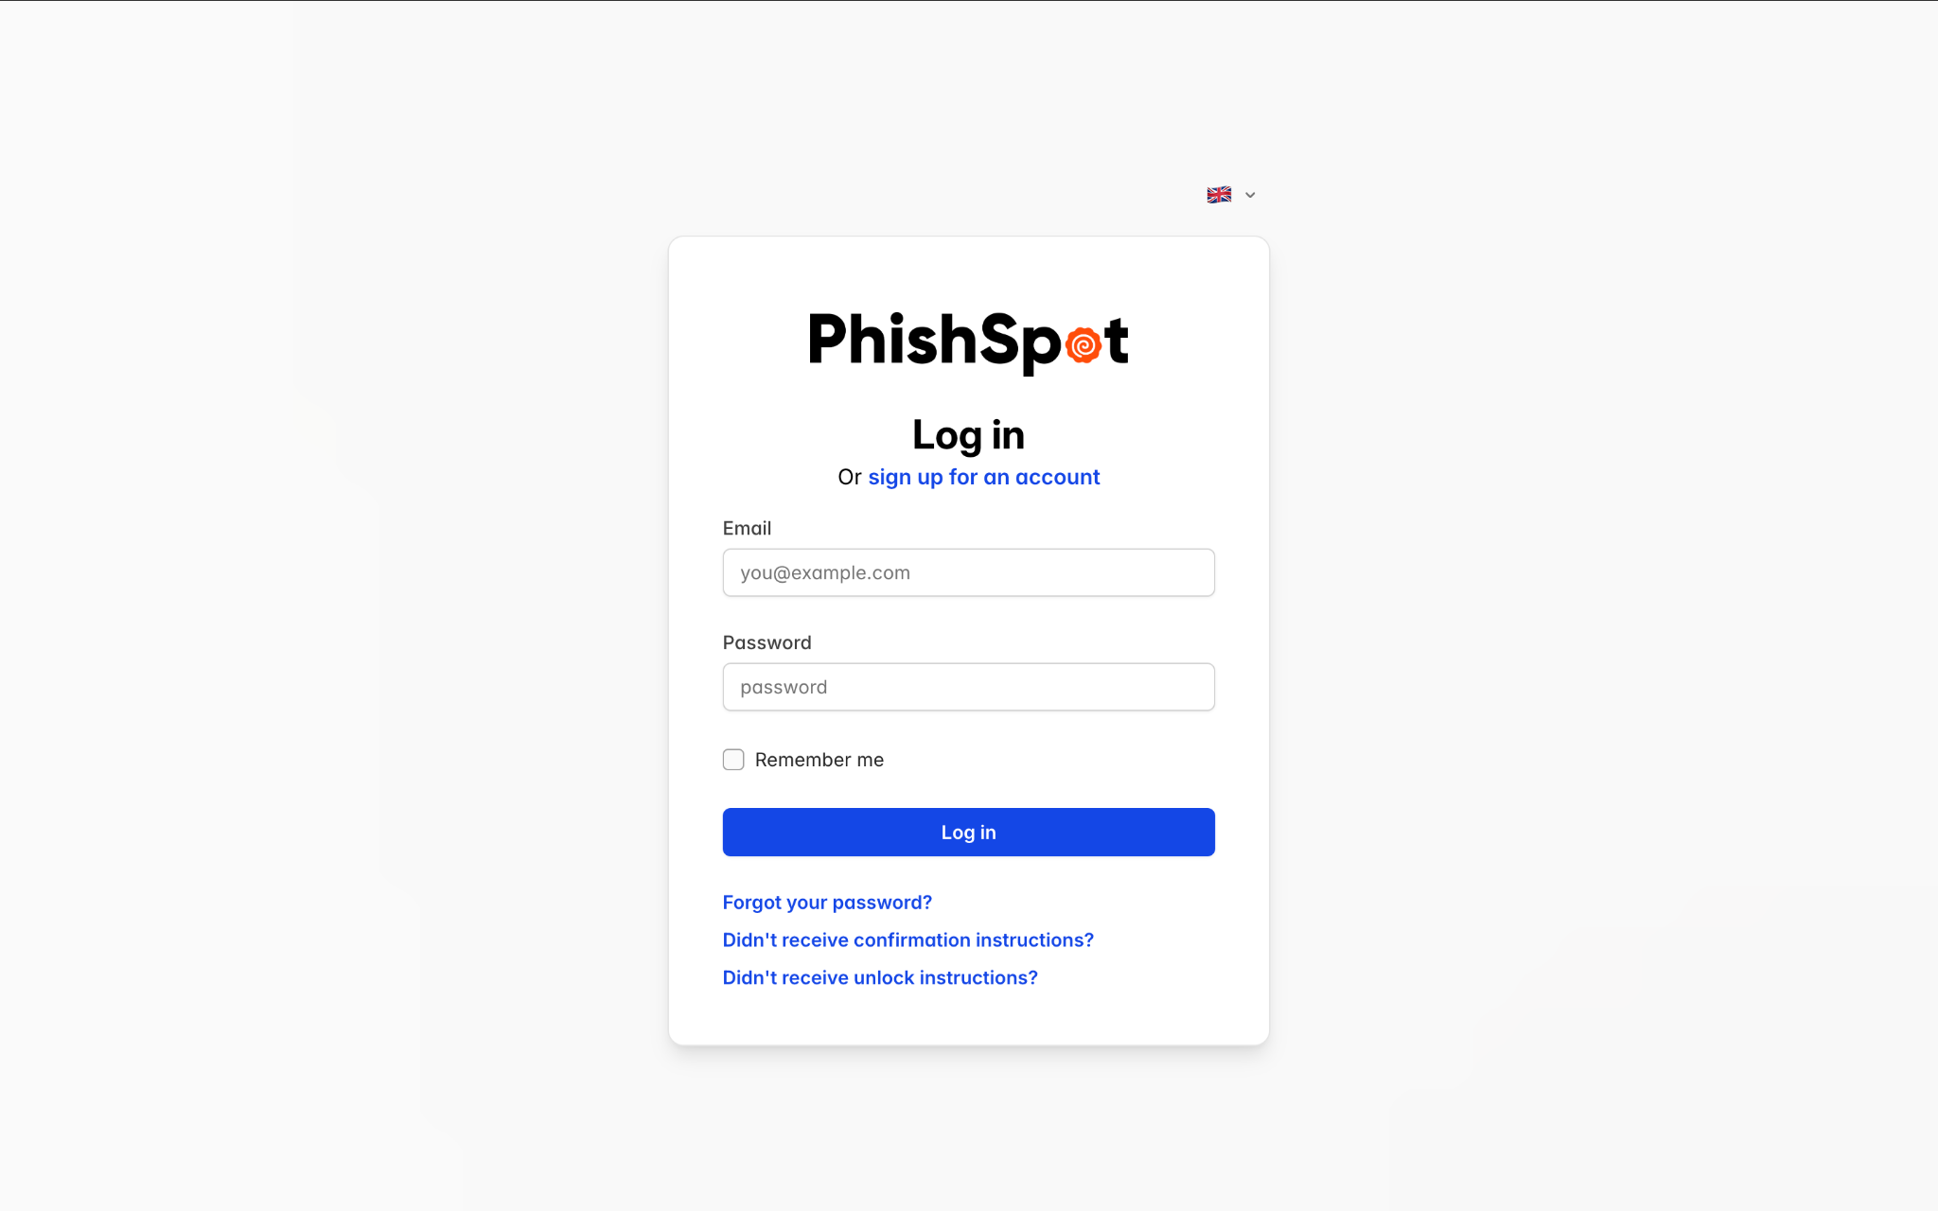

2.2 Nawigacja po platformie
Po zalogowaniu zobaczysz główny pulpit nawigacyjny (Dashboard). Platforma wykorzystuje poziomy górny pasek nawigacyjny, który pojawia się na każdej stronie. Pasek nawigacyjny zawiera:
- Lewa strona — Logo PhishSpot (link do strony głównej) oraz przełącznik kont/zespołów (pokazuje nazwę Twojego obecnego zespołu).
- Środek — Główne linki nawigacyjne: Pulpit (Dashboard), Kampanie (Campaigns), Kalendarz (Calendar), Trendy (Trends), Szablony (Templates) i Ustawienia (Settings). Aktywna strona jest podświetlona niebieskim podkreśleniem.
- Prawa strona — Przełącznik języka (ikona flagi), przełącznik motywu (tryb jasny/ciemny), dzwonek powiadomień oraz awatar użytkownika/menu profilu.
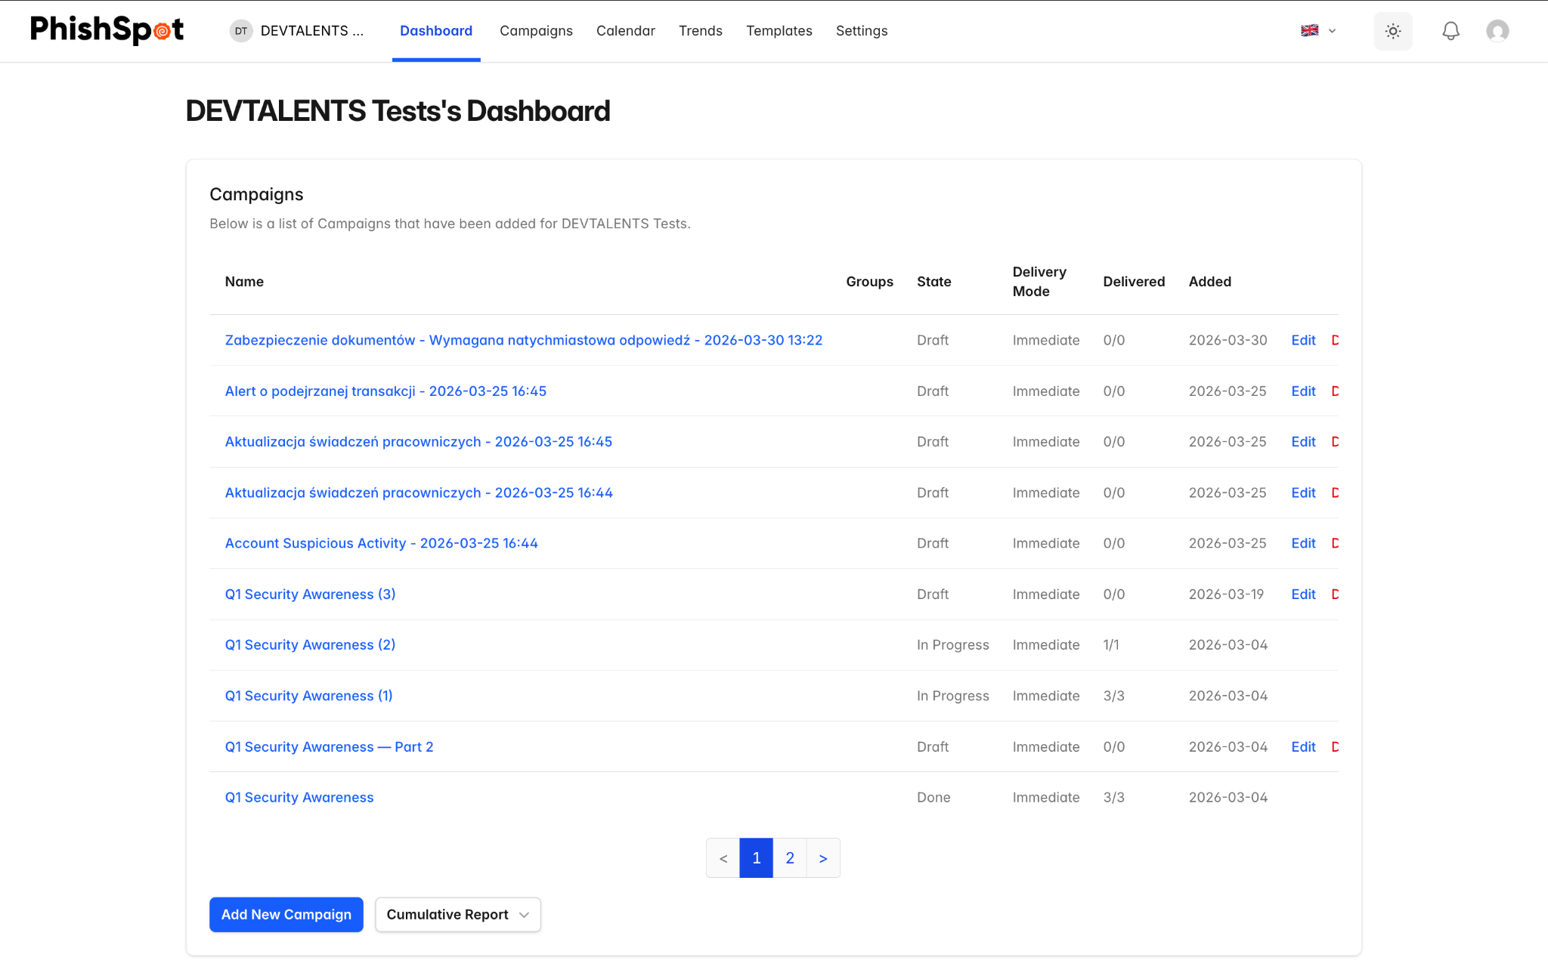

2.3 Struktura Menu Nawigacyjnego
Górny pasek nawigacyjny zawiera następujące główne sekcje:
Pozycja Menu | Opis
Pulpit (Dashboard) | Przegląd Twojego konta z najnowszymi kampaniami i szybkimi statystykami
Kampanie (Campaigns) | Tworzenie, zarządzanie i monitorowanie kampanii symulujących phishing
Kalendarz Kampanii | Wizualny widok kalendarza zaplanowanych i przeszłych kampanii
Trendy (Trends) | Historyczne dane dotyczące trendów i analityka ze wszystkich kampanii
Szablony (Templates) | Przeglądanie wyselekcjonowanych szablonów phishingowych i zarządzanie własnymi szablonami
Ustawienia (Settings) | Rozwijana sekcja zawierająca: Kontakty, Grupy, Kursy, Media, Domeny, Domeny Platformy, Webhooki, Szczegóły Konta, Członkowie Zespołu
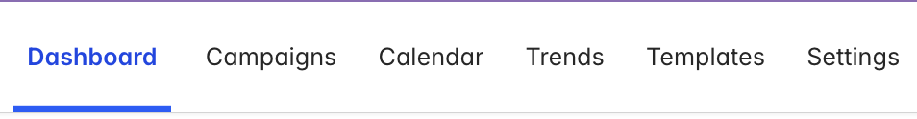

2.4 Przełączanie Kont
Jeśli należysz do wielu zespołów lub kont, możesz przełączać się między nimi za pomocą przełącznika kont na górze paska bocznego. Kliknij nazwę swojego obecnego konta, aby zobaczyć listę rozwijaną wszystkich kont, do których masz dostęp, a następnie wybierz to, na którym chcesz pracować.
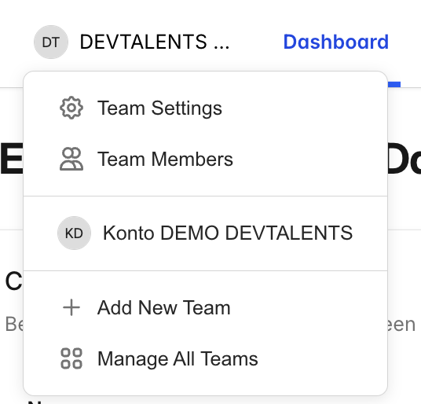

2.5 Powiadomienia
Dzwonek powiadomień w prawym górnym rogu pokazuje liczbę nieprzeczytanych powiadomień. Kliknij go, aby zobaczyć listę ostatnich zdarzeń, takich jak zakończenie kampanii, dołączenie nowych członków zespołu lub aktualizacje weryfikacji domeny. Każde powiadomienie jest linkiem do odpowiedniego elementu. Możesz oznaczyć wszystkie powiadomienia jako przeczytane za pomocą linku na górze panelu powiadomień.

Pulpit Nawigacyjny (Dashboard)
Pulpit nawigacyjny to Twój ekran główny po zalogowaniu. Zapewnia on ogólny przegląd aktywności na Twoim koncie.

3.1 Elementy pulpitu
Pulpit wyświetla:
- Podsumowanie Twoich ostatnich kampanii wraz z ich obecnym statusem (Szkic, Zaplanowane, Aktywne, Wstrzymane, Zakończone).
- Szybki dostęp do domen platformy przypisanych do Twojego konta.
- Przegląd Twojej biblioteki mediów.
Z poziomu pulpitu możesz szybko przejść do dowolnej kampanii klikając jej nazwę, lub utworzyć nową kampanię używając przycisku w sekcji kampanii.

Kampanie
Kampanie stanowią rdzeń platformy PhishSpot. Kampania to symulowane ćwiczenie phishingowe, podczas którego wysyłasz spreprerowaną wiadomość e-mail do grupy kontaktów, udostępniasz fałszywą stronę docelową, aby przechwtywać interakcje, i opcjonalnie po kliknięciu przekierowujesz użytkowników na kurs szkoleniowy.

4.1 Lista Kampanii
Przejdź do zakładki Kampanie z paska bocznego, aby zobaczyć wszystkie kampanie na swoim koncie. Lista wyświetla:
Kolumna | Opis
Nazwa (Name) | Nazwa kampanii (klikalna, aby zobaczyć szczegóły)
Status (State) | Aktualny status: Szkic, Zaplanowana, Aktywna, Wstrzymana lub Zakończona
Tryb Dostawy | Sposób wysyłania e-maili: Natychmiastowy, Zaplanowany lub Rozłożony w czasie
Dostarczono | Liczba wysłanych e-maili w stosunku do wszystkich odbiorców
Utworzono | Kiedy kampania została utworzona
Akcje (Actions) | Przyciski Edytuj, Duplikuj i Usuń
Z tej strony możesz również wygenerować raport zbiorczy (Cumulative Report) w formacie PDF, który łączy dane z wielu kampanii.
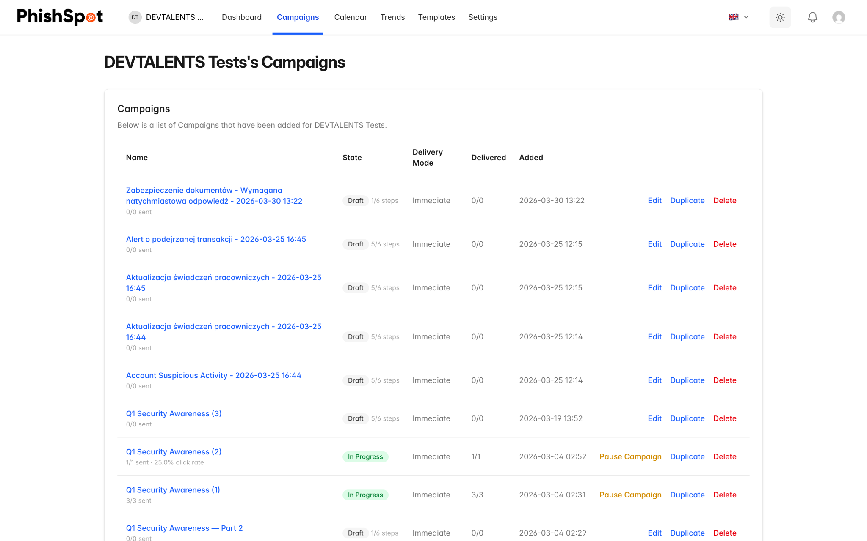

4.2 Tworzenie nowej kampanii
Kliknij przycisk Nowa Kampania (New Campaign), aby uruchomić kreator. Kreator przeprowadzi Cię przez sześć kroków:

Krok 1: Ustawienia (Settings)
Skonfiguruj podstawowe parametry kampanii:
- Nazwa kampanii — Nadaj kampanii opisową nazwę.
- Tożsamość nadawcy — Podaj nazwę wyświetlaną i adres e-mail nadawcy.
- Nazwa wyświetlana — Podaj nazwę wyświetlaną.
- Adres e-mail nadawcy — Podaj nazwę użytkownika e-mail i wybierz domenę.
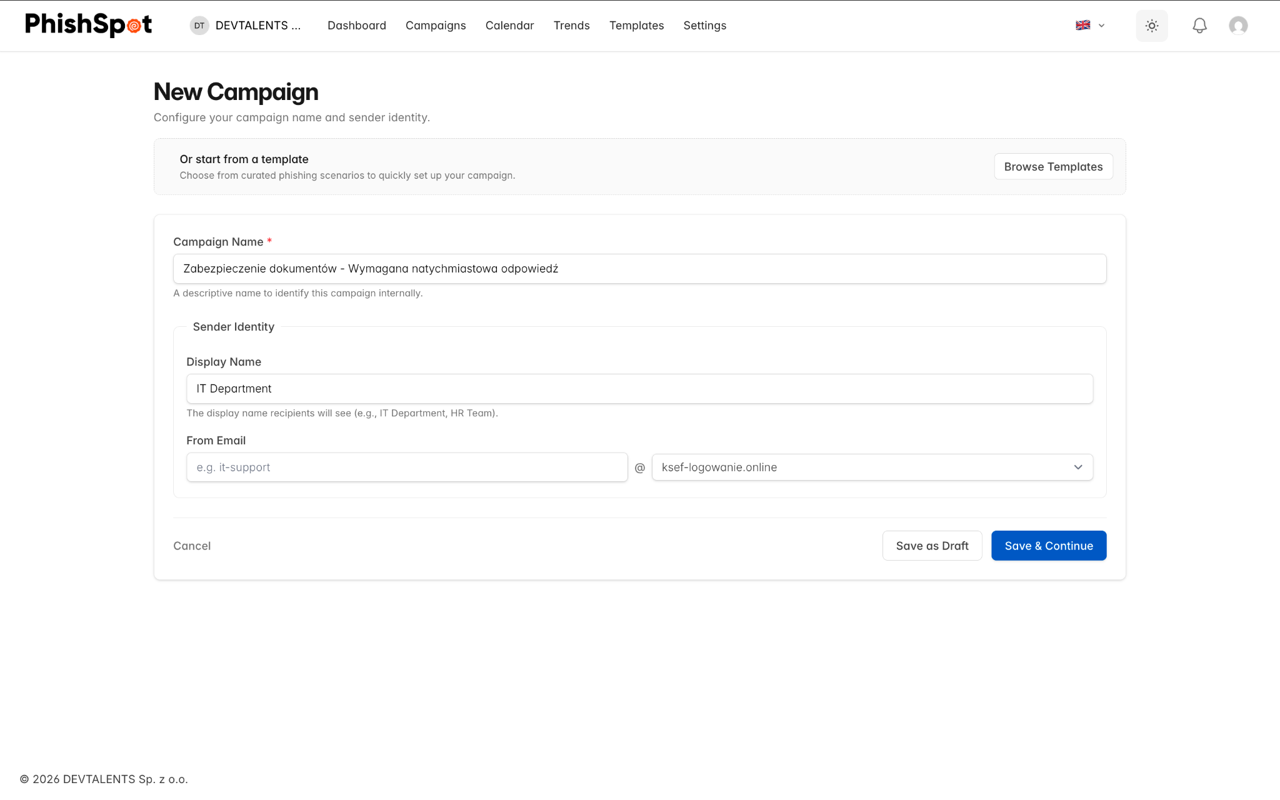

Krok 2: Treść E-maila (Email Content)
Zaprojektuj e-mail phishingowy, który otrzymają Twoje cele:
- Temat E-maila — Temat wiadomości phishingowej.
- Treść E-maila — Treść HTML wiadomości. Kliknij przycisk Edytuj Kod, aby otworzyć edytor kodu Monaco, gdzie możesz wpisać lub wkleić kod HTML.
- Edytor zapewnia podświetlanie składni i podgląd na żywo.
- Możesz używać zmiennych szablonu zarówno w temacie, jak i w treści, aby spersonalizować wiadomości. Popularne zmienne obejmują imię, nazwisko i adres e-mail odbiorcy.
Zawsze wysyłaj do siebie e-mail testowy przed uruchomieniem kampanii, aby sprawdzić, czy formatowanie i linki działają poprawnie.
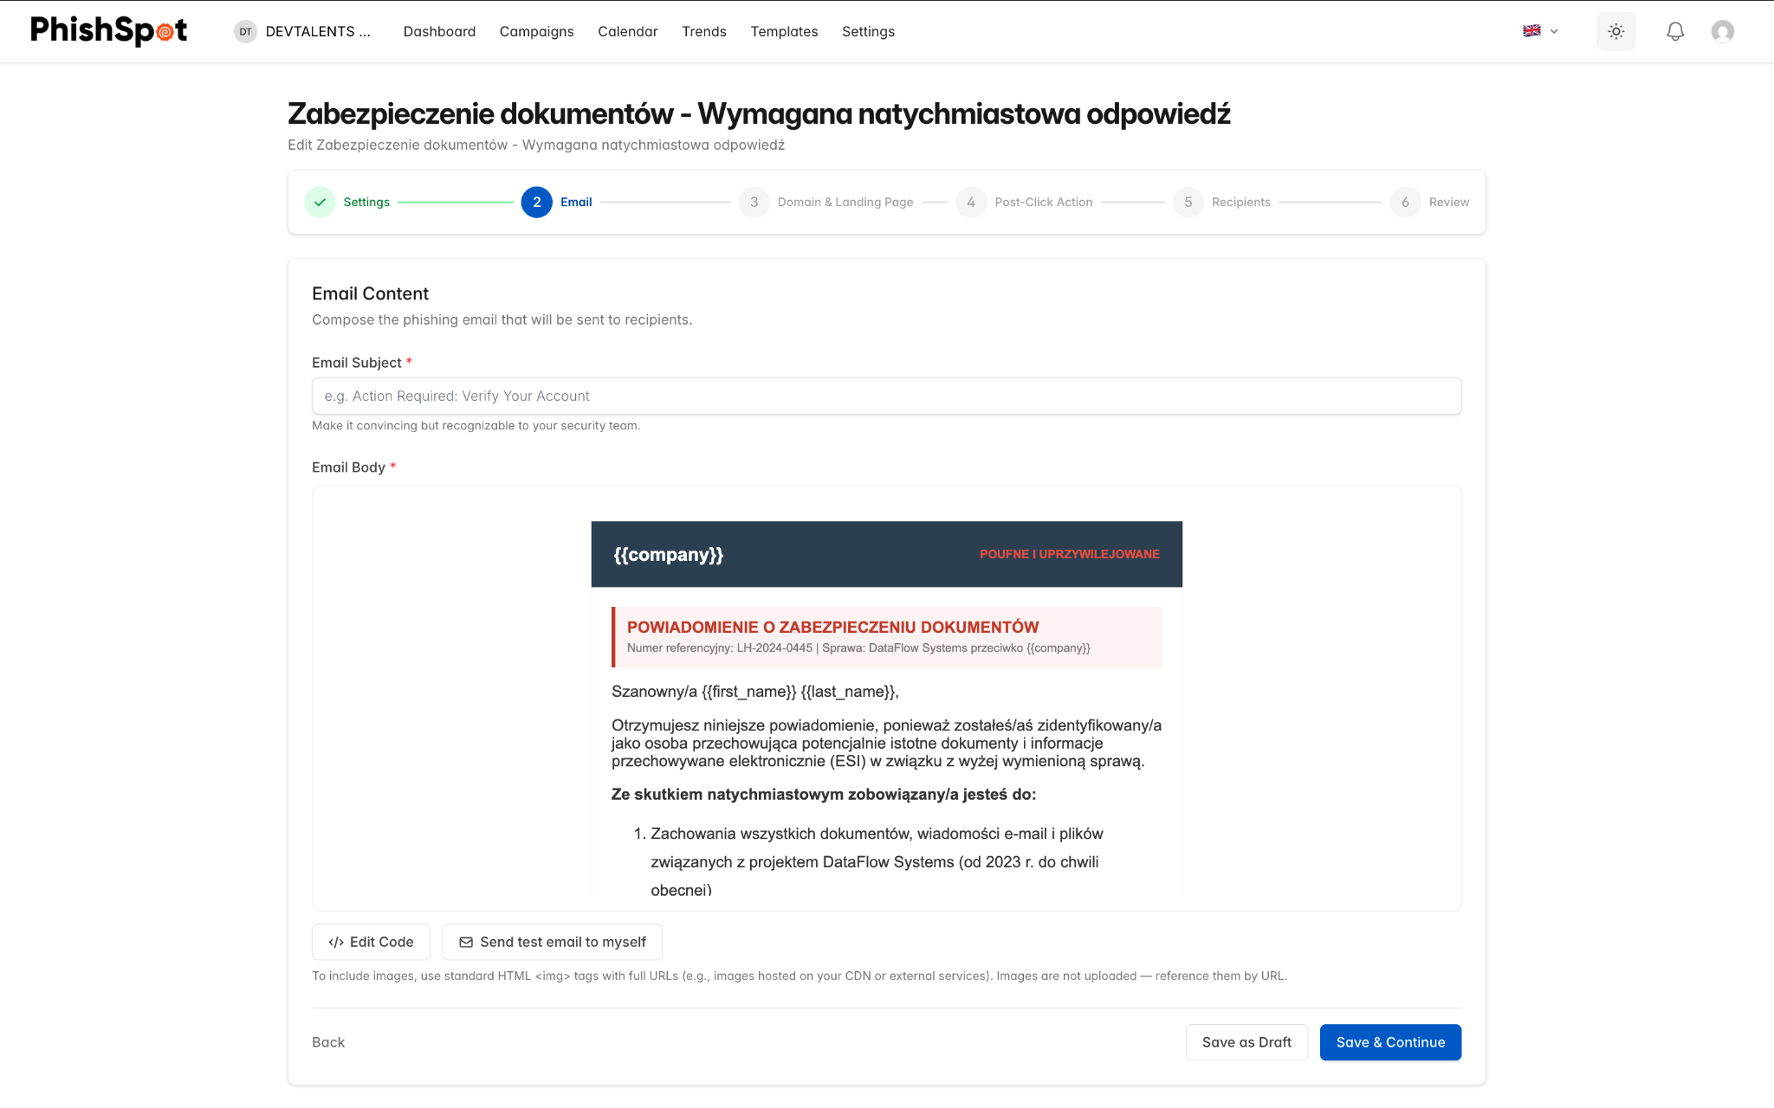
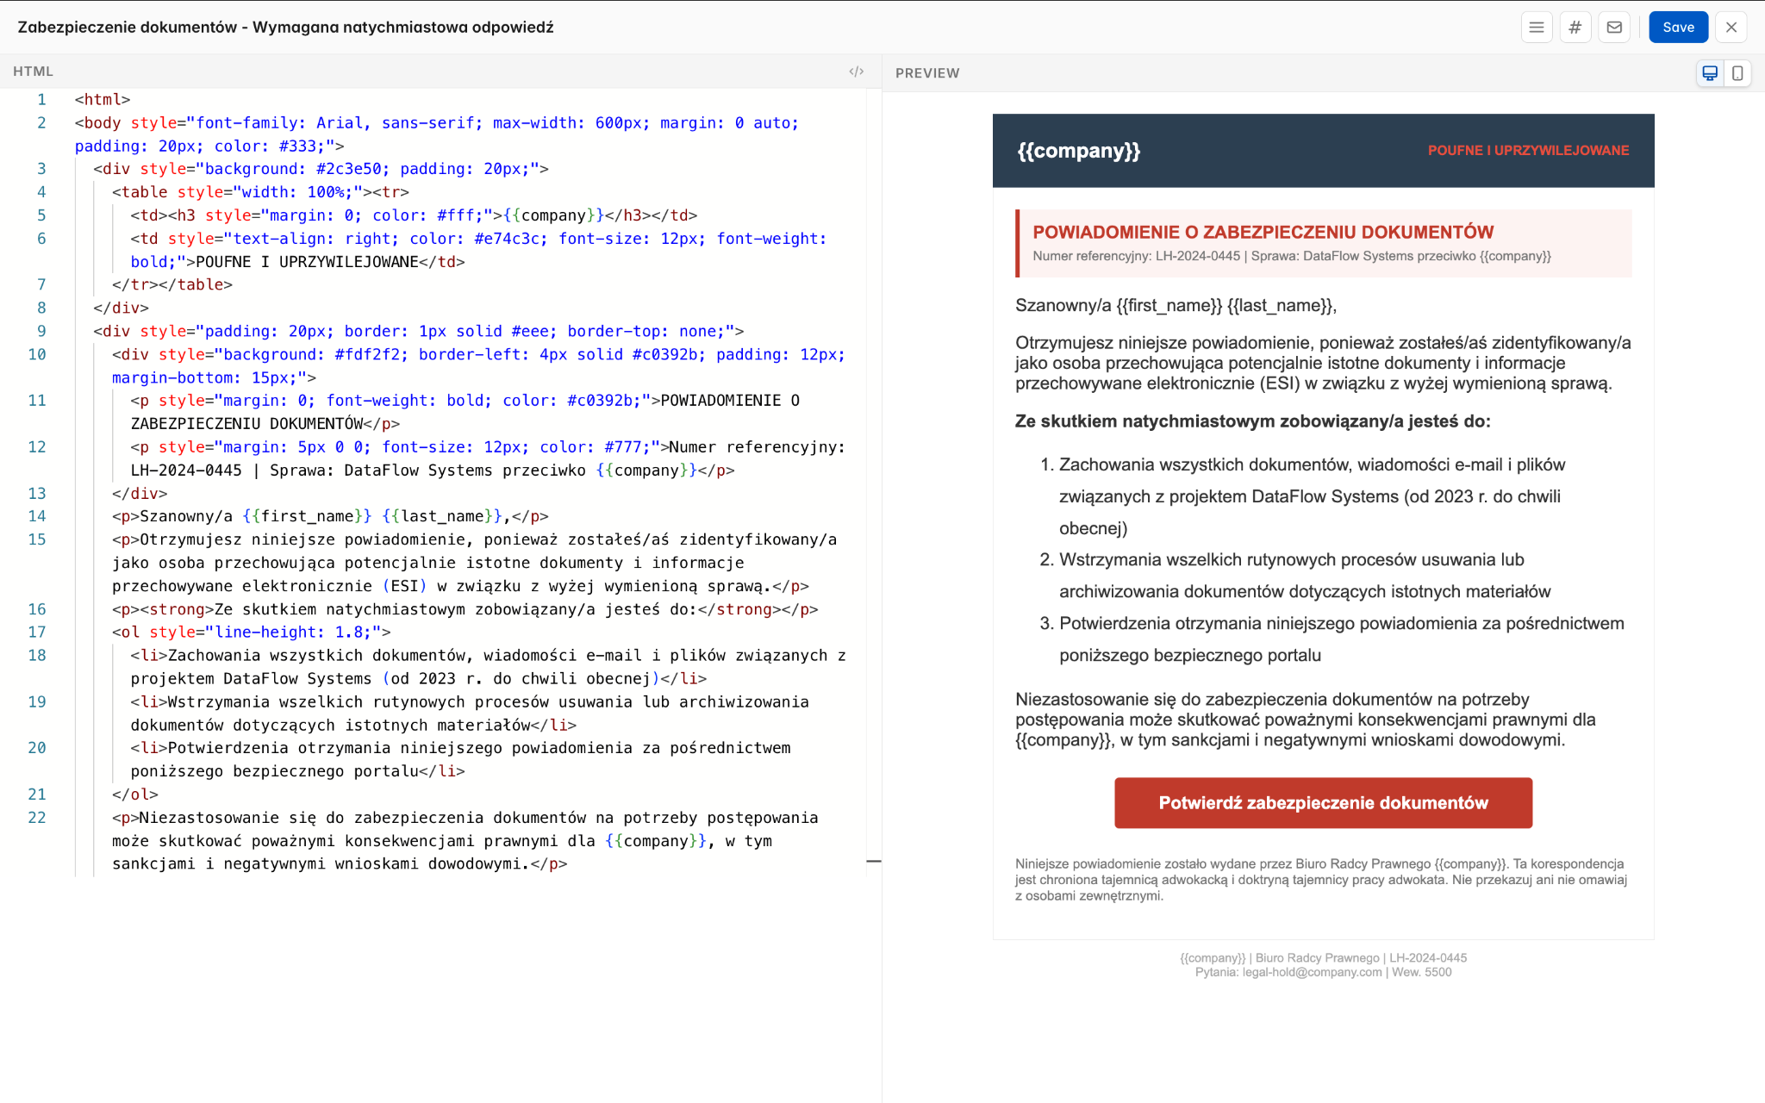
Zawsze wyślij testowy e-mail do siebie przed uruchomieniem kampanii, aby sprawdzić, czy formatowanie i linki działają poprawnie.

Krok 3: Strona Docelowa (Landing Page)
Skonfiguruj fałszywą stronę docelową, którą zobaczą odbiorcy po kliknięciu linku:
- Domena Platformy — Wybierz domenę dla adresu URL swojej strony docelowej.
- Treść Strony Docelowej — Edytuj kod HTML strony docelowej za pomocą edytora wizualnego. To jest strona, która naśladuje autentyczny formularz logowania lub coś podobnego.
- Włącz/Wyłącz Stronę Docelową — Możesz wybrać śledzenie wyłącznie kliknięć, bez hostowania strony docelowej.
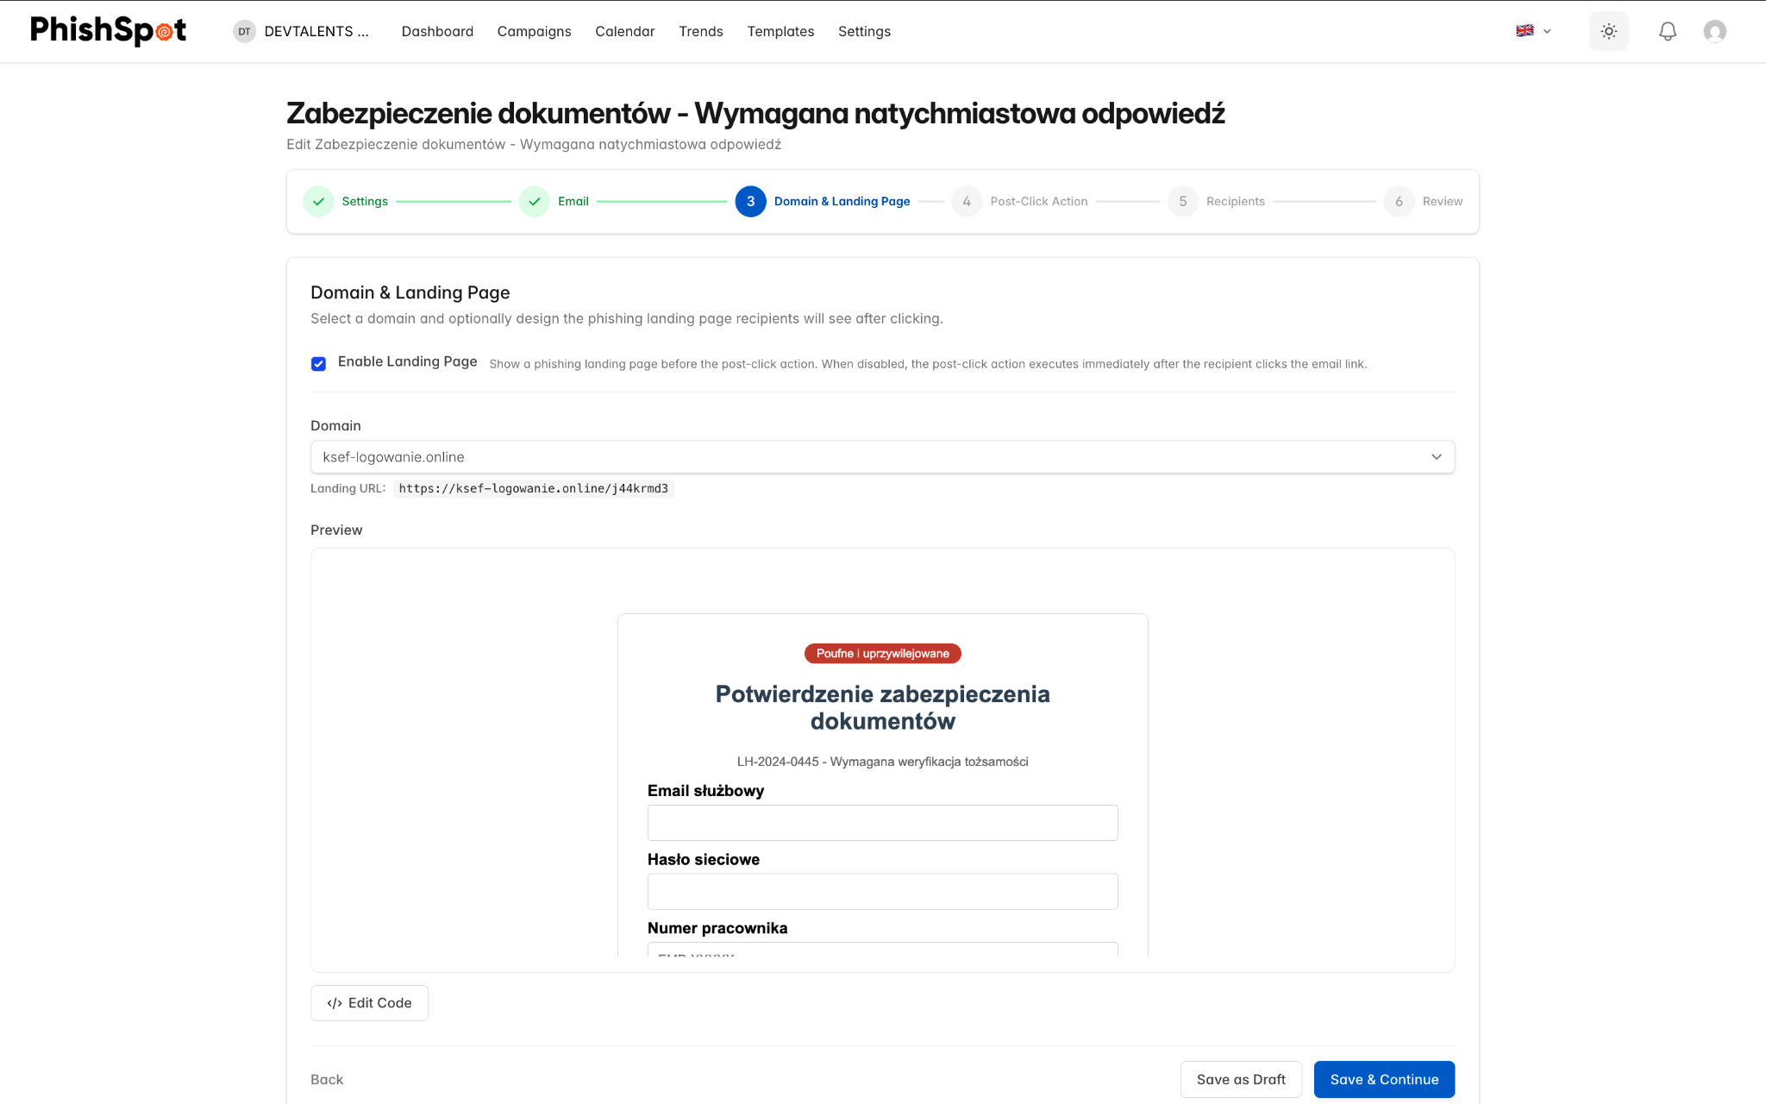
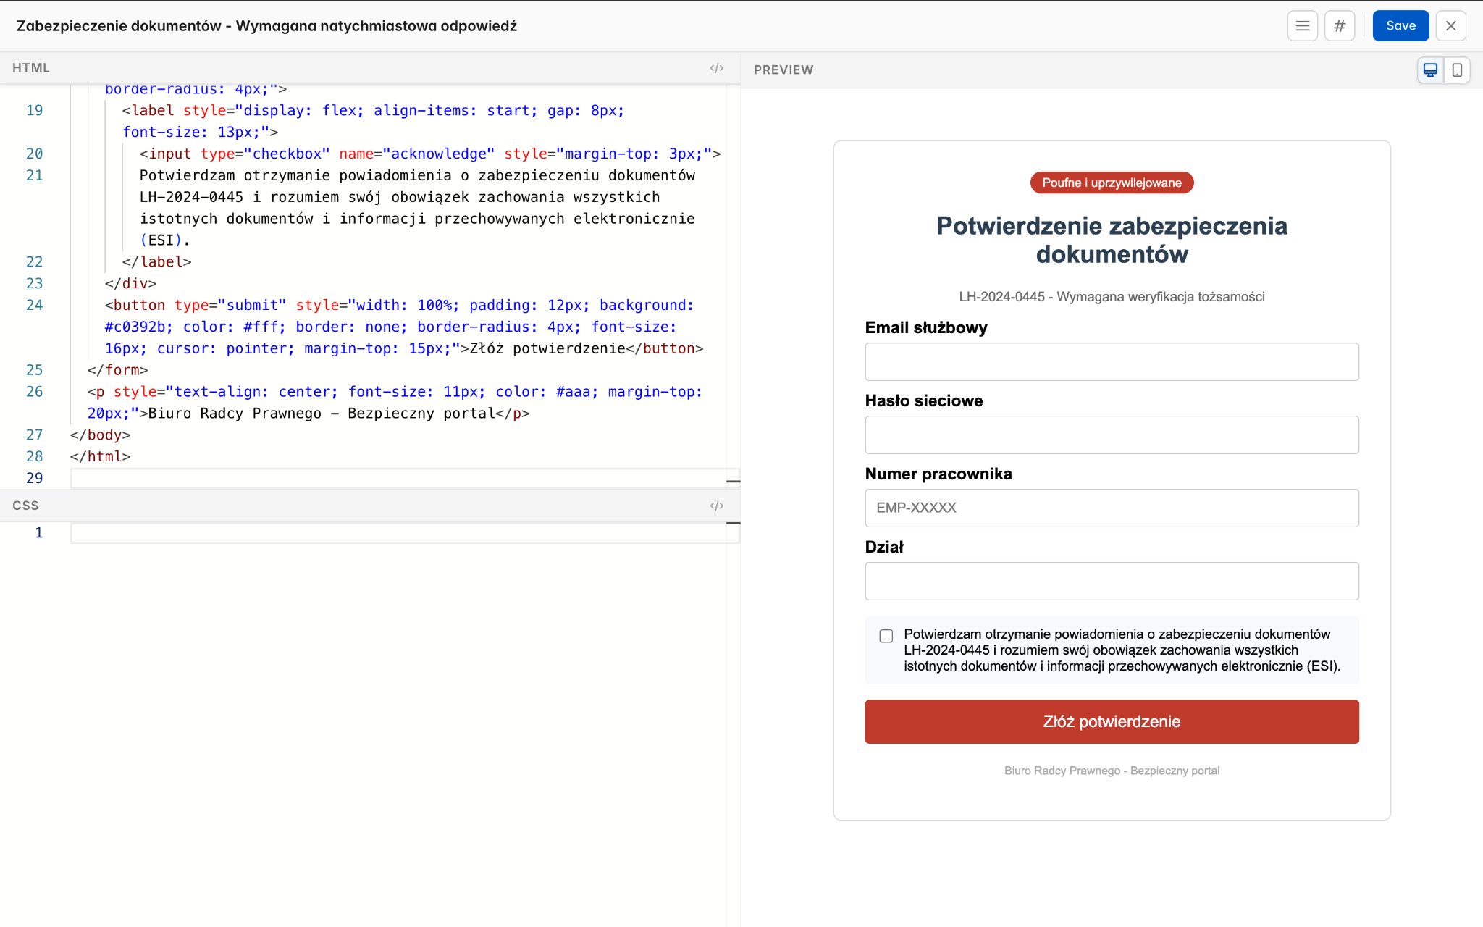

Krok 4: Akcja Po Kliknięciu (Post-Click Action)
Określ, co się stanie po wejściu przez odbiorcę w interakcję ze stroną docelową:
- Kurs Szkoleniowy — Przypisz kurs świadomości bezpieczeństwa, na który użytkownik zostanie przekierowany po kliknięciu lub przesłaniu danych.
- Niestandardowy adres URL przekierowania — Zamiast tego przekieruj użytkownika na określony adres URL.
- Strona Świadomości — Wyświetl wbudowaną wiadomość uświadamiającą, wyjaśniającą, że była to symulacja.
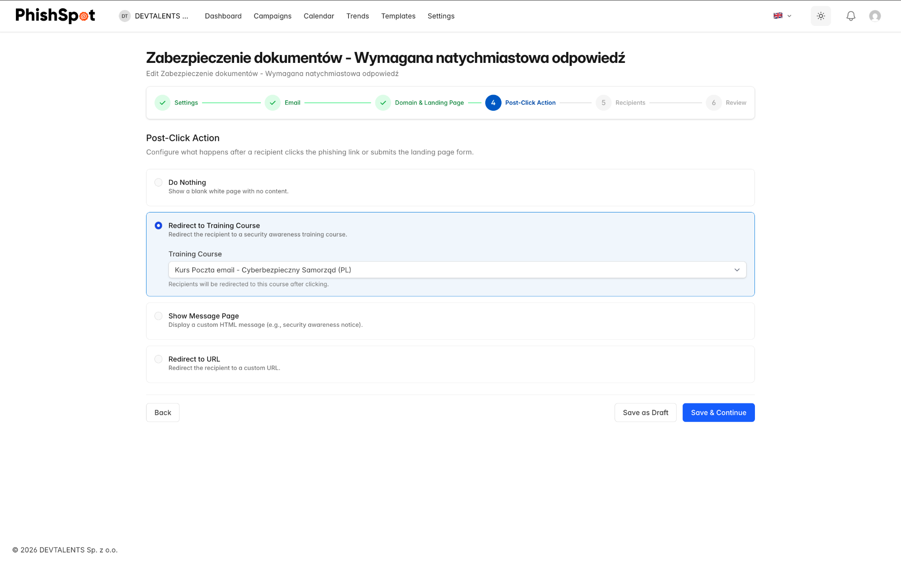

Krok 5: Odbiorcy (Recipients)
Wybierz, kto otrzyma e-maile z kampanii:
- Przeszukaj swoje kontakty i dodaj poszczególne osoby lub całe grupy.
- Przejrzyj wybraną listę odbiorców.
- W razie potrzeby usuń określone kontakty.
- Wyszukiwarka kontaktów obsługuje wyszukiwanie i filtrowanie według działu, stanowiska i lokalizacji.
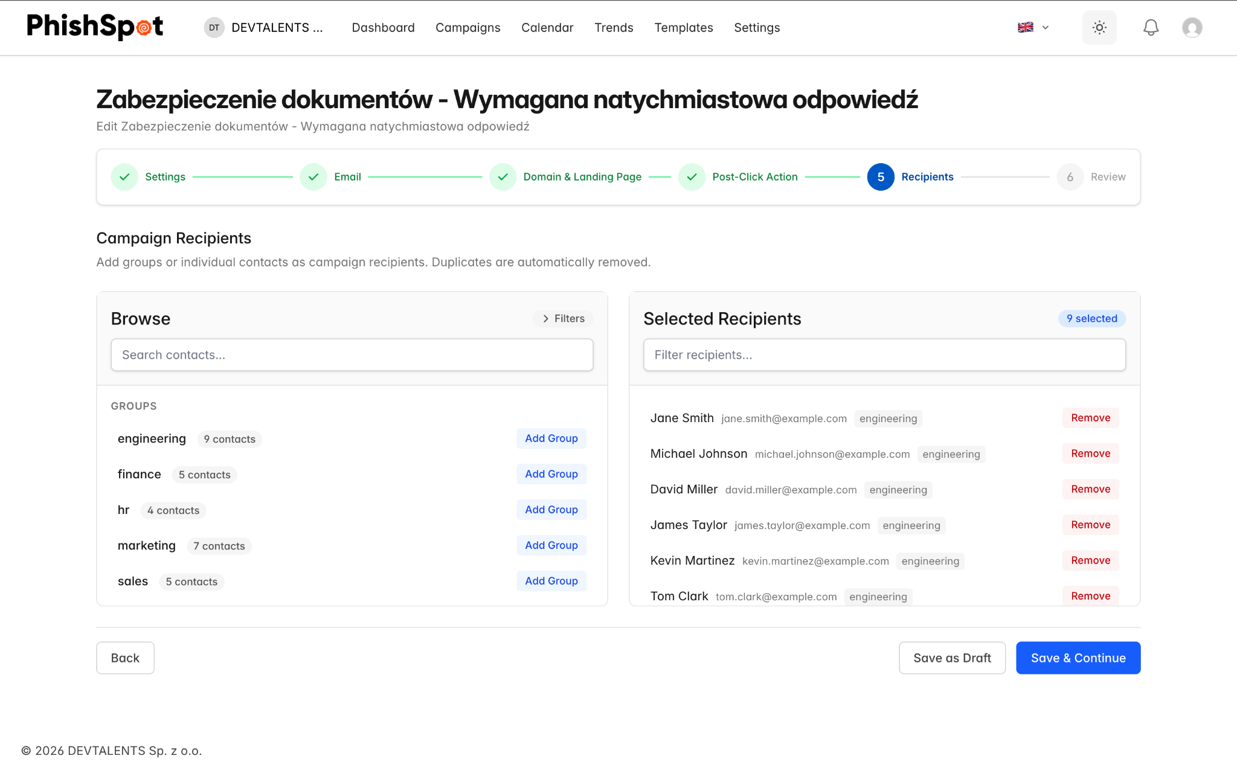

Krok 6: Przegląd i Uruchomienie (Review & Launch)
Przejrzyj wszystkie ustawienia kampanii przed uruchomieniem:
- Podsumowanie treści e-maila, strony docelowej, odbiorców i ustawień dostawy.
- Ostateczne potwierdzenie przed rozpoczęciem kampanii.
- Opcja zapisania jako szkic i uruchomienia później.
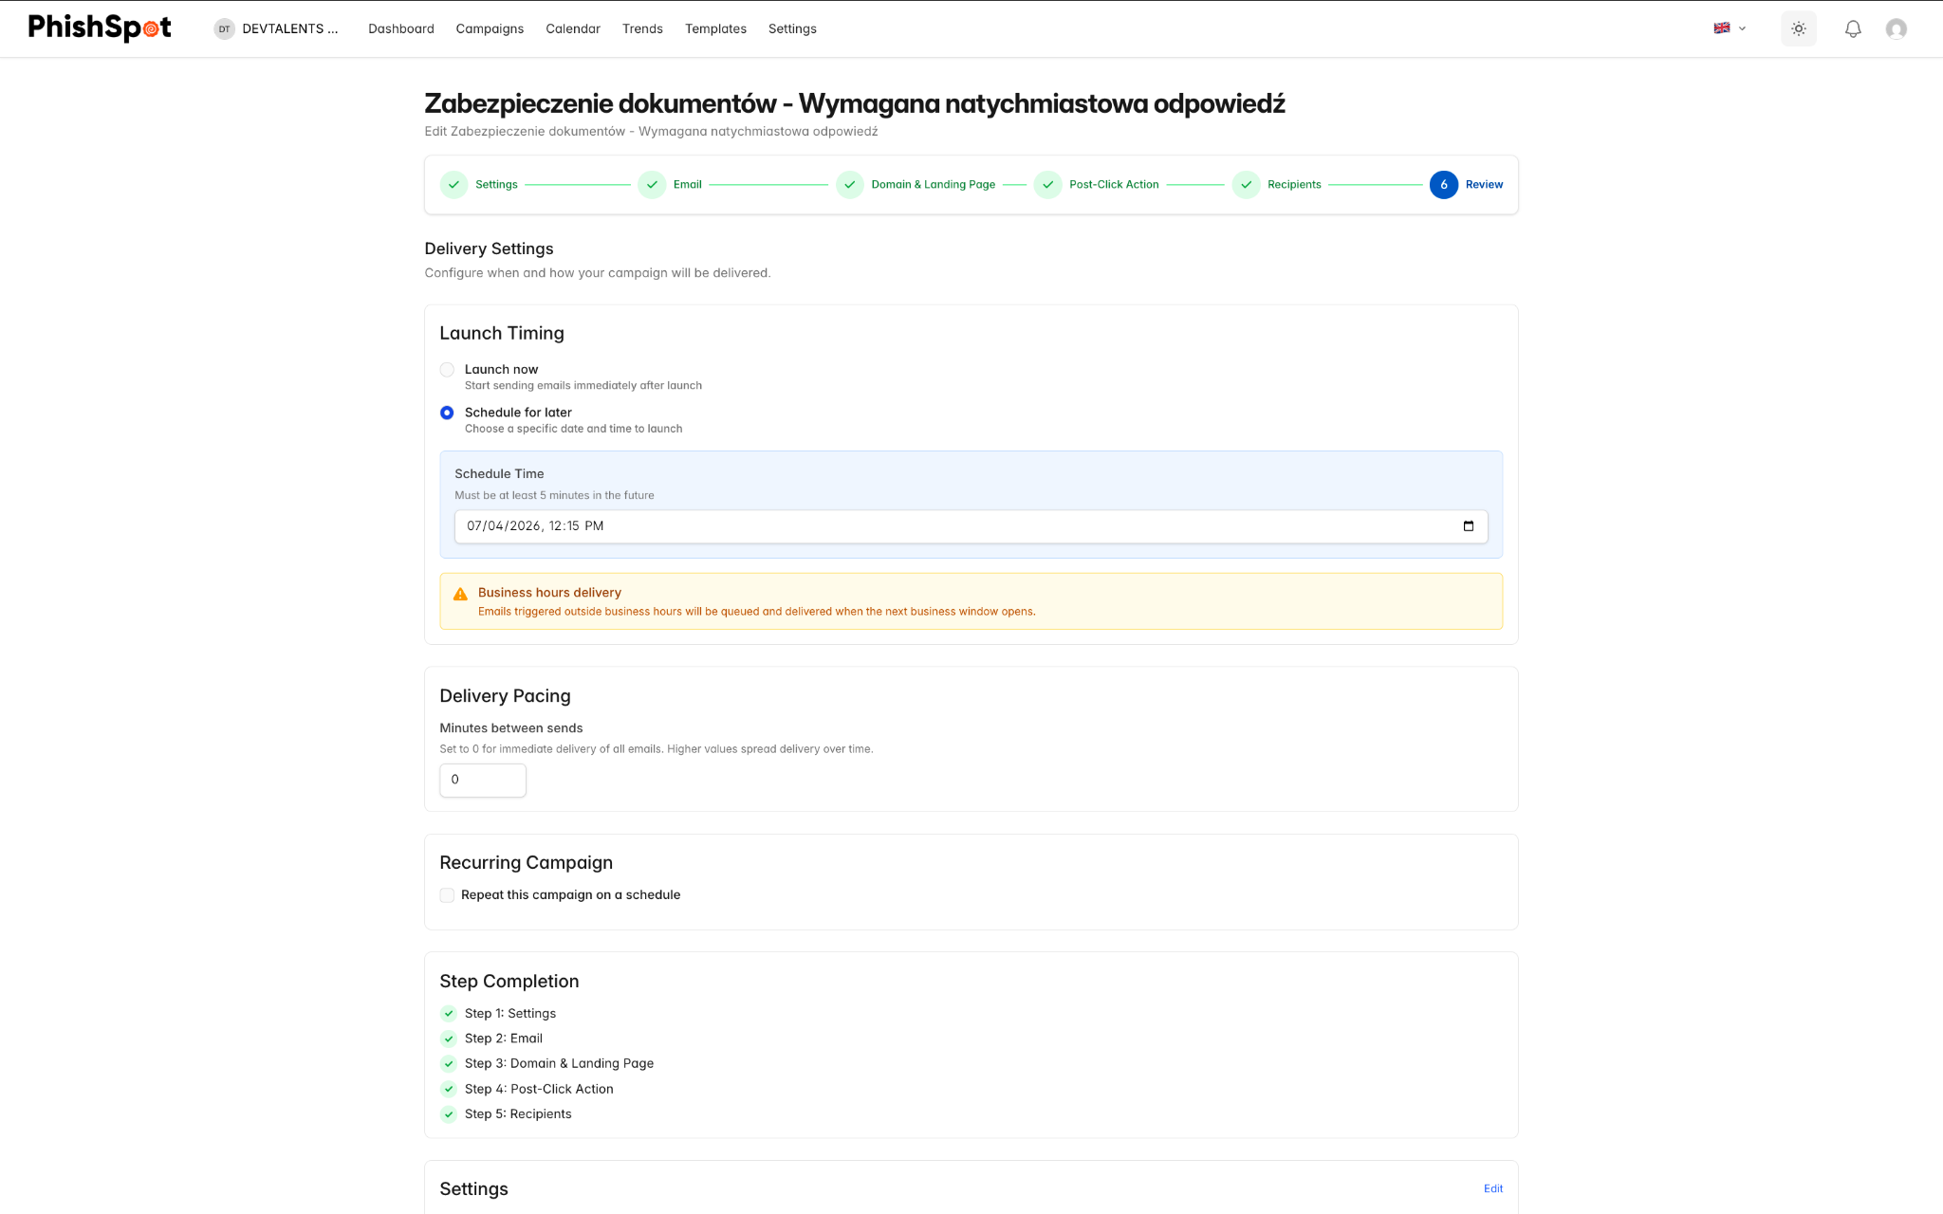
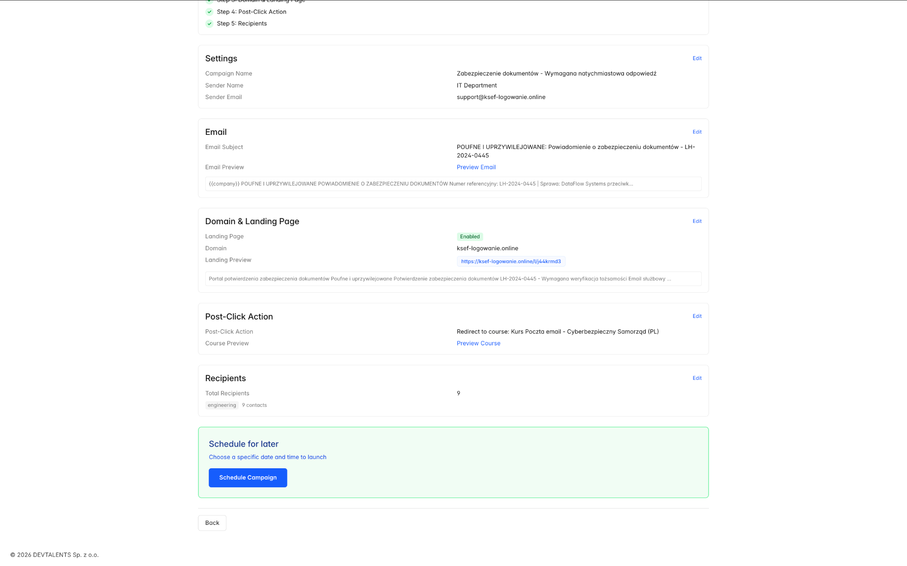

4.3 Statusy Kampanii
Kampania przechodzi przez następujące statusy podczas swojego cyklu życia:
Status | Znaczenie | Dostępne akcje
Szkic (Draft) | Kampania jest konfigurowana i nie została wysłana | Edytuj, Uruchom, Zaplanuj, Usuń
Zaplanowana (Scheduled) | Kampania jest ustawiona na uruchomienie w przyszłej dacie/czasie | Edytuj, Zmień Harmonogram, Anuluj Harmonogram, Usuń
Aktywna (Active) | Kampania aktualnie wysyła lub wysłała już e-maile | Wstrzymaj, Zatrzymaj, Wyświetl Pulpit
Wstrzymana (Paused) | Wysyłanie kampanii jest tymczasowo wstrzymane | Wznów (Uruchom), Zatrzymaj
Zakończona (Done) | Wszystkie e-maile zostały dostarczone, a śledzenie jest zakończone | Wyświetl Pulpit, Eksportuj Raporty, Duplikuj

4.4 Akcje Kampanii
Ze strony szczegółów kampanii masz dostęp do kilku akcji w zależności od jej aktualnego statusu:
- Uruchom (Start) — Natychmiast rozpocznij wysyłanie kampanii.
- Wstrzymaj (Pause) — Tymczasowo wstrzymaj dostarczanie e-maili (można wznowić).
- Zatrzymaj (Stop) — Trwale zatrzymaj kampanię. Pozostałe, niewysłane e-maile nie zostaną dostarczone.
- Zaplanuj / Zmień harmonogram — Ustaw lub zmień przyszłą datę dostawy.
- Duplikuj (Duplicate) — Utwórz kopię kampanii jako nowy szkic.
- Zapisz jako Szablon — Zapisz aktualną treść wiadomości e-mail jako szablon phishingowy do ponownego użycia.
- Wyślij E-mail Testowy — Wyślij testową wersję e-maila do siebie, aby zweryfikować formatowanie.
- Eksportuj Raport — Pobierz wyniki kampanii w formacie PDF lub Excel.

4.5 Pulpit Kampanii
Po aktywacji lub zakończeniu kampanii możesz uzyskać dostęp do jej pulpitu nawigacyjnego, aby uzyskać szczegółową analitykę. Pulpit kampanii zawiera:
- Wykres lejka — Wizualny lejek pokazujący status: Wysłane → Dostarczone → Otwarte → Kliknięte → Przesłane, z procentami konwersji na każdym etapie.
- Podział na grupy — Metryki wydajności w podziale na grupy kontaktów.
- Podział na działy — Metryki wydajności w podziale na działy.
- Tabela odbiorców — Lista każdego odbiorcy z jego indywidualnym statusem (wysłane, dostarczone, otwarte, kliknięte, przesłane).
- Oś czasu odbiorcy — Kliknij na dowolnego odbiorcę, aby otworzyć panel boczny pokazujący pełną oś czasu zdarzeń (kiedy e-mail został wysłany, otwarty, link kliknięty, strona odwiedzona, dane przesłane, kurs rozpoczęty/zakończony).
- Eksport CSV — Pobierz pełne dane odbiorców jako plik CSV do dalszej analizy.
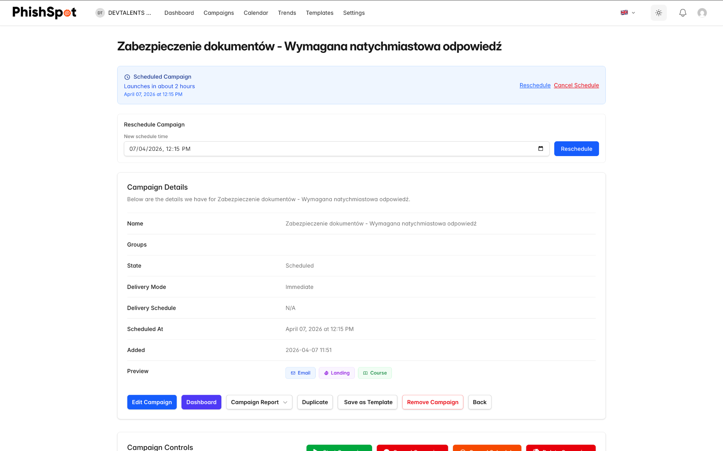
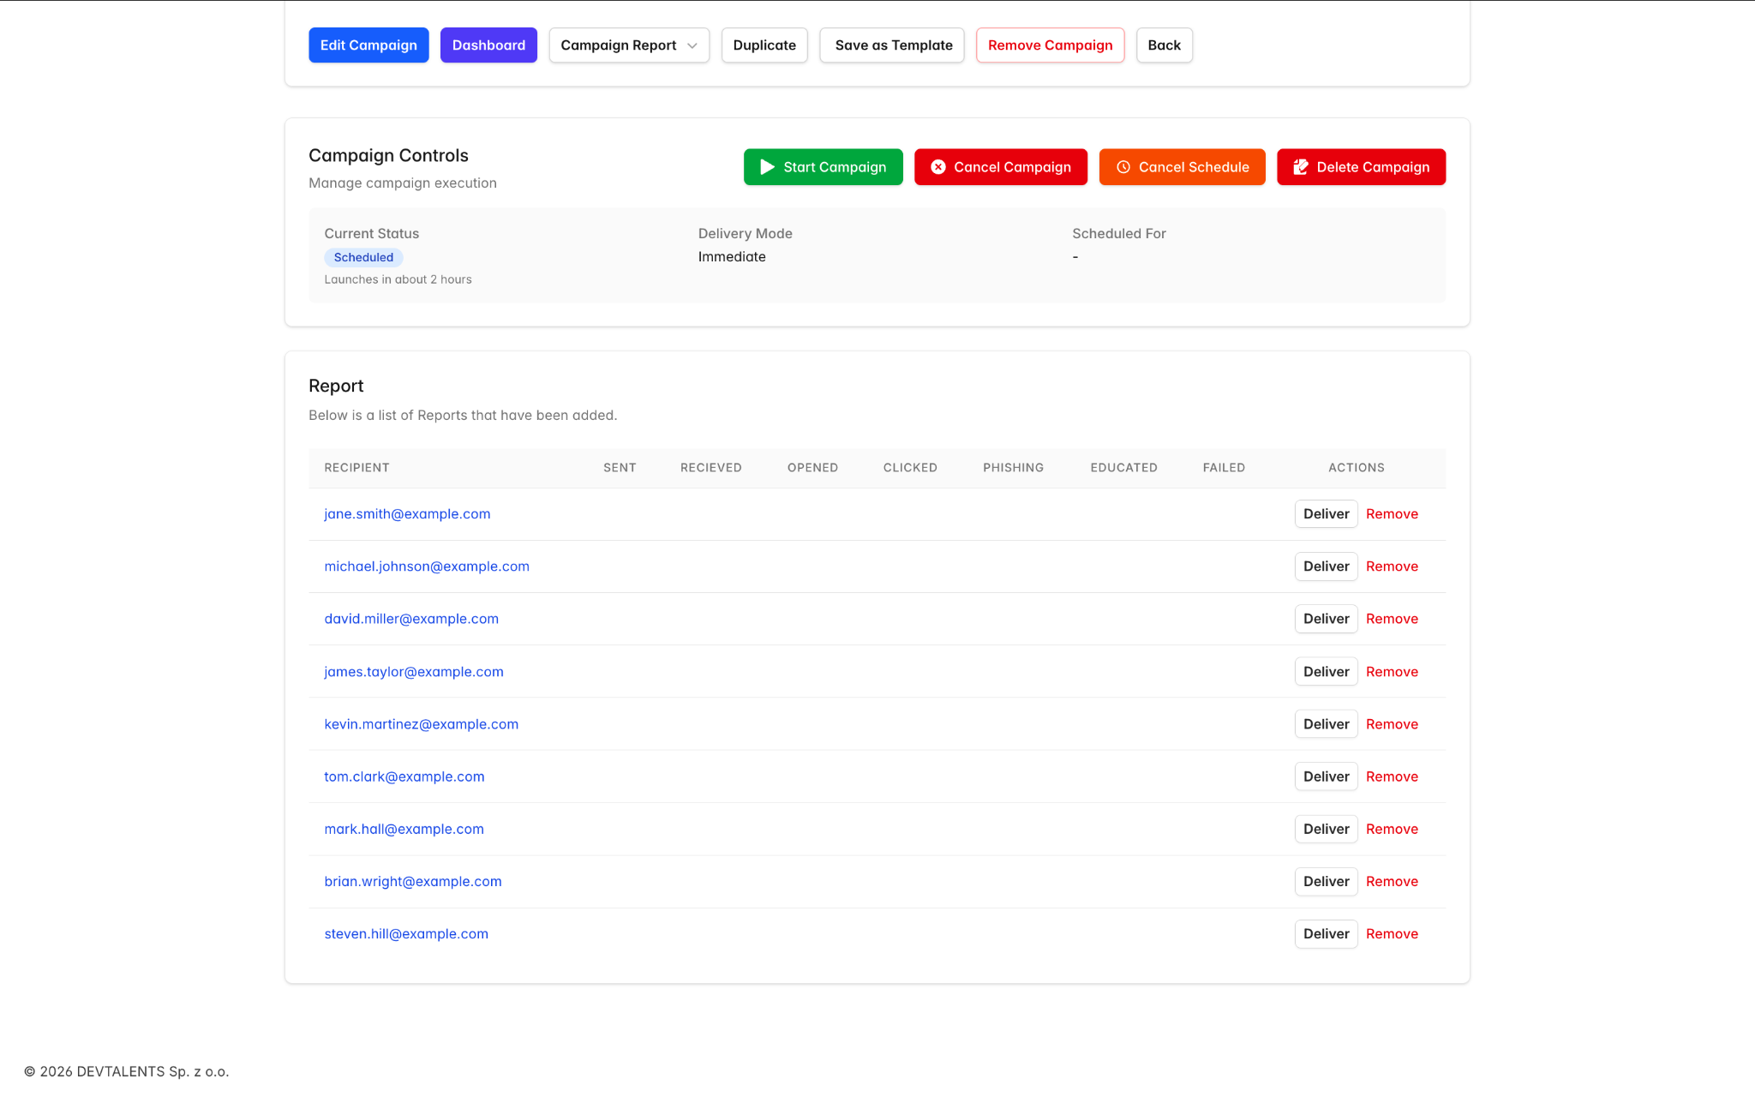

4.6 Kampanie Cykliczne
PhishSpot obsługuje kampanie cykliczne, które automatycznie powtarzają się w określonych odstępach. Podczas konfigurowania zaplanowanej kampanii włącz checkbox Powtarzaj w kroku harmonogramu i ustaw dwie wartości:
- Interwał — liczba (np. 1, 2, 4).
- Jednostka — dni, tygodnie lub miesiące.
Czyli 1 tydzień uruchamia kampanię co siedem dni; 2 miesiące co dwa miesiące. Każde powtórzenie tworzy kampanię podrzędną połączoną z oryginalną nadrzędną — nadrzędna pozostaje kanonicznym wzorcem (jej treść, odbiorcy i finał po kliknięciu są zrzucane do każdego dziecka w momencie uruchomienia), a dzieci niosą własne raporty. Edycje nadrzędnej wpływają tylko na przyszłe powtórzenia; uruchomione dzieci zachowują konfigurację, z którą wystartowały.
Aby zatrzymać serię cykliczną, otwórz nadrzędną i ją anuluj — to powstrzymuje tworzenie kolejnych dzieci. Już uruchomione dzieci dalej idą niezależnie do końca.
Jeśli Twoim celem jest ciągły program uświadamiający, a nie ściśle harmonogramowana wysyłka, rozważ autopilot zamiast tego — patrz Rozdział 23 Autopiloty. Autopiloty dostosowują dobór szablonów per odbiorca i automatycznie wciągają nowe kontakty — czego kampania cykliczna nie robi.

4.7 Kalendarz Kampanii
Kalendarz Kampanii udostępnia wizualny widok kalendarza dla wszystkich zaplanowanych i przeszłych kampanii. Możesz nawigować między miesiącami i klikać na dowolny wpis kampanii, aby przejść bezpośrednio na jej stronę szczegółów. Jest to przydatne do planowania programu phishingowego i unikania konfliktów w harmonogramie.
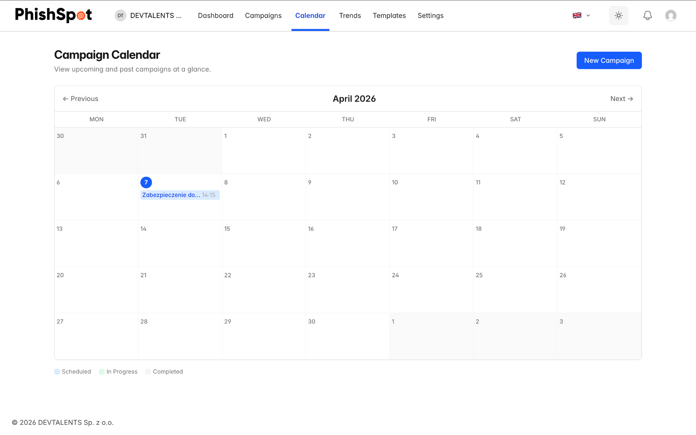

Kontakty
Kontakty to osoby w Twojej organizacji, które otrzymują e-maile symulujące phishing. Dokładne zarządzanie kontaktami jest kluczowe dla prowadzenia skutecznych kampanii.

5.1 Lista Kontaktów
Przejdź do Ustawienia → Kontakty na pasku bocznym. Lista kontaktów wyświetla wszystkie kontakty na Twoim koncie z następującymi kolumnami:
Kolumna | Opis
Imię | Imię kontaktu (klikalne, aby zobaczyć szczegóły)
Nazwisko | Nazwisko kontaktu
E-mail | Adres e-mail (z ikoną ostrzeżenia, jeśli domena nie jest zweryfikowana)
Telefon | Numer telefonu (opcjonalnie)
Dział (Department) | Dział, do którego należy kontakt
Stanowisko (Title) | Stanowisko pracy
Lokalizacja (Location) | Biuro lub lokalizacja
Grupy | Liczba grup, do których należy kontakt
Ocena Ryzyka | Ocena ryzyka oznaczona kolorami (zielony = niskie, żółty = średnie, pomarańczowy = wysokie, czerwony = krytyczne)
Wydajność (Performance) | Współczynnik klikalności: w ile kampanii kliknęli vs. w ilu byli celem
Utworzono | Kiedy kontakt został dodany
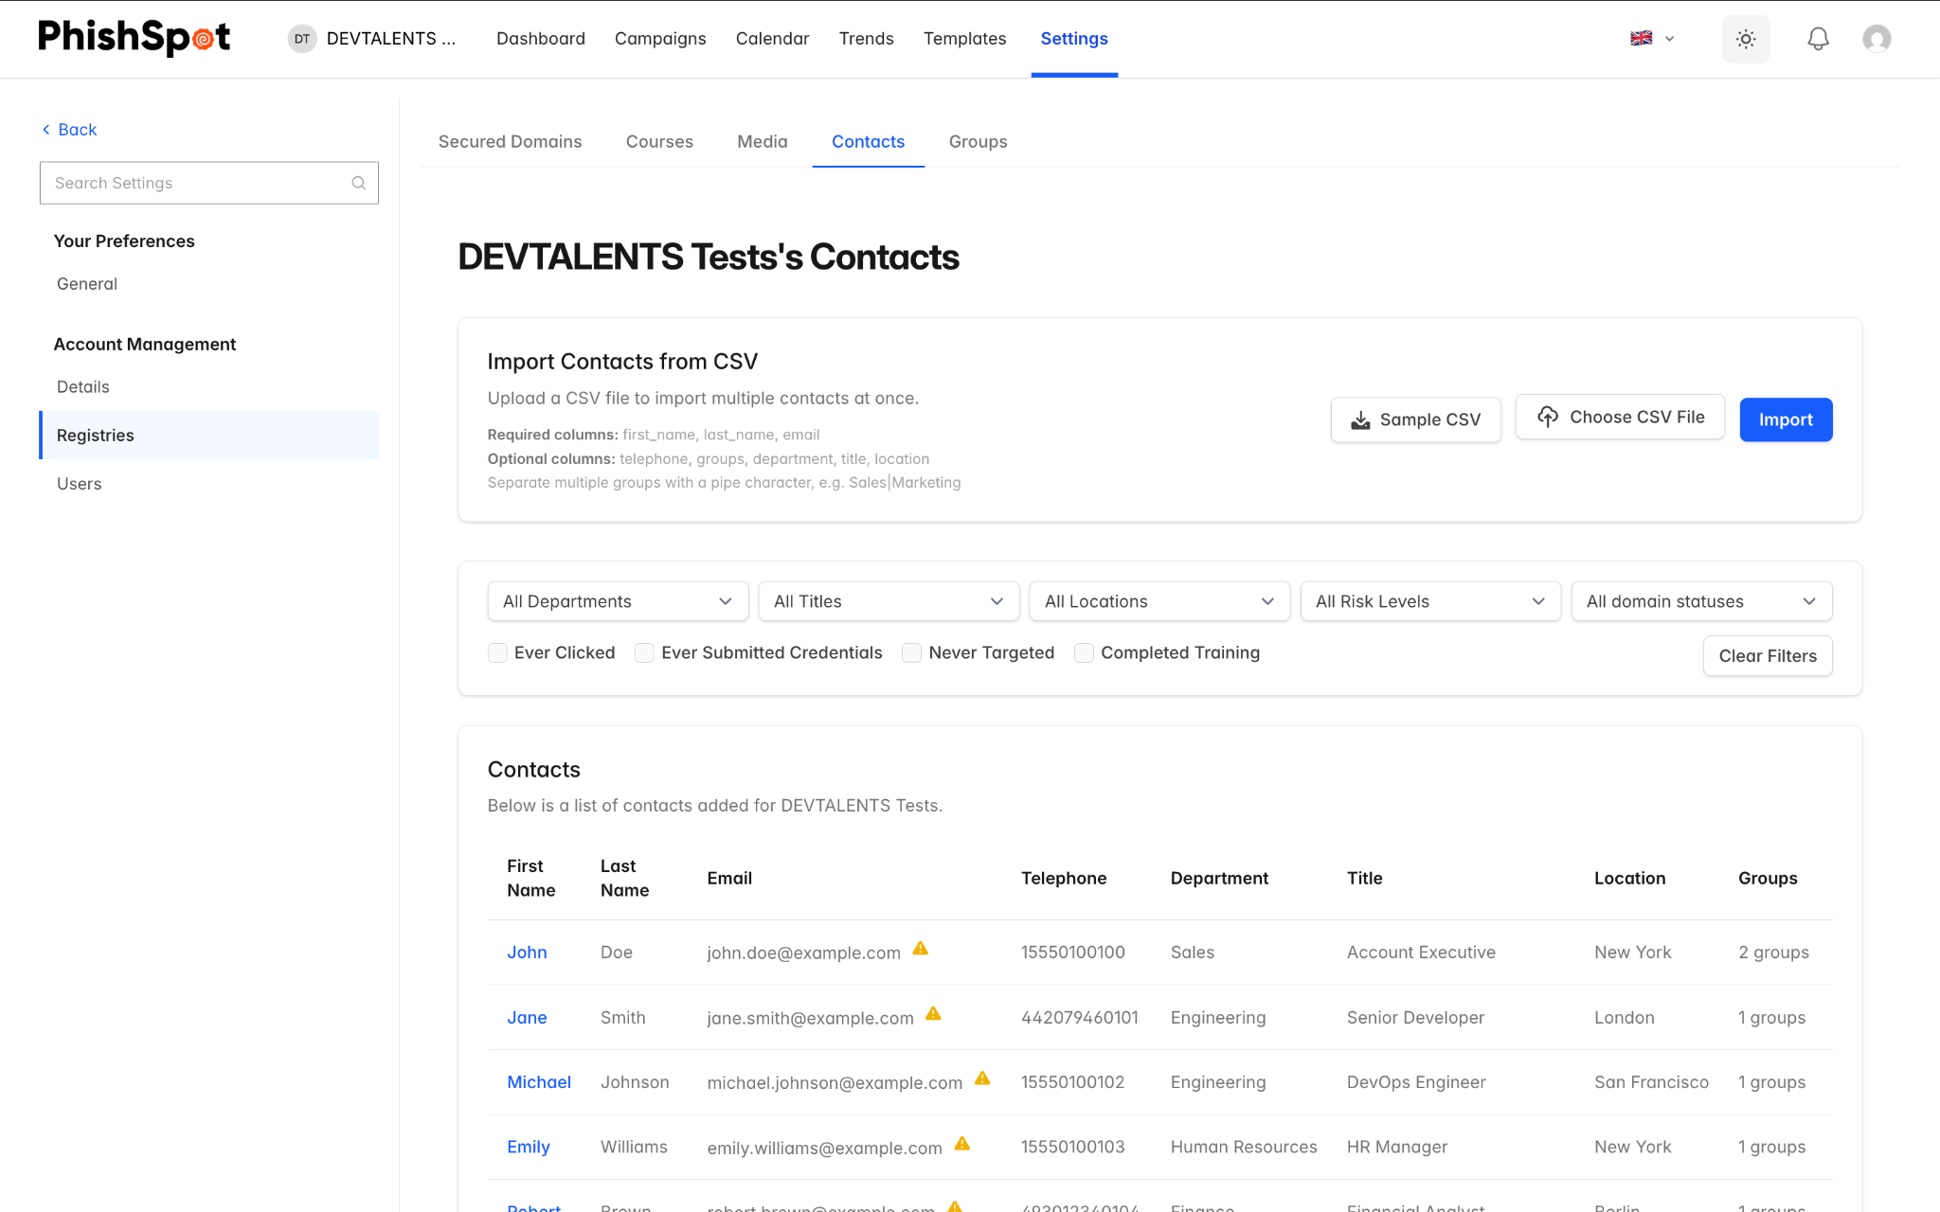 ## 5.2 Filtrowanie Kontaktów
Lista kontaktów zawiera pasek filtrów na górze, który pozwala zawęzić listę według:
- Działu
- Stanowiska
- Lokalizacji
- Specjalnych filtrów statusu, takich jak: kiedykolwiek kliknął w link phishingowy, kiedykolwiek przesłał dane, nigdy nie był celem, lub ukończył szkolenie.

5.3 Dodawanie pojedynczego kontaktu
Kliknij przycisk Nowy Kontakt (New Contact), aby ręcznie dodać kontakt. Wypełnij następujące pola:
- Imię i Nazwisko — Wymagane.
- E-mail — Wymagane. Musi być prawidłowym adresem e-mail.
- Telefon — Opcjonalnie.
- Dział, Stanowisko, Lokalizacja — Pola opcjonalne do kategoryzacji i filtrowania.
- Grupy — Przypisz kontakt do jednej lub więcej grup.
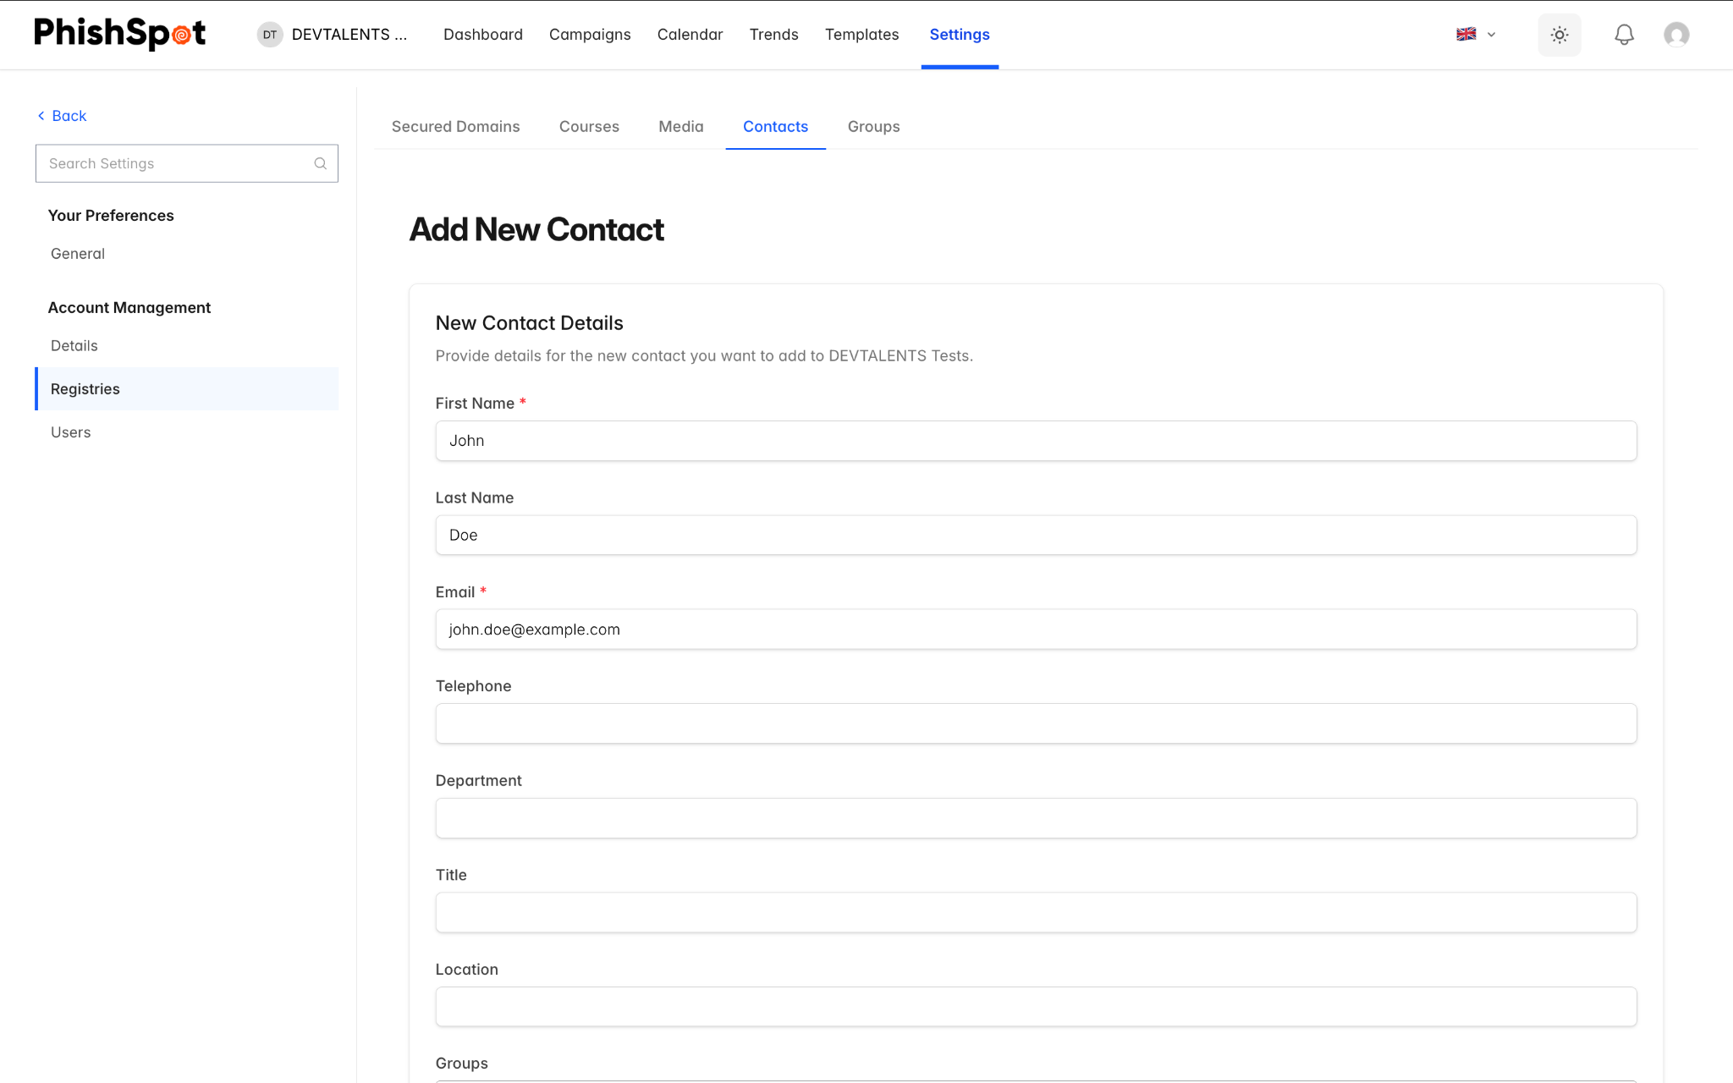

5.4 Import Kontaktów przez plik CSV
W przypadku importu masowego, PhishSpot obsługuje wgrywanie plików CSV. Proces ten składa się z trzech etapów:
- Wgraj plik CSV — Kliknij przycisk Wybierz plik w sekcji importu i wybierz swój plik CSV. Możesz najpierw pobrać przykładowy plik CSV, aby zapoznać się z oczekiwanym formatem.
- Podgląd (Preview) — Przejrzyj sparsowane dane przed importem. Podgląd pokazuje, które kolumny zostały wykryte oraz ewentualne znalezione błędy.
- Potwierdź (Confirm) — Kliknij Potwierdź Import, aby utworzyć kontakty. Jeśli niektóre wiersze zawiodą, możesz pobrać plik CSV z błędnymi wierszami, aby je naprawić i zaimportować ponownie.
Wymagane kolumny w pliku CSV to: first_name, last_name, email. Opcjonalne kolumny to: telephone, groups (nazwy grup rozdzielone przecinkami), department, title, location.
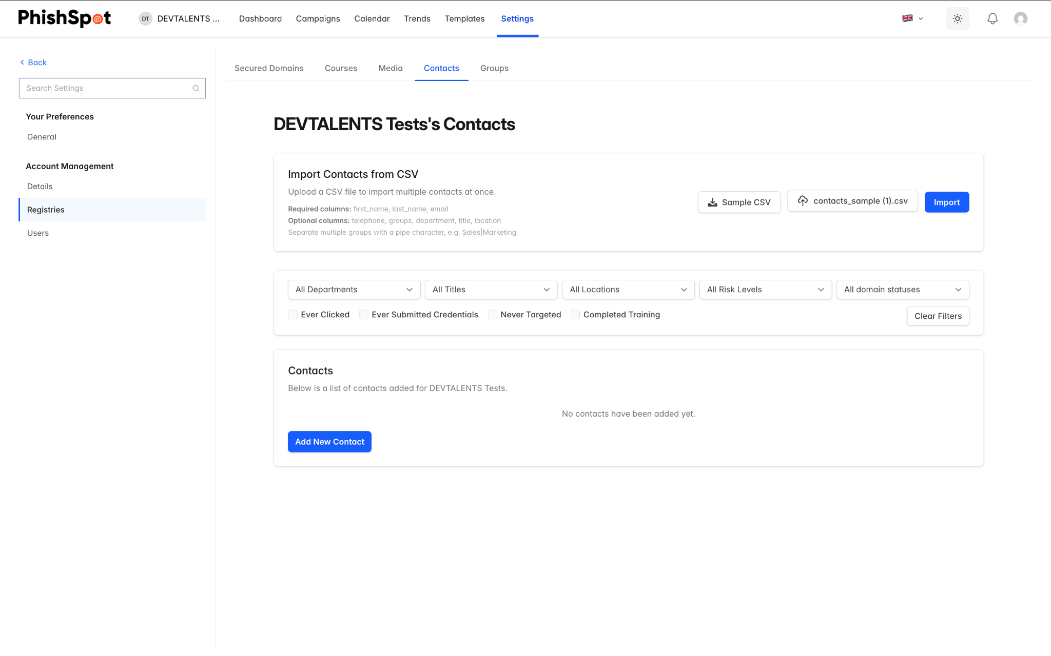
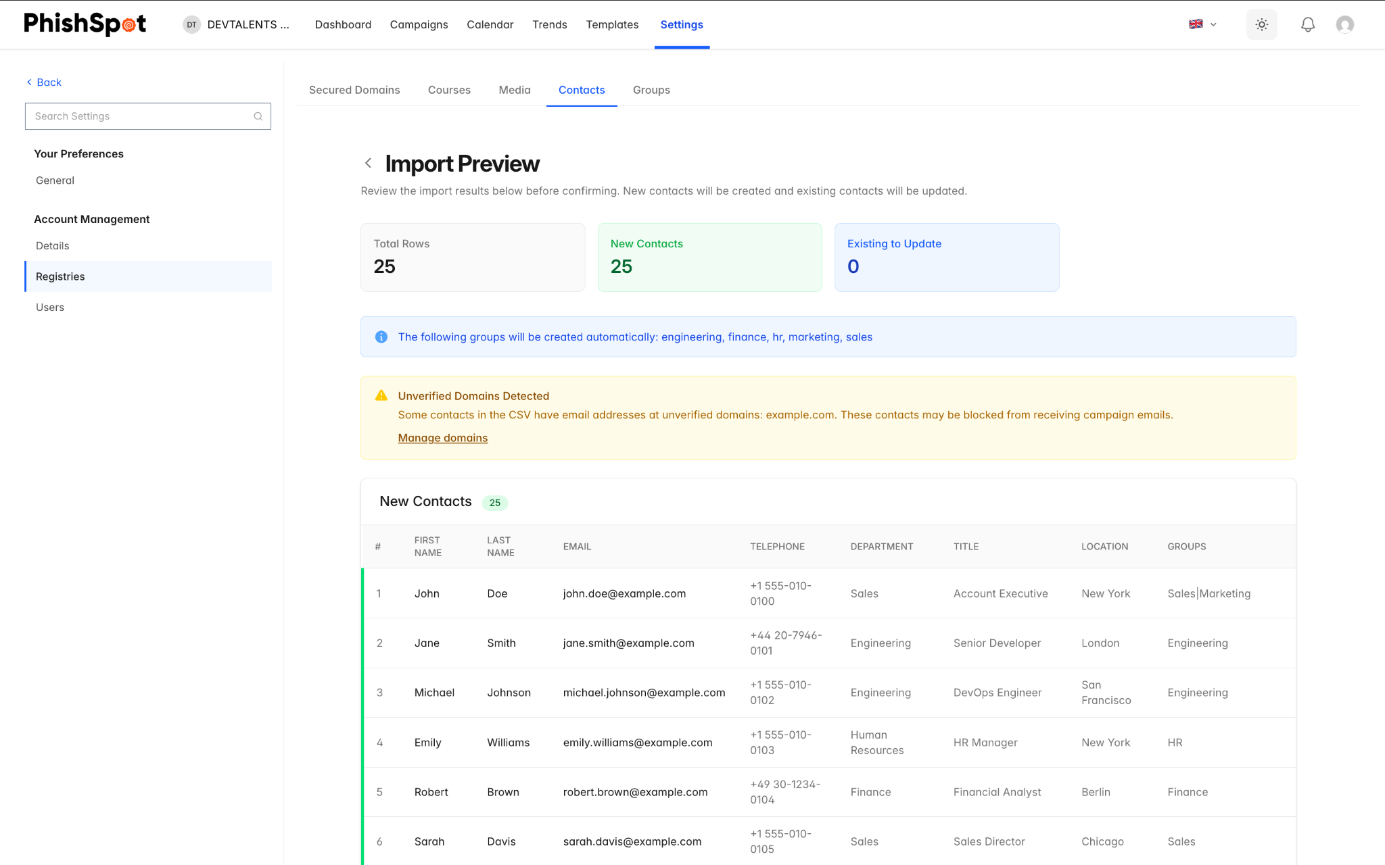

5.5 Strona Szczegółów Kontaktu
Kliknij na imię i nazwisko dowolnego kontaktu, aby zobaczyć jego stronę szczegółów. Pokazuje ona pełne informacje profilowe, ocenę ryzyka, historię kampanii oraz wskaźniki wydajności pokazujące, jak dana osoba reagowała na przeszłe kampanie.
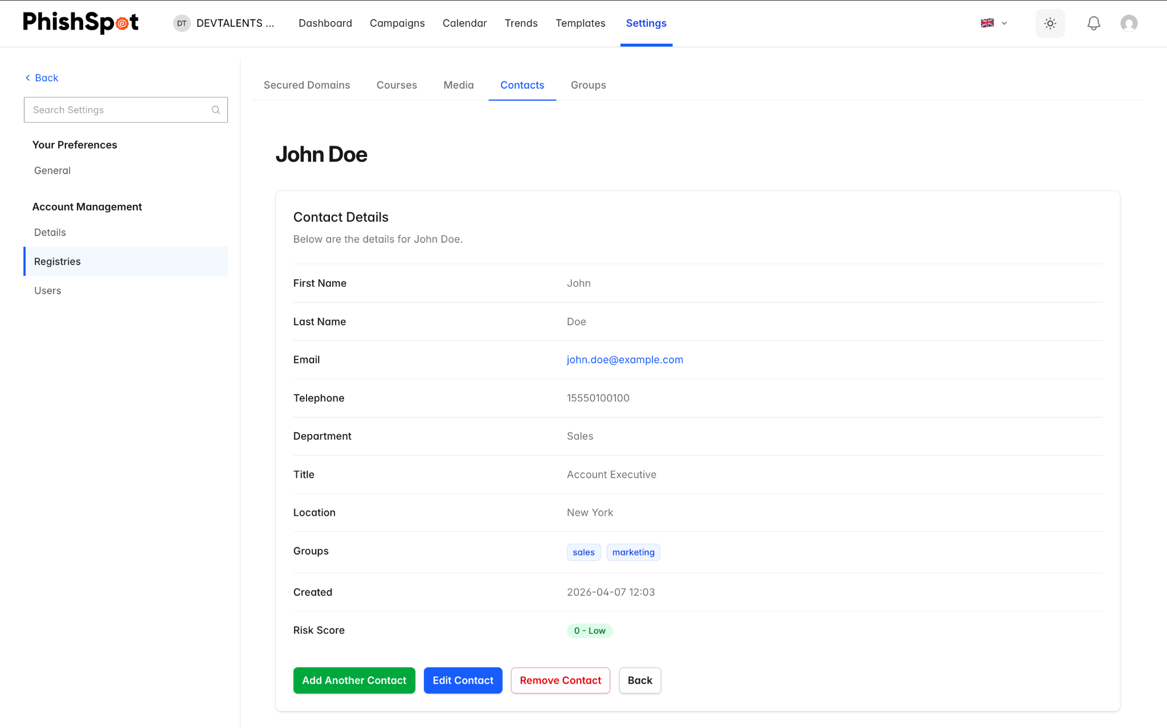

5.6 Operacje masowe
Każdy wiersz na liście kontaktów ma checkbox po lewej stronie. Zaznacz dwa lub więcej wierszy, a na dole strony pojawi się pasek akcji masowych, pokazując liczbę zaznaczonych i dostępne akcje. Dziś jedyna akcja masowa to Usuń — przydatna do oczyszczenia nieaktualnego importu, usunięcia działu, który opuścił firmę, albo przycięcia testowych kontaktów.
Przycisk Usuń na pasku prosi o potwierdzenie przed usunięciem; dialog potwierdzenia mówi dokładnie ile kontaktów zostanie usuniętych. Usunięte kontakty znikają z listy i z grup, do których należały; ich historia deliverables jest zachowywana na kampaniach, w których brali udział — raporty pozostają spójne.
Kontakty zaimportowane z Entra AD (Rozdział 25) pojawią się ponownie przy następnej synchronizacji katalogu, jeśli nadal istnieją (albo nadal są włączone) w Entra. Masowe usuwanie jest najbardziej przydatne dla kontaktów importowanych ręcznie; w przypadku tych zarządzanych przez katalog — wyłącz je albo usuń w Entra, a następna synchronizacja odzwierciedli zmianę.

Grupy
Grupy pozwalają na organizowanie kontaktów w logiczne zbiory na potrzeby kampanii celowanych. Na przykład, możesz utworzyć grupy dla poszczególnych działów, lokalizacji biur lub poziomów ryzyka.

6.1 Lista Grup
Przejdź do Ustawienia → Grupy. Lista wyświetla:
Kolumna | Opis
Nazwa | Nazwa grupy (klikalna, aby zobaczyć członków)
Kontakty | Liczba kontaktów w grupie
Kampanie | Liczba kampanii, w których użyto tej grupy
Utworzono | Kiedy grupa została utworzona
Akcje | Przyciski Edytuj i Usuń
Grupy aktualnie używane w aktywnych kampaniach mogą być zablokowane i nie można ich edytować ani usunąć, dopóki kampania się nie zakończy.

6.2 Tworzenie Grupy
Kliknij Nowa Grupa (New Group) i wprowadź nazwę oraz opcjonalny opis. Możesz natychmiast przypisać kontakty do grupy korzystając z funkcji wyboru wielu kontaktów, lub dodać je później. Grupy mogą być również tworzone automatycznie podczas importu pliku CSV przez uwzględnienie nazw grup w kolumnie groups.
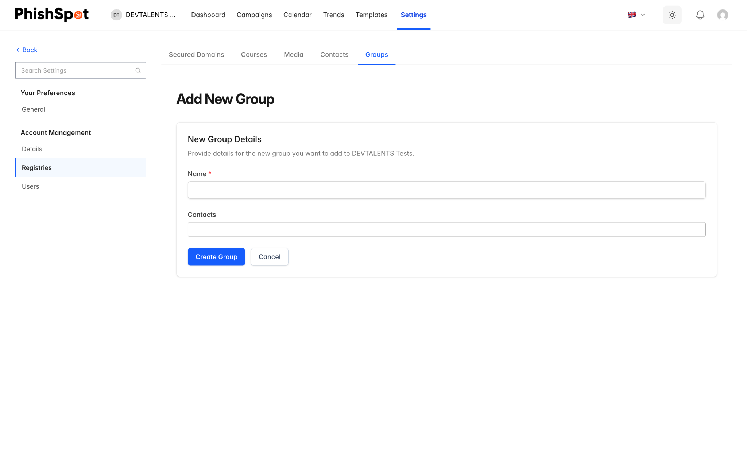

Szablony Phishingowe
Szablony pozwalają zaoszczędzić czas, udostępniając gotowe projekty e-maili phishingowych, które można wdrożyć bezpośrednio w kampanii.

7.1 Biblioteka Szablonów
Przejdź do zakładki Szablony z paska bocznego. Biblioteka szablonów składa się z dwóch zakładek:
- Wyselekcjonowane (Curated) — Gotowe szablony dostarczane przez PhishSpot, uporządkowane według kategorii (np. kradzież poświadczeń, dostawa paczki, alerty IT, powiadomienia HR). Wyselekcjonowana biblioteka zawiera 48 szablonów: 24 po angielsku i 24 po polsku, wszystkie tworzone lokalnie — polski zestaw pisze polskojęzyczny zespół, nie tłumaczy maszynowo, więc treść, nazwiska nadawców i preteksty brzmią naturalnie dla polskich odbiorców.
- Moje Szablony (My Templates) — Niestandardowe szablony, które utworzyłeś lub zapisałeś z poprzednich kampanii.
Lewy pasek boczny wyświetla drzewo kategorii, pozwalając na filtrowanie szablonów według typu. Szablony są wyświetlane w widoku siatki z miniaturami podglądu.
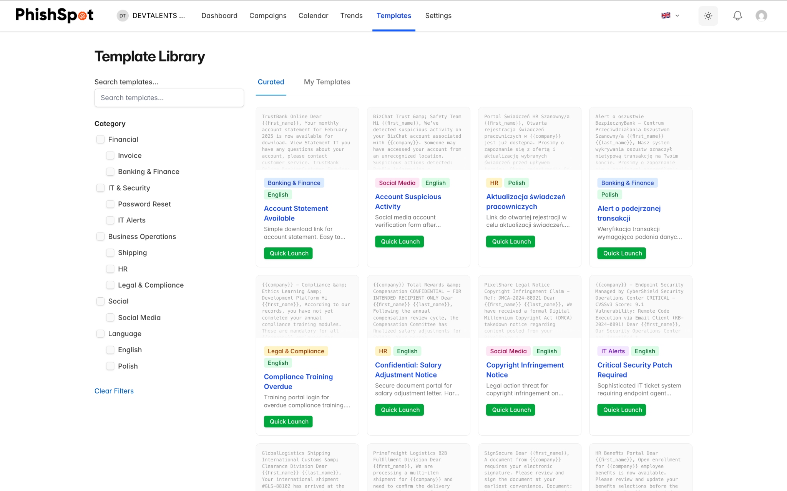

7.2 Używanie Szablonu
Istnieją dwa sposoby na użycie szablonu:
- Wdróż (Deploy) — Stosuje treść e-maila z szablonu do istniejącej kampanii będącej szkicem.
- Szybkie uruchomienie (Quick Launch) — Tworzy nową kampanię ze wstępnie wypełnioną treścią e-maila z szablonu, gotową do konfiguracji odbiorców i ustawień dostawy.

7.3 Tworzenie Własnych Szablonów
W zakładce Moje Szablony, kliknij Nowy Szablon (New Template), aby stworzyć własny. Możesz także zapisać e-mail z dowolnej kampanii jako szablon używając przycisku Zapisz jako Szablon na stronie szczegółów kampanii. Własne szablony wspierają ten sam edytor wiadomości i zmienne szablonu, co kampanie.
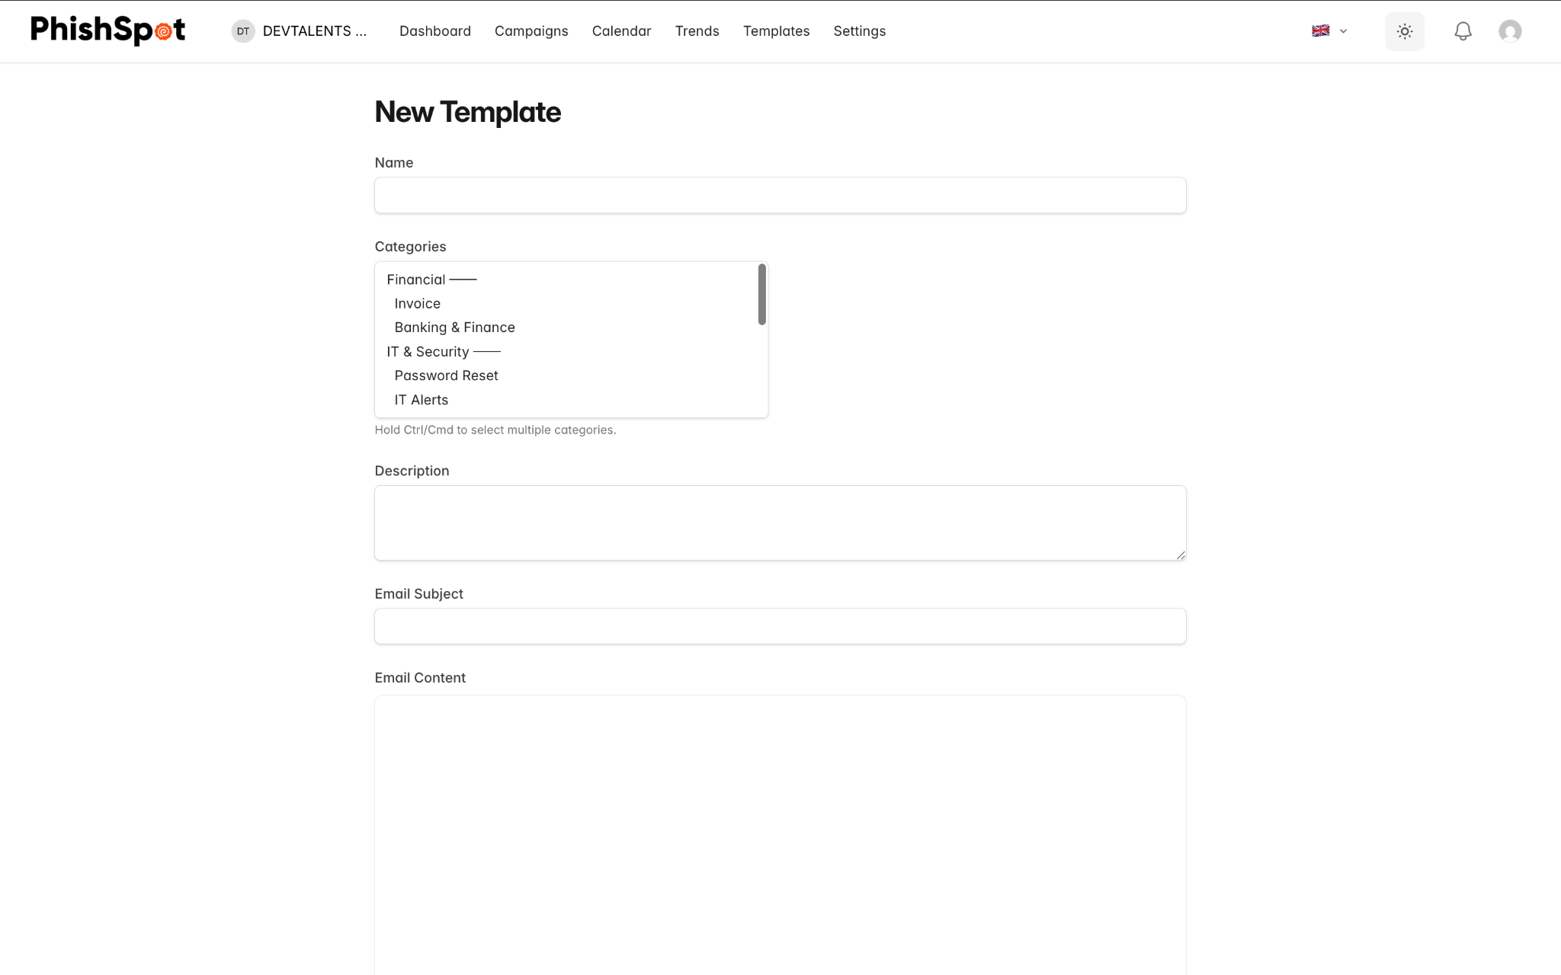
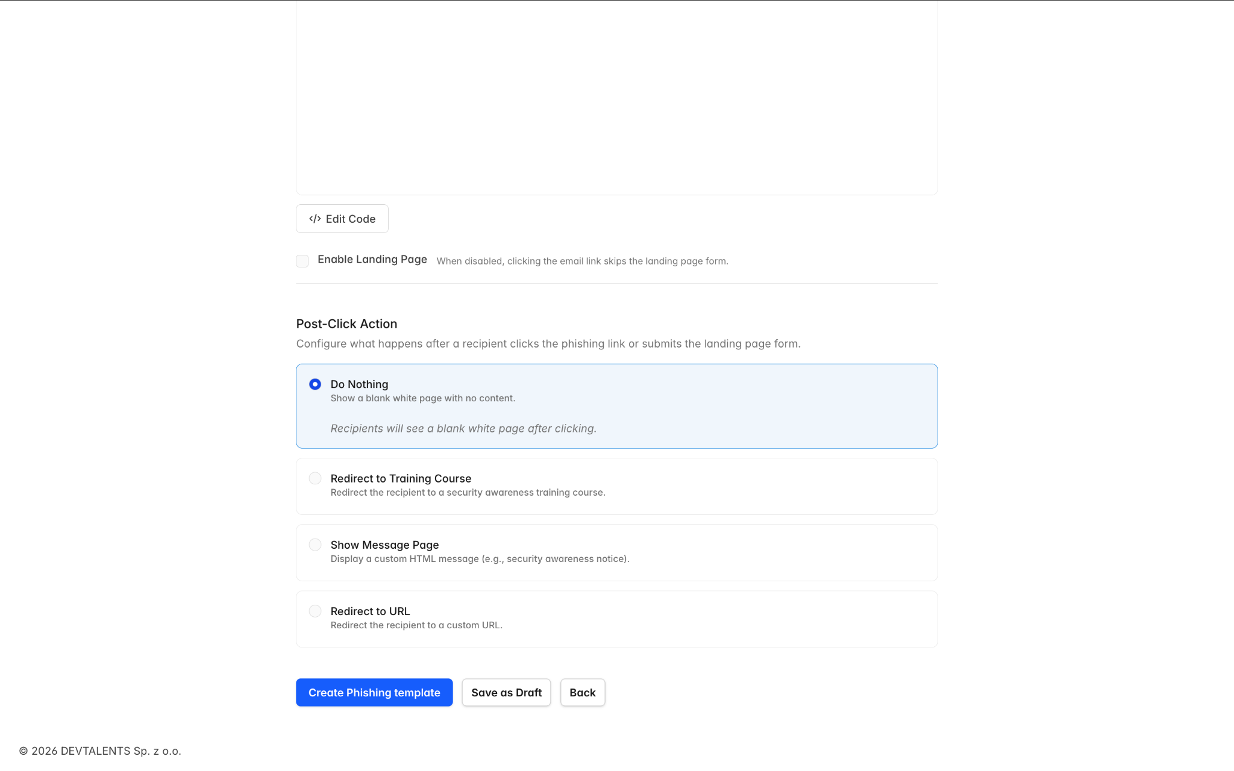

Kursy (Szkolenia ze świadomości bezpieczeństwa)
Kursy to moduły szkoleniowe, które wyświetlają się pracownikom po tym, jak dadzą się nabrać na symulację phishingu. Edukują one użytkowników o tym, jak rozpoznawać próby phishingu i poprawiają zachowania związane z bezpieczeństwem.

8.1 Lista Kursów
Przejdź do Ustawienia → Kursy. Lista prezentuje wszystkie dostępne kursy:
Kolumna | Opis
Nazwa | Tytuł kursu (z fioletową odznaką „Global”, jeśli jest to kurs dostarczany przez platformę)
Bloki | Liczba bloków z zawartością (lekcji, quizów) w kursie
Utworzono | Kiedy kurs został utworzony
Akcje | Przyciski Podgląd, Edytuj i Usuń
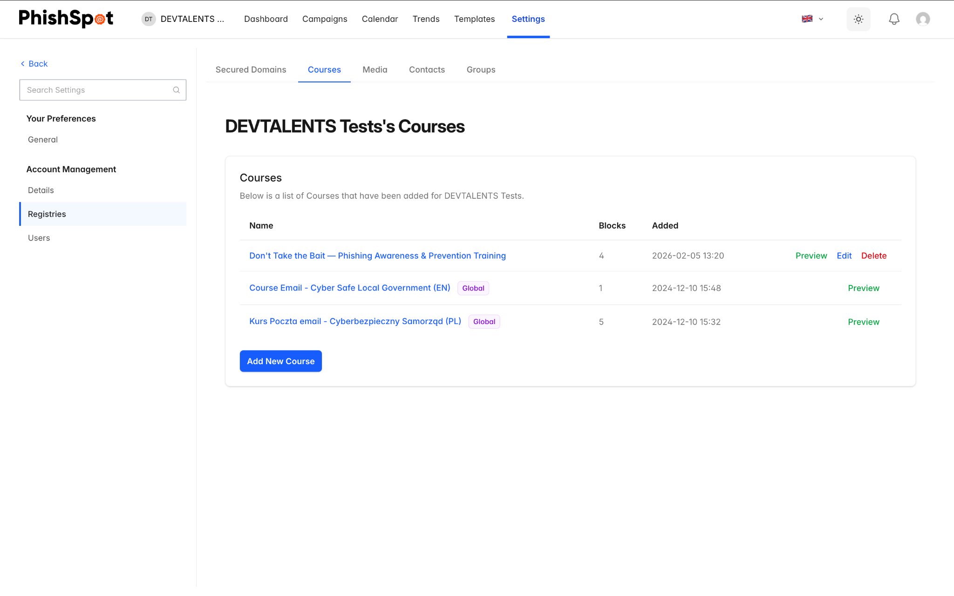 ## 8.2 Tworzenie Kursu
Kliknij Nowy Kurs (New Course), aby utworzyć własne szkolenie. Kurs składa się z bloków, które stanowią poszczególne sekcje z treścią:
- Bloki Lekcji — Tekst, obrazy i treści edukacyjne na temat świadomości phishingu.
- Bloki Quizów — Interaktywne quizy testujące zrozumienie tematu przez użytkownika.
Bloki można układać w innej kolejności, przeciągając je na wybrane pozycje. Użyj przycisku Podgląd (Preview), aby zobaczyć, jak kurs będzie wyglądał dla użytkowników końcowych.
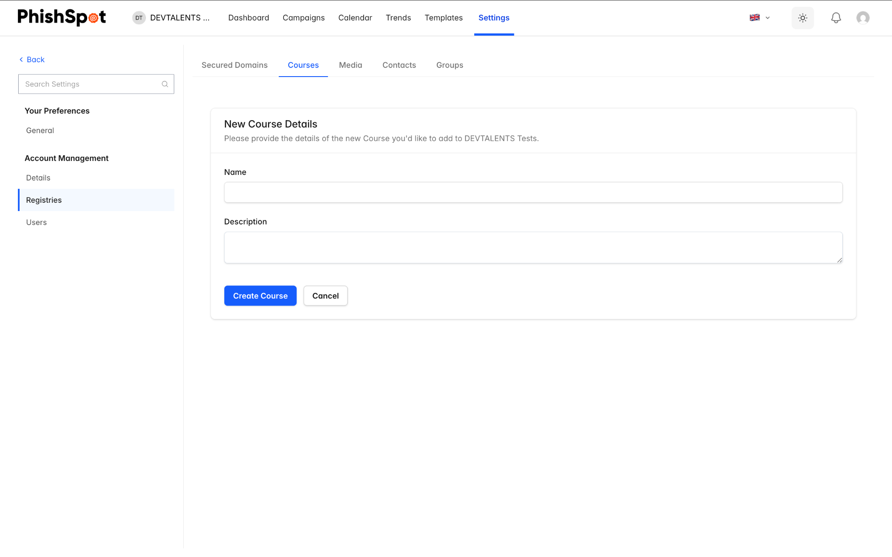

8.3 Przypisywanie Kursów do Kampanii
Kursy są przypisywane w trakcie tworzenia kampanii, w Kroku 4 (Akcja Po Kliknięciu). Po kliknięciu linku phishingowego lub przesłaniu danych na stronie docelowej, odbiorca jest przekierowywany do przydzielonego kursu. Postęp i status ukończenia szkolenia są śledzone na pulpicie nawigacyjnym kampanii.

Domeny
PhishSpot wykorzystuje dwa rodzaje domen: Domeny Zabezpieczone (do wysyłania e-maili) oraz Domeny Platformy (do hostowania stron docelowych).

9.1 Zabezpieczone Domeny (Weryfikacja Nadawcy)
Zabezpieczone domeny weryfikują, że jesteś właścicielem domen e-mail, z których wysyłasz symulacje phishingu. Zapewnia to niezawodne dostarczanie wiadomości i chroni przed oznaczaniem ich jako spam. Przejdź do Ustawienia → Zabezpieczone Domeny (Secured Domains). Lista ukazuje każdą domenę z jej statusem weryfikacji:
Status | Znaczenie
Niezweryfikowana (Unverified) | Domena została dodana, ale weryfikacja nie została ukończona
Oczekująca (Pending) | Weryfikacja jest w toku (dodano rekordy DNS, oczekiwanie na propagację)
Zweryfikowana (Verified) | Prawo własności domeny potwierdzone — gotowa do użycia w kampaniach
Nieudana (Failed) | Próba weryfikacji nie powiodła się — sprawdź swoje rekordy DNS
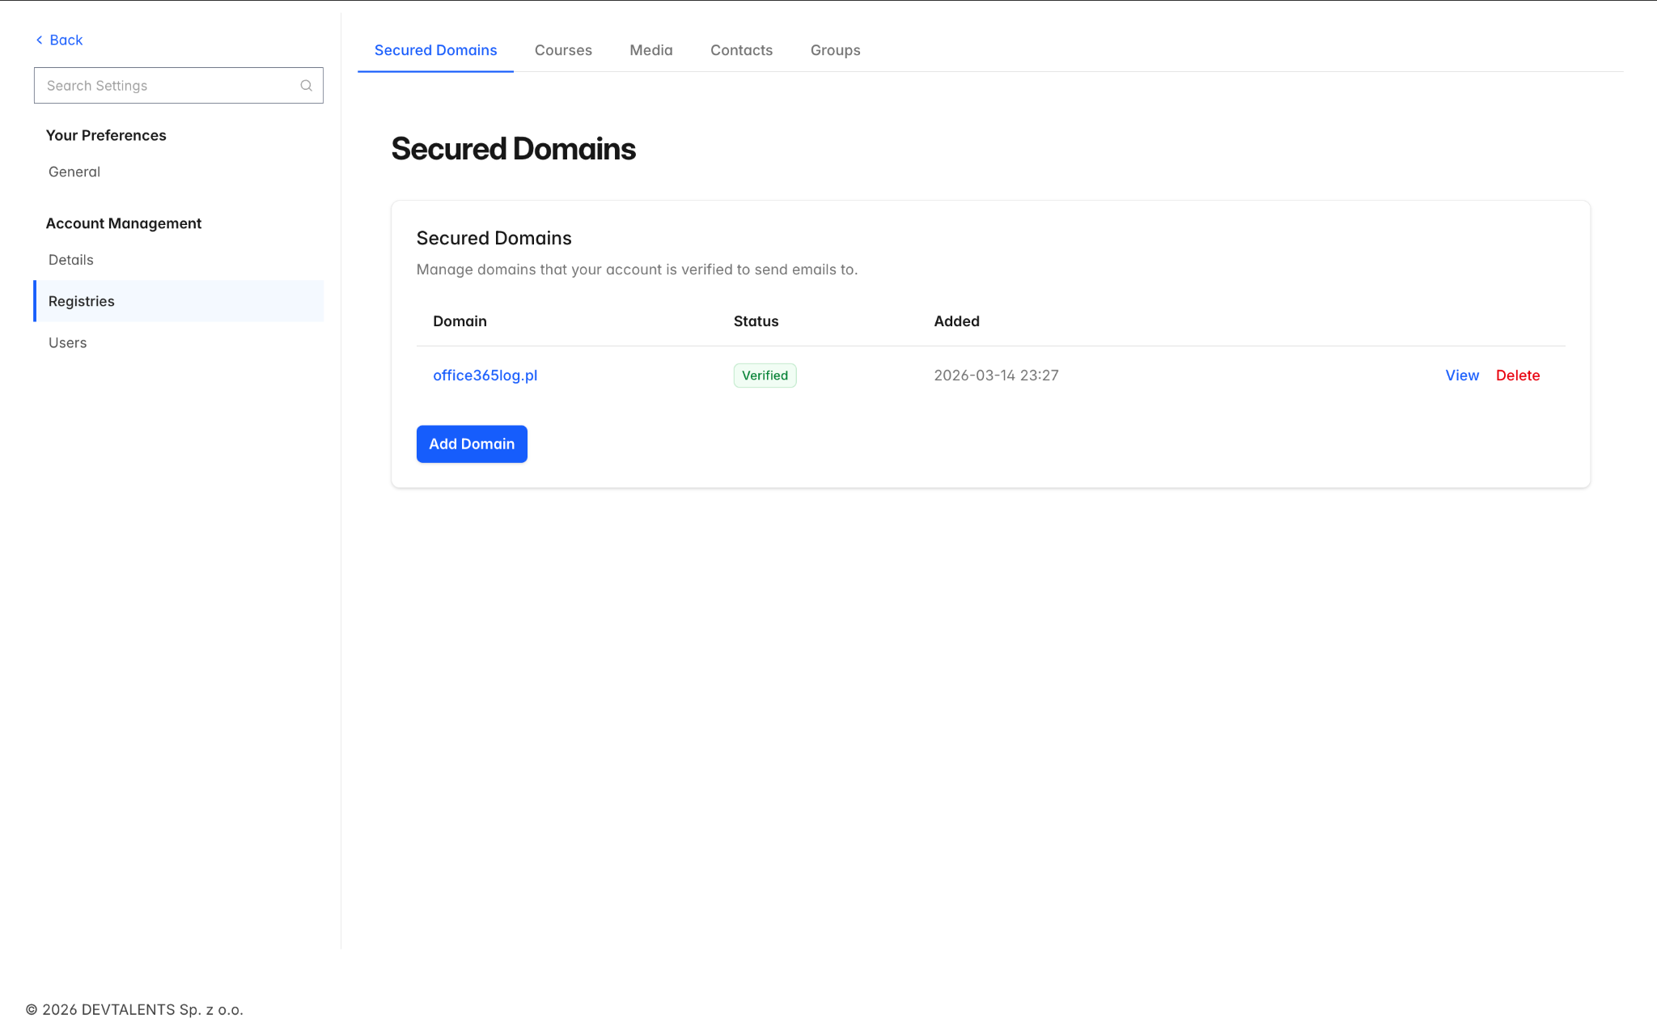 ### Weryfikacja Domeny
Aby dodać i zweryfikować nową zabezpieczoną domenę:
- Kliknij Nowa Domena (New Domain) i wpisz nazwę domeny (np. twojafirma.pl).
- PhishSpot dostarczy rekordy DNS (CNAME lub TXT), które musisz dodać do ustawień DNS swojej domeny.
- Po dodaniu rekordów DNS kliknij Weryfikuj DNS, aby sprawdzić, czy rekordy uległy propagacji.
- Alternatywnie możesz zweryfikować ją przez e-mail — PhishSpot wysyła kod weryfikacyjny na standardowy adres administratora w domenie.
Propagacja DNS może potrwać do 48 godzin. Jeśli weryfikacja się nie powiedzie, odczekaj i spróbuj ponownie.

9.2 Domeny Platformy (Adresy URL stron docelowych)
Domeny platformy to adresy URL używane dla Twoich phishingowych stron docelowych. Kiedy odbiorca kliknie link w wiadomości phishingowej, zostaje przeniesiony na stronę hostowaną w jednej z tych domen. Przejdź do Ustawienia → Domeny Platformy (Platform Domains). Lista wyświetla:
Kolumna | Opis
Nazwa | Wyświetlana nazwa domeny
Publiczna (Public) | Czy ta domena jest współdzielona przez wiele kont, czy jest prywatna dla Twojego
E-mail (Mail) | Czy domena może być również używana do wysyłania e-maili
Wygasa w dniu (Expires On) | Data wygaśnięcia (lub Nigdy, jeśli stała)
Kampanie | Liczba kampanii, które aktualnie używają tej domeny
Domeny platformy są zazwyczaj konfigurowane przez zespół IT Twojej organizacji lub administratora platformy. Ty wybierasz spośród dostępnych domen podczas tworzenia kampanii.

9.3 Domeny własne (Bring Your Own Domain)
Domeny własne pozwalają wysyłać kampanie z domeny, którą Ty posiadasz, zarejestrowanej u dowolnego rejestratora. W przeciwieństwie do Domen Zabezpieczonych (które jedynie potwierdzają, że jesteś właścicielem adresu, na który wysyłasz) i Domen Platformy (zarządzanych przez administratora platformy), domena własna jest po skierowaniu w pełni zarządzana za Ciebie: kierujesz jej serwery nazw na nas, a my automatycznie tworzymy wszystkie rekordy DNS.
Przejdź do Ustawienia → Domeny własne.

Zakup dedykowanej domeny
Użyj dedykowanej domeny kupionej wyłącznie do symulacji — nie domeny, której używasz do prawdziwej strony lub poczty. Skierowanie serwerów nazw na nas przenosi do nas całe DNS tej domeny, więc istniejąca strona lub poczta przestałyby działać.

Pobranie serwerów nazw
- Przejdź do Ustawienia → Domeny własne → Dodaj domenę i wpisz domenę, którą posiadasz.
- Strona konfiguracji pokaże dwa serwery nazw, każdy z przyciskiem kopiowania.
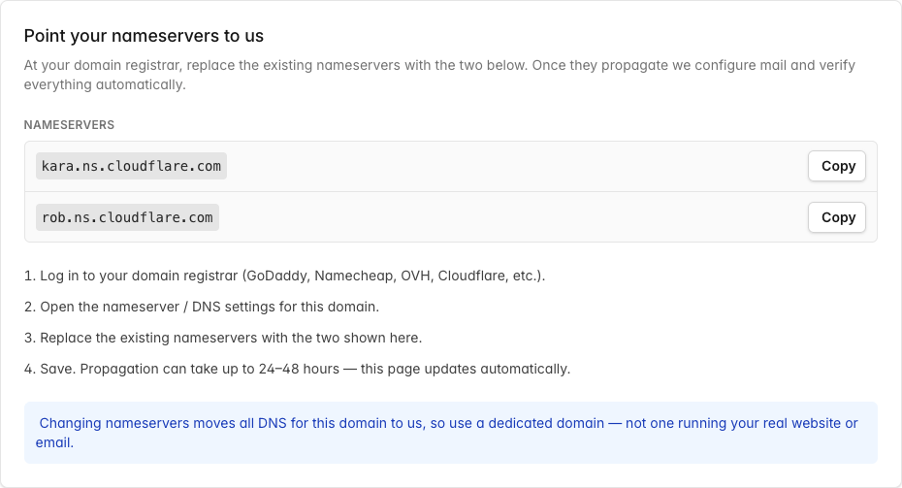

Ustawienie serwerów nazw u rejestratora
- Zaloguj się do rejestratora domeny (GoDaddy, Namecheap, OVH, Cloudflare itp.).
- Otwórz ustawienia serwerów nazw / DNS dla domeny.
- Zastąp istniejące serwery nazw dwoma pokazanymi na stronie konfiguracji.
- Zapisz. Propagacja może potrwać do 24–48 godzin — strona aktualizuje się samoczynnie.
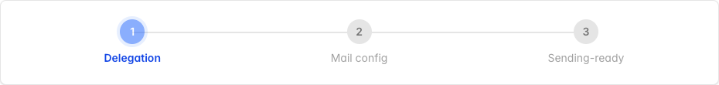

Co weryfikujemy
Pasek postępu prowadzi przez trzy etapy — Delegacja → Konfiguracja poczty → Gotowa do wysyłki. W każdej chwili możesz też kliknąć Sprawdź status teraz. Znaczenie statusu:
Status | Znaczenie
Oczekiwanie na serwery nazw | Delegacja nie została jeszcze wykryta
Konfigurowanie poczty | Wykryto delegację; dodajemy i weryfikujemy rekordy wysyłki (SPF, DKIM, MX, Return-Path)
Gotowa do wysyłki | Zweryfikowana — domena pojawia się teraz na liście nadawców podczas tworzenia kampanii
Wymaga uwagi | Domena działała, ale później przestała; zablokowana dla nowych kampanii
Konfiguracja nieudana | Nie udało się ukończyć konfiguracji — sprawdź serwery nazw i spróbuj ponownie

Sprawna vs. zablokowana
Ponieważ domena własna nie jest pod naszą kontrolą, stale ją sprawdzamy. Jeśli rejestracja wygaśnie, serwery nazw przestaną wskazywać na nas, albo rekordy pocztowe zostaną usunięte, domena zostanie oznaczona jako Wymaga uwagi i zablokowana dla nowych kampanii. Kampanie już uruchomione na tej domenie nadal działają, a administratorzy konta otrzymują e-mail wyjaśniający, co naprawić.
Odnawiaj domenę na czas. Wysyłamy e-mail do administratorów konta, gdy domena własna zbliża się do daty wygaśnięcia, aby nigdy nie wygasła w trakcie programu.

Rozwiązywanie problemów
- Utknięcie na „Oczekiwanie na serwery nazw” — upewnij się, że oba serwery nazw są ustawione dokładnie tak, jak pokazano u rejestratora; propagacja może potrwać do 48 godzin.
- „Wymaga uwagi” po poprawnym działaniu — otwórz domenę, aby zobaczyć konkretny powód (wygasła / zmienione serwery nazw / brak rekordów pocztowych), napraw go, a następnie kliknij Sprawdź status teraz.
- Usuwanie domeny — usunięcie domeny własnej kasuje jej konfigurację DNS i poczty. Nie można usunąć domeny z aktywną kampanią; najpierw je wstrzymaj lub zakończ.

Biblioteka Mediów
Biblioteka mediów przechowuje pliki (obrazy, dokumenty, załączniki), z których możesz korzystać w swoich kampaniach, kursach i na stronach docelowych. Przejdź do Ustawienia → Media lub znajdź ten element na Pulpicie nawigacyjnym. Biblioteka prezentuje tabelę z przesłanymi plikami z kolumnami dla Nazwy, Typu Zawartości (Content Type), kopiowalnego linku URL, daty utworzenia oraz przycisków akcji.

10.1 Wgrywanie Mediów
Kliknij Nowe Media (New Media), aby przesłać plik. Podaj opisową nazwę i wybierz plik z komputera. Po wgraniu do pliku przypisywany jest stały adres URL, który możesz skopiować i wkleić do szablonów e-mail lub kodu HTML strony docelowej.

Raporty i Analityka
PhishSpot udostępnia kilka sposobów analizy wyników kampanii i śledzenia poziomu bezpieczeństwa Twojej organizacji w czasie.

11.1 Raporty Kampanii
Każda kampania posiada swój własny pulpit nawigacyjny (patrz sekcja 4.5) ze szczegółowymi wykresami lejka, tabelami odbiorców oraz danymi w rozbiciu na grupy. Możesz eksportować indywidualne raporty z kampanii w dwóch formatach:
- Raport PDF — Sformatowany dokument idealny do przekazania zarządowi.
- Raport Excel — Arkusz kalkulacyjny z surowymi danymi do dogłębnej analizy.

11.2 Raporty Zbiorcze
Z poziomu strony z listą kampanii możesz generować raporty zbiorcze, które agregują dane ze wszystkich kampanii. Jest to użyteczne w przypadku kwartalnych lub rocznych przeglądów świadomości bezpieczeństwa.

11.3 Pulpit Trendów
Przejdź do Trendy na pasku bocznym, aby uzyskać dostęp do pulpitu trendów. Widok ten ukazuje historyczne dane wydajnościowe dla wszystkich Twoich kampanii, z opcją filtrowania zakresu dat: 30 dni, 90 dni, 6 miesięcy, 1 rok, cały okres lub niestandardowy zakres. Pulpit trendów pomaga odpowiedzieć na pytania takie jak: Czy z czasem pracownicy lepiej rozpoznają e-maile phishingowe? Które działy potrzebują dodatkowych szkoleń? Czy współczynnik klikalności maleje z każdą kolejną kampanią?
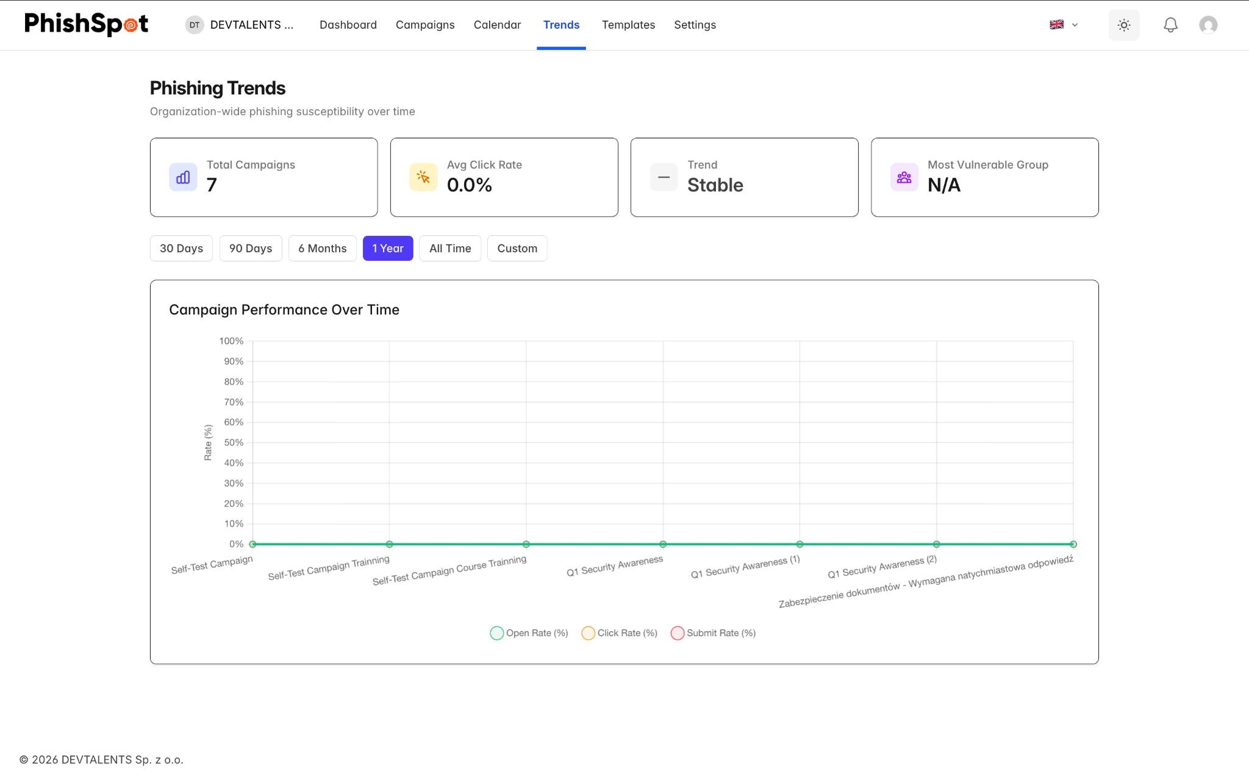

11.4 Oś Czasu Odbiorcy
Na każdym pulpicie kampanii, kliknięcie odbiorcy otwiera szczegółowy panel osi czasu, ukazujący każde śledzone zdarzenie dla danej osoby: kiedy e-mail został wysłany, otwarty, kiedy kliknięto w link, kiedy przeglądano stronę docelową, czy przesłano dane oraz czy kurs szkoleniowy został rozpoczęty, czy zakończony.

11.5 Podgląd maila, który dostał konkretny odbiorca
Każdy wiersz w tabeli Odbiorcy kampanii ma obok adresu email małą ikonę lupy na kopercie. Kliknij ją, aby otworzyć modal pokazujący dokładnie tego maila, którego ten kontakt otrzymał — z każdą zmienną szablonu ({{first_name}}, {{company}}, {{position}} …) podstawioną rzeczywistymi danymi tego kontaktu, z osadzonym faktycznym URL-em strony docelowej, z faktycznie użytym adresem From:. Nie generyczny podgląd: wyrenderowany mail dla tego konkretnego odbiorcy.
Modal ma na górze przełącznik desktop / mobile — przełączaj między nimi, żeby zobaczyć jak mail wyglądał na 1920-pikselowym Outlooku vs. renderingu iPhone Mail. Przydatne przy review kampanii ze stroną klienta („pokaż mi dokładnie, co Anna zobaczyła na telefonie”) i przy dochodzeniach („czy link w tej konkretnej dostawie wskazywał na właściwą domenę?“).
Ten sam podgląd jest też dostępny z widoku deliverables konkretnego kontaktu — otwórz stronę szczegółów kontaktu, a wiersze deliverables mają tę samą lupę. Dwie perspektywy na ten sam modal: per kampania (wszyscy odbiorcy jednej kampanii) i per kontakt (każda kampania, którą jedna osoba otrzymała).

Zarządzanie Zespołem
Jako Administrator możesz zarządzać, kto ma dostęp do Twojego konta i co może na nim robić.

12.1 Przeglądanie Członków Zespołu
Przejdź do Ustawienia → Członkowie Zespołu. Ta strona posiada dwie sekcje:
- Aktywni Członkowie — Wszyscy użytkownicy aktualnie posiadający dostęp do Twojego konta, wraz z imieniem i nazwiskiem, adresem e-mail, rolą (Admin/Edytor/Członek) oraz datą dołączenia. Właściciel konta jest oznaczony odznaką Właściciel (Owner).
- Oczekujące Zaproszenia — Zaproszenia, które zostały wysłane, ale jeszcze ich nie zaakceptowano.
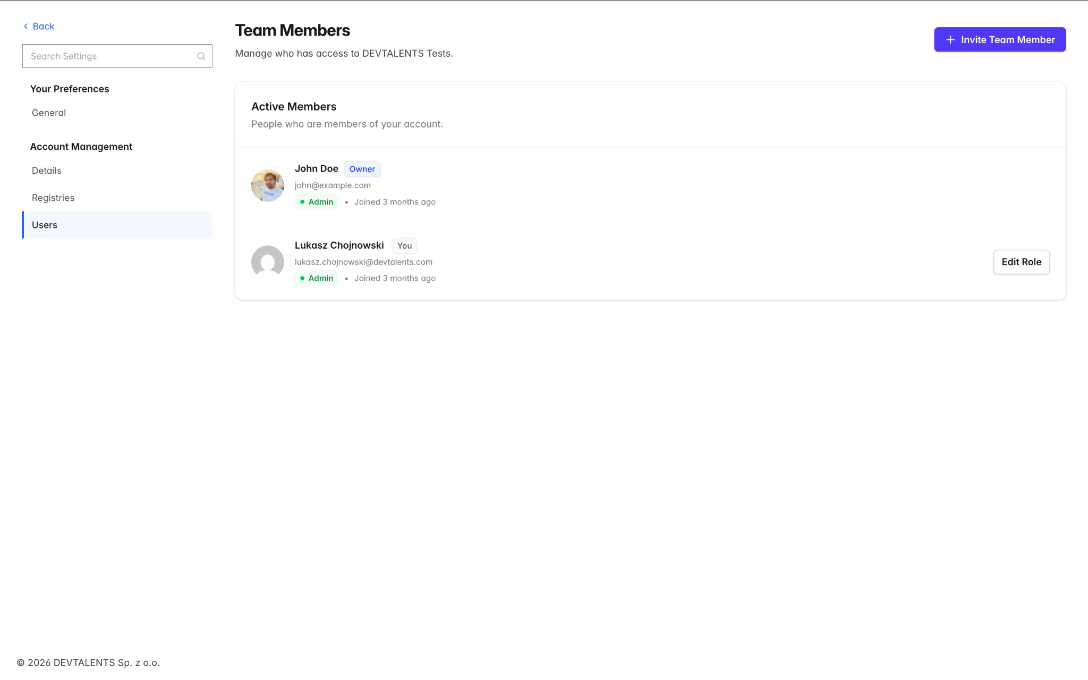

12.2 Zapraszanie Nowych Członków
Kliknij przycisk Zaproś Członka (Invite Member), aby dodać osobę do zespołu:
- Wpisz adres e-mail tej osoby.
- Wybierz rolę: Admin, Edytor lub Członek.
- Kliknij Wyślij Zaproszenie (Send Invitation).
Zaproszona osoba otrzyma e-mail z linkiem do akceptacji zaproszenia. Jeśli posiada już konto PhishSpot, nowy zespół pojawi się w jej narzędziu do przełączania kont. Jeśli nie posiada konta, zostanie poproszona o jego utworzenie. Dla zaproszeń o statusie oczekującym możesz wysłać e-mail z zaproszeniem ponownie lub całkowicie je anulować.
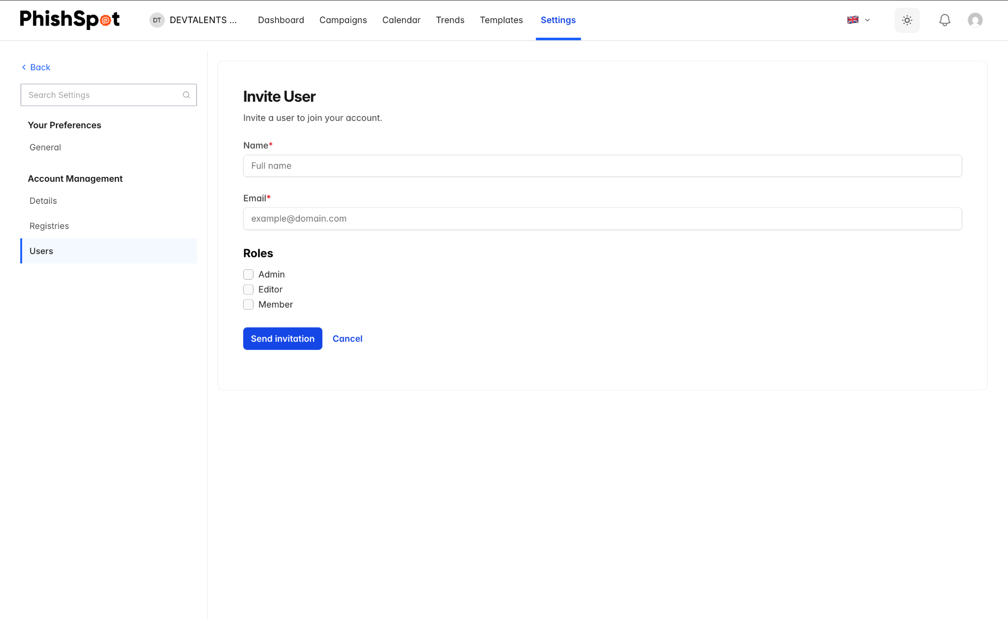

12.3 Zmiana Ról
Aby zmienić rolę członka zespołu, kliknij przycisk Edytuj obok jego nazwiska. Wybierz nową rolę i zapisz. Pamiętaj:
- Tylko Administratorzy mogą zmieniać role innych członków.
- Rola właściciela konta nie może zostać zmieniona — zawsze posiada on uprawnienia Administratora.
- Nie możesz zmienić swojej własnej roli.

12.4 Usuwanie Członków
Aby usunąć członka zespołu, kliknij przycisk Usuń (Remove) obok jego nazwiska i potwierdź. Użytkownik straci dostęp do konta, ale jego historyczne dane (np. działania w logach kampanii) zostaną zachowane. Właściciel konta nie może zostać usunięty.

12.5 Przenoszenie Własności
Jeśli jesteś właścicielem konta, możesz przekazać własność innemu Administratorowi w zespole. Przejdź do Ustawienia → Szczegóły Konta i użyj opcji Transferu Własności (Transfer Ownership). Docelowy użytkownik musi już posiadać rolę Administratora. Po transferze zostaje on nowym właścicielem, a Ty pozostajesz jako Administrator.

Ustawienia Konta
Przejdź do Ustawienia → Szczegóły Konta (Account Details), aby skonfigurować preferencje konta.

13.1 Podstawowe Informacje
- Nazwa Konta — Nazwa Twojej organizacji lub zespołu.
- Strefa czasowa — Domyślna strefa czasowa używana do planowania kampanii oraz dla znaczników czasu na raportach.
- Język główny — Język interfejsu (angielski lub polski).
- Awatar — Opcjonalny obraz konta/logo.
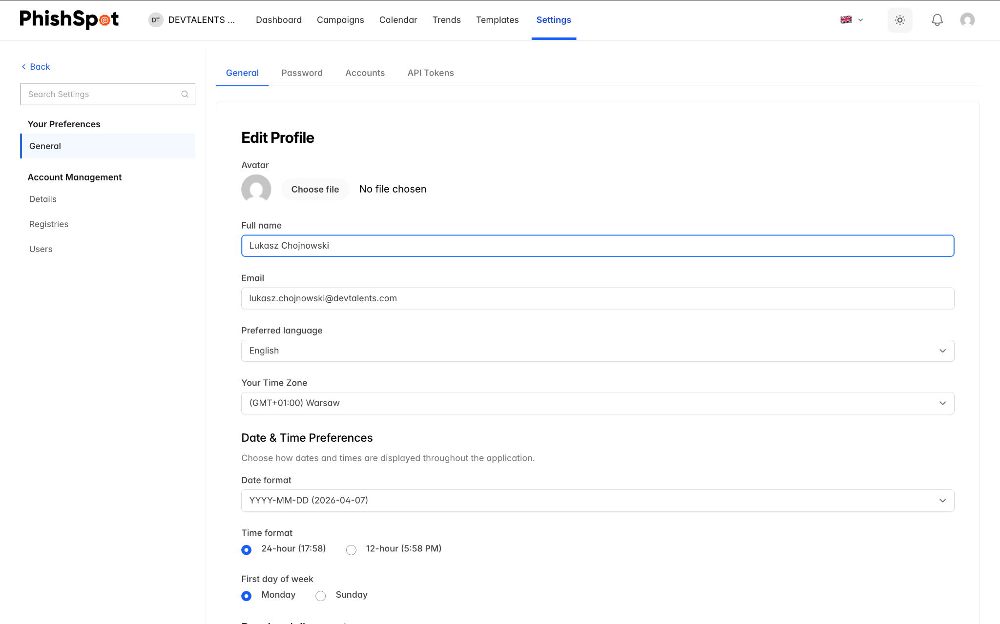

13.2 Godziny Pracy (Business Hours)
Włącz opcję godzin pracy, aby ograniczyć czas dostarczania wiadomości w ramach kampanii. Po włączeniu skonfiguruj:
- Które dni tygodnia wiadomości mogą być wysyłane (pola wyboru od poniedziałku do niedzieli).
- Godzina rozpoczęcia i godzina zakończenia dla okna dostawy.
E-maile zaplanowane na czas poza godzinami pracy zostaną zakolejkowane i dostarczone w następnym oknie czasowym.

13.3 Domyślna Strona Świadomości
Skonfiguruj domyślną stronę HTML pokazywaną użytkownikom po wejściu w interakcję z symulacją phishingu. Jest to komunikat uświadamiający/edukacyjny, który pojawia się, gdy do kampanii nie przydzielono konkretnego kursu. Możesz edytować kod HTML za pomocą wbudowanego edytora kodu oraz wyświetlać podgląd na żywo.

13.4 Usuwanie Konta
Na dole strony Szczegóły Konta znajduje się przycisk Usuń Zespół (Delete Team). Powoduje on trwałe usunięcie konta i wszystkich powiązanych danych, w tym kampanii, kontaktów, szablonów oraz wyników. Tej akcji nie można cofnąć. Jedynie właściciel konta posiada możliwość jego usunięcia.
Konta osobiste nie mogą zostać usunięte. Opcję usunięcia posiadają jedynie konta zespołowe/organizacyjne.

Tokeny API
PhishSpot udostępnia API typu REST dla dostępu programistycznego. Aby z niego skorzystać, potrzebujesz tokenu API.

14.1 Zarządzanie Tokenami
Przejdź do swojego profilu użytkownika i wybierz Tokeny API (API Tokens). Lista wykazuje wszystkie Twoje tokeny wraz z ich nazwą, datą ostatniego użycia i datą utworzenia. Kliknij Nowy Token (New Token), aby go utworzyć. Po utworzeniu wartość tokenu zostanie wyświetlona tylko raz — pamiętaj, aby od razu go skopiować, gdyż nie można go będzie podejrzeć w przyszłości.
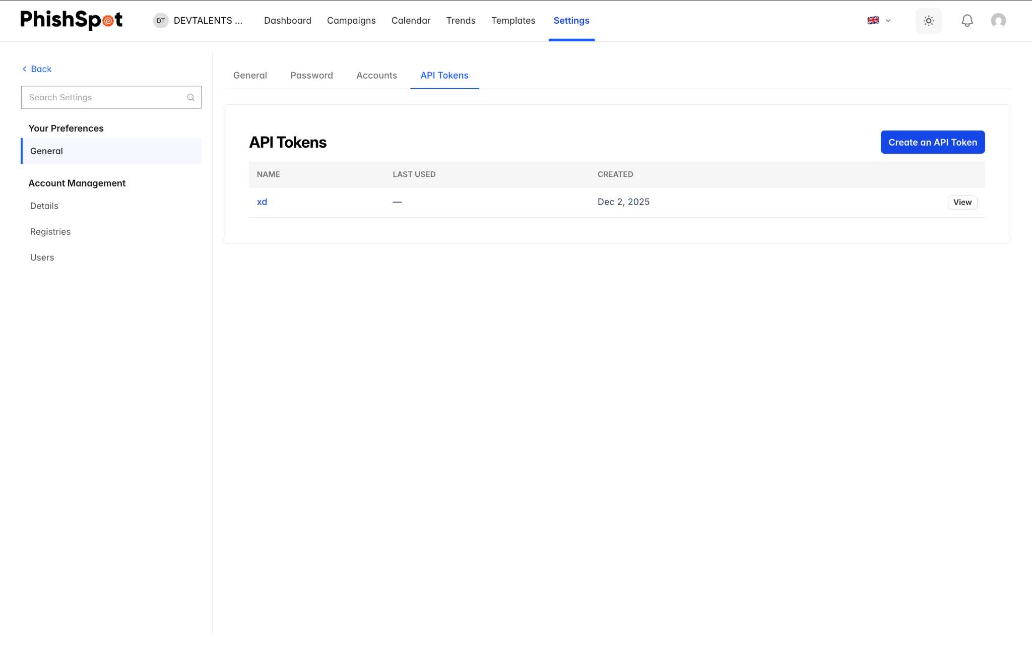
Tokeny API powiązane są z Twoim kontem użytkownika, a nie z konkretnym zespołem. Zapewnij im bezpieczeństwo i poddawaj je cyklicznej rotacji.

Profil Użytkownika i Preferencje
Uzyskaj dostęp do swoich ustawień osobistych poprzez kliknięcie swojego imienia lub awatara w prawym górnym rogu, a następnie wybranie opcji „profil”.

15.1 Ustawienia Profilu
- Imię, Nazwisko i E-mail — Zaktualizuj swoją wyświetlaną nazwę i adres e-mail.
- Hasło — Zmień swoje hasło logowania.
- Uwierzytelnianie Dwuskładnikowe — Aktywuj lub zarządzaj funkcją 2FA dla dodatkowego bezpieczeństwa.
- Motyw — Przełączaj pomiędzy trybem jasnym i ciemnym.

Typowe Przepływy Pracy

16.1 Przeprowadzenie Twojej Pierwszej Kampanii
Wykonaj poniższe kroki, aby wdrożyć swoją pierwszą symulację phishingu:
- Dodaj swoje kontakty poprzez import pliku CSV (Ustawienia → Kontakty).
- Utwórz przynajmniej jedną grupę i przypisz do niej swoje kontakty (Ustawienia → Grupy).
- Zweryfikuj swoją domenę wysyłającą (Ustawienia → Zabezpieczone Domeny).
- Przejrzyj bibliotekę szablonów i odnajdź odpowiedni szablon phishingowy (Szablony).
- Kliknij opcję Szybkie Uruchomienie (Quick Launch) na szablonie lub utwórz nową kampanię ręcznie (Kampanie → Nowa Kampania).
- Przejdź przez 6-krokowy kreator: skonfiguruj ustawienia, dopasuj wiadomość, przygotuj stronę docelową, wybierz akcję po kliknięciu, wskaż odbiorców i zweryfikuj podsumowanie.
- Wyślij e-mail testowy do siebie i sprawdź, czy wszystko wygląda odpowiednio.
- Rozpocznij lub zaplanuj kampanię.
- Monitoruj wyniki na pulpicie kampanii.

16.2 Długoterminowy Program Phishingowy
W celu prowadzenia ciągłego programu budowania świadomości bezpieczeństwa:
- Planuj cykliczne kampanie, włączając ich automatyczne ponawianie w zadanym interwale.
- Korzystaj za każdym razem z innych szablonów w celu przetestowania różnorodnych wektorów ataku.
- Monitoruj Pulpit Trendów w celu śledzenia postępów w długim horyzoncie czasowym.
- Zogniskuj dodatkowe moduły szkoleniowe na działach lub grupach posiadających wyższy współczynnik klikalności (click rate).
- Eksportuj zbiorcze raporty na potrzeby kwartalnych analiz przez kierownictwo.
- Regularnie aktualizuj listę kontaktów w oparciu o zatrudnianie nowych i zwalnianie dotychczasowych pracowników.

16.3 Reagowanie na Użytkowników Wysokiego Ryzyka
Gdy platforma zidentyfikuje użytkowników charakteryzujących się wysokim współczynnikiem ryzyka (czerwone odznaki):
- Przejrzyj ich profil, aby zweryfikować kampanie, na które dali się nabrać.
- Sprawdź, czy pomyślnie ukończyli przydzielone kursy szkoleniowe.
- Rozważ włączenie ich do dedykowanej grupy celowej pod kątem specjalnie przygotowanych kampanii.
- Używaj filtrów kontaktów w celu znalezienia użytkowników wysokiego ryzyka z całej organizacji.

Zmienne szablonów
Pisząc treść e-maili lub tworząc strony docelowe, możesz korzystać ze zmiennych szablonu — tagów scalających — aby personalizować treść dla każdego odbiorcy. Zmienne są zastępowane rzeczywistymi wartościami danego odbiorcy podczas wysyłki e-maila lub wyświetlenia strony docelowej.
Otocz zmienną podwójnymi nawiasami klamrowymi: {{first_name}}. Dostępne zmienne różnią się między e-mailem (temat i treść) a stroną docelową (oraz wiadomością edukacyjną), ponieważ każde z nich renderowane jest w innym kontekście. Edytor to weryfikuje — nie zapiszesz e-maila odwołującego się do zmiennej dostępnej wyłącznie na stronie docelowej.

Zmienne w e-mailu (temat i treść)
Zmienna | Opis | Przykładowy wynik
{{first_name}} | Imię odbiorcy | Jan
{{last_name}} | Nazwisko odbiorcy | Kowalski
{{full_name}} | Imię i nazwisko odbiorcy | Jan Kowalski
{{email}} | Adres e-mail odbiorcy | jan.kowalski@firma.pl
{{position}} | Stanowisko odbiorcy | Starszy Analityk
{{department}} | Dział odbiorcy | Finanse
{{company}} | Nazwa Twojego konta (organizacji) | Acme Sp. z o.o.
{{campaign_name}} | Nazwa kampanii | Test faktur Q2
{{landing_url}} | Śledzony link odbiorcy | https://domena.pl/l/abc123?d=…

Zmienne na stronie docelowej i w wiadomości edukacyjnej
Zmienna | Opis
{{first_name}}, {{last_name}}, {{full_name}}, {{email}} | Jak wyżej
{{company}} | Nazwa Twojego konta (organizacji)
{{landing_url}} | Śledzony link odbiorcy
{{elearning_url}} | Link szkoleniowy odbiorcy (do użycia na stronie edukacyjnej)
Nazwy zmiennych nie rozróżniają wielkości liter i tolerują otaczające spacje — {{First_Name}} oraz {{ first_name }} działają tak samo. Jeśli zmienna nie ma wartości dla danego odbiorcy, zostaje zastąpiona pustym tekstem. Nazwa zmiennej spoza powyższej listy pozostaje w treści dosłownie, więc uważaj na literówki i zawsze wysyłaj testowy e-mail.
Wskazówki, jak skutecznie używać tych zmiennych w kampanii, znajdziesz w Projektowanie skutecznych kampanii §30.1.

Rozwiązywanie problemów

18.1 E-maile nie są dostarczane
- Sprawdź, czy domena wysyłająca ma status „Zweryfikowana” (Ustawienia → Zabezpieczone Domeny).
- Sprawdź, czy adres nadawcy e-mail pasuje do zweryfikowanej domeny.
- Upewnij się, czy kampania jest w statusie „Aktywna” i nie została wstrzymana lub zablokowana.
- Jeżeli używasz trybu godzin pracy, zweryfikuj czy aktualny czas pokrywa się z właściwym oknem dostarczania wiadomości.

18.2 Strona Docelowa nie ładuje się
- Zweryfikuj w ustawieniach kampanii, czy platforma ma przypisaną prawidłową domenę.
- Zbadaj, czy strona docelowa została uaktywniona (przycisk w Kroku 3 w kreatorze).
- Upewnij się, że używana domena platformy nie wygasła.

18.3 Kontakty nie importują się
- Pobierz próbny plik CSV i zbadaj, czy zawartość dostarczanego przez Ciebie dokumentu zgadza się z pożądanym schematem wprowadzania danych.
- Skontroluj, czy kolumna „E-mail” posiada dopuszczalne wartości dla adresów pocztowych.
- Szukaj powtarzeń w adresach pocztowych — jeśli odnalezione zostaną podobne rekordy adresów, import użytkownika do platformy zostanie przerwany.
- Jeżeli pewne polecenia kończą się niepomyślnie, ściągnij plik z nieudanymi wynikami (CSV), żeby dociec sedna problemu poprzez wygenerowane powiadomienia o zakłóceniach działania skryptu.

18.4 Nie można edytować kampanii
- Wyłącznie kampanie oznaczone jako „Szkic” lub „Zaplanowane” mogą być edytowane.
- Kampanie w stanie „Aktywne”, „Wstrzymane” oraz „Zakończone” są tylko do odczytu.
- Jeśli potrzebujesz zmodyfikować treść aktywnej kampanii, zduplikuj ją, dokonaj zmian i uruchom nową kopię.

Zgłoszone wiadomości
Zgłoszone wiadomości to skrzynka, do której Twoi pracownicy przekazują podejrzane e-maile, aby Twój zespół mógł je sprawdzić w PhishSpot. Każde konto otrzymuje własny unikalny adres. Zgłoszenia pojawiają się w dedykowanej sekcji w nawigacji głównej. Podgląd domyślnie blokuje potencjalnie niebezpieczne elementy — obrazy, style, linki i załączniki są wyłączone, dopóki sam ich nie włączysz.

19.1 Skrzynka zgłoszeń phishingu
Każde konto otrzymuje własny adres w postaci <lokalna_część>@platform.phishspot.com. Część lokalna jest uzupełniana automatycznie przy tworzeniu konta i można ją edytować w Ustawienia → Szczegóły konta → Skrzynka zgłoszeń phishingu.
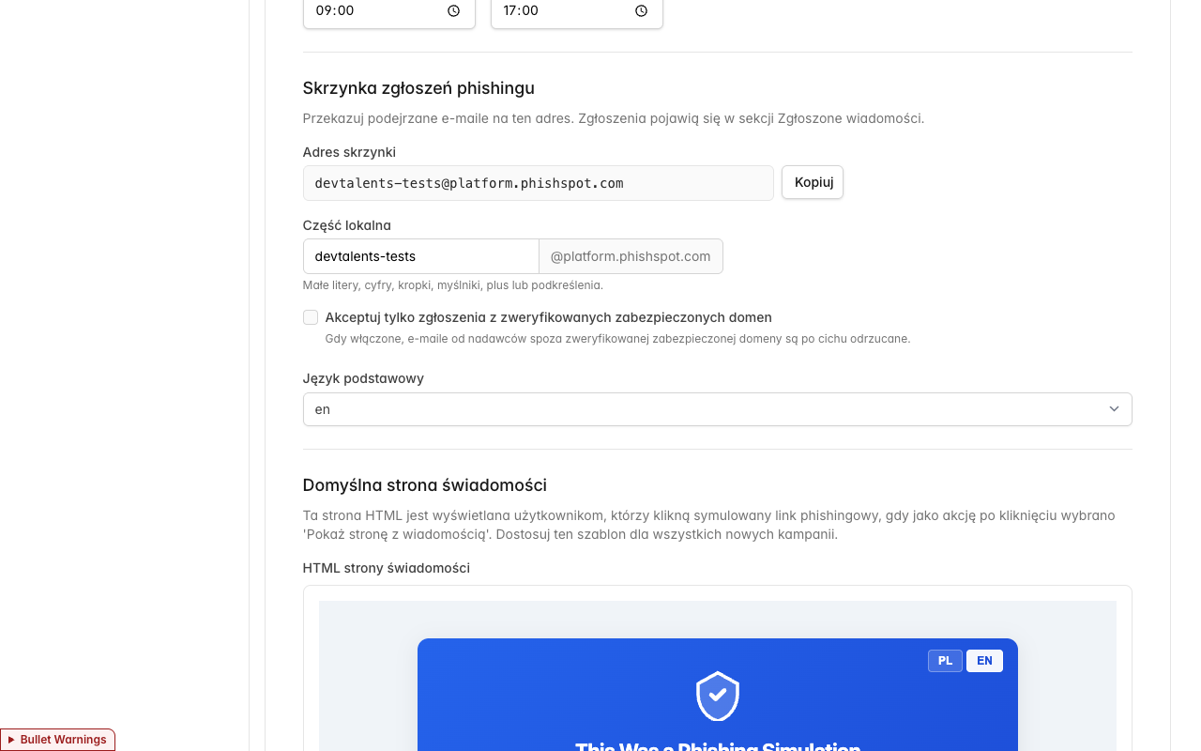
- Adres skrzynki — pełny adres, na który pracownicy powinni przekazywać podejrzane e-maile. Przycisk Kopiuj wstawia adres do schowka, dzięki czemu możesz wkleić go w materiały onboardingowe, podpis mailowy lub bazę wiedzy helpdesku.
- Część lokalna — edytowalna nazwa użytkownika w adresie. Małe litery, cyfry, kropki, myślniki, plus lub podkreślenia.
- Akceptuj tylko zgłoszenia z zweryfikowanych zabezpieczonych domen — patrz 19.2.

19.2 Ograniczanie akceptowanych nadawców
Przełącznik Akceptuj tylko zgłoszenia z zweryfikowanych zabezpieczonych domen (domyślnie WŁ.) ogranicza krąg nadawców, którzy mogą złożyć zgłoszenie:
- WŁ. — akceptowane są wyłącznie e-maile, których domena nadawcy znajduje się wśród Twoich zweryfikowanych Zabezpieczonych Domen. Pozostałe są odrzucane bez powiadamiania nadawcy.
- WYŁ. — akceptowani są wszyscy nadawcy.
W produkcji zostaw WŁ. Wyłącz tymczasowo podczas pilotaży, gdy zgłaszający mogą pisać ze skrzynek, których jeszcze nie wciągnąłeś.
Gdy wiadomość jest odrzucana, nadawca nie jest powiadamiany — celowo, by ktoś sondujący Twoją skrzynkę nie otrzymał potwierdzenia.

19.3 Jak trafia zgłoszenie
Przebieg dla Twojego zespołu:
- Pracownik otrzymuje podejrzaną wiadomość.
- Przekazuje ją na adres skrzynki Zgłoszonych wiadomości Twojego konta.
- Zgłoszenie pojawia się w Zgłoszone wiadomości w nawigacji głównej, posortowane od najnowszych.
Propaguj adres skrzynki wśród pracowników podczas onboardingu, w bazie wiedzy helpdesku albo w stopce e-maila.

19.4 Strona Zgłoszone wiadomości
Otwórz Zgłoszone wiadomości z górnej nawigacji. Strona ma dwukolumnowy układ list/detal:
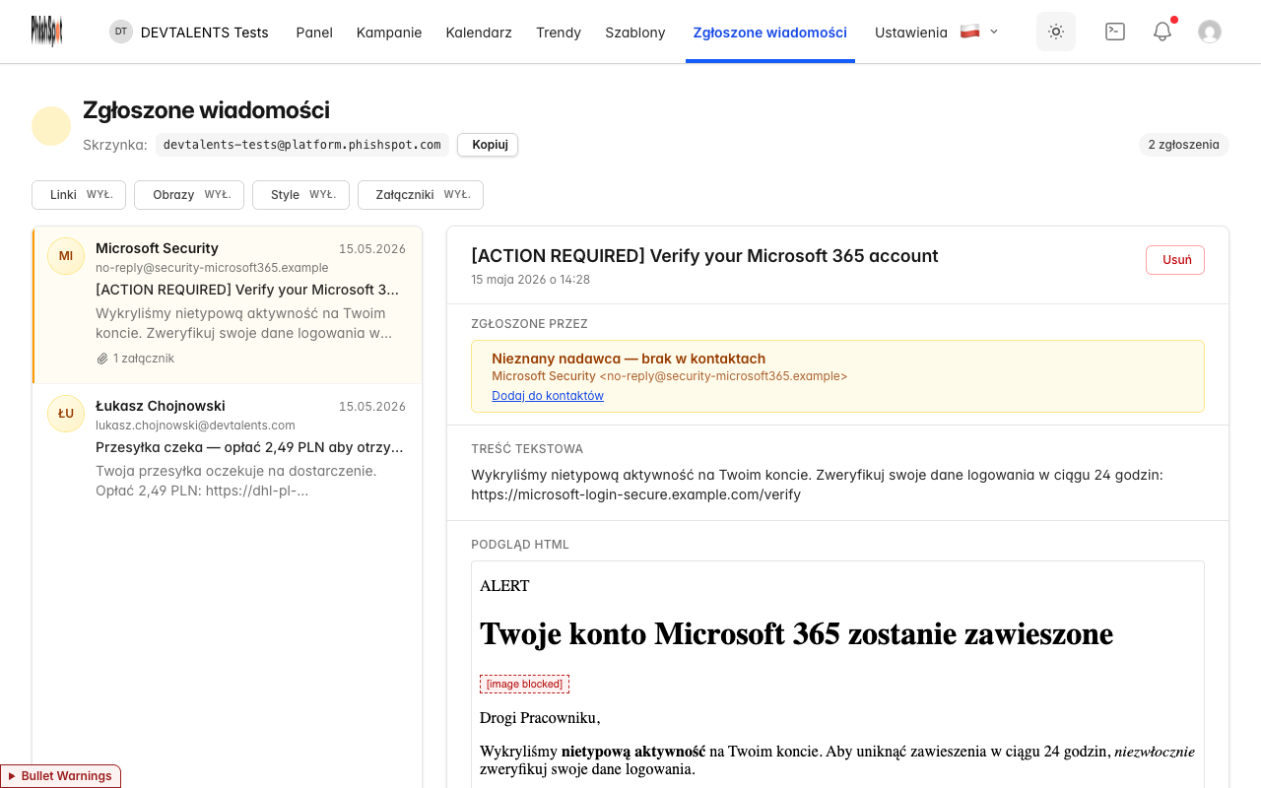
- Lewa kolumna — lista zgłoszeń, najnowsze na górze. Każdy element pokazuje imię (lub e-mail) zgłaszającego, temat i wycinek treści, liczbę załączników i datę otrzymania.
- Prawa kolumna — panel szczegółów wybranego zgłoszenia. Kliknij inny element po lewej, a prawy panel zmieni się natychmiast.
- Licznik — pigułka w prawym górnym rogu pokazuje liczbę zgłoszeń w koncie.
- Skrzynka — adres odbiorczy jest powtórzony pod tytułem wraz z przyciskiem Kopiuj.

19.5 Kto zgłosił
Tuż pod tematem każde zgłoszenie pokazuje panel Zgłoszone przez, który mówi Ci, czy nadawca jest znany w Twoim koncie.

Znany zgłaszający
Jeśli e-mail nadawcy pasuje do Kontaktu w Twoim koncie, panel jest zielony i działa jak link do profilu tego kontaktu:
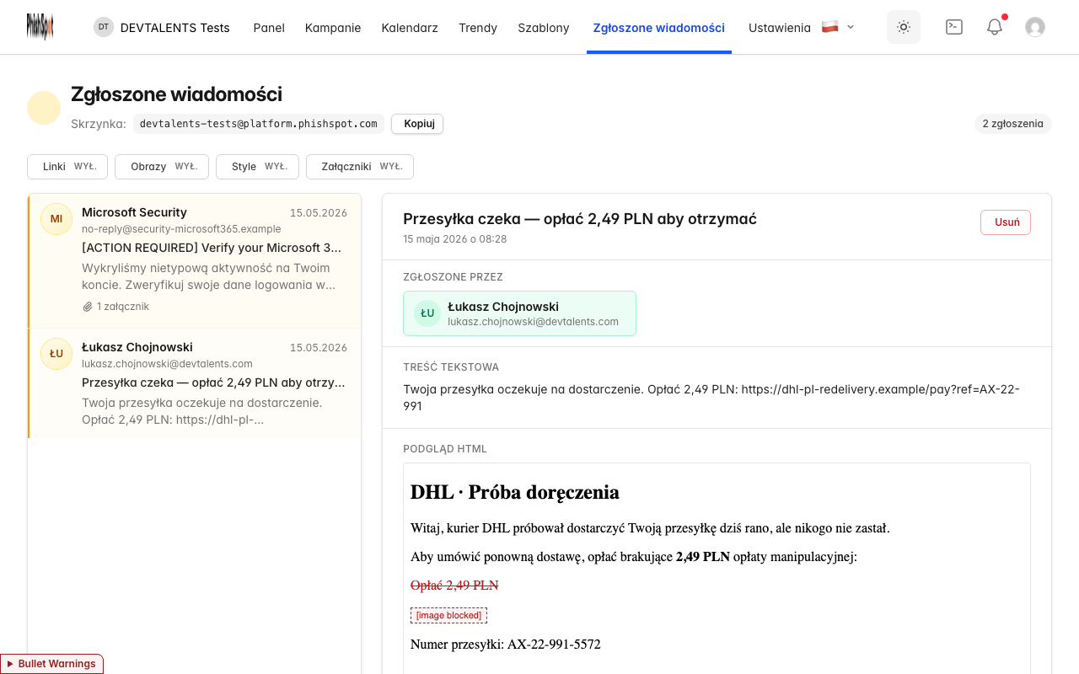
Kliknięcie panelu prowadzi prosto do kontaktu, gdzie możesz sprawdzić jego grupy, dotychczasowe wyniki kampanii i historię.

Nieznany zgłaszający
Jeśli żaden kontakt nie pasuje, panel jest bursztynowy i pokazuje dane nadawcy oraz szybki link dodawania:
Link Dodaj do kontaktów otwiera formularz nowego kontaktu z już wypełnionym e-mailem — wystarczy uzupełnić imię/nazwisko i zapisać.
Zgłoszenie z adresu, którego nigdy nie wciągnąłeś, zasługuje na dodatkową analizę. Bursztynowe ostrzeżenie to pierwszy sygnał, że coś jest nie tak.

19.6 Bezpieczny podgląd
Wiadomości phishingowe są z definicji niezaufane. Widok szczegółów domyślnie wyłącza potencjalnie niebezpieczne części e-maila. Cztery przełączniki pozwalają stopniowo włączać kolejne elementy oryginalnej treści:
Przełącznik | Gdy WYŁ. (domyślnie) | Gdy WŁ.
Linki | Linki są pokazane jako czerwony przekreślony tekst. Po najechaniu w tooltipie widać adres docelowy. Nieklikalne. | Linki są klikalne i otwierają się w nowej karcie przeglądarki (nigdy w obrębie PhishSpot).
Obrazy | Każdy obraz jest zastąpiony placeholderem [image blocked]. | Obrazy ładują się z oryginalnych źródeł.
Style | Wszystkie style są usuwane — czysty tekst. | E-mail renderuje się z oryginalnym stylem.
Załączniki | Nazwy plików są wymienione, ale brak przycisków pobierania. | Każdy załącznik ma przycisk Pobierz.
Włączenie dowolnego przełącznika otwiera okno potwierdzenia:
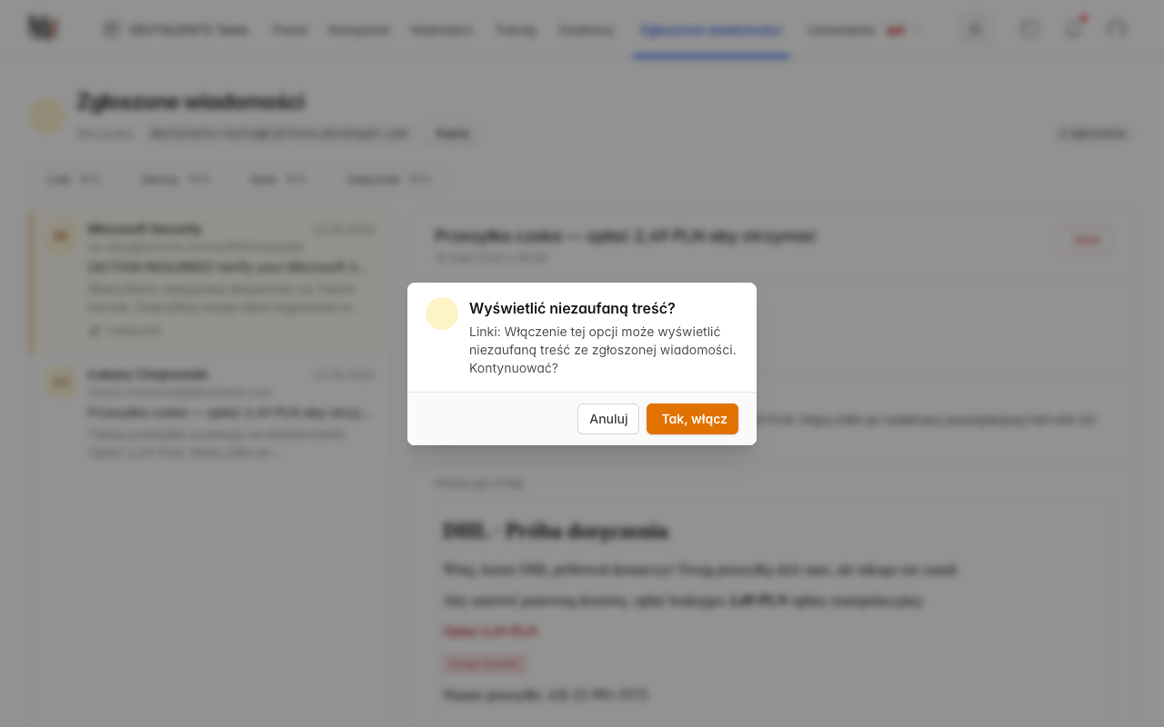
Wyłączenie nie wymaga potwierdzenia.
Po włączeniu Stylów i Obrazów e-mail renderuje się tak, jak zaprojektował go atakujący — przydatne przy analizie kampanii click-through:
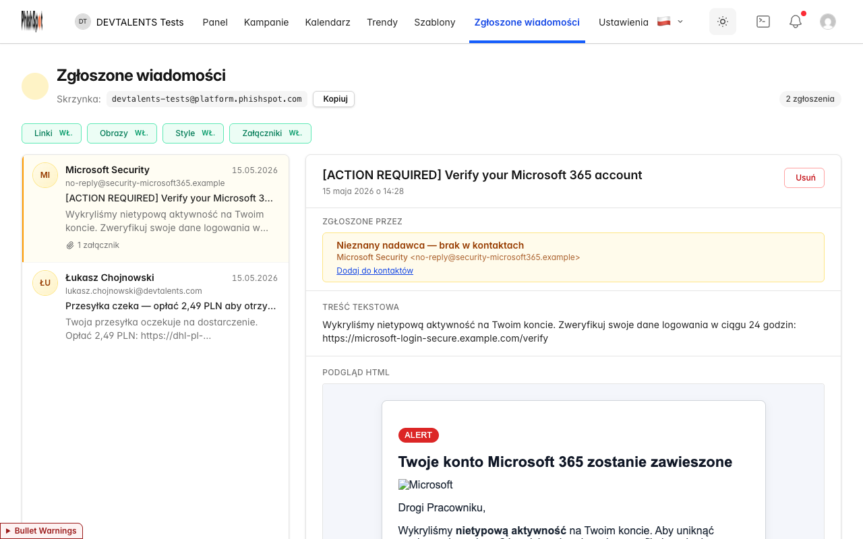
Z włączonymi Linkami przyciski wewnątrz wiadomości stają się klikalne. Zawsze otwierają się w nowej karcie przeglądarki, więc możesz sprawdzić adres docelowy nie opuszczając PhishSpot:
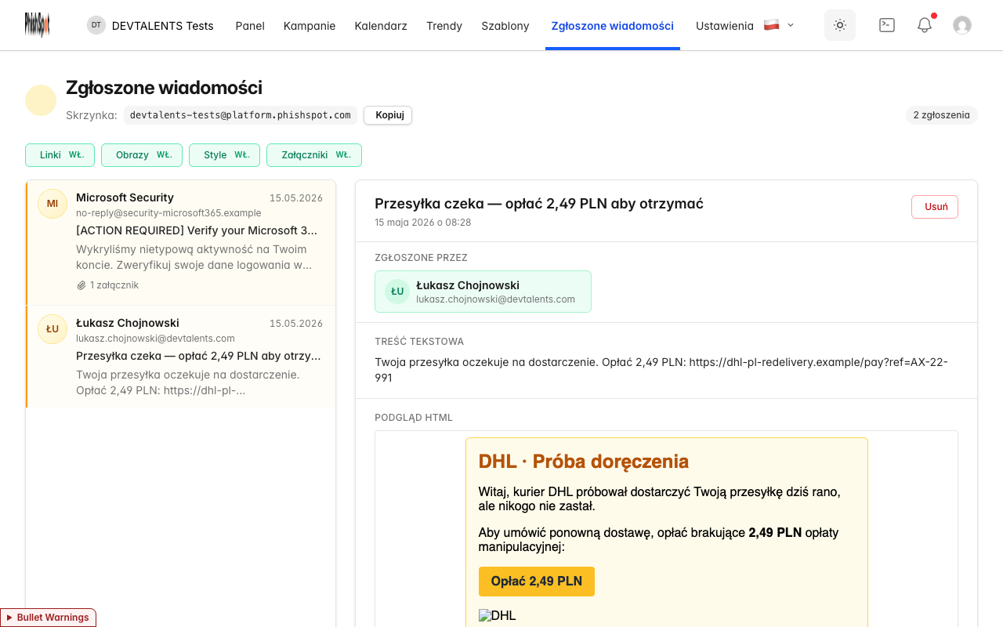
Przełączniki są na poziomie konta, nie pojedynczego zgłoszenia. Zmiana jednego wpływa na każde zgłoszenie w skrzynce. Domyślnie wszystkie są WYŁ. — nowe konta są bezpieczne od startu.

19.7 Usuwanie zgłoszenia
Przycisk Usuń w prawym górnym rogu panelu szczegółów usuwa zgłoszenie (po potwierdzeniu). Tylko administratorzy i edytorzy mogą usuwać; członkowie mogą wyłącznie podglądać.

Dodatek do Outlooka
Dodatek PhishSpot do Outlooka dodaje przycisk Zgłoś phishing do każdej otwieranej wiadomości. Jedno kliknięcie wysyła wiadomość (treść, nagłówki, załączniki) do listy zgłoszonych wiadomości w Twoim koncie PhishSpot. Bez przekierowywania na specjalny adres ani ręcznego kopiowania.
Ta strona jest przeznaczona dla użytkowników końcowych. Jeśli jesteś administratorem wdrażającym dodatek w całej organizacji, zobacz Dodatek do Outlooka: wdrożenie centralne.

20.1 Czego potrzebujesz
- Outlook w przeglądarce, Outlook dla Windows lub Mac, albo nowy Outlook dla Windows.
- Konto Kontaktu PhishSpot w Twojej organizacji (zespół IT może je utworzyć, jeśli go nie masz).
- Kilka minut na instalację i sparowanie dodatku.
Dodatek nie działa w Outlooku dla iOS / Android w wersji 1.

20.2 Instalacja dodatku
- Pobierz paczkę sideload: phishspot-outlook-sideload-v1.1.0.zip.
- Rozpakuj. Otrzymasz manifest.xml, folder z ikonami i README.md z instrukcjami dla każdej wersji Outlooka.
- W Outlooku wybierz Pobierz dodatki → Moje dodatki → Dodaj dodatek niestandardowy → Dodaj z pliku… i wskaż manifest.xml.
- Potwierdź instalację. Przycisk Zgłoś phishing pojawi się na wstążce.
Jeśli zespół IT wdrożył dodatek centralnie dla wszystkich, pomiń instalację — zobaczysz przycisk automatycznie.

20.3 Sparowanie dodatku (jednorazowo)
Przy pierwszym kliknięciu Zgłoś phishing dodatek pokaże 6-cyfrowy kod w panelu PhishSpot po prawej stronie Outlooka:
Panel PhishSpot w Outlooku z 6-cyfrowym kodem parowania, przyciskiem kopiowania i statusem oczekiwania na aktywację
Panel PhishSpot w Outlooku z 6-cyfrowym kodem parowania, przyciskiem kopiowania i statusem oczekiwania na aktywację
- Otwórz https://platform.phishspot.com/guest/activation/new w przeglądarce (link tutaj w panelu zaprowadzi Cię bezpośrednio na tę stronę). Po zalogowaniu zobaczysz stronę Connect your Outlook add-in:
- 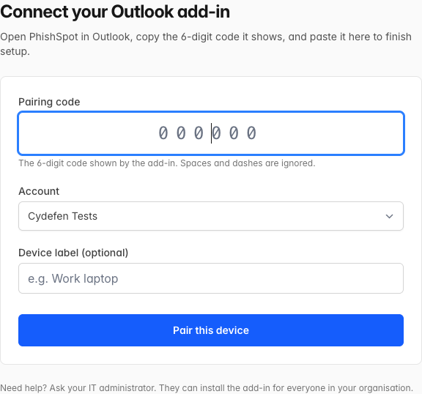
- Strona Connect your Outlook add-in w przeglądarce, z polem na kod parowania, selektorem konta, opcjonalną etykietą urządzenia i przyciskiem Pair this device
- Zaloguj się tym samym adresem e-mail, który zarejestrował zespół IT.
- Wpisz lub wklej 6-cyfrowy kod pokazany w panelu.
- Wybierz konto, z którym chcesz sparować (jeśli należysz do więcej niż jednego), opcjonalnie nazwij urządzenie i kliknij Pair this device.
Dodatek wykryje parowanie w ciągu kilku sekund i przejdzie do widoku normalnego — z dużym przyciskiem Zgłoś podejrzaną wiadomość i nazwą Twojej organizacji pod spodem:
Panel PhishSpot w stanie sparowanym — duży przycisk zgłaszania, nazwa organizacji, znak wodny i ikony zmiany motywu/języka na dole
Panel PhishSpot w stanie sparowanym — duży przycisk zgłaszania, nazwa organizacji, znak wodny i ikony zmiany motywu/języka na dole
Parowanie jest per-urządzenie — jeśli masz Outlook na dwóch komputerach, sparujesz każdy oddzielnie. Możesz nadać urządzeniu nazwę (np. “Laptop służbowy”), aby administrator mógł je rozróżnić w panelu tokenów API.

20.4 Zgłaszanie podejrzanej wiadomości
- Otwórz wiadomość, którą podejrzewasz o phishing.
- Kliknij Zgłoś podejrzaną wiadomość w panelu.
- Panel pokaże krótko “Zgłaszanie…” w trakcie wysyłania.
- Ekran z podziękowaniem potwierdzi wysłanie zgłoszenia:
Panel PhishSpot pokazujący ekran z zielonym znaczkiem i podziękowaniem po pomyślnym zgłoszeniu
Panel PhishSpot pokazujący ekran z zielonym znaczkiem i podziękowaniem po pomyślnym zgłoszeniu
Kliknij Close, aby zamknąć panel.
Zgłoszenie pojawi się na liście Zgłoszone wiadomości Twojej organizacji. Zespół bezpieczeństwa je przeanalizuje.

20.5 Co jest wysyłane
- Adres e-mail i nazwa nadawcy
- Temat oraz treść wiadomości (HTML + tekst)
- Pełne nagłówki internetowe
- Wszystkie załączniki
- Sygnatura czasowa i Internet Message ID (dla deduplikacji)
Token uwierzytelnienia ma uprawnienie wyłącznie do reported_messages:create. Dodatek nie może czytać, modyfikować ani wysyłać innej poczty.

20.6 Komunikat “Dostępna jest aktualizacja”
Przy każdym kliknięciu dodatek sprawdza wersję na serwerze. Dwa scenariusze:
- Aktualizacja jest dostępna — miękki baner; nadal możesz zgłaszać. Poproś IT o aktualizację, gdy będzie to dogodne.
- Wymagana aktualizacja — twarda blokada; przycisk znika do czasu aktualizacji. Rzadkie.

20.7 Odłączenie / wylogowanie
Na karcie sparowanej kliknij Odłącz to urządzenie. Token zostanie usunięty z Twojego Outlooka. Administrator może dodatkowo odebrać token w panelu Tokeny API.

Dodatek do Outlooka: wdrożenie centralne
Ta strona jest przeznaczona dla administratorów IT, którzy chcą, aby przycisk Zgłoś phishing pojawiał się automatycznie u każdego użytkownika w tenancie M365. Instrukcje dla użytkownika końcowego: Dodatek do Outlooka.

21.1 Co jest instalowane
Niewielki manifest XML (~5 KB). SourceLocation w manifeście wskazuje na https://platform.phishspot.com/outlook/taskpane, gdzie ładuje się aktualny pakiet UI. Efekt: wdrażanie nowych funkcji nie wymaga ponownego dystrybuowania dodatku — sam manifest zmienia się tylko wtedy, gdy zmieniają się etykiety, uprawnienia lub ikony.

21.2 Pobierz artefakt
Plik manifestu do bezpośredniego wgrania:
phishspot-outlook-manifest-v1.0.0.xml
Pełna paczka sideload (zip z ikonami + README):
phishspot-outlook-sideload-v1.0.0.zip

21.3 Wdrożenie przez Microsoft 365 Admin Center
PhishSpot używa formatu add-in only manifest, więc wdrażaj go z portalu Integrated apps (ścieżka rekomendowana przez Microsoft). Klasyczny portal Add-ins w panelu administracyjnym też zadziała — oba obsługują ten format.

Przebieg krok po kroku
- Zaloguj się do admin.microsoft.com jako Global Admin.
- W menu po lewej rozwiń … Show all, a następnie wybierz Settings → Integrated apps.
- Kliknij link Add-ins u góry strony Integrated apps, a potem Deploy Add-in.
- 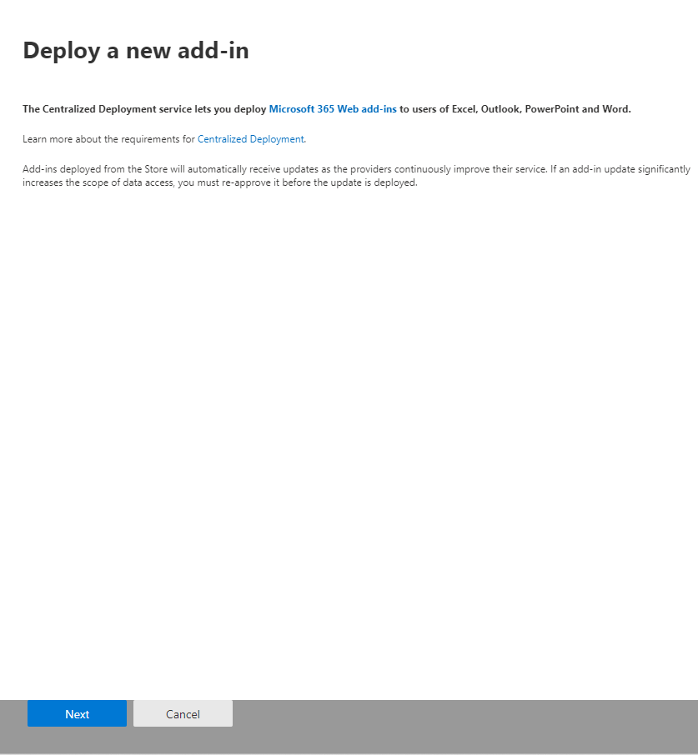
- Microsoft 365 admin center z przyciskiem Deploy Add-in u góry strony Integrated apps
- W wyborze źródła zaznacz Upload custom apps → Upload manifest file (.xml) from device i wskaż phishspot-outlook-manifest-v1.0.0.xml.
- 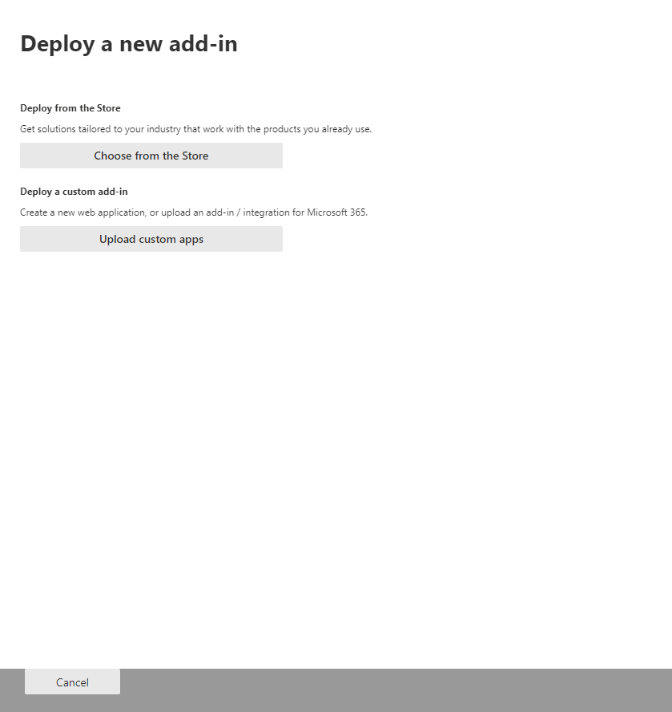
- Kreator wdrożenia z wyborem źródła: Microsoft Marketplace albo upload własnego manifestu z pliku lub URL
- (Kreator pokaże też dodatki z Microsoft Marketplace — to inna ścieżka, zignoruj. PhishSpot to dodatek typu LOB (line-of-business), instalowany z pliku manifestu.)
- 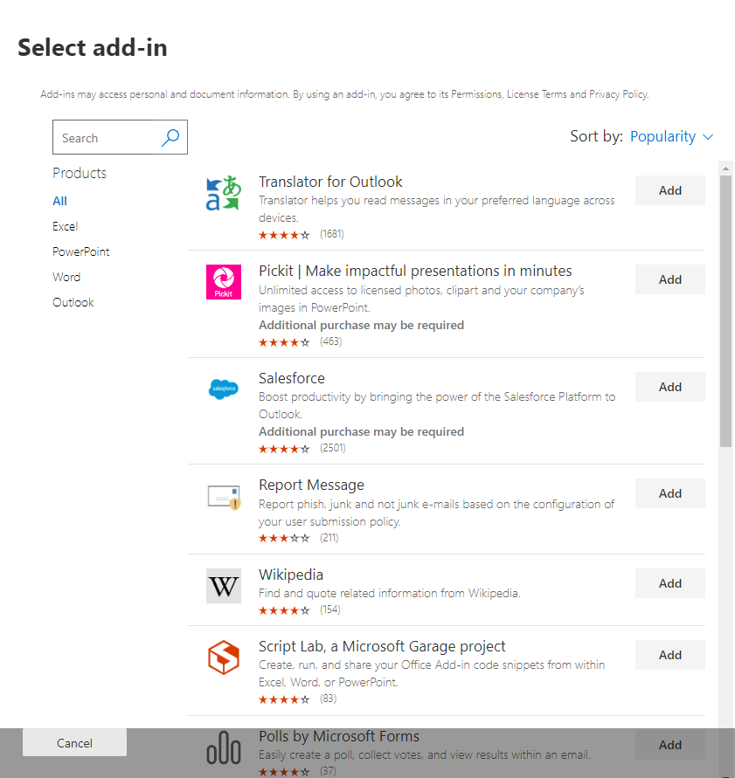
- Kreator wdrożenia przeglądający dodatki z Microsoft Marketplace według kategorii
- W kroku Assign users wybierz zakres i kliknij Deploy.
- 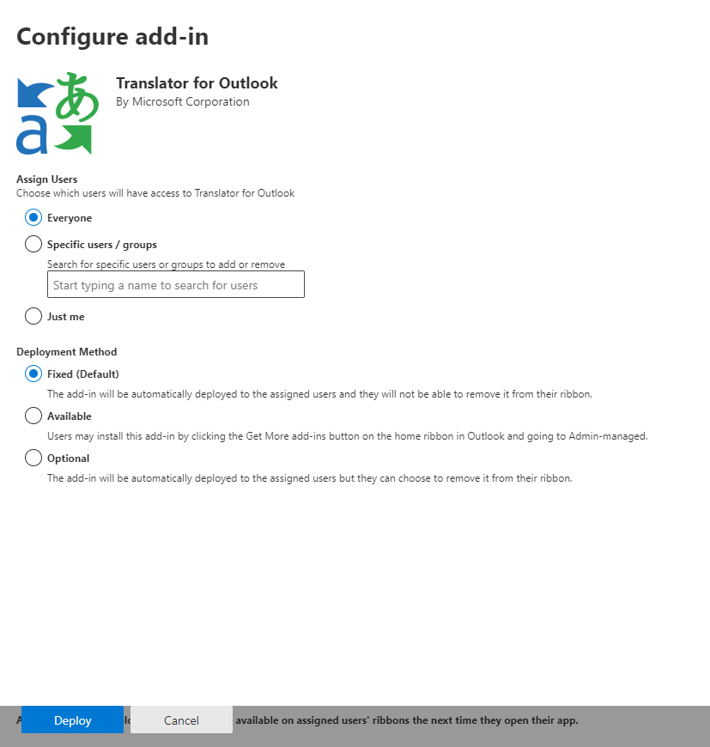
- Krok kreatora z przypisaniem użytkowników/grup: opcje Everyone, Specific users/groups, Just me
- W następnym panelu przejrzyj uprawnienia — PhishSpot prosi tylko o zakres ReadItem. Nie może wysyłać poczty, modyfikować jej, ani czytać innych folderów niż aktualnie otwarta wiadomość. Uprawnienia są zadeklarowane w manifeście i nie zmieniają się przy aktualizacjach manifestu.
- Potwierdź. Ostatni krok kreatora podpowiada, żeby ogłosić wdrożenie użytkownikom — zobacz Wskazówki dla użytkowników poniżej.

Zakres przypisania: wybieraj grupy, nie pojedynczych użytkowników
Zakres | Kiedy stosować
Everyone | “Używaj ostrożnie — tylko dla dodatków naprawdę uniwersalnych.” Zgłaszanie phishingu pasuje do wszystkich w większości organizacji, więc zwykle jest to dobry wybór.
Specific users / groups ⭐ | Zalecane. Przypisanie do grupy oznacza, że nowi pracownicy automatycznie dostają dodatek, gdy zostaną dodani do grupy, a opuszczający — tracą go, gdy zostaną usunięci. Bez interwencji administratora. Przypisywanie do pojedynczych osób jest kruche — każda nowa osoba wymaga ręcznego dodania.
Just me | Idealne do testów. Po zweryfikowaniu, że przycisk działa w Twojej skrzynce, wróć do wdrożonego dodatku i kliknij Change who has access to add-in, aby poszerzyć rollout.

Czas propagacji
Microsoft dokumentuje, że dodatki mogą pojawić się na wstążce po 24–72 godzinach od wdrożenia, choć większość użytkowników widzi przycisk w ciągu 1–6 godzin. Użytkownicy mogą potrzebować zrestartować Outlooka (zamknąć wszystkie okna i otworzyć ponownie) zanim przycisk się pojawi. To normalne — nie eskaluj zbyt szybko.

21.4 Rekomendowana strategia rolloutu
Microsoft rekomenduje wdrażanie falami:
- Fala 1 — IT + interesariusze. Wdróż dla zespołu IT i kilku interesariuszy biznesowych. Sprawdź, czy przycisk Zgłoś phishing pojawia się w ich Outlooku, czy parowanie działa od początku do końca, i czy testowo zgłoszona wiadomość trafia na listę Zgłoszone wiadomości w PhishSpot pod właściwym kontem. Rozwiąż tutaj wszelkie specyficzne dla tenanta niespodzianki (proxy / firewall / braki w prowizjonowaniu Kontaktów).
- Fala 2 — jeden lub dwa działy. Rozszerz do jednego–dwóch działów. Oceń adopcję i obciążenie zespołu reagowania na incydenty. Dopracuj komunikację na podstawie wniosków z Fali 1.
- Fala 3 — pełny rollout. Gdy Fala 2 wygląda zdrowo, przełącz przypisanie na grupę obejmującą całą organizację (lub Everyone) i ogłoś szeroko.
W tenancie do ~50 skrzynek można połączyć Fale 1 i 2 w jeden pilotaż. W tenancie powyżej kilku tysięcy skrzynek dodaj czwartą falę dzielącą Falę 3 wg regionu lub roli.

21.5 Wskazówki dla użytkowników
Microsoft wprost wskazuje to jako dobrą praktykę, a istotnie poprawia to liczbę zgłoszeń:
- Wyślij e-mail do wszystkich w dniu uruchomienia dodatku. Dodaj akapit wyjaśniający, do czego służy przycisk, screenshot wstążki i jedno zdanie o tym, czego nie robić (np. “w razie wątpliwości kliknij Zgłoś — fałszywe alarmy są w porządku; kliknięcie linku w wiadomości — już nie.”).
- Linkuj do runbooka helpdesku. Krótkie FAQ pokrywające: “Nie widzę jeszcze przycisku” (propagacja 24–72 h), “Pyta o 6-cyfrowy kod” (jednorazowe parowanie), “Dostałem podziękowanie — co dalej?” (SLA triażu zespołu bezpieczeństwa).
- Onboarding nowych osób. Dodaj do checklistry onboardingu IT krok potwierdzający, że użytkownik widzi przycisk i sparował swoje urządzenie.
- Wzmocnij komunikację w Miesiącu Świadomości Cyberbezpieczeństwa. Powtórz komunikaty w październiku — większość organizacji widzi wtedy skok zgłoszeń.

21.6 Zaprowiadź kontakty w PhishSpot
Dodatek paruje użytkownika z jednym Kontaktem PhishSpot. Upewnij się, że każdy użytkownik, który ma korzystać z dodatku, ma odpowiadający mu rekord Kontaktu, zanim spróbuje sparować — w przeciwnym razie pojawi się komunikat “Nie znaleziono konta”.
Możesz tworzyć kontakty:
- z importu CSV (zobacz Kontakty)
- przez synchronizację katalogu Microsoft Entra (Azure AD) — automatycznie
- ręcznie

21.7 Pierwsze parowanie — droga użytkownika
Każdy użytkownik paruje się raz na urządzenie. Droga:
- Outlook → kliknij Zgłoś phishing w dowolnej otwartej wiadomości.
- Panel pokazuje 6-cyfrowy kod.
- Użytkownik otwiera https://platform.phishspot.com/guest/activation/new, loguje się i wkleja kod.
- Panel automatycznie przełącza się w stan Sparowano.
Każde udane parowanie tworzy token API w PhishSpot z uprawnieniem reported_messages:create przypisanym do jednego konta. Listę i odwoływanie tokenów znajdziesz w Ustawienia → Tokeny API.

21.8 Aktualizacje przyrostowe
Nowe wersje pakietu JS pojawiają się co kilka tygodni. Nie musisz ponownie wgrywać manifestu — wskaźnik wersji na https://platform.phishspot.com/api/v1/outlook/version jest jedynym źródłem prawdy, a każdy Outlook pobiera nowy pakiet przy następnym uruchomieniu.
Gdy zmienia się sam manifest (nowe uprawnienie, nowy przycisk), w notatce o wydaniu znajdziesz adnotację “manifest update required” i nowy plik phishspot-outlook-manifest-vX.Y.Z.xml. Wgraj go w taki sam sposób — M365 Admin Center rozpoznaje go jako uaktualnienie istniejącej aplikacji (ten sam Id UUID). Aby wymusić aktualizację z poziomu panelu dodatku LOB, wybierz wdrożony dodatek i kliknij przycisk Update Button w prawym dolnym rogu panelu szczegółów; zmiana zostanie zastosowana przy następnym uruchomieniu Outlooka przez każdego użytkownika.

21.9 Aktualizacje a blokady
Bootstrap dodatku sprawdza wersję przy każdym otwarciu. Dwa scenariusze:
- latest > zainstalowane — miękki baner. Użytkownik nadal może zgłaszać.
- min_supported > zainstalowane — twarda blokada. Zgłaszanie wyłączone do czasu wgrania nowego manifestu.
min_supported podnosimy tylko wtedy, gdy stara wersja jest niekompatybilna z istotną zmianą bezpieczeństwa lub modelu danych. Rzadko — najwyżej raz lub dwa razy w roku.

21.10 Wyłączenie
Aby usunąć dodatek:
- M365 Admin Center → Integrated apps → PhishSpot Report Phishing → Remove. Usunięcie z wszystkich skrzynek w ciągu kilku godzin.
- PhishSpot → Ustawienia → Tokeny API — odwołaj wszystkie tokeny ze źródłem outlook_addin.

21.11 Rozwiązywanie problemów
Objaw | Prawdopodobna przyczyna | Rozwiązanie
Przycisk nie pojawia się nikomu | Trwa propagacja | Microsoft podaje, że 24–72 h to norma; zrestartuj Outlook, aby przyspieszyć
Przycisk jest, panel pusty | Brak dostępu do platform.phishspot.com | Sprawdź proxy / firewall
Parowanie zawsze mówi “brak konta” | Użytkownik nie ma rekordu Kontaktu | Utwórz Kontakt i spróbuj ponownie
Zgłoszenia 403 | Token przypięty do innego konta | Odłącz i sparuj ponownie
Nowy Outlook na Windows utknął na starej wersji | Agresywne cache’owanie | outlook.exe /resetnavpane lub wyczyść folder Wef

21.12 Zgodność
- Zgłoszenia są przechowywane w Twoim koncie PhishSpot, zgodnie z ustawieniami rezydencji danych.
- Token nigdy nie opuszcza skrzynki użytkownika (przechowywany w Office.roamingSettings).
- Kod źródłowy dodatku znajduje się w tym samym repozytorium Git co platforma PhishSpot, w plugins/office/. Podlega temu samemu procesowi przeglądu kodu.

Whitelist filtra antyspamowego
Symulacje phishingu w PhishSpot wyglądają jak prawdziwe ataki — taki jest cel. Korporacyjne filtry antyspamowe (Microsoft 365, Google Workspace, Mimecast, Proofpoint, on-prem Postfix/SpamAssassin) rutynowo je blokują, chyba że są jawnie wpuszczone na białą listę. Ten rozdział opisuje, jak dać administratorowi serwera pocztowego jeden URL, który wpina się w filtr — i sprawia, że lista pozostaje aktualna automatycznie.

22.1 Po co whitelist?
SPF, DKIM i DMARC mówią serwerom odbierającym: “ten mail naprawdę pochodzi z domeny, z której się podaje”. Prawdziwy phishing często to spełnia — dlatego phishing jest skuteczny. Te same testy przechodzą również nasze symulacje, ale nowoczesne filtry antyspamowe używają znacznie więcej niż SPF/DKIM: analizują wzorce treści, reputację linków, historię zachowań nadawcy i kilkadziesiąt innych sygnałów. Wiele z tych sygnałów (słusznie!) zakwalifikuje symulację phishingu jako podejrzaną.
Właściwe rozwiązanie polega na tym, żeby filtr odbiorcy omijał skanowanie spamu dla ruchu pochodzącego z PhishSpot. Wymaga to, żeby admin powiedział swojemu filtrowi:
- z jakich adresów IP wysyłamy,
- jakich domen nadawcy używamy, oraz
- (opcjonalnie) jakie konkretne adresy nadawcy pojawiają się w polu From:.
PhishSpot generuje tę listę per account i udostępnia ją pod stałym URL-em. Skonfiguruj filtr żeby pobierał ją cyklicznie (albo reagował na nasz webhook gdy się zmieni) i gotowe.

22.2 Twój URL whitelisty
Otwórz Ustawienia konta → Integracje → Whitelist filtra antyspamowego. Zobaczysz panel z:
- Twoim unikalnym URL-em zawierającym 64-znakowy token sekretny,
- Selektorem formatu (txt / json / csv / md / Microsoft 365 / Google Workspace / Mimecast / Proofpoint / Postfix / SpamAssassin),
- Plakietką statusu pokazującą, kiedy URL był ostatnio pobierany i z jakiego IP,
- Przyciskiem rotacji, który unieważnia bieżący URL,
- Przełącznikiem wyłączania, który zwraca 410 Gone do czasu ponownego włączenia,
- Podglądem na żywo tego, co jest aktualnie dozwolone,
- Historią pobrań ostatnich 50 odsłon.
URL to jedna linia, którą wklejasz do filtra antyspamowego lub do małego skryptu odświeżającego. Nie ma żadnego API tokena, żadnego nagłówka Authorization — sekret jest w ścieżce, a HTTPS szyfruje go w trakcie przesyłania. Ograniczamy każdy token do 60 zapytań na minutę, logujemy każde pobranie (IP + UA) w historii i działamy wyłącznie po HTTPS.
Traktuj URL jak hasło. Każdy, kto go ma, może odczytać pełną listę IP-ek i domen nadawczych dla Twojego konta. Jeśli podejrzewasz wyciek — wygeneruj nowy w panelu; stary działa jeszcze 24 godziny, żeby filtr antyspamowy zdążył się przełączyć.

22.3 Wybór odpowiedniego formatu
Format | Kiedy używać
txt | Czysty tekst. Domyślny. Łatwy do grepowania i pipe’owania do skryptów.
json | Ustrukturyzowany payload. Najlepszy do integracji niestandardowych.
csv | Generyczny CSV — dobry fallback.
md | Markdown czytelny dla człowieka — do dokumentacji i przeglądu.
microsoft365 | Snippet PowerShell + komendy Tenant Allow/Block List dla Exchange Online.
google-workspace | CSV w formacie importu Google Admin email allowlist.
mimecast | CSV w kształcie polityki Mimecast Permitted Senders.
proofpoint | CSV w kształcie Proofpoint PPS Safelist.
postfix | Snippet access table dla on-prem Postfix.
spamassassin | Linie whitelist_from dla local.cf.
Schemat URL: https://platform.phishspot.com/api/v1/integrations/spam/<TOKEN>/<format> — jeśli pominiesz format, dostaniesz czysty tekst.

22.4 Instrukcje konfiguracji per dostawca

22.4.1 Microsoft 365 / Exchange Online
- W panelu PhishSpot wybierz Microsoft 365 (PowerShell) i skopiuj URL.
- Zapisz do phishspot-whitelist.ps1 na stacji roboczej z zainstalowanym Exchange Online PowerShell.
- Uruchom Connect-ExchangeOnline (potrzebne uprawnienia Exchange Administrator).
- Wykonaj skrypt. Robi dwie rzeczy:
  - Dodaje każdą domenę i adres nadawcy do Tenant Allow/Block List przez New-TenantAllowBlockListItems,
  - Łączy IP-ki bramki z Hosted Connection Filter Policy przez Set-HostedConnectionFilterPolicy.
- Opcjonalnie utwórz regułę Mail Flow z “skip spam filtering” dla nadawców pasujących do @<twoja-domena-phishspot>. Ponawiaj pobieranie URL co tydzień, żeby lista pozostała aktualna.

22.4.2 Google Workspace
- Wybierz format Google Workspace (CSV) i pobierz plik.
- W Google Admin Console przejdź do Aplikacje → Google Workspace → Gmail → Spam, phishing i złośliwe oprogramowanie.
- Otwórz Email allowlist dla swojej OU najwyższego poziomu i wklej wpisy IP z CSV (jeden na linię).
- Otwórz Inbound gateway (też w ustawieniach spam) i dodaj te same IP. To sprawia, że Gmail omija scoring spam dla tych połączeń.
- Aby zezwalać po domenie zamiast po IP, dodaj wpisy domen z CSV do listy Approved senders (ta sama sekcja).

22.4.3 Mimecast
- Wybierz Mimecast (CSV) w panelu.
- W Mimecast Administration przejdź do Gateway → Policies → Permitted Senders.
- Kliknij Import i załaduj CSV. Mimecast pobiera IP-ki nadawcy z kolumny Sender IP, a nadawców/domeny z kolumny Sender.
- Zaplanuj zadanie curl (curl -fSL '<URL>' > whitelist.csv potem re-import) albo użyj Mimecast API do automatyzacji.

22.4.4 Proofpoint Protection Server (PPS)
- Wybierz Proofpoint PPS (CSV).
- Załaduj przez System → User Management → Safelists → Import w UI PPS, albo przepchnij przez PPS REST API (/api/v1/safelist/import).
- PPS traktuje wpisy nadawcy, domeny i IP inaczej — kolumna type w CSV mówi PPS-owi, na którą listę dany wiersz wrzucić.

22.4.5 Postfix (on-prem)
- Wybierz Postfix access table.
- Zapisz do /etc/postfix/phishspot_whitelist, potem uruchom postmap /etc/postfix/phishspot_whitelist żeby skompilować tabelę.
- Odwołaj się w main.cf:
- smtpd_sender_restrictions =
check_sender_access hash:/etc/postfix/phishspot_whitelist,
...
- Uruchom postfix reload.
- Dla obejścia po IP, skopiuj IP-ki do osobnego pliku CIDR i dodaj check_client_access cidr:/etc/postfix/phishspot_ips do smtpd_client_restrictions.

22.4.6 SpamAssassin
- Wybierz SpamAssassin local.cf.
- Doklej snippet do /etc/spamassassin/local.cf.
- Sprawdź spamassassin -D --lint.
- Zrestartuj spamd.
- Snippet używa whitelist_from *@<domena> i trusted_networks <ipsy> — to drugie podnosi score zaufania dla relayowanej poczty.

22.5 Auto-refresh przez webhook
Whitelist zmienia się, gdy (Ty lub PhishSpot) dodaje domenę nadawczą, gdy kampania używa nowego adresu From:, albo gdy nasz infra-team rotuje IP-ki bramki. Aby utrzymać stronę klienta zawsze aktualną:
- W Ustawienia konta → Webhooki → Endpointy dodaj nowy endpoint wskazujący na URL po Twojej stronie.
- Zasubskrybuj event type spam_whitelist.updated.
- Gdy lista się zmieni, POST-ujemy do tego URL podpisany payload (HMAC-SHA256 w X-Webhook-Signature używając signing secret endpointu). Payload zawiera nowy snapshot digest i pełny zestaw URL-i whitelisty w różnych formatach.
- Twój handler weryfikuje podpis, a potem uruchamia import specyficzny dla platformy (job PowerShell powyżej, wywołanie Google Admin API, Mimecast / Proofpoint API, etc.).
Powtarzamy nieudane dostarczenia 5 razy z exponential backoff. Po 5 kolejnych porażkach mailujemy adminów konta, żeby integracja nie zgniła po cichu.

22.6 Powiadomienia o stałości
Śledzimy, kiedy każdy URL był ostatnio pobrany. Jeśli minie 24 godziny bez udanego pobrania — czyli filtr antyspamowy przestał pobierać listę — wysyłamy mail do każdego admina w koncie. Najczęstsze przyczyny:
- Cron / scheduled task pobierający URL przestał działać.
- Firewall blokuje teraz wychodzący HTTPS do platform.phishspot.com.
- URL został wygenerowany ponownie, a stary wygasł, zanim ktokolwiek zaktualizował filtr.
- Integracja została przypadkowo usunięta z filtra antyspamowego.
Aby uciszyć ostrzeżenie, wywołaj ręcznie pobranie po Twojej stronie (wystarczy jeden curl — resetujemy licznik przy każdym udanym zapytaniu).

22.7 Najlepsze praktyki
- Zaplanuj pobieranie przynajmniej raz dziennie, najlepiej co godzinę. Endpoint jest tani.
- Weryfikuj snapshot digest (nagłówek X-PhishSpot-Snapshot-Digest) — jeśli zgadza się z tym, co już masz, pomiń re-import żeby uniknąć szumu w downstream systemie.
- Rotuj kwartalnie. Nawet bez wycieku regularna rotacja ogranicza blast radius, gdyby skrypt kiedyś zalogował URL.
- Monitoruj też po swojej stronie. Alarmuj, jeśli cron job nie zadziałał poprawnie przez N godzin. Nie polegaj wyłącznie na naszym mailu stale-warning.
- Używaj webhooka oprócz crona, nie zamiast. Cron to safety net; webhook to szybka ścieżka.
- Przetestuj bypass funkcją “Wyślij testowy email” w PhishSpot przed pełnym uruchomieniem. Jeśli test nie trafia do skrzynki odbiorcy — bypass nie działa.

22.8 FAQ i rozwiązywanie problemów
“Nasze symulacje phishingu nadal trafiają do spamu.” Sprawdź, czy filtr antyspamowy faktycznie pobiera URL: zajrzyj do historii pobrań w panelu PhishSpot — czy IP i timestamp zgadzają się z egress IP i harmonogramem pobierania Twojego filtra? Jeśli tak, sprawdź, czy reguła bypass jest na odpowiedniej polityce (filtry często mają osobne polityki inbound vs. transport). Jeśli nie, URL nie dociera do filtra.
“Format CSV, którego oczekuje mój filtr, jest inny.” Użyj zwykłego formatu csv jako szablonu i przetransformuj po stronie serwera. Format json jest najbardziej elastycznym źródłem — łatwy do zmapowania do dowolnego docelowego schematu z jq lub 20-linijkowym skryptem.
“Mój webhook nie otrzymuje dostarczeń.” Sprawdź URL endpointu w Webhooki → Endpointy — upewnij się, że jest HTTPS, publicznie osiągalny i nie jest za ścianą uwierzytelniania. Otwórz stronę szczegółów endpointu w PhishSpot, żeby zobaczyć log dostarczeń z kodami odpowiedzi i body. Sprawdź, czy obsługa podpisu HMAC po Twojej stronie pasuje do OpenSSL::HMAC.hexdigest("SHA256", signing_secret, raw_body).
“Co jeśli zmienicie IP-ki bramki?” Dostaniesz event spam_whitelist.updated w momencie, gdy dokonamy zmiany, a odpowiedź URL zawiera nowe IP natychmiast. Jeśli Twój filtr ma świeże pobranie w oknie zmiany — w ogóle tego nie zauważysz.
“Czy mogę mieć wiele URL-i dla różnych filtrów?” Nie w MVP — jest jeden aktywny URL per account. Jeśli potrzebujesz osobnych URL-i (np. dla phased rollout), skorzystaj z przepływu rotacji: zrotuj, zaczekaj 24h, zrotuj ponownie. Każda rotacja daje świeży URL z 24-godzinnym grace period.

Autopiloty
Kampania to jednorazowa wysyłka. Autopilot to konfiguracja, która tworzy kampanie automatycznie, w wybranym przez Ciebie rytmie, tak długo jak ma działać. Definiujesz grupę docelową, intensywność (jak często), finał po kliknięciu i kontekst targetowania (język, kraj, branża) — a PhishSpot odpala kolejne symulacje wobec pasujących kontaktów aż do momentu, w którym autopilot wstrzymasz lub zatrzymasz.
Model brzmi: „ustaw raz, niech pracuje”. Jeśli nowy kontakt dołącza do jednej z grup autopilotu (albo przyjdzie przez synchronizację katalogu), zostanie wciągnięty w kolejną iterację. Jeśli zmienisz finał albo kurs w trakcie działania, kolejna uruchomiona kampania użyje już nowych ustawień.

23.1 Czym autopilot jest — a czym nie
Autopilot to nie pojedyncza, długo trwająca kampania. To przepis. Za każdym razem gdy autopilot się odpala, tworzy świeży rekord Campaign, dobiera szablon phishingowy dopasowany do języka i branży, robi snapshot odbiorców z wybranych grup i wysyła. Raporty z tych kampanii znajdziesz w Raportach i analityce tak samo jak z kampanii ręcznych.
Używaj autopilotów, gdy chcesz prowadzić ciągły, mało absorbujący program uświadamiający. Używaj jednorazowych kampanii (Rozdział 4), gdy potrzebujesz pełnej kontroli nad czasem, treścią i odbiorcami konkretnej wysyłki.
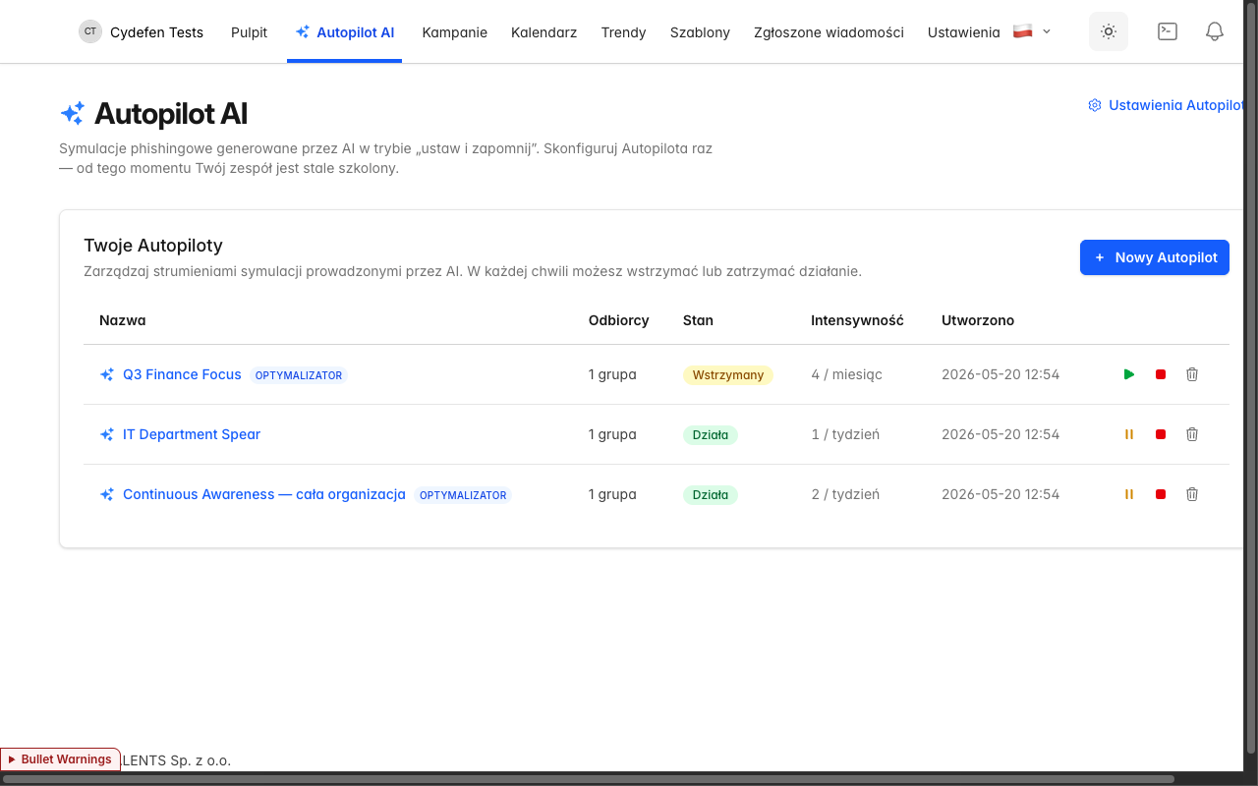
Lista autopilotów z trzema skonfigurowanymi autopilotami

23.2 Tworzenie autopilotu
Otwórz Autopiloty w lewym pasku bocznym i kliknij Nowy autopilot. Formularz ma dwie widoczne sekcje:

23.2.1 Nazwa i odbiorcy
- Nazwa — to, co zobaczysz na liście autopilotów. Maks. 80 znaków. Przykłady z typowej konfiguracji: „Continuous Awareness — cała organizacja”, „IT Department Spear”, „Q3 Finance Focus”.
- Odbiorcy — wybierz Wszystkie kontakty, aby objąć każdy kontakt na koncie, lub Wybrane grupy, aby zawęzić autopilot do jednej lub kilku grup. W momencie odpalenia autopilotu odbiorcy są próbkowani z grup „na żywo” — więc grupy, które rosną w czasie, rozszerzają zasięg autopilotu.

23.2.2 Ustawienia zaawansowane
Sekcja jest domyślnie rozwinięta podczas edycji istniejącego autopilotu. Zawiera:
- Optymalizator AI — gdy włączony, PhishSpot dostraja, które szablony trafiają do których osób, na bazie wcześniejszych interakcji. Nowe autopiloty mają tę opcję domyślnie WŁ.
- Czas trwania — Ciągły (działa do momentu zatrzymania) albo Do (zatrzymuje się automatycznie w wybranym dniu).
- Branża — branża docelowej organizacji (taksonomia NAICS + LinkedIn). Używana do biasowania wyboru szablonów w stronę motywów wiarygodnych dla danej wertykali. Zostaw puste, aby dziedziczyć z ustawień autopilotów (§23.6).
- Język — język, w jakim będą tworzone treści symulacji. Zostaw puste, aby dziedziczyć.
- Domyślny finał (po kliknięciu) — co pokazać odbiorcy po kliknięciu w symulowany link phishingowy:
  - Nic nie rób — brak strony docelowej; kliknięcie zostaje tylko zalogowane.
  - Przekieruj na kurs szkoleniowy — otwiera wybrany przez Ciebie kurs.
  - Pokaż stronę uświadamiającą (zalecane) — renderuje stronę „to była symulacja phishingu”.
  - Przekieruj na URL — wysyła użytkownika pod zewnętrzny adres.
- Automatycznie dołączaj nowych członków grup i kontakty — gdy włączone, kontakty dodane do grup autopilotu po starcie zostaną włączone w kolejnej iteracji. Domyślnie WŁ.
- Intensywność kampanii — patrz §23.3.
Zapisz, autopilot zostaje utworzony w stanie Wersja robocza. Kliknij Uruchom by ruszyć.
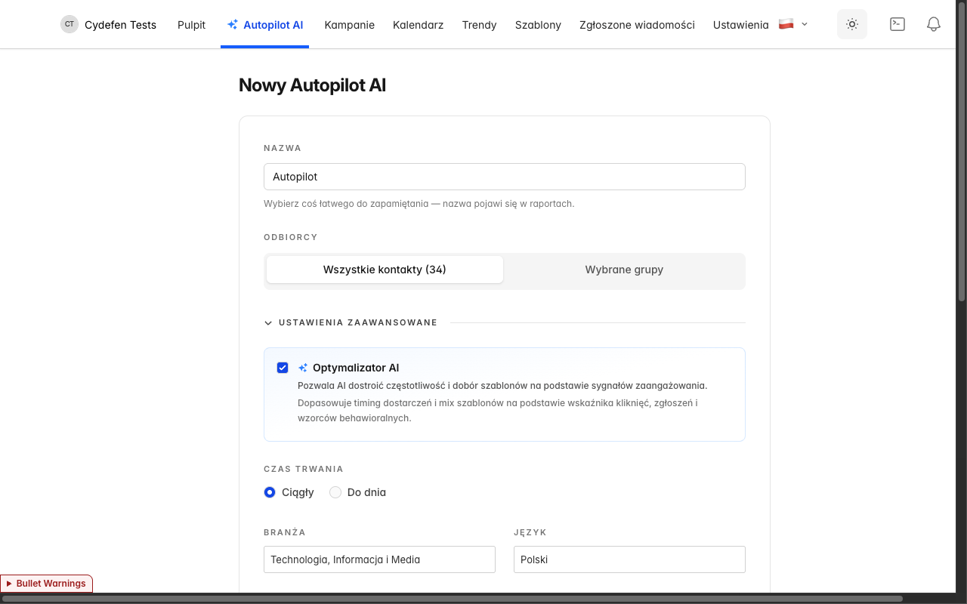
Formularz nowego autopilotu z rozwiniętą sekcją Ustawienia zaawansowane
Poniższy zrzut pokazuje istniejący autopilot w trybie edycji — widać każde ustawienie zaawansowane: Optymalizator AI, czas trwania, branżę, język, finał, auto-dołączanie nowych członków, intensywność.
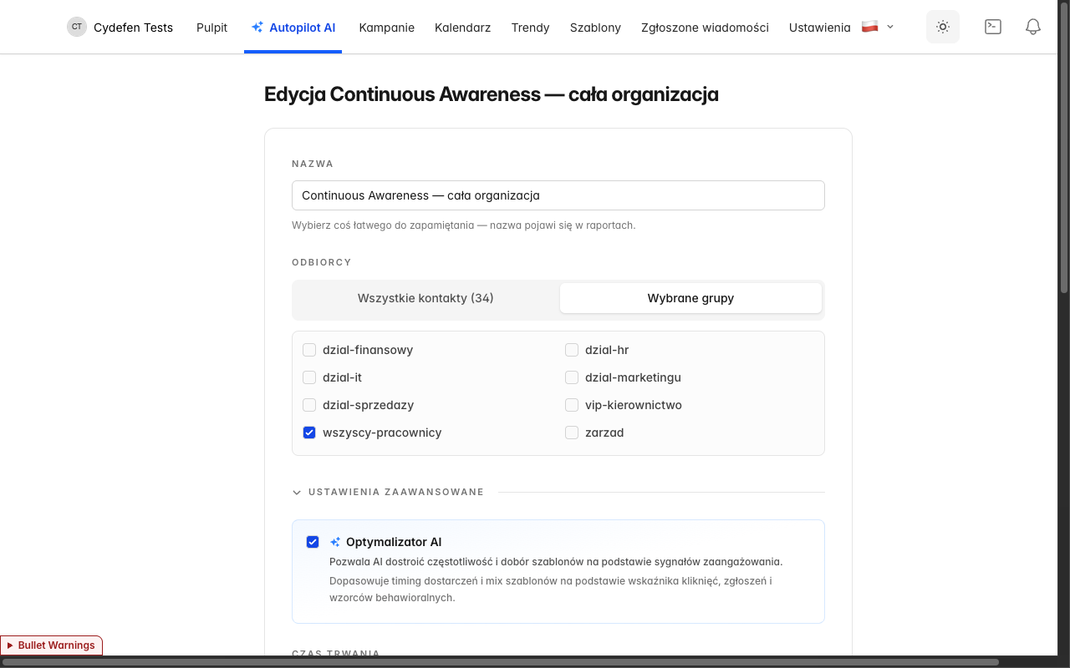
Edycja działającego autopilotu — pełny panel ustawień

23.3 Intensywność i dzienny limit
Intensywność to dwie wartości: liczba i okres — 2 na tydzień, 1 na miesiąc, 4 na rok itd. Okresy: dzień, tydzień, miesiąc, rok.
PhishSpot wymusza twardy sufit: żaden pojedynczy kontakt nie zostanie zaadresowany przez autopilot więcej niż dwa razy dziennie, niezależnie od ustawienia intensywności. Pole intensywności w formularzu odrzuca wartości, które łamią ten limit:
- 1/dzień i 2/dzień są dozwolone.
- 3/dzień i więcej zostają odrzucone — formularz pokazuje błąd.
- Wartości tygodniowe/miesięczne/roczne są wewnętrznie przeliczane na stawkę dzienną (PERIOD_DAILY_RATE odpowiednio 1, 7, 30, 365) i sprawdzane wobec tego samego limitu.
Limit jest per autopilot. Jeśli kontakt znajduje się w kilku autopilotach, każdy z nich pilnuje swojego limitu niezależnie — miej to na uwadze przy równoległych programach na nakładających się grupach.

23.4 Stany cyklu życia
Każdy autopilot jest dokładnie w jednym stanie:
Stan | Znaczenie | Edytowalny?
Wersja robocza | Utworzony, ale jeszcze nie uruchomiony. Żadnych kampanii. | Tak
Działa | Aktywny. Kampanie odpalają się zgodnie z rytmem. | Tak
Wstrzymany | Czasowo zatrzymany. Brak nowych kampanii do wznowienia. | Tak
Zatrzymany | Trwale zakończony. Tylko do odczytu. Aby zacząć od nowa, usuń autopilot. | Nie
Przejścia są jawnymi przyciskami w wierszu autopilotu:
- Uruchom — Wersja robocza lub Wstrzymany → Działa.
- Wstrzymaj — Działa → Wstrzymany.
- Zatrzymaj — dowolny stan → Zatrzymany. Nieodwracalne; aby ponownie modyfikować, trzeba usunąć i utworzyć od nowa.
Zatrzymany autopilot to nagrobek — zachowuje historię (które kampanie odpalił i kiedy), ale żadnego pola nie da się już zmienić. Intencja: dać audytowalny ślad zakończonych programów, nie zaśmiecając listy aktywnych.

23.5 Optymalizator AI
Gdy włączony, Optymalizator AI dostosowuje, które szablony autopilot dobiera dla każdego odbiorcy, na podstawie wcześniejszego zachowania: osoby, które konsekwentnie dają się nabrać na motyw fakturowy, dostają więcej takich (i szkolenia idącego za nimi); osoby, które ich nigdy nie klikają, dostają trudniejsze, mniej oczywiste warianty. Optymalizator jest domyślnie WŁ dla nowych autopilotów i można go przełączać per autopilot w sekcji Ustawienia zaawansowane.
Logika adaptacyjna optymalizatora jest dostarczana etapami. Toggle i scoring per szablon są aktywne już dziś; pełna warstwa wyboru (multi-armed bandit) wchodzi w trakcie wdrożenia i jest objęta subskrypcją SaaS — gdy się włączy, nie wymaga dodatkowej konfiguracji.

23.6 Ustawienia domyślne
Kliknij ikonę koła zębatego → Ustawienia autopilotów na liście autopilotów, aby otworzyć ustawienia na poziomie konta. Pola tu wprowadzone pre-wypełniają formularz nowego autopilotu, żebyś nie musiał ich powtarzać:
- Główna branża — branża Twojej organizacji. Szablony używają jej automatycznie.
- Domyślny kraj — używany do biasowania wyboru szablonów (nazwiska nadawców, marki, które są podszywane).
- Domyślny język — język treści symulacji.
- Domyślny finał (po kliknięciu) — te same cztery opcje co w formularzu autopilotu, używane jako wartość początkowa.
- Domyślna intensywność kampanii — liczba + okres używane jako wartość początkowa.
Zmiana ustawień nie modyfikuje wstecznie istniejących autopilotów — wpływa tylko na domyślne wartości przyszłych. Pola per autopilot nadpisują te ustawienia, gdy są wypełnione.
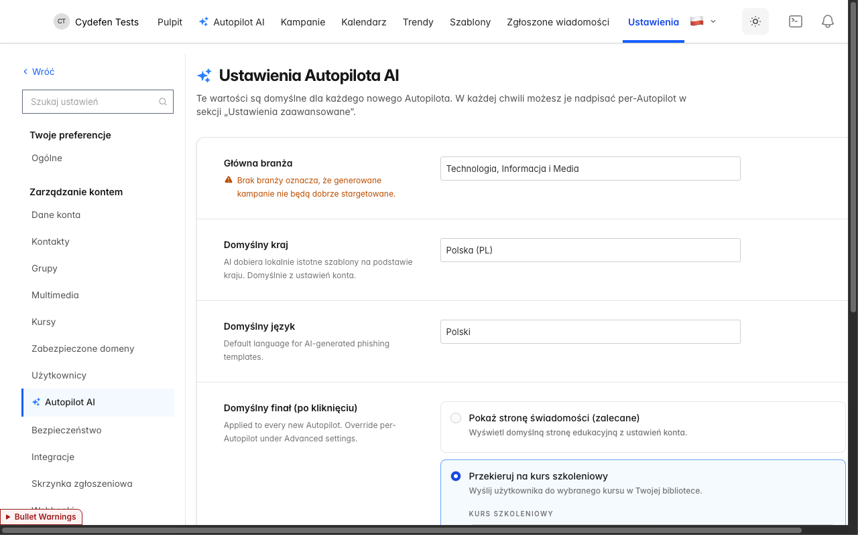
Ustawienia autopilotów — domyślne wartości na poziomie konta

23.7 Przykłady z życia
Poniżej trzy konfiguracje autopilotów z działającego setupu — pokazują typowe scenariusze.

Continuous Awareness — cała organizacja
Bazowy program dla wszystkich na koncie.
- Odbiorcy: grupa „Wszyscy pracownicy” (wszyscy pracownicy zsynchronizowani z Entra AD).
- Intensywność: 2/tydzień. Z dziennym limitem to nadal nie więcej niż 2 maile na dobę per kontakt — ale rozłożone przez tydzień.
- Optymalizator AI: WŁ.
- Język: pl. Branża: Technology, Information and Media.
- Finał: Przekierowanie na kurs „Świadomość phishingowa 101”.
- Auto-dołączanie nowych członków: WŁ — zmiany z sync katalogu wpadają od razu.

IT Department Spear
Trudniejsze symulacje wycelowane w zespół IT — grupę najbardziej narażoną na realne ataki.
- Odbiorcy: tylko grupa „Dział IT”.
- Intensywność: 1/tydzień — niższa niż w programie ogólnym, bo używane szablony są trudniejsze, a kohorta mała.
- Optymalizator AI: WYŁ — admin chce deterministycznego, ręcznie kontrolowanego doboru na czas początkowej kalibracji.
- Finał: Przekierowanie na URL — wewnętrzna strona wiki bezpieczeństwa.

Q3 Finance Focus (wstrzymany)
Program z ramą czasową dla działu finansowego.
- Odbiorcy: „Dział Finansowy”.
- Intensywność: 4/miesiąc.
- Stan: Wstrzymany — utrzymywany między kwartałami; wznawiany na początku kolejnego.
Każdy z nich tworzy się raz i zostawia w spokoju. Raportowanie per autopilot widać pod pasującymi kampaniami w Raportach i analityce.

23.8 Odnośniki
- Domyślne wartości na poziomie konta: zobacz §23.6 wyżej.
- Kontakty i grupy, które autopiloty obsługują: Rozdział 5 Kontakty i Rozdział 6 Grupy.
- Synchronizacja katalogu, która automatycznie zwiększa zasięg: Rozdział 25 Synchronizacja katalogu.
- Raportowanie kampanii z autopilotów: Rozdział 11 Raporty i analityka.
- Kurs używany jako finał po kliknięciu: Rozdział 8 Kursy.

Logowanie przez Microsoft 365
PhishSpot integruje się z Microsoft 365 (Entra ID) do logowania użytkowników końcowych. Pracownicy zaimportowani z Twojego katalogu logują się swoim firmowym kontem Microsoft — bez osobnego hasła, bez osobnej tożsamości do wprowadzania. Przy pierwszym logowaniu PhishSpot łączy zalogowanego użytkownika z istniejącym rekordem kontaktu z Entry i wyświetla mu osobisty panel szkoleniowy pod /guest/dashboard.
Ten rozdział opisuje przepływ logowania widziany przez pracownika, osobisty portal, do którego po zalogowaniu trafia, oraz selektor dwóch ról pokazywany adminom, którzy są jednocześnie użytkownikami końcowymi.

24.1 Po co Microsoft 365 SSO?
Trzy powody:
- Brak dodatkowego hasła do zapomnienia. Pracownicy używają tego samego konta Entra, którego używają już w Outlooku, Teams, SharePoint i reszcie Microsoft 365. Nic nowego do zapamiętania.
- Automatyczny onboarding. Gdy synchronizacja katalogu Entra (Rozdział 25) zaimportuje pracownika, jego pierwsze logowanie przez Microsoft od razu zamienia kontakt w pełne konto użytkownika — bez ingerencji admina.
- Dziedziczony poziom zabezpieczeń. Conditional Access, MFA, zgodność urządzeń — każda polityka Entra obowiązuje. PhishSpot nie wymusza własnego MFA na ścieżce SSO, bo Microsoft robi to wcześniej w przepływie.

24.2 Konfiguracja po stronie admina
Aplikacja OAuth na poziomie platformy jest już zarejestrowana w tenancie PhishSpot. Aby włączyć logowanie pracowników z Twojego tenanta, wystarczy nadać zgodę administracyjną dla aplikacji PhishSpot i (opcjonalnie) podpiąć synchronizację katalogu:
- Otwórz Ustawienia konta → Integracje → Microsoft 365.
- Kliknij Połącz Microsoft 365. Zostaniesz przekierowany do ekranu zgody administratora Microsoft.
- Nadaj żądane uprawnienia (User.Read.All, Group.Read.All, Directory.Read.All dla synchronizacji; openid, profile, email dla logowania).
- Microsoft przekieruje Cię z powrotem. PhishSpot zapisze Twój tenant ID i tokenem aplikacji ograniczony do tego tenanta.
- (Opcjonalnie, ale zalecane) skonfiguruj harmonogram synchronizacji — patrz Rozdział 25 §25.3.
Po nadaniu zgody każdy użytkownik w Twoim tenancie, którego email pasuje do zaimportowanego kontaktu na koncie, może się zalogować. Użytkownicy, którzy nie pasują do żadnego kontaktu (albo których tenant ID nie odpowiada żadnej skonfigurowanej integracji), trafiają na uprzejmą stronę „brak dostępu” — nie tworzą kont „na żywo”.

24.3 Przepływ logowania użytkownika końcowego
Co widzi pracownik:
- Otwiera https://platform.phishspot.com/users/sign_in.
- Pod formularzem email/hasło, oddzielony „LUB”, widzi przycisk Kontynuuj z Microsoft (z logo Microsoft). Kliknięcie przekierowuje na ekran logowania Microsoft.
- Microsoft uwierzytelnia użytkownika — z MFA, jeśli Twój tenant tego wymaga. Użytkownik nadaje aplikacji PhishSpot uprawnienia przy pierwszym logowaniu (jednorazowa zgoda per użytkownik, chyba że nadałeś zgodę admina w jego imieniu — wtedy ekran zgody w ogóle się nie pojawia).
- Microsoft przekierowuje z powrotem do PhishSpot. W tle:
  - Jeśli istnieje User o tym samym emailu, jest używany.
  - Jeśli nie, tworzony jest nowy User z tym emailem, oznaczony jako zweryfikowany.
  - PhishSpot zapisuje tenant ID Entra dla szybkich wyszukiwań.
  - Każdy niezlinkowany Contact pasujący po emailu zostaje dowiązany do tego usera — staje się „Twój kontakt, Twój user”.
- Użytkownik ląduje na /guest/dashboard. Żadnego hasła nie ustawiał. Żaden email z zaproszeniem nie został wysłany. Jest w środku.
Pierwsze logowanie zamyka się w jednym round-tripie; kolejne są jeszcze szybsze — Microsoft pamięta zgodę, a krok dopinania jest no-op po pierwszym razie.

24.4 Panel użytkownika końcowego
/guest/dashboard to portal skierowany do pracownika. Pokazuje wszystko, czym pracownik powinien się osobiście zająć — i nic więcej. Pracownik nie widzi wyników innych osób, listy kampanii, ustawień konta ani żadnych stron adminowych.
Panel ma trzy sekcje:

24.4.1 Twoje szkolenia
Lista szkoleń, które pracownik ma do zrobienia — zwykle jedno na każdą kampanię phishingową, w którą pracownik kliknął i która ma przypisany kurs jako finał po kliknięciu. Każdy wiersz pokazuje:
- Nazwę kursu (np. „Świadomość phishingowa 101”).
- Status: nierozpoczęty / w toku (z % postępu) / ukończony.
- Przycisk otwierający odtwarzacz kursu w tym samym oknie.
Szkolenia są wyprowadzane z rekordów Deliverable — gdy kontakt dotrze do stanu clicked lub dalej na kampanii z przypisanym kursem, pojawia się tu zadanie.

24.4.2 Historia maili
Ostatnie 50 maili z symulacji phishingowych, z którymi użytkownik miał kontakt. Dla każdego:
- Nazwa kampanii (firmowa etykieta, nie adres nadawcy symulacji).
- Jakie akcje użytkownik wykonał (otworzył / kliknął / wysłał formularz / zgłosił).
- Znacznik czasu.
To osobista wersja tego, co admini widzą w dashboardzie kampanii. Krótka z premedytacją — długie retencje to sprawa admina, nie pracownika.

24.4.3 Zgłoszone maile
Jeśli użytkownik zgłosił phishing przez dodatek do Outlooka (Rozdział 20), każde zgłoszenie pojawia się tu z tematem, nadawcą i czasem zgłoszenia. Sekcja pokazuje też adres skrzynki zgłoszeń per konto — przydatny dla użytkowników na urządzeniach bez dodatku Outlook, którzy mogą ręcznie forwardować podejrzanego maila.

24.5 Selektor podwójnej roli
Niektórzy użytkownicy są jednocześnie adminami i pracownikami: menedżer bezpieczeństwa, który prowadzi kampanie phishingowe, sam jest też celem phishingu. PhishSpot rozwiązuje to jawnym selektorem.
Gdy użytkownik z account_user (rola admina na co najmniej jednym koncie) ORAZ contact_membership (rekord kontaktu na co najmniej jednym koncie) loguje się, resolver kieruje go na /guest/role zamiast prosto na dashboard. Selektor pokazuje dwa duże przyciski-karty:
- 🛡️ Panel admina — otwiera adminowy UI scoped per konto (/accounts/:account_id).
- 🎓 Portal szkoleniowy — otwiera /guest/dashboard.
Użytkownik wybiera raz na sesję. Selektor jest też dostępny z menu użytkownika — admin może przełączyć kontekst w trakcie pracy.
Użytkownik z samym account_user (czysty admin) pomija selektor i ląduje od razu w panelu adminowym. Użytkownik z samym contact_membership (czysty pracownik) pomija selektor i ląduje na /guest/dashboard. Selektor pojawia się tylko gdy oba warunki są spełnione.

24.6 Model bezpieczeństwa
PhishSpot deleguje uwierzytelnianie do Microsoft dla sesji SSO. To znaczy:
- MFA jest wymuszane przed PhishSpot. Jeśli Twój tenant wymaga MFA, każde logowanie do PhishSpot przez SSO przez nie przechodzi. Jeśli nie wymagasz MFA, PhishSpot nie nakłada go „po cichu” na ścieżce SSO.
- Conditional Access działa. Polityki tenanta (zgodność urządzenia, restrykcje geograficzne, ochrona aplikacji) obejmują logowanie do PhishSpot tak samo jak każdą inną aplikację Entra.
- Zawężanie do tenanta (opcjonalne). PhishSpot można skonfigurować tak, żeby odrzucał logowania z Entra tenant ID nie pasującego do żadnego skonfigurowanego AccountOauthIntegration na platformie. Zalecane dla tenantów, które nie chcą żeby przypadkowi użytkownicy Microsoft próbowali się logować.
- Lokalne 2FA dla kont bez SSO. Admini, którzy nie logują się przez Microsoft (np. konta serwisowe), mogą włączyć TOTP-owe 2FA — patrz Rozdział 15 Profil użytkownika.

24.7 Rozwiązywanie problemów
Przycisk Microsoft zabiera mnie na „brak dostępu”. Albo żaden Contact nie pasuje do mojego emaila na żadnym koncie, albo tenant ID nie jest rozpoznany. Poproś admina o potwierdzenie: (1) synchronizacja katalogu działała i Twoje konto zostało zaimportowane; (2) integracja jest połączona ze zgodą administracyjną (Rozdział 25 §25.2).
Kliknąłem Kontynuuj z Microsoft, ale Microsoft nigdy nie poprosił mnie o zgodę. Zgoda administratora jest już nadana w Twoim tenancie — to oczekiwane i szybsze.
Jestem adminem i ciągle ląduję na selektorze ról. To jest oczekiwane: jesteś jednocześnie adminem i kontaktem na tym samym koncie. Wybierz rolę; wybór trwa do końca bieżącej sesji.
Spodziewałem się zobaczyć wyniki innych pracowników. Nie zobaczysz — Panel pokazuje tylko Twoje dane. Zbiorcze dashboardy są tylko dla adminów i są pod adminowym UI konta.

24.8 Odnośniki
- Synchronizacja katalogu, która tworzy kontakty z Entra: Rozdział 25 Synchronizacja katalogu.
- Dodatek Outlook karmiący sekcję „Zgłoszone maile”: Rozdział 20 Dodatek do Outlooka.
- Raporty kampanii, których admini używają do monitorowania tego, co pracownicy widzą w portalu: Rozdział 11 Raporty i analityka.
- Lokalne TOTP-owe 2FA dla kont bez SSO: Rozdział 15 Profil użytkownika.

Synchronizacja katalogu Entra AD
Gdy firma prowadzi symulacje phishingu wobec 50, 500 albo 5 000 pracowników, ręczne utrzymywanie listy kontaktów na bieżąco nie jest realne. PhishSpot łączy się z Microsoft Entra ID (dawniej Azure AD) i pobiera użytkowników oraz grupy bezpośrednio z Twojego katalogu. Nowi pracownicy się pojawiają, odchodzący zostają wyłączeni, członkostwo w grupach odpowiada aktualnej strukturze — bez ręcznej edycji arkusza.
Ten rozdział opisuje konfigurację integracji, harmonogram synchronizacji, co i jak jest importowane, ręczne synchronizacje oraz log historii, do którego zaglądasz gdy coś wygląda nie tak.
Zanim podłączysz Entra ID, przeczytaj Rozdział 28 — Entra ID: ryzyka i kompromisy. Dla większości organizacji PhishSpot zaleca ręczny import z CSV zamiast synchronizacji katalogu. Ten rozdział jest referencją techniczną dla sytuacji, w której i tak zdecydowałeś się podłączyć.

25.1 Po co synchronizacja katalogu?
Alternatywa to import z CSV (Rozdział 5 Kontakty opisuje ścieżki ręczne). Są w porządku dla proof-of-concept albo jednorazowych pilotaży, ale w produkcji szybko się dezaktualizują. Synchronizacja katalogu daje:
- Autorytatywne źródło. Twój IT już utrzymuje Entrę. PhishSpot dziedziczy tę pracę — brak równoległej listy do utrzymania.
- Automatyczny onboarding. Nowy pracownik, którego konto Entra zostało założone dziś, pokaże się w PhishSpot rano (albo szybciej, w zależności od harmonogramu) i od razu staje się prawidłowym celem dla kampanii autopilotów.
- Eleganckie obsłużenie odchodzących. Gdy IT wyłącza konto w Entra, pasujący Contact w PhishSpot zostaje oznaczony disabled — pozostaje w bazie do raportów historycznych, ale autopiloty przestają go obsługiwać.
- Grupy nadążają. Członkostwo w „Engineering”, „Finance”, „Zarząd” — cokolwiek zdefiniowano w Entra — zostaje odbite w grupach PhishSpot, więc odbiorcy autopilotów automatycznie podążają za strukturą organizacji.
Jeśli chcesz też, żeby użytkownicy logowali się do swojego portalu szkoleniowego przez Microsoft, ta sama integracja obsługuje ten przepływ — patrz Rozdział 24 Logowanie przez Microsoft 365.

25.2 Połączenie z Entra
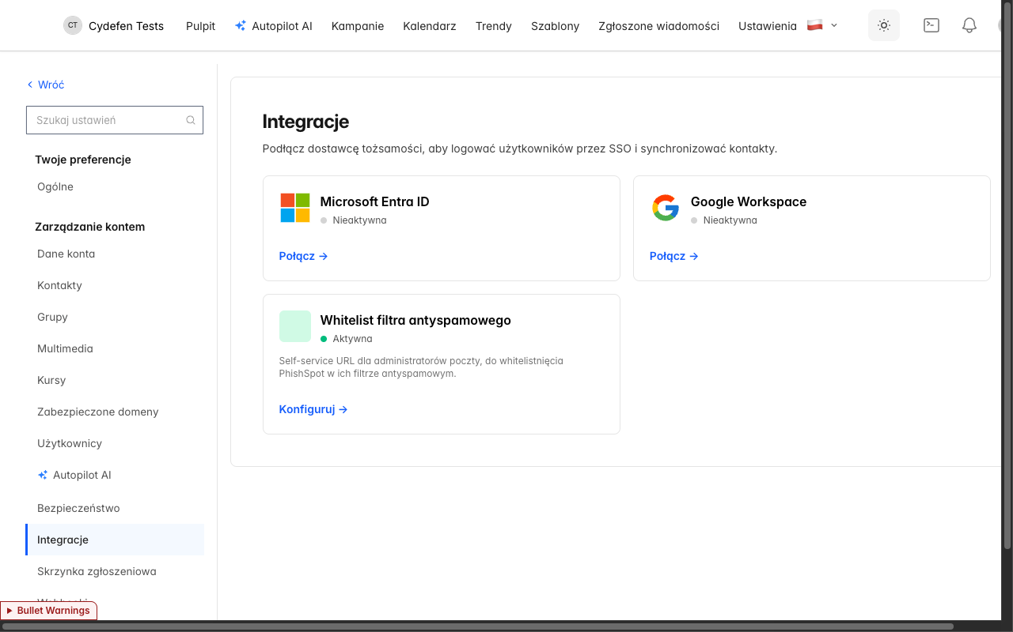
Lista integracji — karta Microsoft Entra ID obok Google Workspace i Whitelist filtra antyspamowego
- Otwórz Ustawienia konta → Integracje. Zobaczysz siatkę kart integracji. Znajdź kartę Microsoft Entra ID; pokazuje szary punkt statusu („nieaktywna”) dopóki nie zostanie połączona.
- Kliknij Połącz z Microsoft. PhishSpot poprosi o tenant ID Entra (GUID, np. 1f3a8d2e-...). Znajdziesz go w centrum administracyjnym Entra w sekcji „Właściwości”.
- Zatwierdź. PhishSpot generuje token state podpisany HMAC i przekierowuje Cię na ekran zgody administracyjnej Microsoft pod login.microsoftonline.com/<tenant>/v2.0/adminconsent. Musisz być zalogowany jako Global Administrator w docelowym tenancie — zgoda administracyjna nadaje aplikacji enterprise PhishSpot uprawnienia odczytu katalogu w imieniu wszystkich użytkowników.
- Ekran zgody pokazuje żądane uprawnienia:
  - User.Read.All — odczyt profili użytkowników (do listy kontaktów).
  - Group.Read.All — odczyt definicji grup.
  - Directory.Read.All — odczyt członkostwa w grupach.
  - openid / profile / email — potrzebne dla przepływu logowania SSO.
- Nadaj. Microsoft przekierowuje z powrotem do callbacku PhishSpot z admin_consent=True&tenant=<ID>&state=<HMAC>. PhishSpot weryfikuje HMAC, zapisuje token aplikacji ograniczony do tenanta i zmienia status integracji na aktywna.
Połączone. Karta Microsoft pokazuje zielony punkt statusu, tenant ID monospace i znacznik czasu zgody.

25.3 Harmonogram synchronizacji
Kliknij Zarządzaj na aktywnej karcie Microsoft, aby otworzyć ustawienia integracji. Dwa checkboxy i jeden dropdown:
- Synchronizuj użytkowników do kontaktów — domyślnie WŁ. Pobiera każdego użytkownika Entra (z wyłączeniem gości i kont wyłączonych) i upsertuje jako rekord Contact w PhishSpot.
- Synchronizuj grupy — domyślnie WŁ. Pobiera każdą grupę Entra (security i Microsoft 365 groups) i upsertuje jako Group. Członkostwa są uzgadniane w tym samym przebiegu.
- Harmonogram — jedno z:
  - Wyłączony — brak automatycznej synchronizacji. Możesz nadal odpalać ją ręcznie (§25.5).
  - Co godzinę — uruchamia się co godzinę o pełnej.
  - Codziennie — uruchamia się raz dziennie o 02:00 UTC. Domyślny dla tenantów produkcyjnych.
  - Co tydzień — uruchamia się raz w tygodniu, w poniedziałki o 02:00 UTC.
Zapisz ustawienia. Scheduler platformy (ScheduledDirectorySyncsJob) rozsyła w każdym interwale, kolejkując jeden DirectorySyncJob per aktywna integracja pasująca do harmonogramu.
Pierwsza synchronizacja po świeżym połączeniu jest zwykle największa — importuje wszystko. Kolejne dotykają tylko tego, co się zmieniło (kilka zmodyfikowanych użytkowników, jedna utworzona grupa, jedno usunięte członkostwo), więc są szybkie — zwykle poniżej minuty nawet dla tysięcy użytkowników.

25.4 Co jest importowane
Dla każdego użytkownika Entra importer tworzy lub aktualizuje Contact kluczowany po Entra Object ID (oid). Mapowanie:
Pole Contact w PhishSpot | Źródło Entra
email | userPrincipalName (fallback do mail)
first_name, last_name | givenName, surname
title | jobTitle
department | department
location | officeLocation (fallback do city + country)
telephone | mobilePhone (fallback do businessPhones)
external_id | id (OID Entry)
external_state | active jeśli accountEnabled=true, inaczej disabled
source | zawsze :entra
synced_at | znacznik czasu synchronizacji
Dla każdej grupy Entra importer tworzy Group kluczowany po OID grupy:
Pole Group w PhishSpot | Źródło Entra
name | sluggowany displayName (np. „Dział IT” → dzial-it)
display_name | displayName (zachowuje wielkość liter i polskie znaki)
external_id | id grupy
source | :entra
Członkostwo jest uzgadniane per synchronizacja: PhishSpot listuje aktualnych członków każdej grupy Entra, usuwa lokalne rekordy ContactGroup dla kontaktów, których już nie ma w grupie Entra, i tworzy nowe dla dodanych.
Ważne: Kontakty, których konto Entra zostało usunięte (a nie tylko wyłączone), nie znikają z PhishSpot — są oznaczane external_state: disabled, żeby raporty historyczne pozostały spójne. Aby całkowicie wyczyścić kontakt, usuń go ręcznie z UI PhishSpot.

25.5 Ręczna synchronizacja („Synchronizuj teraz”)
Strona zarządzania integracją ma przycisk Synchronizuj teraz. Kliknij go aby natychmiast zakolejkować DirectorySyncJob, niezależnie od harmonogramu. Używaj do:
- Początkowego połączenia — większość adminów klika Synchronizuj teraz raz, zaraz po nadaniu zgody, żeby pierwszy import nie czekał na jutrzejszy cron o 02:00 UTC.
- Push onboardingowy — gdy IT oznaczy w Entra 20 nowych pracowników, chcesz mieć ich w PhishSpot przed następnym zaplanowanym przebiegiem.
- Troubleshooting — żeby spróbować ponownie po przejściowym błędzie Microsoft Graph widocznym w logu aktywności.
Ręczna synchronizacja zapisuje wpis DirectorySyncLog z trigger: manual — przydatne do odróżniania świadomych akcji admina od przebiegów z crona przy audytowaniu.

25.6 Historia synchronizacji
Pod ustawieniami tabela aktywności pokazuje ostatnie 50 przebiegów synchronizacji. Kolumny:
Kolumna | Co pokazuje
Rozpoczęto | Kiedy przebieg się zaczął
Wyzwalacz | Ręczny (admin kliknął Synchronizuj teraz), Zaplanowany (cron), lub Callback OAuth (auto-sync zaraz po nadaniu zgody)
Status | W trakcie, Sukces, Błąd, lub Częściowy (kolorowy badge)
Zmiany | Użytkownicy utworzeni / zaktualizowani / wyłączeni, grupy utworzone / zaktualizowane, zmiany członkostwa
Czas trwania | Wall-clock czas przebiegu
Typowa tabela aktywności dla małej organizacji wygląda tak (rzeczywisty przykład z działającego setupu):
Rozpoczęto | Wyzwalacz | Status | Zmiany | Czas trwania
6 godzin temu | Zaplanowany | Sukces | 0c · 7u · 0d / 0c · 0u / 1m | 22 s
2 dni temu | Zaplanowany | Sukces | 1c · 2u · 1d / 0c · 0u / 2m | 19 s
7 dni temu | Ręczny | Sukces | 0c · 4u · 0d / 0c · 0u / 0m | 14 s
8 dni temu | Zaplanowany | Błąd | — | 1 s
10 dni temu | Zaplanowany | Sukces | 1c · 3u · 0d / 0c · 0u / 1m | 16 s
Nieudane przebiegi rozwijają się, pokazując komunikat błędu Microsoft Graph — większość to przejściowe odpowiedzi rate-limit (HTTP 429), które kolejny zaplanowany przebieg czysto absorbuje.
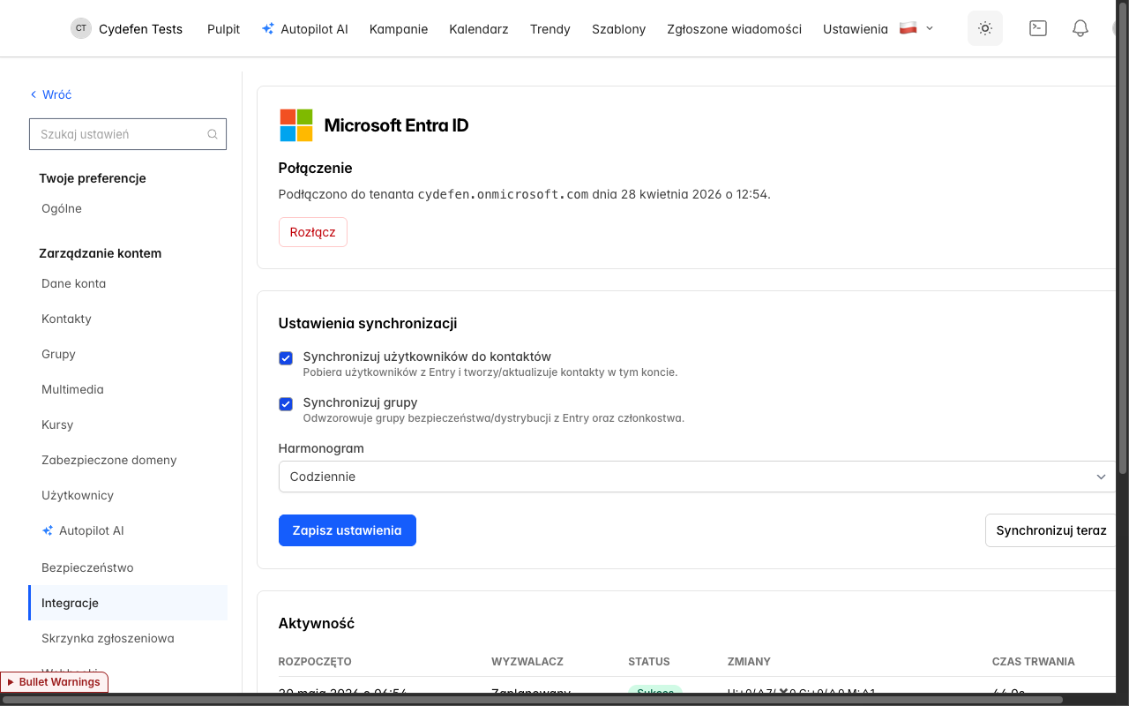
Strona zarządzania integracją Entra — ustawienia synchronizacji + historia aktywności

25.7 Rozwiązywanie problemów
Przycisk Połącz zabiera mnie na ekran „odmowa zgody”. Zalogowałeś się jako użytkownik bez uprawnień admin w tenancie. Wyloguj się ze wszystkich kont Microsoft, zaloguj się od nowa jako Global Administrator i spróbuj jeszcze raz.
Synchronizacja przechodzi, ale nie pojawiają się kontakty. Otwórz log aktywności. Jeśli status to Sukces i wszystkie zmiany są zerowe, Twój tenant Entra nie ma użytkowników pasujących do filtra (goście i konta wyłączone są pomijane). Sprawdź w Entra, że oczekiwani użytkownicy mają accountEnabled=true.
„Tenant mismatch” na callbacku. Tenant ID Entra, który wprowadziłeś, nie pasuje do tenanta, którego admin nadał zgodę. Rozłącz i połącz ponownie z poprawnym tenant ID.
Częściowe synchronizacje. Jeśli synchronizacja kończy się statusem Częściowy, część upsertów się udała, a część nie — zwykle dlatego, że jeden rekord użytkownika złamał constraint unikalności (np. dwóch użytkowników Entra ma ten sam email). Sprawdź wpis w logu aktywności; komunikat błędu zawiera dotknięte adresy.
Harmonogram jest „Wyłączony”, a spodziewałem się Codziennie. Harmonogram domyślnie pokazuje ostatnio zapisaną wartość — nie ma platformowego defaultu. Nowe połączenia są tworzone z Wyłączony, żebyś mógł przejrzeć ustawienia zanim automatyzacja ruszy.

25.8 Odnośniki
- Logowanie SSO Microsoft używające tej samej integracji: Rozdział 24 Logowanie przez Microsoft 365.
- Lista kontaktów, do której trafiają zaimportowane kontakty: Rozdział 5 Kontakty.
- Funkcja Grup odzwierciedlająca grupy Entra: Rozdział 6 Grupy.
- Autopiloty, które automatycznie włączają nowo zsynchronizowane kontakty przez flagę Auto-dołączaj nowych członków: Rozdział 23 Autopiloty.
- Webhooks mogące powiadamiać systemy zewnętrzne, gdy kontakty albo grupy się zmieniają: Rozdział 26 Webhooks.

Webhooks
REST API PhishSpot (Rozdział 27) pozwala pobierać dane na żądanie. Webhooks odwracają kierunek: zamiast Ty pollujesz nas, my wywołujemy POST do Twojego URL-a w momencie, gdy coś się dzieje. Wpięty w SIEM webhook zamienia zdarzenie opened kampanii w alert bezpieczeństwa parę sekund po kliknięciu użytkownika. Wpięty w LMS — aktualizuje rekord uczącego się bez nocnej synchronizacji.
Ten rozdział opisuje dostępne zdarzenia, jak zarejestrować endpoint, co przychodzi na kablu i jak działają retry oraz podpisywanie.

26.1 Webhooks vs polling
Polling to pytanie „jest coś nowego?” w pętli — i ignorowanie odpowiedzi większość czasu. Marnuje wywołania API, ma wbudowane opóźnienie (dowiadujesz się o zdarzeniach przy następnym pollu, nie w momencie ich wystąpienia), źle się skaluje (dłuższe polly tracą zdarzenia, krótsze obciążają API).
Webhooks odwracają to. Rejestrujesz URL raz; my dostarczamy każde zdarzenie pod ten adres dokładnie wtedy, gdy wystąpi. Te same dane, niższe opóźnienie, mniej requestów. Minus: musisz mieć osiągalny endpoint HTTPS, żeby odbierać dostawy — ale dla celu integracji (SIEM, SOAR, LMS, bot, narzędzie wewnętrzne) to zwykle trywialne.

26.2 Tworzenie endpointu
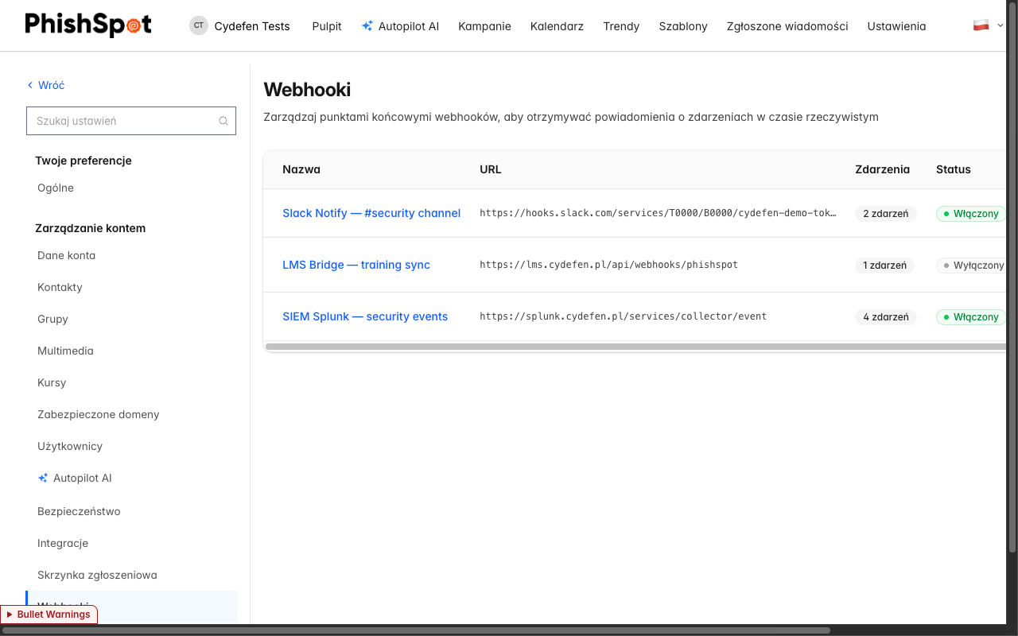
Lista webhooków pokazująca trzy skonfigurowane endpointy
- Otwórz Ustawienia konta → Webhooks. Strona endpoints listuje istniejące webhooki z kolumnami Nazwa, URL, Zdarzenia (liczba subskrybowanych typów), Status (Włączony / Wyłączony), Dostawy (łącznie + liczba nieudanych) i Akcje.
- Kliknij Nowy webhook. Formularz ma cztery pola:
  - Nazwa — przyjazna etykieta. Przykłady z działającego setupu: „SIEM Splunk — security events”, „LMS Bridge — training sync”, „Slack Notify — #security channel”.
  - URL webhooka — gdzie POST-ujemy dostawy. Musi być HTTPS. Platforma odrzuca URL-e wskazujące na localhost, link-local (169.254/16) i każdy zakres prywatny RFC1918 (10/8, 172.16/12, 192.168/16). Blokuje też *.phishspot.com. Cel: webhook nie może być nadużyty do sondowania sieci wewnętrznej.
  - Subskrybuj zdarzenia — checkboxy dla każdego typu (patrz §26.3). Zaznacz co najmniej jedno.
  - Włącz endpoint webhooka — przełącznik. Wyłączony oznacza, że trzymamy rekord, ale nic nie wysyłamy.
- Zapisz. PhishSpot generuje klucz podpisu (64-znakowy hex z SecureRandom.hex(32)) i wyświetla go w całości na stronie szczegółów endpointu, z przyciskiem kopiowania. Zapisz go w bezpiecznym miejscu; nigdzie indziej go nie pokazujemy ponownie.
Endpoint jest aktywny natychmiast. Każde subskrybowane zdarzenie, które wystąpi od teraz, zostanie wysłane POST-em pod Twój URL.

26.3 Dostępne typy zdarzeń
Dziewięć typów zdarzeń jest dostępnych dziś, pogrupowanych po subiekcie:
Typ zdarzenia | Kiedy się odpala
campaign.created | Powstaje nowa kampania (ręcznie albo z iteracji autopilotu).
campaign.updated | Zmienia się stan kampanii, odbiorcy albo treść.
campaign.deleted | Kampania zostaje usunięta.
contact.created | Dodano kontakt (CSV, ręcznie albo synchronizacja katalogu).
contact.updated | Zmienia się email, dział, stanowisko, członkostwo w grupie albo external state.
contact.deleted | Kontakt zostaje usunięty z konta.
deliverable.created | Wysyłka kampanii produkuje rekord deliverable (jeden per odbiorca).
deliverable.updated | Stan odbiorcy się zmienia (sent → opened → clicked → submitted → educated, albo bounced).
spam_whitelist.updated | Lista IP / domen nadawcy dla konta się zmienia — patrz Rozdział 22 §22.5.
Endpoint może subskrybować dowolną kombinację. Typowy SIEM subskrybuje contact.* i deliverable.*, żeby widzieć kogo atakujemy i jak reagują. Typowy bridge do LMS subskrybuje tylko deliverable.updated, bo interesuje go jedynie postęp w szkoleniach.

26.4 Dostawa: payload + podpis
Każda dostawa to HTTP POST z ciałem JSON. Ciało to zdarzenie — ten sam rekord, który możesz pobrać przez API. Kształt:
{
"id": "550e8400-e29b-41d4-a716-446655440000",
"type": "contact.created",
"created_at": "2026-05-20T14:22:33.000Z",
"api_version": 1,
"data": {
"id": 42,
"email": "anna.kowalska@cydefen.pl"
}
}
- id — UUID identyfikujący to zdarzenie; klucz idempotentności. Powtórki tego samego zdarzenia używają tego samego id.
- type — nazwa typu zdarzenia (jeden z dziewięciu w §26.3).
- created_at — ISO-8601 UTC, kiedy zdarzenie wystąpiło.
- api_version — wersja schematu jako integer. 1 dla powyższego formatu. Przyszłe zmiany łamiące kształt podniosą tę wartość, a my powiadomimy z wyprzedzeniem.
- data — pola specyficzne dla subiektu. Na razie data zawiera id subiektu i kluczowe atrybuty identyfikujące; pełen rekord pobierzesz z REST API używając id.
Podpisywanie. Każdy POST niesie nagłówek X-Webhook-Signature zawierający HMAC-SHA256 ciała JSON, wyliczone z kluczem podpisu endpointu. Weryfikacja po Twojej stronie:
expected = OpenSSL::HMAC.hexdigest("SHA256", signing_secret, request.raw_post)
signature = request.headers["X-Webhook-Signature"]
ActiveSupport::SecurityUtils.secure_compare(expected, signature) or render status: 401
import hmac, hashlib
expected = hmac.new(secret.encode(), request.body, hashlib.sha256).hexdigest()
if not hmac.compare_digest(expected, request.headers["X-Webhook-Signature"]):
abort(401)
Akceptuj tylko POST-y podpisane sekretem — nigdy nie ufaj niepodpisanemu requestowi, który twierdzi, że jest z PhishSpot.

26.5 Retry
Jeśli Twój endpoint odpowie czymś innym niż HTTP 2xx, dostawa trafia do kolejki retry. Retry idzie według ustalonego harmonogramu:
Próba | Opóźnienie od poprzedniej
1 | (natychmiast)
2 | +15 sekund
3 | +1 minuta
4 | +5 minut
5 | +15 minut
6 | +1 godzina
Po 5 retry (łącznie 6 prób) dostawa jest oznaczana Failed i już nie retrowana. Licznik consecutive_failures endpointu rośnie przy każdej całkowicie nieudanej dostawie. Po przekroczeniu 5 kolejnych niepowodzeń admini konta dostają mail jeden raz (z 7-dniowym cooldownem, żeby nie spamować, gdy endpoint jest źle skonfigurowany od dawna). Sam endpoint zostaje włączony — nie wyłączamy go automatycznie, bo większość awarii jest przejściowa i samonaprawiające się dostawy powinny móc się udać.
Jeśli chcesz ręcznie ponowić jedną nieudaną dostawę po naprawie po swojej stronie, otwórz stronę szczegółów dostawy (§26.6) i kliknij Ponów. To tworzy świeżą dostawę dla tego samego zdarzenia, z wyzerowanymi licznikami prób.

26.6 Historia dostaw
Strona szczegółów endpointu (kliknij dowolną nazwę endpointu na liście) pokazuje wszystko, co wiemy o tym endpoincie:
- Szczegóły endpointu — nazwa, URL, wersja API, klucz podpisu (z przyciskiem kopiowania), subskrybowane zdarzenia.
- Status — przełącznik Włączony / Wyłączony.
- Ostatnie dostawy — tabela ostatnich 50 dostaw z kolumnami:
  - Typ zdarzenia (np. contact.created)
  - Status — Oczekuje / Dostarcza / Dostarczone / Nieudane
  - Próby — aktualna liczba prób / max (np. 1 / 5, 5 / 5)
  - Ostatnia próba — znacznik czasu
  - Akcje — Zobacz szczegóły, Ponów dostawę
Kliknij Zobacz szczegóły na dowolnym wierszu dostawy, aby otworzyć stronę szczegółów. Pokazuje pełny payload (sformatowany JSON), docelowy URL i log per-próba: numer próby, kod HTTP, czas odpowiedzi w ms i ciało odpowiedzi (albo komunikat błędu, jeśli request nie doszedł). To Twoja główna powierzchnia debugowania, gdy integracja się psuje.
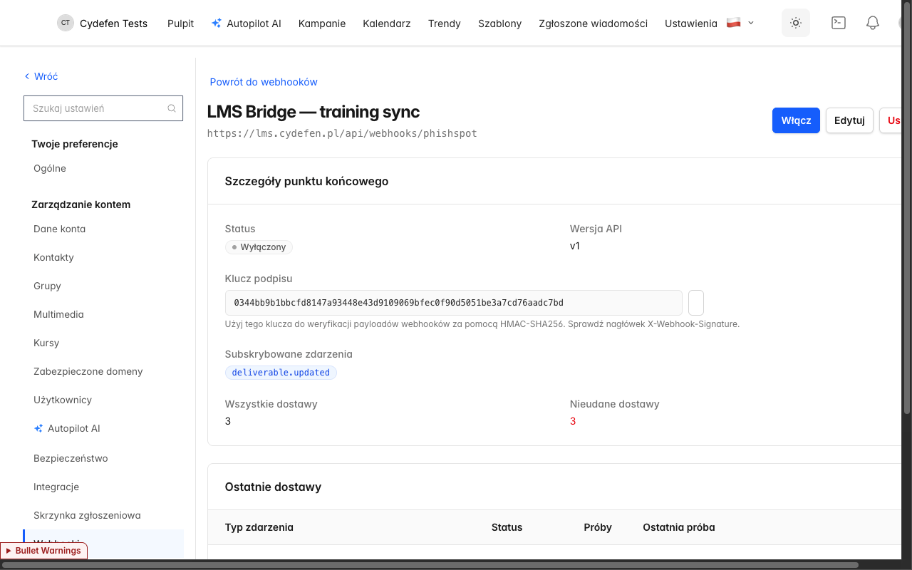
Szczegóły endpointu webhook — klucz podpisu, subskrybowane zdarzenia, ostatnie dostawy z licznikami prób
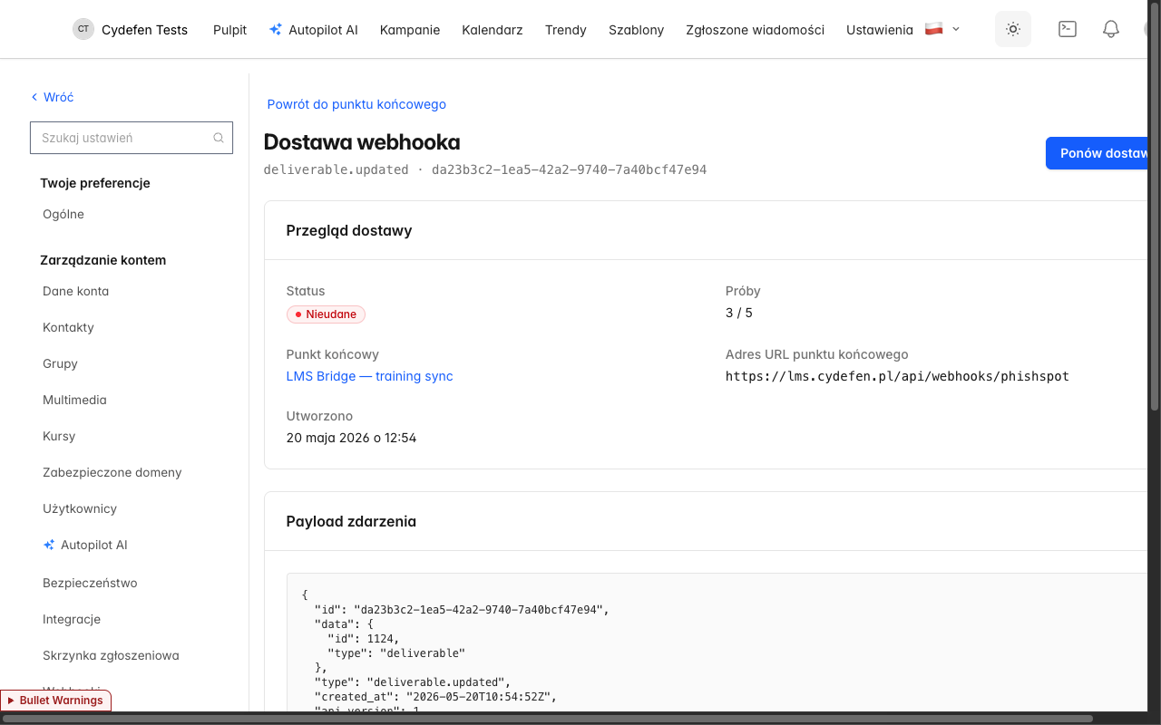
Szczegóły dostawy webhooka — payload zdarzenia + log per-próba HTTP

26.7 Wskazówki operacyjne
- Potwierdzaj szybko. Twój handler powinien przyjąć dostawę (zwrócić 2xx) i przetwarzać asynchronicznie. My się poddajemy wolnym responderom — a wolni responderzy kaskadują się w retry, które kaskadują się w maile o „consecutive failures”.
- Obsłuż duplikaty. Problemy sieciowe mogą sprawić, że to samo zdarzenie dotrze dwa razy. Deduplikuj po polu id — jest stabilne między retry.
- Weryfikuj podpis. Nie działaj na webhooku, którego podpis się nie zgadza. POST chroniony sekretem to jedyne uwierzytelnienie; bez niego integrację może odtworzyć każdy, kto zgadnie URL.
- Spodziewaj się szczytów. Kampania z 1000 odbiorców produkuje 1000 zdarzeń deliverable.created w krótkim oknie. Upewnij się, że Twój handler się skaluje.
- Rotuj sekret jeśli wycieknie. Usuń i utwórz endpoint na nowo — UI nie oferuje dziś rotacji „w miejscu”.

26.8 Odnośniki
- REST API do pobierania tych samych danych na żądanie: Rozdział 27 Referencja REST API.
- Integracja auto-odświeżania whitelisty używająca tego samego pipeline’u dostaw: Rozdział 22 Whitelist filtra antyspamowego.
- Kontakty, do których odnoszą się zdarzenia contact.*: Rozdział 5 Kontakty.
- Kampanie, do których odnoszą się zdarzenia campaign.*: Rozdział 4 Kampanie.
- Zdarzenia synchronizacji katalogu, które generują większość ruchu contact.* w produkcji: Rozdział 25 Synchronizacja katalogu.

Dokumentacja REST API
PhishSpot udostępnia REST API w formacie JSON pod adresem https://platform.phishspot.com/api/v1. Obejmuje ono praktycznie wszystko, co można zrobić w aplikacji administracyjnej: budować, planować i analizować kampanie, zarządzać odbiorcami/grupami/szablonami/kursami/mediami/domenami/autopilotami oraz przesyłać wyniki do własnych narzędzi.
Ten rozdział dokumentuje szczegółowo każdy punkt końcowy — parametry, treści żądań, pola odpowiedzi i kody statusu — abyś mógł zintegrować się bez czytania kodu źródłowego. Model zdarzeń oparty na powiadomieniach push opisano w Rozdziale 26 Webhooki; interfejs AI w języku naturalnym oferujący te same możliwości opisano w Rozdziale 29 Serwer MCP.
:::tip[Jak czytać ten rozdział] §27.1 i §27.2 opisują uwierzytelnianie, formaty identyfikatorów, stronicowanie oraz odpowiedzi błędów wspólne dla wszystkich punktów końcowych — sekcje poszczególnych punktów końcowych poniżej wymieniają tylko ich dodatkowe kody statusu. Każdy punkt końcowy zawiera swoje parametry (path / query / body), gotowy do uruchomienia przykład curl, pola odpowiedzi oraz przykładową odpowiedź. :::

27.1 Uwierzytelnianie
Każde uwierzytelnione żądanie musi przesyłać token API jako nagłówek bearer:
Authorization: Bearer <token>
Token można uzyskać na jeden z dwóch sposobów:
Z interfejsu administracyjnego (zalecane). Ustawienia konta → Tokeny API → Nowy token (zobacz Rozdział 14). Skopiuj wartość — jest ona wyświetlana tylko raz. Przechowuj ją w menedżerze sekretów.
Z API. Wyślij metodą POST email + password (oraz otp_attempt, jeśli włączone jest uwierzytelnianie dwuskładnikowe) na adres /auth:
curl -X POST https://platform.phishspot.com/api/v1/auth \
-H 'Content-Type: application/json' \
-d '{"email":"admin@example.com","password":"secret"}'
{ "token": "abc123…", "user": { "id": 2, "email": "admin@example.com" } }
Pole | Typ | Opis
email | string | Wymagane. Adres e-mail użytkownika.
password | string | Wymagane. Hasło użytkownika.
otp_attempt | string | Wymagane tylko wtedy, gdy użytkownik ma włączone uwierzytelnianie dwuskładnikowe.
Token należy do pojedynczego użytkownika i dziedziczy jego przynależności do kont. Traktuj go jak hasło. Wszystkie poniższe przykłady zakładają, że $TOKEN zawiera prawidłowy token.

27.2 Konwencje
- Bazowy URL: https://platform.phishspot.com/api/v1. Wszystkie poniższe ścieżki są względne wobec niego.
- Typ treści: wysyłaj Content-Type: application/json; treści żądań i odpowiedzi są w formacie JSON.
- Czasy: ISO-8601 (2026-05-20T14:22:33.000Z), UTC, o ile nie zaznaczono inaczej. Wartość wejściowa kampanii scheduled_at jest interpretowana w strefie czasowej konta.
- Identyfikatory w ścieżkach: wszędzie tam, gdzie ścieżka przyjmuje :id, możesz przekazać albo całkowity klucz główny (/campaigns/42), albo prefiksowany identyfikator rekordu (/campaigns/camp_0u1k…). Odpowiedzi zawsze udostępniają całkowite id; niektóre udostępniają również prefiksowany identyfikator.
- account_id: trasy zagnieżdżone przyjmują account_id w ścieżce; akceptuje on całkowity identyfikator lub prefiksowany identyfikator acct_…. Swój znajdziesz przez GET /accounts.
- Zakres konta: token może działać tylko na kontach, do których należy jego użytkownik. Żądanie rekordu z innego konta zwraca 404 — API nigdy nie potwierdza, że dane innego najemcy istnieją.
- Role: punkty końcowe odczytu wymagają dowolnej roli (w tym member). Punkty końcowe zapisu (POST/PATCH/PUT/DELETE oraz akcje zmieniające stan) wymagają roli admin lub editor; token z rolą member otrzymuje 403. Akcje administracyjne zespołu/rozliczeń oraz domen platformy wymagają roli admin.
- Stronicowanie: punkty końcowe obsługujące stronicowanie przyjmują ?page=N (liczone od 1), a czasem ?per_page=M lub ?limit=M; wartości domyślne są podane przy każdym punkcie końcowym. Listy bez stronicowania zwracają pełny uporządkowany zbiór.

Wspólne odpowiedzi błędów
O ile punkt końcowy nie stanowi inaczej, dotyczą one każdego wywołania (poniżej powtarzane są tylko kody specyficzne dla danego punktu końcowego):
Kod | Treść | Kiedy
401 Unauthorized | (puste) | Brak lub nieprawidłowy token Authorization.
403 Forbidden | {"error":"You are not authorized to perform this action"} | Token prawidłowy, ale rola użytkownika jest niewystarczająca dla tej akcji.
404 Not Found | {"error":"Resource not found"} | Brak takiego rekordu lub rekord należy do konta, do którego token nie ma dostępu.
422 Unprocessable Content | {"errors":{"field":["message"]}} (lub {"errors":["message"]} dla punktów końcowych akcji) | Walidacja nie powiodła się; sprawdź errors.
429 Too Many Requests | (różne) | Przekroczono limit żądań; zobacz §27.17. Nagłówek Retry-After wskazuje, kiedy ponowić próbę.

27.3 Tożsamość i konta

GET /me
Zwraca użytkownika stojącego za tokenem.
Parametry: brak (tylko token bearer).
curl -H "Authorization: Bearer $TOKEN" \
https://platform.phishspot.com/api/v1/me
Odpowiedź 200 OK
Pole | Typ | Opis
id | integer | Identyfikator użytkownika.
email | string | Adres e-mail użytkownika.
name | string | Nazwa wyświetlana.
locale | string | Ustawienia językowe interfejsu (en / pl).
accounts | array | Konta, na których token może działać (zobacz GET /accounts).

GET /accounts
Wyświetla wszystkie konta, do których użytkownik tokenu ma dostęp. Użyj tego, aby znaleźć account_id dla tras zagnieżdżonych.
Parametry: brak.
curl -H "Authorization: Bearer $TOKEN" \
https://platform.phishspot.com/api/v1/accounts
Odpowiedź 200 OK — tablica obiektów:
Pole | Typ | Opis
id | integer | Identyfikator konta (używany w ścieżkach zagnieżdżonych).
prefix_id | string | Prefiksowany identyfikator (acct_…).
name | string | Nazwa konta.
locale | string | Domyślne ustawienia językowe konta.
[{ "id": 11, "name": "Cydefen Tests", "locale": "pl", "prefix_id": "acct_3kf…" }]

27.4 Kampanie
Zarządzaj kampaniami symulacji phishingu: twórz i edytuj wersje robocze, prowadź kampanię przez jej cykl życia (start, pauza, zatrzymanie, anulowanie), zaplanuj przyszłą wysyłkę, duplikuj oraz odczytuj wyniki, postęp odbiorców, odpowiedzi i oś czasu zdarzeń dla pojedynczego kontaktu.
Autoryzacja jest egzekwowana per konto: kampania jest dostępna tylko wtedy, gdy należy do jednego z kont, których członkiem jest użytkownik tokenu (bearer) — każda rola w ramach członkostwa może odczytywać i zapisywać; nie ma akcji kampanii dostępnych wyłącznie dla administratorów. Punkty końcowe zmieniające stan dodatkowo wymagają, aby kampania znajdowała się w zgodnym stanie (np. zapauzować można tylko kampanię w stanie in_progress), w przeciwnym razie zwracają 403.
POST /campaigns/:id/start oraz POST /campaigns/:id/schedule wysyłają prawdziwe wiadomości phishingowe do odbiorców kampanii (natychmiast lub o zaplanowanej godzinie). Nie są to przebiegi próbne. Traktuj je jako destrukcyjne, nieodwracalne wysyłki.
Obiekt kampanii zwracany przez show, create, update oraz wszystkie punkty końcowe zmieniające stan jest identyczny i opisany jednokrotnie w sekcji GET /campaigns/:id.

GET /accounts/:account_id/campaigns
Wyświetla listę wszystkich kampanii na koncie, od najnowszych. Użyj go, aby wyliczyć kampanie przed przejściem do szczegółów jednej z nich. Uwierzytelnianie: Bearer; rola: odczyt (dowolna rola).
Parametry
Nazwa | Gdzie | Typ | Wymagane | Opis
account_id | path | string | tak | Identyfikator konta (acct_… lub liczba całkowita). Musi być kontem, do którego należy użytkownik tokenu.
Żądanie
curl -H "Authorization: Bearer $TOKEN" \
https://platform.phishspot.com/api/v1/accounts/11/campaigns
Odpowiedź 200 OK — tablica JSON obiektów kampanii (lista pól dla pojedynczego obiektu znajduje się w GET /campaigns/:id), uporządkowana malejąco według created_at.
[
{
"id": 42,
"account_id": 11,
"name": "Q2 Invoice Lure",
"state": "in_progress",
"delivery_mode": "immediate",
"delivery_schedule": null,
"created_at": "2026-05-01T09:00:00.000Z",
"updated_at": "2026-05-02T14:12:00.000Z",
"email_subject": "Your April invoice is ready",
"email_content": "<p>Hello {{first_name}}…</p>",
"landing_html": "<form>…</form>",
"domain": "officelogin.in",
"course_id": 7,
"groups": [{ "id": 3, "name": "Finance" }],
"statistics": {
"total_contacts": 120,
"total_deliverables": 120,
"completion_percentage": 100.0
},
"can_start": false,
"can_pause": true,
"can_cancel": true
}
]
Kody statusu
Kod | Kiedy
200 | Kampanie wyświetlone (pusta tablica, jeśli konto nie ma żadnych).
403 | Użytkownik tokenu nie jest uprawniony do wyświetlenia konta.
404 | account_id nie jest kontem, do którego należy użytkownik tokenu.

POST /accounts/:account_id/campaigns
Tworzy nową roboczą kampanię na koncie. Wszystkie pola treści są opcjonalne przy tworzeniu — wymagane jest tylko name — dzięki czemu możesz utworzyć pustą wersję roboczą i uzupełnić ją za pomocą PATCH. Uwierzytelnianie: Bearer; rola: dowolna rola.
Parametry
Wszystkie parametry treści żądania są opakowane w obiekt campaign.
Nazwa | Gdzie | Typ | Wymagane | Opis
account_id | path | string | tak | Identyfikator konta (acct_… lub liczba całkowita).
campaign[name] | body | string | tak | Nazwa kampanii. Musi być unikalna w obrębie konta (bez uwzględniania wielkości liter).
campaign[delivery_mode] | body | string | nie | Jedna z wartości immediate, scheduled, staggered. Domyślnie immediate.
campaign[delivery_schedule] | body | string | nie | Dowolny ciąg harmonogramu używany wyłącznie, gdy delivery_mode to scheduled (data i czas ISO8601 lub 5-polowy cron). Zamiast tego preferuj punkt końcowy /schedule.
campaign[email_subject] | body | string | nie | Temat wiadomości. Może zawierać znaczniki scalania wiadomości (np. {{first_name}}); nieznane znaczniki nie przejdą walidacji.
campaign[email_content] | body | string | nie | Treść HTML wiadomości. Musi być poprawnym HTML i używać wyłącznie dozwolonych znaczników scalania wiadomości.
campaign[landing_html] | body | string | nie | HTML strony docelowej. Musi być poprawnym HTML i używać wyłącznie dozwolonych znaczników scalania strony docelowej.
campaign[landing_css] | body | string | nie | CSS strony docelowej. Musi być poprawnym CSS.
campaign[landing_page_enabled] | body | boolean | nie | Czy strona docelowa jest serwowana. Domyślnie false.
campaign[platform_domain_id] | body | integer | nie | Identyfikator domeny PlatformDomain (domeny atakującego) używanej do wysyłki i strony docelowej. Wymagany, zanim kampania może wystartować.
campaign[course_id] | body | integer | nie | Identyfikator kursu e-learningowego, do którego przekierowywane są ofiary (używany, gdy end_action_type to redirect_to_course).
campaign[from_email] | body | string | nie | Adres e-mail nadawcy. Wymagany, zanim kampania może wystartować.
campaign[from_name] | body | string | nie | Wyświetlana nazwa nadawcy.
campaign[end_action_type] | body | string | nie | Co dzieje się po działaniu ofiary. Jedna z wartości nothing, redirect_to_course, message_page, redirect_to_url. Domyślnie message_page.
campaign[end_action_url] | body | string | nie | Zewnętrzny adres URL do przekierowania. Wymagany (i musi być http/https, nie może zapętlać się z powrotem do domeny platformy), gdy end_action_type to redirect_to_url.
campaign[end_action_html] | body | string | nie | Niestandardowa strona z komunikatem HTML. Wymagana, gdy end_action_type to message_page (uzupełniana automatycznie wartością domyślną, jeśli pominięta).
campaign[group_ids] | body | array of integer | nie | Identyfikatory grup kontaktów, na które jest kierowana kampania.
Żądanie
curl -X POST -H "Authorization: Bearer $TOKEN" -H "Content-Type: application/json" \
-d '{
"campaign": {
"name": "Q2 Invoice Lure",
"delivery_mode": "immediate",
"email_subject": "Your April invoice is ready",
"email_content": "<p>Hello {{first_name}}…</p>",
"from_email": "billing@officelogin.in",
"from_name": "Accounts Payable",
"platform_domain_id": 5,
"end_action_type": "redirect_to_course",
"course_id": 7,
"group_ids": [3]
}
}' \
https://platform.phishspot.com/api/v1/accounts/11/campaigns
Odpowiedź 201 Created — nowo utworzony obiekt kampanii (taki sam kształt jak GET /campaigns/:id).
Kody statusu
Kod | Kiedy
201 | Kampania utworzona.
400 | Obiekt campaign brakuje w treści żądania (ParameterMissing).
403 | Użytkownik tokenu nie jest uprawniony do tworzenia kampanii na koncie.
404 | account_id nie jest kontem, do którego należy użytkownik tokenu.
422 | Walidacja nie powiodła się — np. puste/zduplikowane name, nieprawidłowa wartość enum delivery_mode/end_action_type, niepoprawny HTML/CSS, niedozwolony znacznik scalania lub brakujące end_action_url/end_action_html dla wybranego end_action_type. Treść: { "errors": { "<field>": ["…"] } }.

GET /campaigns/:id
Pobiera pojedynczą kampanię po identyfikatorze (płytka trasa, nie zagnieżdżona pod kontem). Użyj go, aby odczytać pełną treść kampanii oraz flagi akcji informujące, które przejścia są obecnie dozwolone. Uwierzytelnianie: Bearer; rola: dowolna rola.
Parametry
Nazwa | Gdzie | Typ | Wymagane | Opis
id | path | string | tak | Identyfikator kampanii (camp_… lub liczba całkowita). Musi należeć do konta, którego członkiem jest użytkownik tokenu.
Żądanie
curl -H "Authorization: Bearer $TOKEN" \
https://platform.phishspot.com/api/v1/campaigns/42
Odpowiedź 200 OK — obiekt kampanii.
Pole | Typ | Opis
id | integer | Identyfikator kampanii.
account_id | integer | Identyfikator konta właściciela.
name | string | Nazwa kampanii.
state | string | Stan cyklu życia: draft, in_progress, paused, cancelled, done lub scheduled.
delivery_mode | string | immediate, scheduled lub staggered.
delivery_schedule | string | null | Surowy ciąg harmonogramu dostarczania (znaczący tylko dla trybu scheduled).
created_at | string | Znacznik czasu ISO8601.
updated_at | string | Znacznik czasu ISO8601.
email_subject | string | null | Temat wiadomości.
email_content | string | null | Treść HTML wiadomości.
landing_html | string | null | HTML strony docelowej.
domain | string | null | Nazwa powiązanej domeny PlatformDomain (np. officelogin.in) lub null, jeśli żadna nie jest ustawiona.
course_id | integer | null | Identyfikator powiązanego kursu lub null.
groups | array | Grupy docelowe, każda w postaci { "id": integer, "name": string }.
statistics | object | Obecne tylko wtedy, gdy state to in_progress, paused lub done. Obiekt z total_contacts (integer), total_deliverables (integer), completion_percentage (float).
can_start | boolean | Czy start/schedule jest teraz dozwolone (true dla draft/scheduled).
can_pause | boolean | Czy pause jest teraz dozwolone (true tylko gdy in_progress).
can_cancel | boolean | Czy cancel jest teraz dozwolone (true dla in_progress/paused/scheduled).
{
"id": 42,
"account_id": 11,
"name": "Q2 Invoice Lure",
"state": "draft",
"delivery_mode": "immediate",
"delivery_schedule": null,
"created_at": "2026-05-01T09:00:00.000Z",
"updated_at": "2026-05-01T09:00:00.000Z",
"email_subject": "Your April invoice is ready",
"email_content": "<p>Hello {{first_name}}…</p>",
"landing_html": "<form>…</form>",
"domain": "officelogin.in",
"course_id": 7,
"groups": [{ "id": 3, "name": "Finance" }],
"can_start": true,
"can_pause": false,
"can_cancel": false
}
Kody statusu
Kod | Kiedy
200 | Kampania zwrócona.
404 | Brak kampanii o tym identyfikatorze na jakimkolwiek koncie, do którego należy użytkownik tokenu (obejmuje próby dostępu między kontami).

PATCH /campaigns/:id
Aktualizuje istniejącą kampanię. Edycja jest dozwolona tylko wtedy, gdy kampania znajduje się w stanie draft lub scheduled (polityka autoryzacji odrzuca edycję uruchomionych/zakończonych kampanii). Uwierzytelnianie: Bearer; rola: dowolna rola.
Parametry
Parametry treści żądania są opakowane w obiekt campaign; obowiązują te same dozwolone klucze co przy POST (wszystkie opcjonalne przy aktualizacji — wyślij tylko te pola, które chcesz zmienić).
Nazwa | Gdzie | Typ | Wymagane | Opis
id | path | string | tak | Identyfikator kampanii (camp_… lub liczba całkowita).
campaign[…] | body | — | nie | Dowolny podzbiór kluczy wymienionych w POST /accounts/:account_id/campaigns (name, delivery_mode, delivery_schedule, email_subject, email_content, landing_html, landing_css, landing_page_enabled, platform_domain_id, course_id, from_email, from_name, end_action_type, end_action_url, end_action_html, group_ids[]).
Żądanie
curl -X PATCH -H "Authorization: Bearer $TOKEN" -H "Content-Type: application/json" \
-d '{ "campaign": { "email_subject": "Action required: invoice overdue" } }' \
https://platform.phishspot.com/api/v1/campaigns/42
Odpowiedź 200 OK — zaktualizowany obiekt kampanii (taki sam kształt jak GET /campaigns/:id).
Kody statusu
Kod | Kiedy
200 | Kampania zaktualizowana.
400 | Obiekt campaign brakuje w treści żądania (ParameterMissing).
403 | Kampania nie jest w stanie draft/scheduled (edycja zablokowana) lub użytkownik nie jest uprawniony.
404 | Kampania nie została znaleziona na kontach użytkownika.
422 | Walidacja nie powiodła się (te same walidacje co przy POST). Treść: { "errors": { … } }.

DELETE /campaigns/:id
Trwale usuwa kampanię i jej rekordy zależne (odbiorców, przesyłki, zdarzenia, odpowiedzi). Dozwolone w dowolnym stanie. Uwierzytelnianie: Bearer; rola: dowolna rola.
Brak parametrów poza tokenem bearer i identyfikatorem w ścieżce.
Nazwa | Gdzie | Typ | Wymagane | Opis
id | path | string | tak | Identyfikator kampanii (camp_… lub liczba całkowita).
Żądanie
curl -X DELETE -H "Authorization: Bearer $TOKEN" \
https://platform.phishspot.com/api/v1/campaigns/42
Odpowiedź 204 No Content — pusta treść.
Kody statusu
Kod | Kiedy
204 | Kampania usunięta.
403 | Użytkownik nie jest uprawniony do usunięcia kampanii.
404 | Kampania nie została znaleziona na kontach użytkownika.

POST /campaigns/:id/start
Uruchamia kampanię i wysyła prawdziwe wiadomości phishingowe do wszystkich odbiorców docelowych (partiami w trybie immediate lub zgodnie z harmonogramem dostarczania w pozostałych trybach). Jest to nieodwracalne — po uruchomieniu wiadomości zostają wysłane.
Przenosi kampanię w stanie draft lub scheduled do in_progress i kolejkuje zadania wysyłki. Przed wysłaniem serwer wykonuje kontrolę wstępną gotowości i odrzuca żądanie, jeśli kampania jest niekompletna. Uwierzytelnianie: Bearer; rola: dowolna rola.
Brak parametrów poza tokenem bearer i identyfikatorem w ścieżce.
Nazwa | Gdzie | Typ | Wymagane | Opis
id | path | string | tak | Identyfikator kampanii (camp_… lub liczba całkowita).
Żądanie
curl -X POST -H "Authorization: Bearer $TOKEN" \
https://platform.phishspot.com/api/v1/campaigns/42/start
Odpowiedź 200 OK — obiekt kampanii z state: "in_progress".
Kody statusu
Kod | Kiedy
200 | Kampania uruchomiona; wysyłki zakolejkowane.
403 | Kampania nie jest w stanie umożliwiającym uruchomienie (draft/paused/scheduled).
404 | Kampania nie została znaleziona na kontach użytkownika.
422 | Kontrola wstępna gotowości nie powiodła się. Treść: { "errors": ["…", "…"] } (płaska tablica czytelnych dla człowieka komunikatów). Przyczyny obejmują: brakujący temat wiadomości, brakującą treść wiadomości, brakujący adres e-mail nadawcy, brak ustawionej domeny platformy, nieaktywną lub zablokowaną do wysyłki domenę platformy, brak odbiorców docelowych oraz braki w akcji końcowej (brakujący kurs dla redirect_to_course, brakujący URL dla redirect_to_url, brakujący HTML dla message_page).

POST /campaigns/:id/stop
Oznacza trwającą kampanię jako done (zakończoną). Użyj go, aby wcześniej zakończyć działającą kampanię; oczekujące wysyłki nie są ponownie kolejkowane. Uwierzytelnianie: Bearer; rola: dowolna rola.
Brak parametrów poza tokenem bearer i identyfikatorem w ścieżce.
Nazwa | Gdzie | Typ | Wymagane | Opis
id | path | string | tak | Identyfikator kampanii (camp_… lub liczba całkowita).
Żądanie
curl -X POST -H "Authorization: Bearer $TOKEN" \
https://platform.phishspot.com/api/v1/campaigns/42/stop
Odpowiedź 200 OK — obiekt kampanii z state: "done".
Kody statusu
Kod | Kiedy
200 | Kampania oznaczona jako zakończona.
403 | Kampania nie jest w stanie in_progress.
404 | Kampania nie została znaleziona na kontach użytkownika.
422 | Przejście stanu odrzucone przez model. Treść: { "errors": { … } }.

POST /campaigns/:id/pause
Pauzuje trwającą kampanię (stan → paused), wstrzymując dalsze zaplanowane wysyłki. Wznów, wywołując ponownie start. Uwierzytelnianie: Bearer; rola: dowolna rola.
Brak parametrów poza tokenem bearer i identyfikatorem w ścieżce.
Nazwa | Gdzie | Typ | Wymagane | Opis
id | path | string | tak | Identyfikator kampanii (camp_… lub liczba całkowita).
Żądanie
curl -X POST -H "Authorization: Bearer $TOKEN" \
https://platform.phishspot.com/api/v1/campaigns/42/pause
Odpowiedź 200 OK — obiekt kampanii z state: "paused".
Kody statusu
Kod | Kiedy
200 | Kampania zapauzowana.
403 | Kampania nie jest w stanie in_progress.
404 | Kampania nie została znaleziona na kontach użytkownika.
422 | Przejście stanu odrzucone przez model. Treść: { "errors": { … } }.

POST /campaigns/:id/cancel
Anuluje kampanię (stan → cancelled). Dozwolone ze stanu in_progress, paused lub scheduled (nie ze stanu draft ani z już zakończonych kampanii). Uwierzytelnianie: Bearer; rola: dowolna rola.
Brak parametrów poza tokenem bearer i identyfikatorem w ścieżce.
Nazwa | Gdzie | Typ | Wymagane | Opis
id | path | string | tak | Identyfikator kampanii (camp_… lub liczba całkowita).
Żądanie
curl -X POST -H "Authorization: Bearer $TOKEN" \
https://platform.phishspot.com/api/v1/campaigns/42/cancel
Odpowiedź 200 OK — obiekt kampanii z state: "cancelled".
Kody statusu
Kod | Kiedy
200 | Kampania anulowana.
403 | Kampania nie jest w stanie umożliwiającym anulowanie (in_progress/paused/scheduled).
404 | Kampania nie została znaleziona na kontach użytkownika.
422 | Przejście stanu odrzucone przez model. Treść: { "errors": { … } }.

POST /campaigns/:id/duplicate
Klonuje kampanię do nowej wersji draft (z nazwą z numerowanym sufiksem, np. "Q2 Invoice Lure (1)"), kopiując treść, grupy docelowe i odbiorców, ale resetując stan, harmonogram i migawkę. Użyj go, aby ponownie uruchomić lub rozgałęzić kampanię. Uwierzytelnianie: Bearer; rola: dowolna rola.
Brak parametrów poza tokenem bearer i identyfikatorem w ścieżce.
Nazwa | Gdzie | Typ | Wymagane | Opis
id | path | string | tak | Identyfikator kampanii (camp_… lub liczba całkowita) kampanii źródłowej.
Żądanie
curl -X POST -H "Authorization: Bearer $TOKEN" \
https://platform.phishspot.com/api/v1/campaigns/42/duplicate
Odpowiedź 201 Created — nowy obiekt roboczej kampanii (taki sam kształt jak GET /campaigns/:id), z nowym id i state: "draft".
Kody statusu
Kod | Kiedy
201 | Duplikat utworzony.
403 | Użytkownik nie jest uprawniony.
404 | Kampania źródłowa nie została znaleziona na kontach użytkownika.
422 | Zapisanie duplikatu nie powiodło się (walidacja). Treść: { "errors": { … } }.

POST /campaigns/:id/schedule
Planuje kampanię tak, aby wysłała prawdziwe wiadomości phishingowe o podanej przyszłej godzinie. Gdy nadejdzie zaplanowany czas, wiadomości zostaną wysłane automatycznie.
Planuje roboczą kampanię (draft) na przyszłą wysyłkę (stan → scheduled). Wykonuje tę samą kontrolę wstępną gotowości co start, a dodatkowo sprawdza poprawność czasu. Uwierzytelnianie: Bearer; rola: dowolna rola.
Parametry
Nazwa | Gdzie | Typ | Wymagane | Opis
id | path | string | tak | Identyfikator kampanii (camp_… lub liczba całkowita).
scheduled_at | body | string | tak | Docelowy czas wysyłki jako lokalna data i czas (w strefie czasowej konta), bez przesunięcia — np. 2026-06-10T09:00 (wartość produkowana przez pole datetime-local). Jest interpretowany w strefie czasowej konta (z fallbackiem do UTC, jeśli konto jej nie ma) i konwertowany na UTC po stronie serwera. Musi przypadać w przyszłości i co najmniej 5 minut od teraz. Nie jest opakowany w obiekt campaign — wysyłany jako klucz najwyższego poziomu w treści żądania.
Żądanie
curl -X POST -H "Authorization: Bearer $TOKEN" -H "Content-Type: application/json" \
-d '{ "scheduled_at": "2026-06-10T09:00" }' \
https://platform.phishspot.com/api/v1/campaigns/42/schedule
Odpowiedź 200 OK — obiekt kampanii z state: "scheduled".
Kody statusu
Kod | Kiedy
200 | Kampania zaplanowana.
403 | Kampania nie jest w stanie umożliwiającym uruchomienie (musi być draft).
404 | Kampania nie została znaleziona na kontach użytkownika.
422 | Planowanie nie powiodło się. Treść: { "errors": ["…"] } (płaska tablica). Przyczyny: puste scheduled_at, niemożliwa do sparsowania data i czas, czas w przeszłości, czas mniej niż 5 minut od teraz lub niepowodzenie kontroli wstępnej gotowości do startu (te same kontrole treści/nadawcy/domeny/odbiorcy/akcji końcowej co przy start).

POST /campaigns/:id/cancel_schedule
Anuluje oczekujący harmonogram, przywracając kampanię do stanu draft i usuwając jej zakolejkowane zadanie wysyłki. Ważne tylko dla kampanii w stanie scheduled. Uwierzytelnianie: Bearer; rola: dowolna rola.
Brak parametrów poza tokenem bearer i identyfikatorem w ścieżce.
Nazwa | Gdzie | Typ | Wymagane | Opis
id | path | string | tak | Identyfikator kampanii (camp_… lub liczba całkowita).
Żądanie
curl -X POST -H "Authorization: Bearer $TOKEN" \
https://platform.phishspot.com/api/v1/campaigns/42/cancel_schedule
Odpowiedź 200 OK — obiekt kampanii (stan przywrócony do draft).
Kody statusu
Kod | Kiedy
200 | Harmonogram anulowany.
403 | Użytkownik nie jest uprawniony (polityka wymaga stanu scheduled).
404 | Kampania nie została znaleziona na kontach użytkownika.
422 | Kampania nie jest obecnie w stanie scheduled. Treść: { "error": "Campaign is not scheduled (state: <state>); nothing to cancel." } (zwróć uwagę na klucz error w liczbie pojedynczej w tym przypadku).

GET /campaigns/:id/results
Zwraca zagregowane statystyki kampanii: ogólny lejek zaangażowania oraz zestawienia per grupa i per dział. Użyj go do renderowania pulpitów i raportów. Uwierzytelnianie: Bearer; rola: dowolna rola.
Parametry
Nazwa | Gdzie | Typ | Wymagane | Opis
id | path | string | tak | Identyfikator kampanii (camp_… lub liczba całkowita).
Żądanie
curl -H "Authorization: Bearer $TOKEN" \
https://platform.phishspot.com/api/v1/campaigns/42/results
Odpowiedź 200 OK — obiekt statystyk.
Pole | Typ | Opis
campaign_id | integer | Identyfikator kampanii.
name | string | Nazwa kampanii.
funnel | object | Ogólny lejek zaangażowania (liczby + współczynniki). Zobacz podpola poniżej.
groups | array | Zestawienie per grupa. Pusta tablica, jeśli kampania nie jest kierowana na żadne grupy. Zobacz podpola poniżej.
departments | array | Zestawienie per dział (kontakty pogrupowane według ich department). Puste, jeśli brak działów. Te same podpola liczbowe co wpis grupy, z name, ale bez id.
Podpola funnel:
Pole | Typ | Opis
sent | integer | Liczba unikalnych kontaktów, do których wiadomość została pomyślnie wysłana.
opened | integer | Liczba unikalnych kontaktów, które otworzyły wiadomość.
clicked | integer | Liczba unikalnych kontaktów, które kliknęły.
submitted | integer | Liczba unikalnych kontaktów, które przesłały dane na stronie docelowej.
trained | integer | Przesyłki, które osiągnęły stan educated (ukończone szkolenie).
replied | integer | Liczba unikalnych kontaktów, które odpowiedziały na wiadomość phishingową (sygnał z bocznego kanału, niewchodzący w skład lejka kliknięć/przesłań).
open_rate | float | opened / sent jako wartość procentowa (1 miejsce po przecinku).
click_rate | float | clicked / sent w procentach.
submit_rate | float | submitted / sent w procentach.
train_rate | float | trained / sent w procentach.
reply_rate | float | replied / sent w procentach.
Każdy wpis groups[]: name (string), id (integer), total_contacts (integer), sent, opened, clicked, submitted, trained (integers) oraz open_rate, click_rate, submit_rate, train_rate (floats).
{
"campaign_id": 42,
"name": "Q2 Invoice Lure",
"funnel": {
"sent": 120,
"opened": 84,
"clicked": 37,
"submitted": 12,
"trained": 9,
"replied": 3,
"open_rate": 70.0,
"click_rate": 30.8,
"submit_rate": 10.0,
"train_rate": 7.5,
"reply_rate": 2.5
},
"groups": [
{
"name": "Finance",
"id": 3,
"total_contacts": 60,
"sent": 60,
"opened": 45,
"clicked": 22,
"submitted": 8,
"trained": 6,
"open_rate": 75.0,
"click_rate": 36.7,
"submit_rate": 13.3,
"train_rate": 10.0
}
],
"departments": [
{
"name": "Accounting",
"total_contacts": 40,
"sent": 40,
"opened": 30,
"clicked": 15,
"submitted": 5,
"trained": 4,
"open_rate": 75.0,
"click_rate": 37.5,
"submit_rate": 12.5,
"train_rate": 10.0
}
]
}
Kody statusu
Kod | Kiedy
200 | Statystyki zwrócone.
404 | Kampania nie została znaleziona na kontach użytkownika.

GET /campaigns/:id/recipients
Zwraca stronicowaną, filtrowalną listę odbiorców kampanii wraz z ich etapem dostarczenia, statusem szkolenia i flagą odpowiedzi dla pojedynczego kontaktu. Odbiorcy są uporządkowani według nazwiska kontaktu, a następnie imienia. Uwierzytelnianie: Bearer; rola: dowolna rola.
Parametry
Nazwa | Gdzie | Typ | Wymagane | Opis
id | path | string | tak | Identyfikator kampanii (camp_… lub liczba całkowita).
page | query | integer | nie | Numer strony liczony od 1; wartości poniżej 1 są przycinane do 1. Domyślnie 1. Rozmiar strony jest ustalony na 25.
stage | query | string | nie | Filtruj według etapu lejka: sent, opened, clicked, submitted lub trained. all (lub pominięcie) zwraca wszystkich. Filtry są kumulatywne względem etapu (np. opened obejmuje tych, którzy później kliknęli/przesłali/zostali przeszkoleni).
replied | query | boolean | nie | Gdy prawdziwe (true/1), ogranicza do kontaktów, które odpowiedziały na wiadomość.
group_id | query | integer | nie | Ogranicza do kontaktów w tej grupie (musi należeć do konta kampanii).
department | query | string | nie | Ogranicza do kontaktów, których department dokładnie odpowiada tej wartości.
Żądanie
curl -H "Authorization: Bearer $TOKEN" \
"https://platform.phishspot.com/api/v1/campaigns/42/recipients?stage=clicked&page=1"
Odpowiedź 200 OK — stronicowani odbiorcy.
Pole | Typ | Opis
campaign_id | integer | Identyfikator kampanii.
page | integer | Bieżący numer strony.
per_page | integer | Rozmiar strony (zawsze 25).
total | integer | Łączna liczba odbiorców pasujących do filtrów (na wszystkich stronach).
recipients | array | Wiersze odbiorców (zobacz podpola).
Każdy wpis recipients[]:
Pole | Typ | Opis
id | integer | Identyfikator kontaktu.
contact_id | integer | Identyfikator kontaktu (ta sama wartość co id).
email | string | Adres e-mail kontaktu.
full_name | string | Pełna nazwa kontaktu.
status | string | Stan dostarczenia: pending, sent, delivered, bounced, opened, clicked, submitted lub educated.
stage | string | Ta sama wartość co status (alias).
training_status | string | not_started, in_progress lub completed.
replied | boolean | Czy kontakt odpowiedział na wiadomość phishingową.
{
"campaign_id": 42,
"page": 1,
"per_page": 25,
"total": 37,
"recipients": [
{
"id": 901,
"contact_id": 901,
"email": "jane.doe@victimco.com",
"full_name": "Jane Doe",
"status": "clicked",
"stage": "clicked",
"training_status": "in_progress",
"replied": false
}
]
}
Kody statusu
Kod | Kiedy
200 | Odbiorcy zwróceni.
404 | Kampania nie została znaleziona na kontach użytkownika lub wyszukiwanie group_id/department odwołuje się do rekordu spoza konta kampanii.

GET /campaigns/:id/replies
Zwraca stronicowaną listę przychodzących odpowiedzi, które odbiorcy odesłali na wiadomość phishingową, od najnowszych. Użyj go, aby uwidocznić zaangażowane cele i przejrzeć treść odpowiedzi. Uwierzytelnianie: Bearer; rola: dowolna rola.
Parametry
Nazwa | Gdzie | Typ | Wymagane | Opis
id | path | string | tak | Identyfikator kampanii (camp_… lub liczba całkowita).
page | query | integer | nie | Numer strony liczony od 1; przycinany do minimum 1. Domyślnie 1. Rozmiar strony jest ustalony na 25.
Żądanie
curl -H "Authorization: Bearer $TOKEN" \
"https://platform.phishspot.com/api/v1/campaigns/42/replies?page=1"
Odpowiedź 200 OK — stronicowane odpowiedzi.
Pole | Typ | Opis
campaign_id | integer | Identyfikator kampanii.
page | integer | Bieżący numer strony.
per_page | integer | Rozmiar strony (zawsze 25).
total | integer | Łączna liczba odpowiedzi dla kampanii.
replies | array | Wiersze odpowiedzi (zobacz podpola).
Każdy wpis replies[]:
Pole | Typ | Opis
id | integer | Identyfikator odpowiedzi.
from_email | string | Adres e-mail nadawcy (odbiorcy).
received_at | string | Znacznik czasu ISO8601 momentu otrzymania odpowiedzi.
subject | string | Temat odpowiedzi.
excerpt | string | Tekstowy fragment treści odpowiedzi (skrócony).
attachments_count | integer | Liczba załączników w odpowiedzi.
{
"campaign_id": 42,
"page": 1,
"per_page": 25,
"total": 3,
"replies": [
{
"id": 5501,
"from_email": "jane.doe@victimco.com",
"received_at": "2026-05-02T11:24:00Z",
"subject": "Re: Your April invoice is ready",
"excerpt": "Is this really from accounting? I don't recognize…",
"attachments_count": 0
}
]
}
Kody statusu
Kod | Kiedy
200 | Odpowiedzi zwrócone.
404 | Kampania nie została znaleziona na kontach użytkownika.

GET /campaigns/:id/timeline
Zwraca chronologiczną oś czasu zdarzeń dla pojedynczego kontaktu w ramach kampanii (sent → opened → clicked → submitted → szkolenie itd.). Użyj go, aby zbadać pełną historię interakcji jednej ofiary. Uwierzytelnianie: Bearer; rola: dowolna rola.
Parametry
Nazwa | Gdzie | Typ | Wymagane | Opis
id | path | string | tak | Identyfikator kampanii (camp_… lub liczba całkowita).
contact_id | query | integer | tak | Identyfikator kontaktu, którego oś czasu należy zwrócić. Musi należeć do konta kampanii.
Żądanie
curl -H "Authorization: Bearer $TOKEN" \
"https://platform.phishspot.com/api/v1/campaigns/42/timeline?contact_id=901"
Odpowiedź 200 OK — lista zdarzeń kontaktu, uporządkowana od najstarszych.
Pole | Typ | Opis
campaign_id | integer | Identyfikator kampanii.
contact_id | integer | Identyfikator kontaktu.
events | array | Zdarzenia dla tego kontaktu (zobacz podpola).
Każdy wpis events[]:
Pole | Typ | Opis
genre | string | Typ zdarzenia: sent, delivered, bounced, opened, clicked, submitted_data, started_training, completed_training, failed_quiz, passed_quiz lub replied.
created_at | string | Znacznik czasu ISO8601 zdarzenia.
metadata | object | null | Dowolne metadane zdarzenia (np. user agent, IP, szczegóły quizu), w zapisanej postaci.
{
"campaign_id": 42,
"contact_id": 901,
"events": [
{ "genre": "sent", "created_at": "2026-05-01T09:05:00Z", "metadata": {} },
{ "genre": "opened", "created_at": "2026-05-01T09:41:00Z", "metadata": { "ua": "Mozilla/5.0" } },
{ "genre": "clicked", "created_at": "2026-05-01T09:42:00Z", "metadata": { "ip": "203.0.113.7" } }
]
}
Kody statusu
Kod | Kiedy
200 | Oś czasu zwrócona.
404 | Kampania nie została znaleziona na kontach użytkownika lub contact_id nie odwołuje się do kontaktu na koncie kampanii (brakujący/nieprawidłowy contact_id powoduje błąd nieznalezienia).

27.5 Szablony phishingowe
Biblioteka szablonów phishingowych to katalog gotowych scenariuszy phishingowych (e-mail + strona docelowa + akcja po kliknięciu), które konto może wdrożyć w rzeczywistej kampanii. Szablony występują w dwóch wariantach: kuratorowane (dostarczane przez platformę, współdzielone z każdym kontem, tylko do odczytu) oraz niestandardowe (utworzone przez konto, widoczne wyłącznie dla tego konta). Szablony są zorganizowane w drzewo kategorii (do trzech poziomów zagnieżdżenia). Wdrożenie szablonu tworzy nową roboczą kampanię wstępnie wypełnioną treścią szablonu — nigdy nie wysyła żadnego e-maila.

GET /accounts/:account_id/phishing_templates
Zwraca listę szablonów widocznych dla konta, stronicowaną po 12 na stronę. Użyj parametru tab, aby przełączać się między współdzieloną biblioteką kuratorowaną a własnymi szablonami niestandardowymi konta, oraz category/search, aby zawęzić wyniki. Zwraca tylko metadane (bez bloków HTML) — wywołaj punkt końcowy show, aby uzyskać pełną treść. Uwierzytelnianie: Bearer; rola: odczyt (dowolna rola).
Parametry
Nazwa | Gdzie | Typ | Wymagane | Opis
account_id | path | string | tak | Identyfikator konta (acct_… lub liczba całkowita). Musi być kontem, do którego należy użytkownik tokenu.
tab | query | string | nie | Która biblioteka ma zostać wyświetlona. custom zwraca własne szablony tego konta; każda inna wartość (lub jej pominięcie) zwraca współdzieloną bibliotekę curated. Domyślnie: curated.
category | query | string lub tablica | nie | Jeden lub więcej identyfikatorów kategorii (identyfikatory z prefiksem tcat_… lub liczby całkowite) do filtrowania. Dopasowuje szablony przypisane do danej kategorii lub dowolnego z jej potomków. Wiele wartości przekaż jako powtórzone parametry category[]. Nierozpoznane identyfikatory są ignorowane.
search | query | string | nie | Dopasowanie podciągu (bez rozróżniania wielkości liter) względem name i description szablonu.
page | query | integer | nie | Numer strony liczony od 1. Wartości poniżej 1 są zaokrąglane do 1. Domyślnie: 1. Rozmiar strony jest ustalony na 12.
Żądanie
curl -H "Authorization: Bearer $TOKEN" \
"https://platform.phishspot.com/api/v1/accounts/11/phishing_templates?tab=curated&category=tcat_abc123&search=invoice&page=1"
Odpowiedź 200 OK — koperta stronicowania plus tablica templates z metadanymi szablonów.
Pole | Typ | Opis
tab | string | Rozwiązana zakładka: "curated" lub "custom".
page | integer | Bieżący numer strony.
per_page | integer | Rozmiar strony (zawsze 12).
total | integer | Łączna liczba szablonów pasujących do filtrów (na wszystkich stronach).
templates | array | Tablica obiektów szablonów (zobacz pola poniżej).
templates[].id | integer | Surowy numeryczny identyfikator szablonu.
templates[].name | string | Nazwa szablonu.
templates[].description | string | null | Opis w dowolnej formie tekstowej.
templates[].curated | boolean | true dla szablonów dostarczanych przez platformę, false dla należących do konta.
templates[].draft | boolean | true, jeśli szablon jest nieopublikowaną wersją roboczą (brak wymaganej treści). Wersji roboczych nie można wdrażać.
templates[].email_subject | string | null | Temat phishingowej wiadomości e-mail.
templates[].landing_page_enabled | boolean | Czy szablon zawiera hostowaną stronę docelową.
templates[].created_at | string (ISO 8601) | Znacznik czasu utworzenia.
templates[].updated_at | string (ISO 8601) | Znacznik czasu ostatniej aktualizacji.
templates[].template_id | string | Identyfikator z prefiksem (tmpl_…). Użyj go w ścieżkach show/deploy.
templates[].categories | array | Kategorie, do których przypisany jest ten szablon.
templates[].categories[].id | integer | Surowy numeryczny identyfikator kategorii.
templates[].categories[].category_id | string | Identyfikator kategorii z prefiksem (tcat_…).
templates[].categories[].name | string | Zlokalizowana nazwa kategorii (bieżąca lokalizacja żądania, z odwołaniem do angielskiego).
{
"tab": "curated",
"page": 1,
"per_page": 12,
"total": 37,
"templates": [
{
"id": 84,
"name": "Unpaid Invoice Reminder",
"description": "Spoofed accounts-payable invoice with a credential-harvesting login page.",
"curated": true,
"draft": false,
"email_subject": "Action required: invoice #44021 is overdue",
"landing_page_enabled": true,
"created_at": "2026-01-14T09:12:00.000Z",
"updated_at": "2026-03-02T16:40:11.000Z",
"template_id": "tmpl_8x2k9q",
"categories": [
{ "id": 5, "category_id": "tcat_abc123", "name": "Finance" }
]
}
]
}
Kody statusu
Kod | Kiedy
200 | Szablony wyświetlone (tablica może być pusta).
404 | account_id nie jest kontem, do którego należy użytkownik tokenu. Treść: {"error":"Account not found"}.

GET /accounts/:account_id/phishing_template_categories
Zwraca pełne drzewo kategorii (korzenie z zagnieżdżonymi elementami podrzędnymi, do trzech poziomów) na potrzeby interfejsu filtrowania biblioteki szablonów. Przydatne do zbudowania selektora kategorii przed wywołaniem listy szablonów z parametrem category=. Uwierzytelnianie: Bearer; rola: odczyt (dowolna rola).
Parametry
Nazwa | Gdzie | Typ | Wymagane | Opis
account_id | path | string | tak | Identyfikator konta (acct_… lub liczba całkowita). Musi być kontem, do którego należy użytkownik tokenu.
(Kategorie są globalne, a nie ograniczone do konta — account_id jedynie kontroluje dostęp. Brak innych parametrów.)
Żądanie
curl -H "Authorization: Bearer $TOKEN" \
https://platform.phishspot.com/api/v1/accounts/11/phishing_template_categories
Odpowiedź 200 OK — tablica categories kategorii głównych, z których każda rekurencyjnie osadza swoje elementy podrzędne.
Pole | Typ | Opis
categories | array | Kategorie główne, uporządkowane według position.
categories[].id | integer | Surowy numeryczny identyfikator kategorii.
categories[].category_id | string | Identyfikator kategorii z prefiksem (tcat_…).
categories[].name | string | Zlokalizowana nazwa kategorii (lokalizacja żądania, z odwołaniem do angielskiego).
categories[].slug | string | Slug bezpieczny dla adresów URL (unikalny, wyprowadzony z angielskiej nazwy).
categories[].depth | integer | Głębokość drzewa: 0 dla korzeni, 1 dla elementów podrzędnych, 2 dla wnuków.
categories[].is_leaf | boolean | true, gdy kategoria nie ma elementów podrzędnych.
categories[].children | array | Zagnieżdżone kategorie podrzędne o tym samym kształcie (pusta tablica dla liści).
{
"categories": [
{
"id": 1,
"category_id": "tcat_root01",
"name": "Finance",
"slug": "finance",
"depth": 0,
"is_leaf": false,
"children": [
{
"id": 5,
"category_id": "tcat_abc123",
"name": "Invoices",
"slug": "invoices",
"depth": 1,
"is_leaf": true,
"children": []
}
]
}
]
}
Kody statusu
Kod | Kiedy
200 | Zwrócono drzewo kategorii (może być pustą tablicą).
404 | account_id nie jest kontem, do którego należy użytkownik tokenu. Treść: {"error":"Account not found"}.

GET /phishing_templates/:id
Zwraca pojedynczy szablon z jego pełną treścią — treścią wiadomości e-mail, kodem HTML/CSS strony docelowej oraz konfiguracją akcji po kliknięciu (akcji końcowej). Użyj tego, aby wyrenderować podgląd lub sprawdzić, co wdrożenie skopiuje do kampanii. Ta ścieżka jest płytka (bez account_id w ścieżce); użytkownik tokenu musi mieć możliwość zobaczenia szablonu (własne szablony niestandardowe oraz wszystkie kuratorowane). Uwierzytelnianie: Bearer; rola: odczyt (dowolna rola).
Parametry
Nazwa | Gdzie | Typ | Wymagane | Opis
id | path | string | tak | Identyfikator szablonu (tmpl_… lub liczba całkowita).
Brak parametrów poza tokenem bearer.
Żądanie
curl -H "Authorization: Bearer $TOKEN" \
https://platform.phishspot.com/api/v1/phishing_templates/tmpl_8x2k9q
Odpowiedź 200 OK — pełny obiekt szablonu.
Pole | Typ | Opis
id | integer | Surowy numeryczny identyfikator szablonu.
name | string | Nazwa szablonu.
description | string | null | Opis w dowolnej formie tekstowej.
curated | boolean | true dla szablonów dostarczanych przez platformę, false dla należących do konta.
draft | boolean | true, jeśli nieopublikowany. Wersji roboczych nie można wdrażać.
email_subject | string | null | Temat phishingowej wiadomości e-mail (może zawierać merge tagi).
email_content | string | null | Pełna treść HTML phishingowej wiadomości e-mail.
landing_html | string | null | Kod HTML strony docelowej.
landing_css | string | null | Kod CSS strony docelowej.
landing_page_enabled | boolean | Czy dołączona jest hostowana strona docelowa.
end_action_type | string | Co dzieje się po przesłaniu strony docelowej przez ofiarę. Jedna z wartości nothing, redirect_to_course, message_page, redirect_to_url.
end_action_url | string | null | Docelowy adres URL, gdy end_action_type ma wartość redirect_to_url (musi być http/https).
end_action_html | string | null | Kod HTML wyświetlany, gdy end_action_type ma wartość message_page (np. strona uświadamiająca).
created_at | string (ISO 8601) | Znacznik czasu utworzenia.
updated_at | string (ISO 8601) | Znacznik czasu ostatniej aktualizacji.
template_id | string | Identyfikator z prefiksem (tmpl_…).
course_id | integer | null | Identyfikator powiązanego kursu e-learningowego (używany, gdy end_action_type ma wartość redirect_to_course).
publishable | boolean | true, gdy obecne są wszystkie wymagane pola (nazwa, temat, treść e-maila, HTML strony docelowej).
categories | array | Przypisane kategorie: każda z id (liczba całkowita), category_id (tcat_…) oraz name.
{
"id": 84,
"name": "Unpaid Invoice Reminder",
"description": "Spoofed accounts-payable invoice with a credential-harvesting login page.",
"curated": true,
"draft": false,
"email_subject": "Action required: invoice #44021 is overdue",
"email_content": "<html><body><p>Dear {{first_name}}, your invoice is overdue…</p></body></html>",
"landing_html": "<form action=\"#\">…</form>",
"landing_css": "body { font-family: sans-serif; }",
"landing_page_enabled": true,
"end_action_type": "message_page",
"end_action_url": null,
"end_action_html": "<h1>You've been phished by a simulation.</h1>",
"created_at": "2026-01-14T09:12:00.000Z",
"updated_at": "2026-03-02T16:40:11.000Z",
"template_id": "tmpl_8x2k9q",
"course_id": null,
"publishable": true,
"categories": [
{ "id": 5, "category_id": "tcat_abc123", "name": "Finance" }
]
}
Kody statusu
Kod | Kiedy
200 | Zwrócono szablon.
403 | Szablon nie jest widoczny dla użytkownika tokenu (niestandardowy szablon innego konta). Treść: {"error":"You are not authorized to perform this action"}.
404 | Żaden szablon nie pasuje do id. Treść: {"error":"Resource not found"}.

POST /phishing_templates/:id/deploy
Tworzy nową roboczą kampanię na koncie docelowym, wstępnie wypełnioną treścią szablonu (temat/treść e-maila, HTML/CSS strony docelowej, akcja końcowa, kurs). Ta ścieżka jest płytka, więc wdrażające konto jest przekazywane w treści żądania jako account_id. Przy quick_launch=true dodatkowo dodaje wszystkich odbiorców z kontaktów konta jako odbiorców i przenosi kampanię do kroku przeglądu. Ten punkt końcowy nigdy nie wysyła żadnego e-maila — kampanię uruchamia człowiek z interfejsu PhishSpot. Wersji roboczych nie można wdrażać. Uwierzytelnianie: Bearer; rola: dowolny członek konta docelowego.
Parametry
Nazwa | Gdzie | Typ | Wymagane | Opis
id | path | string | tak | Identyfikator szablonu do wdrożenia (tmpl_… lub liczba całkowita). Nie może być szablonem roboczym.
account_id | body | string | tak | Konto, na którym ma zostać utworzona kampania (acct_… lub liczba całkowita). Musi być kontem, do którego należy użytkownik tokenu.
quick_launch | body | boolean | nie | Gdy wartość jest prawdziwa (true, "1" itp.), masowo dodaje każdy kontakt konta jako odbiorcę i oznacza kroki kreatora 1–5 jako ukończone, dzięki czemu kampania trafia do kroku przeglądu. Wymaga aktywnej domeny wysyłkowej i co najmniej jednego kontaktu. Domyślnie: false.
Żądanie
curl -X POST -H "Authorization: Bearer $TOKEN" -H "Content-Type: application/json" \
-d '{ "account_id": "acct_4f8a2c", "quick_launch": true }' \
https://platform.phishspot.com/api/v1/phishing_templates/tmpl_8x2k9q/deploy
Odpowiedź 201 Created — nowo utworzona kampania (taki sam kształt jak punkt końcowy show kampanii). Świeżo wdrożona kampania jest w stanie draft, więc blok statistics jest pomijany (pojawia się dopiero, gdy kampania jest w toku, wstrzymana lub zakończona).
Pole | Typ | Opis
id | integer | Surowy numeryczny identyfikator kampanii.
account_id | integer | Identyfikator konta będącego właścicielem.
name | string | Automatycznie wygenerowana nazwa: "<Template name> - YYYY-MM-DD HH:MM:SS" (z numerycznym sufiksem w razie kolizji).
state | string | Stan cyklu życia — draft natychmiast po wdrożeniu. Jedna z wartości draft, in_progress, paused, cancelled, done, scheduled.
delivery_mode | string | null | immediate, scheduled lub staggered (nie ustawiane przy wdrożeniu).
delivery_schedule | object | null | Konfiguracja harmonogramu dostarczania (nie ustawiana przy wdrożeniu).
created_at | string (ISO 8601) | Znacznik czasu utworzenia.
updated_at | string (ISO 8601) | Znacznik czasu ostatniej aktualizacji.
email_subject | string | null | Skopiowane z szablonu.
email_content | string | null | Skopiowane z szablonu.
landing_html | string | null | Skopiowane z szablonu.
domain | string | null | Nazwa domeny platformy wysyłkowej/docelowej (automatycznie wybrana spośród dostępnych domen konta, może być null).
course_id | integer | null | Identyfikator powiązanego kursu (kurs szablonu lub domyślny kurs konta).
groups | array | Grupy kontaktów w kampanii — puste tuż po wdrożeniu. Każda: id, name.
can_start | boolean | Czy kampania może przejść do uruchomienia.
can_pause | boolean | Czy kampania może zostać wstrzymana.
can_cancel | boolean | Czy kampania może zostać anulowana.
{
"id": 512,
"account_id": 11,
"name": "Unpaid Invoice Reminder - 2026-06-02 14:30:07",
"state": "draft",
"delivery_mode": null,
"delivery_schedule": null,
"created_at": "2026-06-02T14:30:07.000Z",
"updated_at": "2026-06-02T14:30:07.000Z",
"email_subject": "Action required: invoice #44021 is overdue",
"email_content": "<html><body><p>Dear {{first_name}}…</p></body></html>",
"landing_html": "<form action=\"#\">…</form>",
"domain": "officelogin.in",
"course_id": null,
"groups": [],
"can_start": false,
"can_pause": false,
"can_cancel": false
}
Kody statusu
Kod | Kiedy
201 | Kampania utworzona z szablonu.
403 | Szablon jest wersją roboczą (wersji roboczych nie można wdrażać) lub nie jest widoczny dla użytkownika tokenu. Treść: {"error":"You are not authorized to perform this action"}.
404 | Żaden szablon nie pasuje do id, lub account_id w treści żądania nie jest kontem, do którego należy użytkownik tokenu. Treść: {"error":"Resource not found"} (szablon) / {"error":"Account not found"} (konto).
422 | quick_launch=true, ale konto nie ma aktywnej domeny wysyłkowej ("Quick launch needs an active sending domain for this account.") lub nie ma kontaktów ("Quick launch needs at least one contact in the account."). Treść: {"error":"<message>"}.

27.6 Odbiorcy i grupy
Odbiorcy to pracownicy, których obierasz za cel symulacji phishingowych; grupy to nazwane zbiory służące do zawężania kampanii. Oba zasoby są ograniczone do konta: akcje kolekcji są zagnieżdżone pod /accounts/:account_id/…, natomiast odczyty/zapisy na pojedynczym rekordzie korzystają z płytkich ścieżek /contacts/:id i /groups/:id. Członkostwo w koncie jest wymagane dla każdego punktu końcowego — wszystkie sprawdzenia uprawnień przechodzą dla dowolnego członka konta (zarówno odczyt, jak i zapis), więc nie ma tu rozróżnienia admin/edytor. Jedynym ograniczeniem zapisu jest to, że grupa biorąca udział w aktywnej kampanii (in_progress lub paused) jest zablokowana i nie można jej zaktualizować, usunąć ani zmienić jej członkostwa.

GET /accounts/:account_id/contacts
Zwraca listę wszystkich odbiorców w koncie, posortowanych według nazwiska, a następnie imienia, z grupami każdego odbiorcy umieszczonymi w treści. Użyj go do stronicowania lub synchronizacji listy. Uwierzytelnianie: Bearer; rola: odczyt (dowolna rola).
Parametry
Nazwa | Gdzie | Typ | Wymagane | Opis
account_id | path | string | tak | Identyfikator konta (acct_… lub liczba całkowita).
Żądanie
curl -H "Authorization: Bearer $TOKEN" \
https://platform.phishspot.com/api/v1/accounts/11/contacts
Odpowiedź 200 OK — tablica JSON obiektów odbiorców (zobacz pola odbiorcy poniżej).
Pole | Typ | Opis
id | integer | Klucz główny odbiorcy.
account_id | integer | Identyfikator konta będącego właścicielem.
first_name | string | Imię.
last_name | string|null | Nazwisko.
email | string | Adres e-mail (unikalny w obrębie konta).
telephone | string|null | Numer telefonu.
created_at | string | Znacznik czasu ISO 8601.
updated_at | string | Znacznik czasu ISO 8601.
full_name | string | Wygodne: "first_name last_name" po przycięciu.
groups | array | Grupy, do których należy ten odbiorca; każda { id, name }.
groups[].id | integer | Identyfikator grupy.
groups[].name | string | Nazwa grupy (znormalizowana, snake_case dla grup ręcznych).
[
{
"id": 501,
"account_id": 11,
"first_name": "Ada",
"last_name": "Kowalska",
"email": "ada.kowalska@example.com",
"telephone": "+48 600 123 456",
"created_at": "2026-05-01T09:30:00.000Z",
"updated_at": "2026-05-12T14:02:11.000Z",
"full_name": "Ada Kowalska",
"groups": [
{ "id": 90, "name": "finance" }
]
}
]
Kody statusu
Kod | Kiedy
200 | Zwrócono odbiorców (być może pustą tablicę).
404 | account_id nie jest kontem, do którego należy użytkownik tokenu.

POST /accounts/:account_id/contacts
Tworzy pojedynczego odbiorcę w koncie. Do masowego ładowania użyj zamiast tego punktu końcowego importu. Uwierzytelnianie: Bearer; rola: odczyt (dowolna rola).
Parametry
Parametry treści żądania są opakowane w obiekt contact.
Nazwa | Gdzie | Typ | Wymagane | Opis
account_id | path | string | tak | Identyfikator konta (acct_… lub liczba całkowita).
first_name | body | string | tak | Imię (maks. 255). Wymagane przez model.
email | body | string | tak | Adres e-mail. Musi odpowiadać standardowemu formatowi e-mail i być unikalny w obrębie konta (bez rozróżniania wielkości liter). Maks. 255.
last_name | body | string | nie | Nazwisko (maks. 255).
telephone | body | string | nie | Numer telefonu (maks. 50). Musi odpowiadać formatom typu +CC (NNN) NNN-NNNN; dozwolona wartość pusta.
group_ids | body | array | nie | Tablica identyfikatorów grup, do których odbiorca ma zostać dołączony przy tworzeniu.
Żądanie
curl -X POST -H "Authorization: Bearer $TOKEN" -H "Content-Type: application/json" \
-d '{ "contact": { "first_name": "Ada", "last_name": "Kowalska", "email": "ada.kowalska@example.com", "telephone": "+48 600 123 456", "group_ids": [90] } }' \
https://platform.phishspot.com/api/v1/accounts/11/contacts
Odpowiedź 201 Created — utworzony odbiorca, z tymi samymi polami co punkt końcowy listy powyżej.
{
"id": 501,
"account_id": 11,
"first_name": "Ada",
"last_name": "Kowalska",
"email": "ada.kowalska@example.com",
"telephone": "+48 600 123 456",
"created_at": "2026-05-01T09:30:00.000Z",
"updated_at": "2026-05-01T09:30:00.000Z",
"full_name": "Ada Kowalska",
"groups": [
{ "id": 90, "name": "finance" }
]
}
Kody statusu
Kod | Kiedy
201 | Odbiorca utworzony.
400 | W treści brakuje klucza najwyższego poziomu contact.
404 | account_id nie jest kontem, do którego należy użytkownik tokenu.
422 | Walidacja nie powiodła się (np. brak first_name, brakujący/nieprawidłowy email lub zduplikowany adres e-mail w obrębie konta). Treść to { "errors": { … } }.

POST /accounts/:account_id/contacts/import
Masowo importuje odbiorców do konta z pliku CSV. Istniejący odbiorcy (dopasowani po adresie e-mail) są aktualizowani niepustymi wartościami; nowi są tworzeni; grupy nazwane w danych są tworzone, a powiązania są ustanawiane. Podaj albo surowy tekst CSV w csv, albo tablicę JSON w contacts — tablica jest konwertowana na CSV po stronie serwera przy użyciu kanonicznej kolejności nagłówków. Uwierzytelnianie: Bearer; rola: odczyt (dowolna rola).
Kanoniczna kolejność nagłówków CSV to: first_name, last_name, email, telephone, groups, department, title, location. W kolumnie groups wiele grup rozdziela się znakiem | (pionowa kreska). Przy korzystaniu z formy JSON contacts pole groups każdego wiersza może być tablicą (np. ["finance","exec"]), która jest automatycznie łączona znakiem |.
Parametry
Nazwa | Gdzie | Typ | Wymagane | Opis
account_id | path | string | tak | Identyfikator konta (acct_… lub liczba całkowita).
csv | body | string | warunkowo | Surowy tekst CSV z kanonicznym wierszem nagłówka. Wymagane, jeśli pominięto contacts. Ma pierwszeństwo, jeśli podano oba.
contacts | body | array | warunkowo | Tablica obiektów wierszy z kluczami zgodnymi z kanonicznymi nagłówkami. Wymagane, jeśli pominięto csv. Pole groups każdego wiersza może być ciągiem znaków lub tablicą nazw grup.
Musisz podać dokładnie jedno z csv lub contacts. Jeśli oba są puste/nieobecne, żądanie kończy się niepowodzeniem z kodem 422.
Żądanie
curl -X POST -H "Authorization: Bearer $TOKEN" -H "Content-Type: application/json" \
-d '{ "contacts": [
{ "first_name": "Ada", "last_name": "Kowalska", "email": "ada.kowalska@example.com", "telephone": "+48600123456", "groups": ["finance"], "department": "Finance", "title": "Analyst", "location": "Warsaw" },
{ "first_name": "Jan", "email": "jan.nowak@example.com", "groups": ["finance", "exec"] }
] }' \
https://platform.phishspot.com/api/v1/accounts/11/contacts/import
Odpowiedź 200 OK — podsumowanie sposobu przetworzenia wierszy.
Pole | Typ | Opis
created | integer | Liczba wstawionych nowych odbiorców.
updated | integer | Liczba istniejących odbiorców (dopasowanych po adresie e-mail) zaktualizowanych nowymi niepustymi wartościami.
failed | integer | Liczba wierszy odrzuconych jako nieprawidłowe. (Do konta dołączany jest możliwy do pobrania raport CSV z nieudanymi wierszami.)
{
"created": 1,
"updated": 1,
"failed": 0
}
Kody statusu
Kod | Kiedy
200 | Import wykonany; zwraca podsumowanie {created, updated, failed}.
404 | account_id nie jest kontem, do którego należy użytkownik tokenu.
422 | Nie podano ani csv, ani contacts. Treść to { "error": "Provide either csv or contacts." }.

GET /contacts/:id
Pobiera pojedynczego odbiorcę po identyfikatorze, ograniczonego do kont użytkownika tokenu. Użyj go do odczytania jednego odbiorcy bez wyświetlania całego konta. Uwierzytelnianie: Bearer; rola: odczyt (dowolna rola).
Parametry
Nazwa | Gdzie | Typ | Wymagane | Opis
id | path | string | tak | Identyfikator odbiorcy (cont_… lub liczba całkowita).
Brak parametrów poza tokenem bearer i identyfikatorem ścieżki.
Żądanie
curl -H "Authorization: Bearer $TOKEN" \
https://platform.phishspot.com/api/v1/contacts/cont_abc123
Odpowiedź 200 OK — odbiorca, z tymi samymi polami co punkt końcowy listy.
{
"id": 501,
"account_id": 11,
"first_name": "Ada",
"last_name": "Kowalska",
"email": "ada.kowalska@example.com",
"telephone": "+48 600 123 456",
"created_at": "2026-05-01T09:30:00.000Z",
"updated_at": "2026-05-12T14:02:11.000Z",
"full_name": "Ada Kowalska",
"groups": [
{ "id": 90, "name": "finance" }
]
}
Kody statusu
Kod | Kiedy
200 | Odbiorca znaleziony.
404 | Brak odbiorcy o tym identyfikatorze w jakimkolwiek koncie, do którego należy użytkownik tokenu.

PATCH /contacts/:id
Aktualizuje pojedynczego odbiorcę. Wyślij tylko te pola, które chcesz zmienić, opakowane w obiekt contact. Uwierzytelnianie: Bearer; rola: odczyt (dowolna rola).
Parametry
Parametry treści żądania są opakowane w obiekt contact.
Nazwa | Gdzie | Typ | Wymagane | Opis
id | path | string | tak | Identyfikator odbiorcy (cont_… lub liczba całkowita).
first_name | body | string | nie | Imię (maks. 255). Nie można wyczyścić do wartości pustej — jest wymagane.
last_name | body | string | nie | Nazwisko (maks. 255).
email | body | string | nie | Adres e-mail. Musi pozostać prawidłowy i unikalny w obrębie konta (bez rozróżniania wielkości liter). Maks. 255.
telephone | body | string | nie | Numer telefonu (maks. 50, walidowany formatowo; dozwolona wartość pusta).
group_ids | body | array | nie | Zastępuje członkostwo grupowe odbiorcy dokładnie tym zestawem identyfikatorów grup.
Żądanie
curl -X PATCH -H "Authorization: Bearer $TOKEN" -H "Content-Type: application/json" \
-d '{ "contact": { "title": "Senior Analyst", "group_ids": [90, 91] } }' \
https://platform.phishspot.com/api/v1/contacts/cont_abc123
title, department i location istnieją w modelu, ale nie znajdują się wśród dozwolonych parametrów API, więc są ignorowane przy tworzeniu/aktualizacji za pośrednictwem tego punktu końcowego — ustaw je zamiast tego przez import CSV. Powyższy przykład pokazuje group_ids, które jest honorowane; title zostałoby po cichu odrzucone.
Odpowiedź 200 OK — zaktualizowany odbiorca, z tymi samymi polami co punkt końcowy listy.
{
"id": 501,
"account_id": 11,
"first_name": "Ada",
"last_name": "Kowalska",
"email": "ada.kowalska@example.com",
"telephone": "+48 600 123 456",
"created_at": "2026-05-01T09:30:00.000Z",
"updated_at": "2026-05-20T08:15:00.000Z",
"full_name": "Ada Kowalska",
"groups": [
{ "id": 90, "name": "finance" },
{ "id": 91, "name": "exec" }
]
}
Kody statusu
Kod | Kiedy
200 | Odbiorca zaktualizowany.
400 | W treści brakuje klucza najwyższego poziomu contact.
404 | Brak odbiorcy o tym identyfikatorze w jakimkolwiek koncie, do którego należy użytkownik tokenu.
422 | Walidacja nie powiodła się (pusty first_name, nieprawidłowy/zduplikowany email, błędny format telephone). Treść to { "errors": { … } }.

DELETE /contacts/:id
Trwale usuwa odbiorcę oraz jego członkostwa w grupach, dostarczalne elementy, zdarzenia i wyniki. Uwierzytelnianie: Bearer; rola: odczyt (dowolna rola).
Parametry
Nazwa | Gdzie | Typ | Wymagane | Opis
id | path | string | tak | Identyfikator odbiorcy (cont_… lub liczba całkowita).
Brak parametrów poza tokenem bearer i identyfikatorem ścieżki.
Żądanie
curl -X DELETE -H "Authorization: Bearer $TOKEN" \
https://platform.phishspot.com/api/v1/contacts/cont_abc123
Odpowiedź 204 No Content — pusta treść.
Kody statusu
Kod | Kiedy
204 | Odbiorca usunięty.
404 | Brak odbiorcy o tym identyfikatorze w jakimkolwiek koncie, do którego należy użytkownik tokenu.

GET /accounts/:account_id/groups
Zwraca listę wszystkich grup w koncie, posortowanych według nazwy, z odbiorcami każdej grupy umieszczonymi w treści. Uwierzytelnianie: Bearer; rola: odczyt (dowolna rola).
Parametry
Nazwa | Gdzie | Typ | Wymagane | Opis
account_id | path | string | tak | Identyfikator konta (acct_… lub liczba całkowita).
Odpowiedź 200 OK — tablica JSON obiektów grup (zobacz pola grupy poniżej).
Pole | Typ | Opis
id | integer | Klucz główny grupy.
account_id | integer | Identyfikator konta będącego właścicielem.
name | string | Nazwa grupy. Dla grup ręcznych jest ona normalizowana do snake_case (spacje → podkreślenia, znaki niealfanumeryczne usuwane, małe litery).
contact_count | integer | Zbuforowana liczba odbiorców w grupie.
created_at | string | Znacznik czasu ISO 8601.
updated_at | string | Znacznik czasu ISO 8601.
contacts | array | Członkowie grupy.
contacts[].id | integer | Identyfikator odbiorcy.
contacts[].email | string | Adres e-mail odbiorcy.
contacts[].first_name | string | Imię odbiorcy.
contacts[].last_name | string|null | Nazwisko odbiorcy.
contacts[].full_name | string | "first_name last_name" po przycięciu.
[
{
"id": 90,
"account_id": 11,
"name": "finance",
"contact_count": 2,
"created_at": "2026-04-10T11:00:00.000Z",
"updated_at": "2026-05-20T08:15:00.000Z",
"contacts": [
{ "id": 501, "email": "ada.kowalska@example.com", "first_name": "Ada", "last_name": "Kowalska", "full_name": "Ada Kowalska" }
]
}
]
Kody statusu
Kod | Kiedy
200 | Zwrócono grupy (być może pustą tablicę).
404 | account_id nie jest kontem, do którego należy użytkownik tokenu.

POST /accounts/:account_id/groups
Tworzy grupę w koncie. Nazwy grup ręcznych są normalizowane do snake_case po stronie serwera. Uwierzytelnianie: Bearer; rola: odczyt (dowolna rola).
Parametry
Parametry treści żądania są opakowane w obiekt group.
Nazwa | Gdzie | Typ | Wymagane | Opis
account_id | path | string | tak | Identyfikator konta (acct_… lub liczba całkowita).
name | body | string | tak | Nazwa grupy (maks. 255). Normalizowana do snake_case; musi być unikalna w obrębie konta (bez rozróżniania wielkości liter, porównywana po normalizacji).
description | body | string | nie | Dowolny opis tekstowy. Dozwolony przez kontroler (model nie ma kolumny description, więc jest akceptowany, ale nieutrwalany/niezwracany).
contact_ids | body | array | nie | Tablica identyfikatorów odbiorców do dodania jako członkowie przy tworzeniu.
Żądanie
curl -X POST -H "Authorization: Bearer $TOKEN" -H "Content-Type: application/json" \
-d '{ "group": { "name": "Finance Team", "contact_ids": [501, 502] } }' \
https://platform.phishspot.com/api/v1/accounts/11/groups
Odpowiedź 201 Created — utworzona grupa, z tymi samymi polami co punkt końcowy listy powyżej. Zwróć uwagę, że "Finance Team" jest zapisywane i zwracane jako "finance_team".
{
"id": 90,
"account_id": 11,
"name": "finance_team",
"contact_count": 2,
"created_at": "2026-04-10T11:00:00.000Z",
"updated_at": "2026-04-10T11:00:00.000Z",
"contacts": [
{ "id": 501, "email": "ada.kowalska@example.com", "first_name": "Ada", "last_name": "Kowalska", "full_name": "Ada Kowalska" },
{ "id": 502, "email": "jan.nowak@example.com", "first_name": "Jan", "last_name": "Nowak", "full_name": "Jan Nowak" }
]
}
Kody statusu
Kod | Kiedy
201 | Grupa utworzona.
400 | W treści brakuje klucza najwyższego poziomu group.
404 | account_id nie jest kontem, do którego należy użytkownik tokenu.
422 | Walidacja nie powiodła się (pusta name lub nazwa, która po normalizacji jest duplikatem w obrębie konta). Treść to { "errors": { … } }.

GET /groups/:id
Pobiera pojedynczą grupę po identyfikatorze, ograniczoną do kont użytkownika tokenu. Uwierzytelnianie: Bearer; rola: odczyt (dowolna rola).
Parametry
Nazwa | Gdzie | Typ | Wymagane | Opis
id | path | string | tak | Identyfikator grupy (grp_… lub liczba całkowita).
Brak parametrów poza tokenem bearer i identyfikatorem ścieżki.
Żądanie
curl -H "Authorization: Bearer $TOKEN" \
https://platform.phishspot.com/api/v1/groups/grp_xyz789
Odpowiedź 200 OK — grupa, z tymi samymi polami co punkt końcowy listy.
{
"id": 90,
"account_id": 11,
"name": "finance",
"contact_count": 1,
"created_at": "2026-04-10T11:00:00.000Z",
"updated_at": "2026-05-20T08:15:00.000Z",
"contacts": [
{ "id": 501, "email": "ada.kowalska@example.com", "first_name": "Ada", "last_name": "Kowalska", "full_name": "Ada Kowalska" }
]
}
Kody statusu
Kod | Kiedy
200 | Grupa znaleziona.
404 | Brak grupy o tym identyfikatorze w jakimkolwiek koncie, do którego należy użytkownik tokenu.

PATCH /groups/:id
Aktualizuje nazwę grupy (i opcjonalnie zastępuje jej członkostwo). Zablokowane, jeśli grupa jest zablokowana przez aktywną kampanię. Uwierzytelnianie: Bearer; rola: odczyt (dowolna rola).
Parametry
Parametry treści żądania są opakowane w obiekt group.
Nazwa | Gdzie | Typ | Wymagane | Opis
id | path | string | tak | Identyfikator grupy (grp_… lub liczba całkowita).
name | body | string | nie | Nowa nazwa grupy (maks. 255). Normalizowana do snake_case; musi pozostać unikalna w obrębie konta.
description | body | string | nie | Akceptowana, ale nieutrwalana (brak kolumny w modelu).
contact_ids | body | array | nie | Zastępuje członkostwo grupy dokładnie tym zestawem identyfikatorów odbiorców.
Żądanie
curl -X PATCH -H "Authorization: Bearer $TOKEN" -H "Content-Type: application/json" \
-d '{ "group": { "name": "Finance and Ops", "contact_ids": [501, 503] } }' \
https://platform.phishspot.com/api/v1/groups/grp_xyz789
Odpowiedź 200 OK — zaktualizowana grupa, z tymi samymi polami co punkt końcowy listy.
{
"id": 90,
"account_id": 11,
"name": "finance_and_ops",
"contact_count": 2,
"created_at": "2026-04-10T11:00:00.000Z",
"updated_at": "2026-05-21T10:00:00.000Z",
"contacts": [
{ "id": 501, "email": "ada.kowalska@example.com", "first_name": "Ada", "last_name": "Kowalska", "full_name": "Ada Kowalska" },
{ "id": 503, "email": "ola.wisniewska@example.com", "first_name": "Ola", "last_name": "Wisniewska", "full_name": "Ola Wisniewska" }
]
}
Kody statusu
Kod | Kiedy
200 | Grupa zaktualizowana.
400 | W treści brakuje klucza najwyższego poziomu group.
403 | Grupa jest zablokowana (używana w kampanii in_progress/paused), więc nie można jej zmodyfikować.
404 | Brak grupy o tym identyfikatorze w jakimkolwiek koncie, do którego należy użytkownik tokenu.
422 | Walidacja nie powiodła się (pusta name lub nazwa, która po normalizacji jest duplikatem). Treść to { "errors": { … } }.

DELETE /groups/:id
Trwale usuwa grupę oraz jej powiązania odbiorca-grupa / kampania-grupa (sami odbiorcy nie są usuwani). Zablokowane, jeśli grupa jest zablokowana przez aktywną kampanię. Uwierzytelnianie: Bearer; rola: odczyt (dowolna rola).
Parametry
Nazwa | Gdzie | Typ | Wymagane | Opis
id | path | string | tak | Identyfikator grupy (grp_… lub liczba całkowita).
Brak parametrów poza tokenem bearer i identyfikatorem ścieżki.
Żądanie
curl -X DELETE -H "Authorization: Bearer $TOKEN" \
https://platform.phishspot.com/api/v1/groups/grp_xyz789
Odpowiedź 204 No Content — pusta treść.
Kody statusu
Kod | Kiedy
204 | Grupa usunięta.
403 | Grupa jest zablokowana (używana w kampanii in_progress/paused), więc nie można jej usunąć.
404 | Brak grupy o tym identyfikatorze w jakimkolwiek koncie, do którego należy użytkownik tokenu.

POST /groups/:id/add_contacts
Dodaje jednego lub więcej odbiorców do grupy. Identyfikatory odbiorców są rozwiązywane względem własnego konta grupy — identyfikatory należące do innego konta lub nieistniejące są po cichu odrzucane. Odbiorcy już znajdujący się w grupie są pomijani. Zablokowane, jeśli grupa jest zablokowana. Uwierzytelnianie: Bearer; rola: odczyt (dowolna rola).
Parametry
Nazwa | Gdzie | Typ | Wymagane | Opis
id | path | string | tak | Identyfikator grupy (grp_… lub liczba całkowita).
contact_ids | body | array | tak | Identyfikatory odbiorców (cont_… lub liczby całkowite) do dodania. Identyfikatory spoza konta grupy lub nieistniejące są ignorowane.
Żądanie
curl -X POST -H "Authorization: Bearer $TOKEN" -H "Content-Type: application/json" \
-d '{ "contact_ids": [501, "cont_def456"] }' \
https://platform.phishspot.com/api/v1/groups/grp_xyz789/add_contacts
Odpowiedź 200 OK — zaktualizowana grupa (po przeładowaniu), z tymi samymi polami co punkt końcowy listy. Odpowiedź nie zawiera osobnej liczby dodanych elementów; porównaj contact_count / contacts przed i po.
{
"id": 90,
"account_id": 11,
"name": "finance",
"contact_count": 2,
"created_at": "2026-04-10T11:00:00.000Z",
"updated_at": "2026-05-22T09:00:00.000Z",
"contacts": [
{ "id": 501, "email": "ada.kowalska@example.com", "first_name": "Ada", "last_name": "Kowalska", "full_name": "Ada Kowalska" },
{ "id": 540, "email": "marek.zielinski@example.com", "first_name": "Marek", "last_name": "Zielinski", "full_name": "Marek Zielinski" }
]
}
Kody statusu
Kod | Kiedy
200 | Zwraca zaktualizowaną grupę (nawet jeśli każdy podany identyfikator został odrzucony/już był obecny — po prostu nic się nie zmieni).
403 | Grupa jest zablokowana (używana w kampanii in_progress/paused).
404 | Brak grupy o tym identyfikatorze w jakimkolwiek koncie, do którego należy użytkownik tokenu.

DELETE /groups/:id/remove_contacts
Usuwa jednego lub więcej odbiorców z grupy. Identyfikatory odbiorców są rozwiązywane względem konta grupy; identyfikatory spoza grupy (lub spoza konta) są ignorowane. Zablokowane, jeśli grupa jest zablokowana. Uwierzytelnianie: Bearer; rola: odczyt (dowolna rola).
Parametry
Nazwa | Gdzie | Typ | Wymagane | Opis
id | path | string | tak | Identyfikator grupy (grp_… lub liczba całkowita).
contact_ids | body | array | tak | Identyfikatory odbiorców (cont_… lub liczby całkowite) do usunięcia z grupy.
Żądanie
curl -X DELETE -H "Authorization: Bearer $TOKEN" -H "Content-Type: application/json" \
-d '{ "contact_ids": [540] }' \
https://platform.phishspot.com/api/v1/groups/grp_xyz789/remove_contacts
Odpowiedź 200 OK — zaktualizowana grupa (po przeładowaniu), z tymi samymi polami co punkt końcowy listy.
{
"id": 90,
"account_id": 11,
"name": "finance",
"contact_count": 1,
"created_at": "2026-04-10T11:00:00.000Z",
"updated_at": "2026-05-22T09:10:00.000Z",
"contacts": [
{ "id": 501, "email": "ada.kowalska@example.com", "first_name": "Ada", "last_name": "Kowalska", "full_name": "Ada Kowalska" }
]
}
Kody statusu
Kod | Kiedy
200 | Zwraca zaktualizowaną grupę (identyfikatory spoza grupy są po prostu ignorowane).
403 | Grupa jest zablokowana (używana w kampanii in_progress/paused).
404 | Brak grupy o tym identyfikatorze w jakimkolwiek koncie, do którego należy użytkownik tokenu.

27.7 Dostarczenia, zdarzenia i wyniki
Te trzy zasoby rejestrują telemetrię kampanii per odbiorca. Dostarczenie (deliverable) to powiązanie kampanii z kontaktem (jeden wiersz na odbiorcę) i śledzi jego pozycję w lejku zaangażowania poprzez state. Zdarzenie (event) to w zasadzie niezmienny wpis na osi czasu (sent, opened, clicked, …) identyfikowany przez genre. Wynik (result) przechowuje odpowiedź/punktację kontaktu dla pojedynczego bloku block szkolenia e-learning.
Wszystkie punkty końcowe w tej sekcji autoryzują za pomocą polityki Pundit danego zasobu, która zezwala każdemu członkowi zespołu (każdej roli) na odczyt, tworzenie, aktualizację i usuwanie. Nie ma bramki admin/edytor. Listowanie i tworzenie są zagnieżdżone w koncie (/accounts/:account_id/…); show/update/destroy są płytkie (/deliverables/:id itd.) i ograniczone do kont, do których należy użytkownik tokena — żądanie rekordu spoza tych kont zwraca 404, nigdy danych innego najemcy.

GET /api/v1/accounts/:account_id/deliverables
Listuje wszystkie dostarczenia dla konta, od najnowszych, opcjonalnie ograniczone do jednej kampanii. Użyj go, aby pobrać listę odbiorców i stan lejka kampanii. Uwierzytelnianie: Bearer; rola: odczyt (każda rola).
Parametry
Nazwa | Gdzie | Typ | Wymagane | Opis
account_id | path | string | tak | Identyfikator konta (acct_… lub liczba całkowita).
campaign_id | query | string | nie | Ograniczenie do jednej kampanii (camp_… lub liczba całkowita). Po pominięciu zwracane są wszystkie dostarczenia dla konta.
Żądanie
curl -H "Authorization: Bearer $TOKEN" \
"https://platform.phishspot.com/api/v1/accounts/11/deliverables?campaign_id=42"
Odpowiedź 200 OK — tablica JSON obiektów dostarczenia.
Pole | Typ | Opis
id | integer | Identyfikator dostarczenia.
campaign_id | integer | Kampania będąca właścicielem.
contact_id | integer | Kontakt będący celem.
state | string | Stan lejka (zobacz enum poniżej).
user_agent | string | null | User-agent przechwycony przy otwarciu/kliknięciu, jeśli istnieje.
ip_address | string | null | Adres IP przechwycony przy otwarciu/kliknięciu, jeśli istnieje.
created_at | string | Znacznik czasu ISO 8601.
updated_at | string | Znacznik czasu ISO 8601.
campaign | object | null | Obecne, gdy kampania się załaduje: { id, name, account_id }.
contact | object | null | Obecne, gdy kontakt się załaduje: { id, email, first_name, last_name, full_name }.
events | array | Obecne tylko wtedy, gdy kontakt ma zdarzenia w tej kampanii; każdy element to { id, genre, created_at }.
state przyjmuje jedną z wartości: pending (jeszcze niewysłane), sent, delivered, bounced, opened, clicked, submitted (dane wprowadzone na stronie docelowej), educated (ukończono szkolenie).
[
{
"id": 5012,
"campaign_id": 42,
"contact_id": 880,
"state": "clicked",
"user_agent": "Mozilla/5.0 (Windows NT 10.0; Win64; x64)",
"ip_address": "203.0.113.7",
"created_at": "2026-05-30T09:12:44.000Z",
"updated_at": "2026-05-30T10:01:08.000Z",
"campaign": { "id": 42, "name": "Q2 Invoice Lure", "account_id": 11 },
"contact": { "id": 880, "email": "jan.kowalski@acme.test", "first_name": "Jan", "last_name": "Kowalski", "full_name": "Jan Kowalski" },
"events": [
{ "id": 9001, "genre": "sent", "created_at": "2026-05-30T09:12:44.000Z" },
{ "id": 9044, "genre": "opened", "created_at": "2026-05-30T09:58:21.000Z" },
{ "id": 9051, "genre": "clicked", "created_at": "2026-05-30T10:01:08.000Z" }
]
}
]
Kody statusu
Kod | Kiedy
200 | Zwrócono dostarczenia.
403 | Użytkownik tokena nie jest uprawniony do wyświetlenia konta (account.show? odmówiono).
404 | account_id nie należy do użytkownika tokena.

POST /api/v1/accounts/:account_id/deliverables
Tworzy dostarczenie, łącząc kontakt z kampanią. account_id jest pobierane automatycznie z kampanii (podany segment ścieżki account_id wybiera kontekst konta). Uwierzytelnianie: Bearer; rola: odczyt (każda rola).
Parametry
Wszystkie parametry treści żądania są opakowane w obiekt deliverable.
Nazwa | Gdzie | Typ | Wymagane | Opis
account_id | path | string | tak | Identyfikator konta (acct_… lub liczba całkowita).
deliverable.campaign_id | body | integer | tak | Kampania, do której ma zostać dołączone. Walidowane presence.
deliverable.contact_id | body | integer | tak | Kontakt będący celem. Walidowane presence.
deliverable.state | body | string | nie | Stan lejka; domyślnie pending. Jedna z wartości enuma state. Walidowane presence.
deliverable.name | body | string | nie | Akceptowane przez strong params, ale niezapisywane (brak kolumny name).
Żądanie
curl -X POST -H "Authorization: Bearer $TOKEN" -H "Content-Type: application/json" \
-d '{ "deliverable": { "campaign_id": 42, "contact_id": 880, "state": "pending" } }' \
https://platform.phishspot.com/api/v1/accounts/11/deliverables
Odpowiedź 201 Created — utworzone dostarczenie (taki sam kształt jak obiekt show/index powyżej).
{
"id": 5099,
"campaign_id": 42,
"contact_id": 880,
"state": "pending",
"user_agent": null,
"ip_address": null,
"created_at": "2026-06-02T08:00:00.000Z",
"updated_at": "2026-06-02T08:00:00.000Z",
"campaign": { "id": 42, "name": "Q2 Invoice Lure", "account_id": 11 },
"contact": { "id": 880, "email": "jan.kowalski@acme.test", "first_name": "Jan", "last_name": "Kowalski", "full_name": "Jan Kowalski" }
}
Kody statusu
Kod | Kiedy
201 | Utworzono dostarczenie.
404 | account_id nie należy do użytkownika tokena.
422 | Walidacja nie powiodła się (brak campaign_id/contact_id/state lub nieprawidłowa wartość state). Treść: { "errors": { … } }.

GET /api/v1/deliverables/:id
Pobiera pojedyncze dostarczenie wraz z jego kampanią, kontaktem i osią czasu zdarzeń. Uwierzytelnianie: Bearer; rola: odczyt (każda rola).
Parametry
Nazwa | Gdzie | Typ | Wymagane | Opis
id | path | string | tak | Identyfikator dostarczenia (delv_… lub liczba całkowita).
Żądanie
curl -H "Authorization: Bearer $TOKEN" \
https://platform.phishspot.com/api/v1/deliverables/5012
Odpowiedź 200 OK — pojedynczy obiekt dostarczenia (te same pola co element listy powyżej).
{
"id": 5012,
"campaign_id": 42,
"contact_id": 880,
"state": "clicked",
"user_agent": "Mozilla/5.0 (Windows NT 10.0; Win64; x64)",
"ip_address": "203.0.113.7",
"created_at": "2026-05-30T09:12:44.000Z",
"updated_at": "2026-05-30T10:01:08.000Z",
"campaign": { "id": 42, "name": "Q2 Invoice Lure", "account_id": 11 },
"contact": { "id": 880, "email": "jan.kowalski@acme.test", "first_name": "Jan", "last_name": "Kowalski", "full_name": "Jan Kowalski" },
"events": [
{ "id": 9001, "genre": "sent", "created_at": "2026-05-30T09:12:44.000Z" }
]
}
Kody statusu
Kod | Kiedy
200 | Zwrócono dostarczenie.
404 | Brak dostarczenia o tym identyfikatorze w koncie, do którego należy użytkownik tokena.

PATCH /api/v1/deliverables/:id
Aktualizuje dostarczenie — zazwyczaj w celu przesunięcia jego state lub ponownego powiązania kampanii/kontaktu. Uwierzytelnianie: Bearer; rola: odczyt (każda rola).
Parametry
Parametry treści żądania są opakowane w obiekt deliverable; wyślij tylko te pola, które chcesz zmienić.
Nazwa | Gdzie | Typ | Wymagane | Opis
id | path | string | tak | Identyfikator dostarczenia (delv_… lub liczba całkowita).
deliverable.state | body | string | nie | Nowy stan lejka (jedna z wartości enuma state).
deliverable.campaign_id | body | integer | nie | Zmiana przypisania kampanii (presence nadal wymuszane — nie można wyczyścić).
deliverable.contact_id | body | integer | nie | Zmiana przypisania kontaktu (presence nadal wymuszane).
deliverable.name | body | string | nie | Akceptowane, ale niezapisywane (brak kolumny).
Żądanie
curl -X PATCH -H "Authorization: Bearer $TOKEN" -H "Content-Type: application/json" \
-d '{ "deliverable": { "state": "submitted" } }' \
https://platform.phishspot.com/api/v1/deliverables/5012
Odpowiedź 200 OK — zaktualizowany obiekt dostarczenia (taki sam kształt jak show).
Kody statusu
Kod | Kiedy
200 | Zaktualizowano dostarczenie.
404 | Brak dostarczenia o tym identyfikatorze w koncie, do którego należy użytkownik tokena.
422 | Walidacja nie powiodła się (np. nieprawidłowy state lub wyczyszczony campaign_id/contact_id). Treść: { "errors": { … } }.

DELETE /api/v1/deliverables/:id
Trwale usuwa dostarczenie (oraz zależne campaign_replies). Uwierzytelnianie: Bearer; rola: odczyt (każda rola).
Brak parametrów poza tokenem bearer i identyfikatorem w ścieżce.
Żądanie
curl -X DELETE -H "Authorization: Bearer $TOKEN" \
https://platform.phishspot.com/api/v1/deliverables/5012
Odpowiedź 204 No Content — pusta treść po sukcesie.
Kody statusu
Kod | Kiedy
204 | Usunięto dostarczenie.
404 | Brak dostarczenia o tym identyfikatorze w koncie, do którego należy użytkownik tokena.

GET /api/v1/accounts/:account_id/events
Listuje zdarzenia konta od najnowszych, z opcjonalnym filtrowaniem według kampanii, kontaktu i rodzaju (genre). Użyj go, aby zrekonstruować oś czasu zaangażowania. Uwierzytelnianie: Bearer; rola: odczyt (każda rola).
Parametry
Nazwa | Gdzie | Typ | Wymagane | Opis
account_id | path | string | tak | Identyfikator konta (acct_… lub liczba całkowita).
campaign_id | query | string | nie | Ograniczenie do jednej kampanii (camp_… lub liczba całkowita).
contact_id | query | string | nie | Ograniczenie do jednego kontaktu (cont_… lub liczba całkowita).
genre | query | string | nie | Ograniczenie do jednego rodzaju (zobacz enum poniżej).
genre przyjmuje jedną z wartości: sent, delivered, bounced, opened, clicked, submitted_data (dane przesłane na stronie docelowej), started_training, completed_training, failed_quiz, passed_quiz, replied (odbiorca odpowiedział na e-mail phishingowy).
Żądanie
curl -H "Authorization: Bearer $TOKEN" \
"https://platform.phishspot.com/api/v1/accounts/11/events?campaign_id=42&genre=clicked"
Odpowiedź 200 OK — tablica JSON obiektów zdarzeń.
Pole | Typ | Opis
id | integer | Identyfikator zdarzenia.
account_id | integer | Konto będące właścicielem.
campaign_id | integer | Kampania, do której należy zdarzenie.
contact_id | integer | Kontakt, do którego należy zdarzenie.
genre | string | Rodzaj zdarzenia (zobacz enum powyżej).
metadata | object | Dowolny JSON (np. ip_address, user_agent, przesłane pola, dane quizu). Domyślnie {}.
created_at | string | Znacznik czasu ISO 8601.
updated_at | string | Znacznik czasu ISO 8601.
genre_display_name | string | Czytelna nazwa rodzaju (np. "Submitted data"); obecne tylko gdy genre jest ustawione.
ip_address | string | Wygodna kopia metadata.ip_address; obecne tylko gdy ustawione.
user_agent | string | Wygodna kopia metadata.user_agent; obecne tylko gdy ustawione.
[
{
"id": 9051,
"account_id": 11,
"campaign_id": 42,
"contact_id": 880,
"genre": "clicked",
"metadata": { "ip_address": "203.0.113.7", "user_agent": "Mozilla/5.0" },
"created_at": "2026-05-30T10:01:08.000Z",
"updated_at": "2026-05-30T10:01:08.000Z",
"genre_display_name": "Clicked",
"ip_address": "203.0.113.7",
"user_agent": "Mozilla/5.0"
}
]
Kody statusu
Kod | Kiedy
200 | Zwrócono zdarzenia.
404 | account_id nie należy do użytkownika tokena.

POST /api/v1/accounts/:account_id/events
Rejestruje nowe zdarzenie. account zdarzenia jest ustawiane na podstawie konta ze ścieżki, a przy zapisie model nadpisuje je tak, aby pasowało do konta kampanii. Uwierzytelnianie: Bearer; rola: odczyt (każda rola).
Parametry
Parametry treści żądania są opakowane w obiekt event.
Nazwa | Gdzie | Typ | Wymagane | Opis
account_id | path | string | tak | Identyfikator konta (acct_… lub liczba całkowita).
event.campaign_id | body | integer | tak | Kampania dla tego zdarzenia. Walidowane presence.
event.contact_id | body | integer | tak | Kontakt dla tego zdarzenia. Walidowane presence.
event.genre | body | string | nie | Rodzaj zdarzenia; domyślnie sent. Jedna z wartości enuma genre. Walidowane presence.
event.metadata | body | object | nie | Dowolny hash JSON (dozwolony jako metadata: {}). Domyślnie {}.
event.name | body | string | nie | Akceptowane przez strong params, ale niezapisywane (brak kolumny name).
Żądanie
curl -X POST -H "Authorization: Bearer $TOKEN" -H "Content-Type: application/json" \
-d '{ "event": { "campaign_id": 42, "contact_id": 880, "genre": "opened", "metadata": { "ip_address": "203.0.113.7", "user_agent": "Mozilla/5.0" } } }' \
https://platform.phishspot.com/api/v1/accounts/11/events
Odpowiedź 201 Created — utworzony obiekt zdarzenia (taki sam kształt jak element listy powyżej).
{
"id": 9044,
"account_id": 11,
"campaign_id": 42,
"contact_id": 880,
"genre": "opened",
"metadata": { "ip_address": "203.0.113.7", "user_agent": "Mozilla/5.0" },
"created_at": "2026-05-30T09:58:21.000Z",
"updated_at": "2026-05-30T09:58:21.000Z",
"genre_display_name": "Opened",
"ip_address": "203.0.113.7",
"user_agent": "Mozilla/5.0"
}
Kody statusu
Kod | Kiedy
201 | Utworzono zdarzenie.
404 | account_id nie należy do użytkownika tokena.
422 | Walidacja nie powiodła się (brak campaign_id/contact_id/genre lub nieprawidłowy genre). Treść: { "errors": { … } }.

GET /api/v1/events/:id
Pobiera pojedyncze zdarzenie. Uwierzytelnianie: Bearer; rola: odczyt (każda rola).
Parametry
Nazwa | Gdzie | Typ | Wymagane | Opis
id | path | string | tak | Identyfikator zdarzenia (evt_… lub liczba całkowita).
Żądanie
curl -H "Authorization: Bearer $TOKEN" \
https://platform.phishspot.com/api/v1/events/9044
Odpowiedź 200 OK — pojedynczy obiekt zdarzenia (te same pola co element listy powyżej).
{
"id": 9044,
"account_id": 11,
"campaign_id": 42,
"contact_id": 880,
"genre": "opened",
"metadata": { "ip_address": "203.0.113.7" },
"created_at": "2026-05-30T09:58:21.000Z",
"updated_at": "2026-05-30T09:58:21.000Z",
"genre_display_name": "Opened",
"ip_address": "203.0.113.7"
}
Kody statusu
Kod | Kiedy
200 | Zwrócono zdarzenie.
404 | Brak zdarzenia o tym identyfikatorze w koncie, do którego należy użytkownik tokena. Treść: { "error": "Event not found" }.

PATCH /api/v1/events/:id
Aktualizuje rodzaj (genre) lub metadane zdarzenia. Uwierzytelnianie: Bearer; rola: odczyt (każda rola).
Parametry
Parametry treści żądania są opakowane w obiekt event; wyślij tylko te pola, które chcesz zmienić.
Nazwa | Gdzie | Typ | Wymagane | Opis
id | path | string | tak | Identyfikator zdarzenia (evt_… lub liczba całkowita).
event.genre | body | string | nie | Nowy rodzaj (jedna z wartości enuma genre; presence nadal wymuszane).
event.metadata | body | object | nie | Zastępczy hash metadanych.
event.campaign_id | body | integer | nie | Zmiana przypisania kampanii (presence wymuszane).
event.contact_id | body | integer | nie | Zmiana przypisania kontaktu (presence wymuszane).
event.name | body | string | nie | Akceptowane, ale niezapisywane.
Żądanie
curl -X PATCH -H "Authorization: Bearer $TOKEN" -H "Content-Type: application/json" \
-d '{ "event": { "metadata": { "note": "manual correction" } } }' \
https://platform.phishspot.com/api/v1/events/9044
Odpowiedź 200 OK — zaktualizowany obiekt zdarzenia (taki sam kształt jak show).
Kody statusu
Kod | Kiedy
200 | Zaktualizowano zdarzenie.
404 | Brak zdarzenia o tym identyfikatorze w koncie, do którego należy użytkownik tokena. Treść: { "error": "Event not found" }.
422 | Walidacja nie powiodła się (np. nieprawidłowy/pusty genre). Treść: { "errors": { … } }.

DELETE /api/v1/events/:id
Trwale usuwa zdarzenie. Uwierzytelnianie: Bearer; rola: odczyt (każda rola).
Brak parametrów poza tokenem bearer i identyfikatorem w ścieżce.
Żądanie
curl -X DELETE -H "Authorization: Bearer $TOKEN" \
https://platform.phishspot.com/api/v1/events/9044
Odpowiedź 204 No Content — pusta treść po sukcesie.
Kody statusu
Kod | Kiedy
204 | Usunięto zdarzenie.
404 | Brak zdarzenia o tym identyfikatorze w koncie, do którego należy użytkownik tokena. Treść: { "error": "Event not found" }.

GET /api/v1/accounts/:account_id/results
Listuje wyniki e-learningu konta od najnowszych. Ten punkt końcowy nie ma filtrów query. Uwierzytelnianie: Bearer; rola: odczyt (każda rola).
Parametry
Nazwa | Gdzie | Typ | Wymagane | Opis
account_id | path | string | tak | Identyfikator konta (acct_… lub liczba całkowita).
Żądanie
curl -H "Authorization: Bearer $TOKEN" \
https://platform.phishspot.com/api/v1/accounts/11/results
Odpowiedź 200 OK — tablica JSON obiektów wyników.
Pole | Typ | Opis
id | integer | Identyfikator wyniku.
block_id | integer | Blok kursu, którego dotyczy ten wynik.
contact_id | integer | Kontakt, który wytworzył wynik.
account_id | integer | Konto będące właścicielem.
metadata | object | Dowolny JSON (np. answer, correct, score, time_spent, completed). Domyślnie {}.
created_at | string | Znacznik czasu ISO 8601.
updated_at | string | Znacznik czasu ISO 8601.
block | object | null | Obecne, gdy blok się załaduje: { id, name }.
contact | object | null | Obecne, gdy kontakt się załaduje: { id, email, first_name, last_name, full_name }.
[
{
"id": 7100,
"block_id": 320,
"contact_id": 880,
"account_id": 11,
"metadata": { "answer": "B", "correct": true, "score": 100, "completed": true },
"created_at": "2026-05-31T14:20:00.000Z",
"updated_at": "2026-05-31T14:20:00.000Z",
"block": { "id": 320, "name": "Spot the Lookalike Domain" },
"contact": { "id": 880, "email": "jan.kowalski@acme.test", "first_name": "Jan", "last_name": "Kowalski", "full_name": "Jan Kowalski" }
}
]
Kody statusu
Kod | Kiedy
200 | Zwrócono wyniki.
403 | Użytkownik tokena nie jest uprawniony do wyświetlenia konta (account.show? odmówiono).
404 | account_id nie należy do użytkownika tokena.

POST /api/v1/accounts/:account_id/results
Rejestruje wynik kontaktu dla bloku kursu. account jest pobierane automatycznie z bloku. Uwierzytelnianie: Bearer; rola: odczyt (każda rola).
Parametry
Parametry treści żądania są opakowane w obiekt result.
Nazwa | Gdzie | Typ | Wymagane | Opis
account_id | path | string | tak | Identyfikator konta (acct_… lub liczba całkowita).
result.block_id | body | integer | tak | Blok kursu, którego dotyczy ten wynik. Walidowane presence.
result.contact_id | body | integer | tak | Kontakt wytwarzający wynik. Walidowane presence.
result.metadata | body | object | nie | Hash JSON z danymi odpowiedzi/punktacji/ukończenia. Domyślnie {}. Dozwolone jako parametr skalarny (:metadata), więc wyślij go jako wartość obiektu JSON.
result.name | body | string | nie | Akceptowane przez strong params, ale niezapisywane (brak kolumny name).
result.state | body | string | nie | Akceptowane przez strong params, ale niezapisywane (Result nie ma kolumny/enuma state).
Żądanie
curl -X POST -H "Authorization: Bearer $TOKEN" -H "Content-Type: application/json" \
-d '{ "result": { "block_id": 320, "contact_id": 880, "metadata": { "answer": "B", "correct": true, "score": 100, "completed": true } } }' \
https://platform.phishspot.com/api/v1/accounts/11/results
Odpowiedź 201 Created — utworzony obiekt wyniku (taki sam kształt jak element listy powyżej).
{
"id": 7150,
"block_id": 320,
"contact_id": 880,
"account_id": 11,
"metadata": { "answer": "B", "correct": true, "score": 100, "completed": true },
"created_at": "2026-06-02T08:30:00.000Z",
"updated_at": "2026-06-02T08:30:00.000Z",
"block": { "id": 320, "name": "Spot the Lookalike Domain" },
"contact": { "id": 880, "email": "jan.kowalski@acme.test", "first_name": "Jan", "last_name": "Kowalski", "full_name": "Jan Kowalski" }
}
Kody statusu
Kod | Kiedy
201 | Utworzono wynik.
404 | account_id nie należy do użytkownika tokena.
422 | Walidacja nie powiodła się (brak block_id/contact_id). Treść: { "errors": { … } }.

GET /api/v1/results/:id
Pobiera pojedynczy wynik. Uwierzytelnianie: Bearer; rola: odczyt (każda rola).
Parametry
Nazwa | Gdzie | Typ | Wymagane | Opis
id | path | string | tak | Identyfikator wyniku (res_… lub liczba całkowita).
Żądanie
curl -H "Authorization: Bearer $TOKEN" \
https://platform.phishspot.com/api/v1/results/7100
Odpowiedź 200 OK — pojedynczy obiekt wyniku (te same pola co element listy powyżej).
{
"id": 7100,
"block_id": 320,
"contact_id": 880,
"account_id": 11,
"metadata": { "answer": "B", "correct": true, "score": 100 },
"created_at": "2026-05-31T14:20:00.000Z",
"updated_at": "2026-05-31T14:20:00.000Z",
"block": { "id": 320, "name": "Spot the Lookalike Domain" },
"contact": { "id": 880, "email": "jan.kowalski@acme.test", "first_name": "Jan", "last_name": "Kowalski", "full_name": "Jan Kowalski" }
}
Kody statusu
Kod | Kiedy
200 | Zwrócono wynik.
404 | Brak wyniku o tym identyfikatorze w koncie, do którego należy użytkownik tokena.

PATCH /api/v1/results/:id
Aktualizuje wynik, zazwyczaj w celu skorygowania jego metadanych (odpowiedź, punktacja, ukończenie). Uwierzytelnianie: Bearer; rola: odczyt (każda rola).
Parametry
Parametry treści żądania są opakowane w obiekt result; wyślij tylko te pola, które chcesz zmienić.
Nazwa | Gdzie | Typ | Wymagane | Opis
id | path | string | tak | Identyfikator wyniku (res_… lub liczba całkowita).
result.metadata | body | object | nie | Zastępczy hash metadanych.
result.block_id | body | integer | nie | Zmiana przypisania bloku (presence wymuszane).
result.contact_id | body | integer | nie | Zmiana przypisania kontaktu (presence wymuszane).
result.name | body | string | nie | Akceptowane, ale niezapisywane.
result.state | body | string | nie | Akceptowane, ale niezapisywane.
Żądanie
curl -X PATCH -H "Authorization: Bearer $TOKEN" -H "Content-Type: application/json" \
-d '{ "result": { "metadata": { "answer": "C", "correct": false, "score": 0 } } }' \
https://platform.phishspot.com/api/v1/results/7100
Odpowiedź 200 OK — zaktualizowany obiekt wyniku (taki sam kształt jak show).
Kody statusu
Kod | Kiedy
200 | Zaktualizowano wynik.
404 | Brak wyniku o tym identyfikatorze w koncie, do którego należy użytkownik tokena.
422 | Walidacja nie powiodła się (np. wyczyszczony block_id/contact_id). Treść: { "errors": { … } }.

DELETE /api/v1/results/:id
Trwale usuwa wynik. Uwierzytelnianie: Bearer; rola: odczyt (każda rola).
Brak parametrów poza tokenem bearer i identyfikatorem w ścieżce.
Żądanie
curl -X DELETE -H "Authorization: Bearer $TOKEN" \
https://platform.phishspot.com/api/v1/results/7100
Odpowiedź 204 No Content — pusta treść po sukcesie.
Kody statusu
Kod | Kiedy
204 | Usunięto wynik.
404 | Brak wyniku o tym identyfikatorze w koncie, do którego należy użytkownik tokena.

27.8 Trendy konta
Zagregowana analityka podatności na phishing dla konta: jeden punkt danych na każdą dostarczoną kampanię w zakresie dat, plus podsumowanie zbiorcze. Oparte na Campaigns::TrendService, który liczy tylko kampanie w stanie in_progress lub done (scope delivered) utworzone w wybranym zakresie.

GET /accounts/:account_id/trends
Zwraca metryki podatności dla dostarczonych kampanii konta, uporządkowane od najstarszych, wraz z podsumowaniem (liczba kampanii, średni współczynnik kliknięć, kierunek trendu oraz grupa odbiorców o najwyższej klikalności). Użyj go, aby zasilić panel trendów lub śledzić, czy pracownicy z czasem coraz lepiej (czy gorzej) rozpoznają phishing. Uwierzytelnianie: Bearer; rola: read (dowolna rola — każdy członek konta).
Parametry
Nazwa | Gdzie | Typ | Wymagane | Opis
account_id | path | string | tak | Identyfikator konta (acct_… lub liczba całkowita). Musi to być konto, do którego należy użytkownik tokena.
start_date | query | string | nie | Początek niestandardowego zakresu, YYYY-MM-DD. Parsowany do początku tego dnia. Jeśli jest obecny (z end_date lub bez), niestandardowy zakres ma pierwszeństwo przed range. Gdy pominięty, ale podano end_date, domyślnie przyjmuje datę sprzed 1 roku.
end_date | query | string | nie | Koniec niestandardowego zakresu, YYYY-MM-DD. Parsowany do końca tego dnia. Gdy pominięty, ale podano start_date, domyślnie przyjmuje teraz.
range | query | string | nie | Predefiniowany zakres, używany tylko wtedy, gdy nie podano ani start_date, ani end_date. Jedna z wartości 30d, 90d, 6m, all. Każda inna/brakująca wartość (w tym domyślna) daje ostatni 1 rok. all obejmuje okres od epoki uniksowej do teraz.
start_date/end_date tworzą niestandardowy zakres, który nadpisuje range. Daty są włączne (początek = początek dnia, koniec = koniec dnia). Nieprawidłowe daty zwracają 422 (patrz niżej).
Żądanie
curl -X GET -H "Authorization: Bearer $TOKEN" -H "Content-Type: application/json" \
"https://platform.phishspot.com/api/v1/accounts/11/trends?start_date=2026-01-01&end_date=2026-06-01"
Odpowiedź 200 OK — obiekt z tablicą campaigns (jeden wpis na każdą dostarczoną kampanię w zakresie) oraz obiektem summary.
Pole | Typ | Opis
campaigns | array | Dostarczone kampanie w zakresie, uporządkowane rosnąco według created_at. Każdy element to punkt danych (pola poniżej). Pusta tablica, jeśli brak.
campaigns[].id | integer | Identyfikator kampanii (surowa liczba całkowita).
campaigns[].name | string | Nazwa kampanii.
campaigns[].date | string | Data uruchomienia kampanii, YYYY-MM-DD (data ISO 8601). Używa scheduled_at, jeśli ustawiono, w przeciwnym razie created_at.
campaigns[].open_rate | number (float) | Procent odbiorców, którzy otworzyli e-mail (0.0, gdy brak danych).
campaigns[].click_rate | number (float) | Procent odbiorców, którzy kliknęli link (0.0, gdy brak danych).
campaigns[].submit_rate | number (float) | Procent odbiorców, którzy przesłali dane na stronie docelowej (0.0, gdy brak danych).
campaigns[].total_sent | integer | Liczba odbiorców, do których wysłano kampanię.
summary | object | Zestawienie zbiorcze dla powyższych kampanii (pola poniżej).
summary.total_campaigns | integer | Liczba dostarczonych kampanii w zakresie (0, gdy brak).
summary.avg_click_rate | number (float) | Średnia z wartości click_rate poszczególnych kampanii, zaokrąglona do 1 miejsca po przecinku (0.0, gdy brak).
summary.trend_direction | string | Jedna z wartości improving, worsening, stable lub neutral. Porównuje średni współczynnik kliknięć ostatnich do 3 kampanii ze średnią najwcześniejszych do 3; neutral, gdy mniej niż 2 kampanie, stable, gdy zmiana mieści się w zakresie ±1.0 punktu procentowego.
summary.most_vulnerable_group | string | null | Nazwa grupy odbiorców o najwyższym stosunku kliknięć do wysłanych w zakresie; null, gdy brak danych o grupach.
{
"campaigns": [
{
"id": 42,
"name": "Q1 Invoice Lure",
"date": "2026-01-14",
"open_rate": 61.5,
"click_rate": 23.1,
"submit_rate": 7.7,
"total_sent": 130
},
{
"id": 57,
"name": "Password Expiry Notice",
"date": "2026-04-02",
"open_rate": 54.0,
"click_rate": 12.0,
"submit_rate": 4.0,
"total_sent": 150
}
],
"summary": {
"total_campaigns": 2,
"avg_click_rate": 17.6,
"trend_direction": "improving",
"most_vulnerable_group": "Finance"
}
}
Kody statusu
Kod | Kiedy
200 | Zwrócono dane trendów (tablica campaigns i summary są obecne nawet wtedy, gdy nie ma pasujących kampanii).
404 | account_id nie należy do użytkownika tokena ({"error":"Account not found"}).
422 | start_date lub end_date nie jest możliwą do sparsowania datą YYYY-MM-DD ({"error":"Invalid date; use YYYY-MM-DD."}).

27.9 Kursy i bloki
Kursy e-learningowe dostarczane pracownikom, którzy dali się nabrać na symulację phishingu. Kurs to uporządkowany zbiór bloków (tekst, HTML, wideo, quiz itp.). Kursy należą do Twojego konta albo są globalne (wyselekcjonowana, współdzielona biblioteka). Bloki są zagnieżdżone w kursie na potrzeby listowania/tworzenia, ale są adresowalne po własnym płytkim id na potrzeby wyświetlania/aktualizacji/usuwania.
Wszystkie punkty końcowe w tej sekcji autoryzują przez politykę dla pojedynczego rekordu, która nadaje odczyt oraz zapis każdej roli na koncie (członek, edytor, admin). Jedyne ograniczenia zapisu to: nie możesz modyfikować kursu/bloku globalnego, który nie należy do Twojego konta (403), oraz nie możesz aktualizować/usuwać kursu lub bloku, który jest zablokowany przez trwającą lub wstrzymaną kampanię.

GET /api/v1/accounts/:account_id/courses
Listuje wszystkie kursy dostępne dla konta — kursy należące do Twojego konta plus wszystkie kursy z global: true — uporządkowane według nazwy, z dołączonym lekkim podsumowaniem bloków. Uwierzytelnianie: Bearer; rola: odczyt (dowolna rola).
Parametry
Nazwa | Gdzie | Typ | Wymagane | Opis
account_id | path | string | tak | Id konta (acct_… lub liczba całkowita). Musi być kontem, do którego należy użytkownik tokena.
Żądanie
curl -H "Authorization: Bearer $TOKEN" \
https://platform.phishspot.com/api/v1/accounts/11/courses
Odpowiedź 200 OK — tablica JSON obiektów kursu (zobacz pola kursu poniżej).
Pole | Typ | Opis
id | integer | Id kursu.
account_id | integer | Id konta będącego właścicielem.
name | string | Nazwa kursu.
description | string | Opis kursu.
global | boolean | true dla współdzielonych/wyselekcjonowanych kursów z biblioteki, false dla kursów należących do konta.
created_at | string | Znacznik czasu ISO 8601.
updated_at | string | Znacznik czasu ISO 8601.
blocks | array | Dołączone podsumowania bloków (zobacz pola poniżej). Uporządkowane tak, jak zapisano w asocjacji.
blocks[].id | integer | Id bloku.
blocks[].name | string | Nazwa bloku.
blocks[].order | integer | Pozycja w kursie liczona od zera.
blocks[].genre | string | Rodzaj bloku (zobacz enum przy punktach końcowych bloków).
[
{
"id": 7,
"account_id": 11,
"name": "Spotting Spoofed Senders",
"description": "A short course on recognising display-name and domain spoofing.",
"global": false,
"created_at": "2026-05-01T09:12:00.000Z",
"updated_at": "2026-05-14T16:40:11.000Z",
"blocks": [
{ "id": 31, "name": "Intro", "order": 0, "genre": "html" },
{ "id": 32, "name": "Quick check", "order": 1, "genre": "quiz" }
]
}
]
Kody statusu
Kod | Kiedy
200 | Kursy zwrócone.
404 | account_id nie jest kontem, do którego należy użytkownik tokena.

POST /api/v1/accounts/:account_id/courses
Tworzy nowy kurs należący do konta. Kurs jest zawsze tworzony pod kontem z ścieżki (nie można ustawić global — nowe kursy są prywatne). Zarówno name, jak i description są wymagane przez model. Uwierzytelnianie: Bearer; rola: odczyt (dowolna rola — wszyscy członkowie zespołu mogą tworzyć kursy).
Parametry
Parametry treści żądania są opakowane w obiekt course.
Nazwa | Gdzie | Typ | Wymagane | Opis
account_id | path | string | tak | Id konta (acct_… lub liczba całkowita).
course | body | object | tak | Obiekt opakowujący zawierający pola poniżej.
course.name | body | string | tak | Nazwa kursu. Walidowana pod kątem obecności.
course.description | body | string | tak | Opis kursu. Walidowany pod kątem obecności.
Żądanie
curl -X POST -H "Authorization: Bearer $TOKEN" -H "Content-Type: application/json" \
-d '{ "course": { "name": "Invoice Fraud 101", "description": "Recognising fake supplier invoices." } }' \
https://platform.phishspot.com/api/v1/accounts/11/courses
Odpowiedź 201 Created — utworzony kurs, taki sam kształt jak element listy (z pustą tablicą blocks).
Pole | Typ | Opis
id | integer | Id nowego kursu.
account_id | integer | Id konta będącego właścicielem (konto ze ścieżki).
name | string | Nazwa kursu.
description | string | Opis kursu.
global | boolean | Zawsze false dla nowo utworzonych kursów.
created_at | string | Znacznik czasu ISO 8601.
updated_at | string | Znacznik czasu ISO 8601.
blocks | array | Pusta przy tworzeniu.
{
"id": 19,
"account_id": 11,
"name": "Invoice Fraud 101",
"description": "Recognising fake supplier invoices.",
"global": false,
"created_at": "2026-06-02T10:00:00.000Z",
"updated_at": "2026-06-02T10:00:00.000Z",
"blocks": []
}
Kody statusu
Kod | Kiedy
201 | Kurs utworzony.
404 | account_id nie jest kontem, do którego należy użytkownik tokena.
422 | Walidacja nie powiodła się — np. name lub description puste. Treść: {"errors": {"name": ["can't be blank"]}}.

GET /api/v1/courses/:id
Pobiera pojedynczy kurs po jego płytkim id. Rozwiązywalne dla kursów należących do Twojego konta lub dowolnego kursu global; kurs należący do innego najemcy zwraca 404. Uwierzytelnianie: Bearer; rola: odczyt (dowolna rola).
Parametry
Nazwa | Gdzie | Typ | Wymagane | Opis
id | path | string | tak | Id kursu (course_… lub liczba całkowita).
Żądanie
curl -H "Authorization: Bearer $TOKEN" \
https://platform.phishspot.com/api/v1/courses/7
Odpowiedź 200 OK — jeden obiekt kursu, te same pola co element listy (w tym dołączone podsumowanie blocks).
Pole | Typ | Opis
id | integer | Id kursu.
account_id | integer | Id konta będącego właścicielem.
name | string | Nazwa kursu.
description | string | Opis kursu.
global | boolean | Czy kurs pochodzi ze współdzielonej biblioteki.
created_at | string | Znacznik czasu ISO 8601.
updated_at | string | Znacznik czasu ISO 8601.
blocks | array | Dołączone podsumowania bloków: id, name, order, genre.
{
"id": 7,
"account_id": 11,
"name": "Spotting Spoofed Senders",
"description": "A short course on recognising display-name and domain spoofing.",
"global": false,
"created_at": "2026-05-01T09:12:00.000Z",
"updated_at": "2026-05-14T16:40:11.000Z",
"blocks": [
{ "id": 31, "name": "Intro", "order": 0, "genre": "html" },
{ "id": 32, "name": "Quick check", "order": 1, "genre": "quiz" }
]
}
Kody statusu
Kod | Kiedy
200 | Kurs zwrócony.
404 | Brak kursu o tym id należącego do Twojego konta, a kurs nie jest globalny.

PATCH /api/v1/courses/:id
Aktualizuje pola name i/lub description kursu. Uwierzytelnianie: Bearer; rola: odczyt (dowolna rola), z zastrzeżeniem kontroli własności globalnej i blokady opisanych poniżej.
Parametry
Parametry treści żądania są opakowane w obiekt course. Dozwolone są tylko name i description.
Nazwa | Gdzie | Typ | Wymagane | Opis
id | path | string | tak | Id kursu (course_… lub liczba całkowita).
course | body | object | tak | Obiekt opakowujący zawierający pola poniżej.
course.name | body | string | nie | Nowa nazwa. Nie może być pusta, jeśli podana (walidacja obecności).
course.description | body | string | nie | Nowy opis. Nie może być pusty, jeśli podany (walidacja obecności).
Żądanie
curl -X PATCH -H "Authorization: Bearer $TOKEN" -H "Content-Type: application/json" \
-d '{ "course": { "description": "Updated for the 2026 supplier-fraud wave." } }' \
https://platform.phishspot.com/api/v1/courses/7
Odpowiedź 200 OK — zaktualizowany kurs (taki sam kształt jak GET /courses/:id).
{
"id": 7,
"account_id": 11,
"name": "Spotting Spoofed Senders",
"description": "Updated for the 2026 supplier-fraud wave.",
"global": false,
"created_at": "2026-05-01T09:12:00.000Z",
"updated_at": "2026-06-02T10:05:00.000Z",
"blocks": [
{ "id": 31, "name": "Intro", "order": 0, "genre": "html" }
]
}
Kody statusu
Kod | Kiedy
200 | Kurs zaktualizowany.
403 | Kurs jest global i nie należy do Twojego konta, albo jest zablokowany przez trwającą/wstrzymaną kampanię.
404 | Kurs nieosiągalny dla Twojego konta (nie jest własnością i nie jest globalny).
422 | Walidacja nie powiodła się — np. name/description ustawione na puste. Treść: {"errors": {...}}.

DELETE /api/v1/courses/:id
Usuwa kurs i (poprzez dependent: :destroy) wszystkie jego bloki. Uwierzytelnianie: Bearer; rola: odczyt (dowolna rola), z zastrzeżeniem kontroli własności globalnej i blokady opisanych poniżej.
Parametry
Brak parametrów poza tokenem bearer i id ze ścieżki.
Nazwa | Gdzie | Typ | Wymagane | Opis
id | path | string | tak | Id kursu (course_… lub liczba całkowita).
Żądanie
curl -X DELETE -H "Authorization: Bearer $TOKEN" \
https://platform.phishspot.com/api/v1/courses/19
Odpowiedź 204 No Content — pusta treść po sukcesie.
Kody statusu
Kod | Kiedy
204 | Kurs usunięty.
403 | Kurs jest global i nie należy do Twojego konta, albo jest zablokowany przez trwającą/wstrzymaną kampanię.
404 | Kurs nieosiągalny dla Twojego konta.

GET /api/v1/courses/:course_id/blocks
Listuje bloki kursu, uporządkowane według order (rosnąco), zawężone przez Pundit do bloków dostępnych (własnych lub globalnych) kursów. Uwierzytelnianie: Bearer; rola: odczyt (dowolna rola).
Parametry
Nazwa | Gdzie | Typ | Wymagane | Opis
course_id | path | string | tak | Id kursu (course_… lub liczba całkowita). Musi należeć do Twojego konta lub być globalny.
Żądanie
curl -H "Authorization: Bearer $TOKEN" \
https://platform.phishspot.com/api/v1/courses/7/blocks
Odpowiedź 200 OK — tablica JSON pełnych obiektów bloku (pola poniżej).
Pole | Typ | Opis
id | integer | Id bloku.
name | string | Nazwa bloku.
course_id | integer | Id kursu nadrzędnego.
order | integer | Pozycja w kursie liczona od zera.
genre | string | Jeden z: text, html, image, video, quiz, interactive, code, file_download.
metadata | object | Dowolny JSON. Dla bloków quizowych przechowuje ładunek z pytaniem/odpowiedziami.
created_at | string | Znacznik czasu ISO 8601.
updated_at | string | Znacznik czasu ISO 8601.
html_data | string | Wyrenderowany HTML z tekstu sformatowanego. Obecne tylko wtedy, gdy blok ma treść ActionText.
locked | boolean | true, gdy powiązana kampania jest w toku (bloku nie można aktualizować/usuwać).
quiz_question | string | Tylko bloki quizowe. Sparsowany tekst pytania.
quiz_answers | array | Tylko bloki quizowe. Tablica hashy odpowiedzi sparsowanych z metadata.
url | string | Kanoniczny adres URL API tego bloku (/api/v1/blocks/:id).
[
{
"id": 31,
"name": "Intro",
"course_id": 7,
"order": 0,
"genre": "html",
"metadata": {},
"created_at": "2026-05-01T09:12:00.000Z",
"updated_at": "2026-05-01T09:12:00.000Z",
"html_data": "<div>Welcome to the course.</div>",
"locked": false,
"url": "https://platform.phishspot.com/api/v1/blocks/31"
},
{
"id": 32,
"name": "Quick check",
"course_id": 7,
"order": 1,
"genre": "quiz",
"metadata": [
{ "question_text": "Which sender is spoofed?" },
{ "answer_text": "no-reply@paypa1.com", "right_answer": "on" },
{ "answer_text": "no-reply@paypal.com" }
],
"created_at": "2026-05-01T09:13:00.000Z",
"updated_at": "2026-05-01T09:13:00.000Z",
"locked": false,
"quiz_question": "Which sender is spoofed?",
"quiz_answers": [
{ "answer_text": "no-reply@paypa1.com", "right_answer": "on" },
{ "answer_text": "no-reply@paypal.com" }
],
"url": "https://platform.phishspot.com/api/v1/blocks/32"
}
]
Kody statusu
Kod | Kiedy
200 | Bloki zwrócone (pusta tablica, jeśli kurs nie ma żadnych).
404 | course_id nieosiągalny dla Twojego konta (nie jest własnością i nie jest globalny).

POST /api/v1/courses/:course_id/blocks
Dodaje blok do kursu. Pole account bloku jest ustawiane automatycznie na podstawie kursu; jeśli order jest pominięte, jest automatycznie przypisywane na koniec kursu. Wymagania dotyczące treści różnią się w zależności od genre (zobacz poniżej). Uwierzytelnianie: Bearer; rola: odczyt (dowolna rola), ale nie możesz dodawać bloków do kursu globalnego, który nie należy do Ciebie (403).
Parametry
Parametry treści żądania są opakowane w obiekt block.
Nazwa | Gdzie | Typ | Wymagane | Opis
course_id | path | string | tak | Id kursu (course_… lub liczba całkowita).
block | body | object | tak | Obiekt opakowujący zawierający pola poniżej.
block.name | body | string | tak | Nazwa bloku. Walidowana pod kątem obecności.
block.genre | body | string | tak | Jeden z text, html, image, video, quiz, interactive, code, file_download. Domyślnie text, jeśli pominięty.
block.body | body | string | warunkowo | Treść w zwykłym tekście/markdownie. Wymagana, chyba że genre to quiz, html, video lub file_download. Dla video/file_download służy jako opcjonalny opis.
block.html_data | body | string | warunkowo | Treść w formacie rich HTML (ActionText). Dla bloków html/text podaj body albo html_data.
block.metadata | body | object/array | warunkowo | Dowolny JSON. Wymagane dla bloków quiz, gdzie niesie pytanie i odpowiedzi (zobacz ograniczenia quizu).
block.order | body | integer | nie | Pozycja w kursie (liczba całkowita ≥ 0). Automatycznie przypisana na koniec, jeśli pominięta.
block.course_id | body | integer | nie | Dozwolone, ale zwykle nadmiarowe wobec course_id ze ścieżki.
block.video_file | body | file | warunkowo | Załącznik wideo. Wymagany dla bloków video. Musi być video/mp4 lub video/webm, ≤ 300 MB, ≤ 1920×1080, ≤ 600 s, kodek wideo h264/vp8/vp9, kodek audio aac/opus. Puste wartości tekstowe są ignorowane.
block.document_file | body | file | warunkowo | Załącznik dokumentu. Wymagany dla bloków file_download. Dowolny format, ≤ 100 MB. Puste wartości tekstowe są ignorowane.
Bloki quiz muszą mieć od 2 do 6 odpowiedzi w metadata, a co najmniej jedna odpowiedź musi być oznaczona jako poprawna (odpowiedź jest poprawna, gdy jej wartość right_answer/correct to true, "on", "true", "1" lub "yes"). W przeciwnym razie tworzenie kończy się błędem 422.
Żądanie
curl -X POST -H "Authorization: Bearer $TOKEN" -H "Content-Type: application/json" \
-d '{
"block": {
"name": "Identify the phish",
"genre": "quiz",
"metadata": [
{ "question_text": "Which sender is spoofed?" },
{ "answer_text": "no-reply@paypa1.com", "right_answer": "on" },
{ "answer_text": "no-reply@paypal.com" }
]
}
}' \
https://platform.phishspot.com/api/v1/courses/7/blocks
Odpowiedź 201 Created — utworzony blok (taki sam kształt jak element listy).
{
"id": 33,
"name": "Identify the phish",
"course_id": 7,
"order": 2,
"genre": "quiz",
"metadata": [
{ "question_text": "Which sender is spoofed?" },
{ "answer_text": "no-reply@paypa1.com", "right_answer": "on" },
{ "answer_text": "no-reply@paypal.com" }
],
"created_at": "2026-06-02T10:10:00.000Z",
"updated_at": "2026-06-02T10:10:00.000Z",
"locked": false,
"quiz_question": "Which sender is spoofed?",
"quiz_answers": [
{ "answer_text": "no-reply@paypa1.com", "right_answer": "on" },
{ "answer_text": "no-reply@paypal.com" }
],
"url": "https://platform.phishspot.com/api/v1/blocks/33"
}
Kody statusu
Kod | Kiedy
201 | Blok utworzony.
403 | Kurs nadrzędny jest global i nie należy do Twojego konta.
404 | course_id nieosiągalny dla Twojego konta.
422 | Walidacja nie powiodła się — brak name/genre, brak wymaganej treści dla danego genre (body, html_data, metadata, video_file lub document_file), zbyt mało/zbyt wiele odpowiedzi quizowych, brak poprawnej odpowiedzi quizowej lub niedozwolony plik wideo/dokumentu. Treść: {"errors": {...}}.

GET /api/v1/blocks/:id
Pobiera pojedynczy blok po jego płytkim id, zawężony do bloków kursów, do których Twoje konto ma dostęp (własnych lub globalnych). Uwierzytelnianie: Bearer; rola: odczyt (dowolna rola).
Parametry
Nazwa | Gdzie | Typ | Wymagane | Opis
id | path | string | tak | Id bloku (blk_… lub liczba całkowita).
Żądanie
curl -H "Authorization: Bearer $TOKEN" \
https://platform.phishspot.com/api/v1/blocks/32
Odpowiedź 200 OK — jeden obiekt bloku (pełne pola jak na liście bloków).
Pole | Typ | Opis
id | integer | Id bloku.
name | string | Nazwa bloku.
course_id | integer | Id kursu nadrzędnego.
order | integer | Pozycja liczona od zera.
genre | string | Rodzaj bloku (zobacz enum powyżej).
metadata | object/array | Dowolny JSON; ładunek quizu dla bloków quizowych.
created_at | string | Znacznik czasu ISO 8601.
updated_at | string | Znacznik czasu ISO 8601.
html_data | string | Wyrenderowany tekst sformatowany. Obecne tylko, gdy ustawione.
locked | boolean | true, gdy powiązana kampania jest w toku.
quiz_question | string | Tylko bloki quizowe.
quiz_answers | array | Tylko bloki quizowe.
url | string | Kanoniczny adres URL API tego bloku.
{
"id": 32,
"name": "Quick check",
"course_id": 7,
"order": 1,
"genre": "quiz",
"metadata": [
{ "question_text": "Which sender is spoofed?" },
{ "answer_text": "no-reply@paypa1.com", "right_answer": "on" },
{ "answer_text": "no-reply@paypal.com" }
],
"created_at": "2026-05-01T09:13:00.000Z",
"updated_at": "2026-05-01T09:13:00.000Z",
"locked": false,
"quiz_question": "Which sender is spoofed?",
"quiz_answers": [
{ "answer_text": "no-reply@paypa1.com", "right_answer": "on" },
{ "answer_text": "no-reply@paypal.com" }
],
"url": "https://platform.phishspot.com/api/v1/blocks/32"
}
Kody statusu
Kod | Kiedy
200 | Blok zwrócony.
404 | Blok nieosiągalny dla Twojego konta (jego kurs nie jest ani własnością, ani globalny).

PATCH /api/v1/blocks/:id
Aktualizuje blok. Te same dozwolone pola i reguły treści zależne od genre co przy tworzeniu. Uwierzytelnianie: Bearer; rola: odczyt (dowolna rola), ale nie możesz edytować bloku w kursie globalnym, który nie należy do Ciebie (403), a blok locked? (kampania w toku) wywołuje błąd not-destroyed podczas aktualizacji.
Parametry
Parametry treści żądania są opakowane w obiekt block. Dozwolone klucze: name, body, course_id, order, genre, metadata, html_data, video_file, document_file.
Nazwa | Gdzie | Typ | Wymagane | Opis
id | path | string | tak | Id bloku (blk_… lub liczba całkowita).
block | body | object | tak | Obiekt opakowujący zawierający dowolne z dozwolonych pól.
block.name | body | string | nie | Nowa nazwa (walidacja obecności, jeśli podana).
block.genre | body | string | nie | Zmiana genre; ten sam enum co przy tworzeniu. Zmiana genre może sprawić, że inne pola staną się wymagane.
block.body | body | string | nie | Treść tekstowa. Wymagana, chyba że genre to quiz/html/video/file_download.
block.html_data | body | string | nie | Treść w formacie rich HTML.
block.metadata | body | object/array | nie | Dowolny JSON; ładunek quizu (2–6 odpowiedzi, ≥1 poprawna).
block.order | body | integer | nie | Nowa pozycja (liczba całkowita ≥ 0).
block.video_file | body | file | nie | Zastępcze wideo (te same ograniczenia co przy tworzeniu). Puste ciągi ignorowane.
block.document_file | body | file | nie | Zastępczy dokument (≤ 100 MB). Puste ciągi ignorowane.
Żądanie
curl -X PATCH -H "Authorization: Bearer $TOKEN" -H "Content-Type: application/json" \
-d '{ "block": { "name": "Identify the phishing sender", "order": 1 } }' \
https://platform.phishspot.com/api/v1/blocks/32
Odpowiedź 200 OK — zaktualizowany blok (taki sam kształt jak GET /blocks/:id).
{
"id": 32,
"name": "Identify the phishing sender",
"course_id": 7,
"order": 1,
"genre": "quiz",
"metadata": [
{ "question_text": "Which sender is spoofed?" },
{ "answer_text": "no-reply@paypa1.com", "right_answer": "on" },
{ "answer_text": "no-reply@paypal.com" }
],
"created_at": "2026-05-01T09:13:00.000Z",
"updated_at": "2026-06-02T10:15:00.000Z",
"locked": false,
"quiz_question": "Which sender is spoofed?",
"quiz_answers": [
{ "answer_text": "no-reply@paypa1.com", "right_answer": "on" },
{ "answer_text": "no-reply@paypal.com" }
],
"url": "https://platform.phishspot.com/api/v1/blocks/32"
}
Kody statusu
Kod | Kiedy
200 | Blok zaktualizowany.
403 | Kurs bloku jest global i nie należy do Twojego konta.
404 | Blok nieosiągalny dla Twojego konta.
422 | Walidacja nie powiodła się — puste name, brak treści wymaganej przez genre, nieprawidłowe odpowiedzi quizowe, niedozwolony plik, albo blok jest zablokowany przez kampanię w toku. Treść: {"errors": {...}}.

DELETE /api/v1/blocks/:id
Usuwa blok. Kontroler najpierw sprawdza, czy blok jest zablokowany przez trwającą kampanię, i odmawia z kodem 422, jeśli tak jest. Uwierzytelnianie: Bearer; rola: odczyt (dowolna rola), ale nie możesz usunąć bloku w kursie globalnym, który nie należy do Ciebie (403).
Parametry
Brak parametrów poza tokenem bearer i id ze ścieżki.
Nazwa | Gdzie | Typ | Wymagane | Opis
id | path | string | tak | Id bloku (blk_… lub liczba całkowita).
Żądanie
curl -X DELETE -H "Authorization: Bearer $TOKEN" \
https://platform.phishspot.com/api/v1/blocks/33
Odpowiedź 204 No Content — pusta treść po sukcesie.
Kody statusu
Kod | Kiedy
204 | Blok usunięty.
403 | Kurs bloku jest global i nie należy do Twojego konta.
404 | Blok nieosiągalny dla Twojego konta.
422 | Blok jest zablokowany (powiązana kampania jest w toku). Treść: {"errors": ["Cannot delete block because connected campaign is in progress"]}.

27.10 Autopiloty
Autopiloty to powtarzalne, bezobsługowe programy phishingowe: opisujesz odbiorców i kadencję, a platforma sama generuje i dostarcza kampanie, dopóki jej nie zatrzymasz. Autopilot powstaje jako draft, a następnie przechodzi przez niewielki cykl życia (draft → running ⇄ paused → stopped) za pomocą dedykowanych akcji opisanych poniżej.
Uruchomienie autopilotu aktywuje działający, wysyłający program — platforma zacznie generować i dostarczać prawdziwe kampanie phishingowe do wskazanych członków zgodnie ze skonfigurowaną kadencją. Traktuj POST /autopilots/:id/start jak akcję uruchamiającą produkcję, nie jak przebieg testowy.
Kilka faktów o modelu, do których odwołujemy się w całym tym rozdziale:
- Stan (state): jeden z draft, running, paused, stopped.
- Okres intensywności (intensity_period): jeden z day, week, month, year.
- Rodzaj czasu trwania (duration_kind): continuous (działa bez końca) lub until_date (zatrzymuje się w dniu ends_on).
- Typ akcji końcowej (end_action_type): jeden z nothing, redirect_to_course, message_page, redirect_to_url — decyduje, co widzi cel po zakończeniu symulacji.
- Limit dziennego tempa: efektywne tempo wysyłki to intensity_count / period_in_days i nie może przekroczyć 2 kampanii/dzień (day=1, week=7, month=30, year=365 dni na okres). Przekroczenie powoduje błąd walidacji na intensity_count.
- Edytowalność: autopilot jest edytowalny, dopóki nie jest stopped. Po przejściu w stan stopped dostępne pozostają tylko odczyt i usunięcie.

GET /accounts/:account_id/autopilots
Listuje wszystkie autopiloty należące do konta, od najnowszych. Użyj, aby wyrenderować panel autopilotów lub znaleźć id autopilotu przed wykonaniem na nim akcji. Uwierzytelnianie: Bearer; rola: odczyt (dowolna rola — członek, edytor lub admin).
Parametry
Nazwa | Gdzie | Typ | Wymagane | Opis
account_id | path | string | tak | Id konta (acct_… lub liczba całkowita).
state | query | string | nie | Filtruje do pojedynczego stanu. Jeden z draft, running, paused, stopped. Każda inna wartość zwraca 422.
Żądanie
curl -H "Authorization: Bearer $TOKEN" \
"https://platform.phishspot.com/api/v1/accounts/11/autopilots?state=running"
Odpowiedź 200 OK — tablica JSON obiektów autopilota (każdy identyczny z odpowiedzią dla pojedynczego autopilotu poniżej).
Pole | Typ | Opis
id | integer | Id autopilotu.
account_id | integer | Id konta będącego właścicielem.
name | string | Nazwa wyświetlana.
state | string | draft | running | paused | stopped.
all_groups | boolean | Czy autopilot kieruje się do wszystkich grup (zamiast do wymienionych groups).
intensity_count | integer | Liczba kampanii na intensity_period.
intensity_period | string | day | week | month | year.
duration_kind | string | continuous | until_date.
ai_optimizer_enabled | boolean | Czy optymalizacja AI jest włączona.
auto_include_new_members | boolean | Czy nowi członkowie są automatycznie dołączani.
language | string | Kod języka docelowego (np. en, pl).
end_action_type | string | nothing | redirect_to_course | message_page | redirect_to_url.
end_action_url | string | null | URL przekierowania (używany, gdy end_action_type to redirect_to_url).
created_at | string | Znacznik czasu ISO-8601.
updated_at | string | Znacznik czasu ISO-8601.
ends_on | string | null | Data ISO-8601, w której program się zatrzymuje (gdy duration_kind to until_date), w przeciwnym razie null.
started_at | string | null | Znacznik czasu ISO-8601 pierwszego uruchomienia, w przeciwnym razie null.
daily_rate | number | Efektywna liczba kampanii/dzień, zaokrąglona do 2 miejsc po przecinku.
progress_percentage | integer | null | Całkowity % oczekiwanych kampanii dostarczonych w bieżącym okresie; null dla draft/stopped.
course_id | integer | null | Id powiązanego kursu e-learningowego, w przeciwnym razie null.
editable | boolean | false tylko wtedy, gdy state to stopped.
groups | array | Docelowe grupy. Każda: { "id": integer, "name": string }.
recent_campaigns | array | Do 10 najnowszych wygenerowanych kampanii, od najnowszych. Każda: { "id": integer, "name": string, "state": string }.
[
{
"id": 7,
"account_id": 11,
"name": "Finance team — quarterly drip",
"state": "running",
"all_groups": false,
"intensity_count": 2,
"intensity_period": "month",
"duration_kind": "continuous",
"ai_optimizer_enabled": true,
"auto_include_new_members": true,
"language": "en",
"end_action_type": "redirect_to_course",
"end_action_url": null,
"created_at": "2026-05-01T09:00:00Z",
"updated_at": "2026-06-01T12:30:00Z",
"ends_on": null,
"started_at": "2026-05-02T08:00:00Z",
"daily_rate": 0.07,
"progress_percentage": 88,
"course_id": 14,
"editable": true,
"groups": [
{ "id": 3, "name": "Finance" }
],
"recent_campaigns": [
{ "id": 102, "name": "Invoice approval — May", "state": "completed" }
]
}
]
Kody statusu
Kod | Kiedy
200 | Lista zwrócona (być może pusta).
404 | account_id nie istnieje lub użytkownik tokenu nie jest jego członkiem.
422 | Parametr query state jest obecny, ale nie jest jednym z draft, running, paused, stopped.

POST /accounts/:account_id/autopilots
Tworzy nowy autopilot w stanie draft. Puste pola są wstępnie wypełniane z ustawień autopilotu konta oraz domyślnych wartości konta (branża, język, URL/HTML akcji końcowej, domyślny kurs), więc nawet minimalna treść żądania daje użyteczny szkic. Autopilot nie jest uruchamiany — wywołaj potem start, aby przejść na żywo. Uwierzytelnianie: Bearer; rola: admin/edytor.
Treść żądania jest opakowana w obiekt autopilot.
Parametry
Nazwa | Gdzie | Typ | Wymagane | Opis
account_id | path | string | tak | Id konta (acct_… lub liczba całkowita).
name | body | string | tak | Nazwa wyświetlana. Maks. 80 znaków; musi być unikalna w obrębie konta (bez rozróżniania wielkości liter).
all_groups | body | boolean | nie | Kieruj do wszystkich grup. Domyślnie true.
group_ids | body | array | nie | Prefiksowane id grup (grp_…), do których kierować. Nieznane/obce id → 422. Używane, gdy all_groups to false.
intensity_count | body | integer | nie | Liczba kampanii na okres. Musi być ≥ 1. Domyślnie 1. Wynikowe dzienne tempo (intensity_count / period_days) musi być ≤ 2/dzień.
intensity_period | body | string | nie | day | week | month | year. Domyślnie month.
duration_kind | body | string | nie | continuous | until_date. Domyślnie continuous.
ends_on | body | string (date) | warunkowo | Wymagane (i musi być datą przyszłą), gdy duration_kind to until_date.
ai_optimizer_enabled | body | boolean | nie | Domyślnie true.
auto_include_new_members | body | boolean | nie | Domyślnie true.
language | body | string | nie | Kod języka docelowego (np. en, pl). Wstępnie wypełniany z ustawień/lokalizacji konta, jeśli pusty.
industry_code_id | body | integer | nie | Id kodu branży. Wstępnie wypełniany z ustawień konta, jeśli pusty.
end_action_type | body | string | nie | nothing | redirect_to_course | message_page | redirect_to_url. Domyślnie message_page.
end_action_url | body | string | warunkowo | Wymagane i musi być http/https, gdy end_action_type to redirect_to_url.
end_action_html | body | string | warunkowo | Wymagane, gdy end_action_type to message_page (wstępnie wypełniane z domyślnych wartości konta, jeśli puste).
course_id | body | string | warunkowo | Prefiksowane id kursu (course_…); musi należeć do konta albo być kursem globalnym (inaczej 422). Wymagane, gdy end_action_type to redirect_to_course.
Żądanie
curl -X POST -H "Authorization: Bearer $TOKEN" -H "Content-Type: application/json" \
-d '{
"autopilot": {
"name": "Finance team — quarterly drip",
"all_groups": false,
"group_ids": ["grp_3a9k"],
"intensity_count": 2,
"intensity_period": "month",
"duration_kind": "continuous",
"end_action_type": "redirect_to_course",
"course_id": "course_8h2d"
}
}' \
https://platform.phishspot.com/api/v1/accounts/11/autopilots
Odpowiedź 201 Created — nowo utworzony autopilot, w tym samym kształcie co element listy powyżej (state będzie draft, a started_at i progress_percentage null).
{
"id": 9,
"account_id": 11,
"name": "Finance team — quarterly drip",
"state": "draft",
"all_groups": false,
"intensity_count": 2,
"intensity_period": "month",
"duration_kind": "continuous",
"ai_optimizer_enabled": true,
"auto_include_new_members": true,
"language": "en",
"end_action_type": "redirect_to_course",
"end_action_url": null,
"created_at": "2026-06-02T10:15:00Z",
"updated_at": "2026-06-02T10:15:00Z",
"ends_on": null,
"started_at": null,
"daily_rate": 0.07,
"progress_percentage": null,
"course_id": 14,
"editable": true,
"groups": [
{ "id": 3, "name": "Finance" }
],
"recent_campaigns": []
}
Kody statusu
Kod | Kiedy
201 | Autopilot utworzony.
400 | Opakowanie treści autopilot jest całkowicie nieobecne.
403 | Użytkownik tokenu jest member (tylko odczyt) na koncie — tylko admini/edytorzy mogą tworzyć.
404 | account_id nie istnieje lub użytkownik tokenu nie jest jego członkiem.
422 | Walidacja nie powiodła się — np. pusta/zduplikowana/zbyt długa name, dzienne tempo powyżej limitu 2/dzień, brak ends_on dla until_date, brak end_action_url/end_action_html/course_id dla wybranego end_action_type albo nieznane group_ids / course_id.

GET /autopilots/:id
Pobiera pojedynczy autopilot po jego id. To trasa płaska (niezagnieżdżona) — bez account_id w ścieżce; konto jest wnioskowane z autopilotu, a członkostwo użytkownika tokenu jest weryfikowane. Uwierzytelnianie: Bearer; rola: admin/edytor.
Brak parametrów poza tokenem bearer.
Nazwa | Gdzie | Typ | Wymagane | Opis
id | path | string | tak | Id autopilotu (auto_… lub liczba całkowita).
Żądanie
curl -H "Authorization: Bearer $TOKEN" \
https://platform.phishspot.com/api/v1/autopilots/9
Odpowiedź 200 OK — pojedynczy obiekt autopilota (identyczny zestaw pól jak element listy udokumentowany w GET …/autopilots).
{
"id": 9,
"account_id": 11,
"name": "Finance team — quarterly drip",
"state": "running",
"all_groups": false,
"intensity_count": 2,
"intensity_period": "month",
"duration_kind": "continuous",
"ai_optimizer_enabled": true,
"auto_include_new_members": true,
"language": "en",
"end_action_type": "redirect_to_course",
"end_action_url": null,
"created_at": "2026-06-02T10:15:00Z",
"updated_at": "2026-06-02T10:16:00Z",
"ends_on": null,
"started_at": "2026-06-02T10:16:00Z",
"daily_rate": 0.07,
"progress_percentage": 100,
"course_id": 14,
"editable": true,
"groups": [
{ "id": 3, "name": "Finance" }
],
"recent_campaigns": []
}
Kody statusu
Kod | Kiedy
200 | Autopilot zwrócony.
403 | Użytkownik tokenu jest member (tylko odczyt) na koncie autopilotu — odczyt pojedynczego autopilotu wymaga roli admin/edytor.
404 | Brak autopilotu o tym id lub użytkownik tokenu nie ma aktywnego członkostwa w jego koncie.

PATCH /autopilots/:id
Aktualizuje konfigurację autopilotu. Treść żądania jest opakowana w obiekt autopilot i przyjmuje te same pola co przy tworzeniu. Przekazanie group_ids zastępuje cały zestaw docelowych grup. Uwierzytelnianie: Bearer; rola: admin/edytor — a autopilot musi być edytowalny (nie stopped). Trasa płaska (bez account_id).
Parametry
Nazwa | Gdzie | Typ | Wymagane | Opis
id | path | string | tak | Id autopilotu (auto_… lub liczba całkowita).
name | body | string | nie | Nazwa wyświetlana. Maks. 80 znaków; unikalna w obrębie konta (bez rozróżniania wielkości liter).
all_groups | body | boolean | nie | Kieruj do wszystkich grup.
group_ids | body | array | nie | Prefiksowane id grup (grp_…). Gdy obecne, zastępują bieżący zestaw grup; nieznane/obce id → 422.
intensity_count | body | integer | nie | Liczba kampanii na okres (≥ 1; dzienne tempo musi pozostać ≤ 2/dzień).
intensity_period | body | string | nie | day | week | month | year.
duration_kind | body | string | nie | continuous | until_date.
ends_on | body | string (date) | warunkowo | Wymagana data przyszła, gdy duration_kind to until_date.
ai_optimizer_enabled | body | boolean | nie | Przełącz optymalizację AI.
auto_include_new_members | body | boolean | nie | Przełącz automatyczne dołączanie.
language | body | string | nie | Kod języka docelowego.
industry_code_id | body | integer | nie | Id kodu branży.
end_action_type | body | string | nie | nothing | redirect_to_course | message_page | redirect_to_url.
end_action_url | body | string | warunkowo | Wymagany URL http/https, gdy end_action_type to redirect_to_url.
end_action_html | body | string | warunkowo | Wymagane, gdy end_action_type to message_page.
course_id | body | string | warunkowo | Prefiksowane id kursu (course_…); musi należeć do konta albo być globalne. Wymagane, gdy end_action_type to redirect_to_course.
Żądanie
curl -X PATCH -H "Authorization: Bearer $TOKEN" -H "Content-Type: application/json" \
-d '{ "autopilot": { "intensity_count": 1, "intensity_period": "week" } }' \
https://platform.phishspot.com/api/v1/autopilots/9
Odpowiedź 200 OK — zaktualizowany obiekt autopilota (ten sam kształt co GET /autopilots/:id).
{
"id": 9,
"account_id": 11,
"name": "Finance team — quarterly drip",
"state": "running",
"all_groups": false,
"intensity_count": 1,
"intensity_period": "week",
"duration_kind": "continuous",
"ai_optimizer_enabled": true,
"auto_include_new_members": true,
"language": "en",
"end_action_type": "redirect_to_course",
"end_action_url": null,
"created_at": "2026-06-02T10:15:00Z",
"updated_at": "2026-06-02T11:00:00Z",
"ends_on": null,
"started_at": "2026-06-02T10:16:00Z",
"daily_rate": 0.14,
"progress_percentage": 100,
"course_id": 14,
"editable": true,
"groups": [
{ "id": 3, "name": "Finance" }
],
"recent_campaigns": []
}
Kody statusu
Kod | Kiedy
200 | Autopilot zaktualizowany.
400 | Opakowanie treści autopilot jest całkowicie nieobecne.
403 | Użytkownik tokenu jest member (tylko odczyt) lub autopilot jest stopped (zatrzymane autopiloty są tylko do odczytu — wyłącznie usunięcie).
404 | Brak autopilotu o tym id lub użytkownik tokenu nie ma aktywnego członkostwa w jego koncie.
422 | Walidacja nie powiodła się — te same przyczyny co przy tworzeniu (name, limit dziennego tempa, ends_on, wymagania akcji końcowej, nieznane group_ids/course_id).

DELETE /autopilots/:id
Trwale usuwa autopilot i jego powiązania z grupami; wygenerowane kampanie są odłączane (nie usuwane). Autopilotu w stanie running nie da się usunąć — najpierw go zatrzymaj. Uwierzytelnianie: Bearer; rola: admin/edytor. Trasa płaska (bez account_id).
Brak parametrów poza tokenem bearer.
Nazwa | Gdzie | Typ | Wymagane | Opis
id | path | string | tak | Id autopilotu (auto_… lub liczba całkowita).
Żądanie
curl -X DELETE -H "Authorization: Bearer $TOKEN" \
https://platform.phishspot.com/api/v1/autopilots/9
Odpowiedź 204 No Content — puste ciało przy powodzeniu.
Kody statusu
Kod | Kiedy
204 | Autopilot usunięty.
403 | Użytkownik tokenu jest member (tylko odczyt) na koncie autopilotu.
404 | Brak autopilotu o tym id lub użytkownik tokenu nie ma aktywnego członkostwa w jego koncie.
422 | Autopilot jest running — zatrzymaj go przed usunięciem. (Autopilot paused lub draft można usunąć bezpośrednio.)

POST /autopilots/:id/start
Aktywuje autopilot: ustawia state na running (oznaczając started_at przy pierwszym uruchomieniu), aby platforma zaczęła generować i dostarczać kampanie ze skonfigurowaną kadencją. Użyj, aby przejść na żywo lub wznowić autopilot w stanie paused. Uwierzytelnianie: Bearer; rola: admin/edytor — a autopilot musi być edytowalny (nie stopped). Trasa płaska.
To akcja na żywo: udane wywołanie rozpoczyna wysyłkę prawdziwych symulowanych wiadomości phishingowych do wskazanych członków.
Brak parametrów poza tokenem bearer.
Nazwa | Gdzie | Typ | Wymagane | Opis
id | path | string | tak | Id autopilotu (auto_… lub liczba całkowita).
Żądanie
curl -X POST -H "Authorization: Bearer $TOKEN" \
https://platform.phishspot.com/api/v1/autopilots/9/start
Odpowiedź 200 OK — obiekt autopilota z state: "running" (ten sam kształt co GET /autopilots/:id).
{
"id": 9,
"name": "Finance team — quarterly drip",
"state": "running",
"started_at": "2026-06-02T10:16:00Z",
"editable": true,
"progress_percentage": 100,
"daily_rate": 0.07
}
Kody statusu
Kod | Kiedy
200 | Autopilot uruchomiony/wznowiony; teraz running.
403 | Użytkownik tokenu jest member (tylko odczyt) lub autopilot jest stopped (zatrzymanego autopilotu nie można uruchomić ponownie).
404 | Brak autopilotu o tym id lub użytkownik tokenu nie ma aktywnego członkostwa w jego koncie.

POST /autopilots/:id/pause
Wstrzymuje działający (running) autopilot: ustawia state na paused, więc nie są generowane nowe kampanie. Wznów później przez start. Uwierzytelnianie: Bearer; rola: admin/edytor — a autopilot musi być edytowalny (nie stopped). Trasa płaska.
Brak parametrów poza tokenem bearer.
Nazwa | Gdzie | Typ | Wymagane | Opis
id | path | string | tak | Id autopilotu (auto_… lub liczba całkowita).
Żądanie
curl -X POST -H "Authorization: Bearer $TOKEN" \
https://platform.phishspot.com/api/v1/autopilots/9/pause
Odpowiedź 200 OK — obiekt autopilota z state: "paused" (ten sam kształt co GET /autopilots/:id).
{
"id": 9,
"name": "Finance team — quarterly drip",
"state": "paused",
"started_at": "2026-06-02T10:16:00Z",
"editable": true,
"progress_percentage": 92
}
Kody statusu
Kod | Kiedy
200 | Autopilot wstrzymany.
403 | Użytkownik tokenu jest member (tylko odczyt) lub autopilot jest stopped.
404 | Brak autopilotu o tym id lub użytkownik tokenu nie ma aktywnego członkostwa w jego koncie.

POST /autopilots/:id/stop
Zatrzymuje autopilot na stałe: ustawia state na stopped. Zatrzymany autopilot staje się tylko do odczytu — nie można go już aktualizować, uruchamiać, wstrzymywać ani ponownie zatrzymywać, można go jedynie przeglądać lub usunąć. Uwierzytelnianie: Bearer; rola: admin/edytor — a autopilot musi być nadal edytowalny (nie już stopped). Trasa płaska.
Brak parametrów poza tokenem bearer.
Nazwa | Gdzie | Typ | Wymagane | Opis
id | path | string | tak | Id autopilotu (auto_… lub liczba całkowita).
Żądanie
curl -X POST -H "Authorization: Bearer $TOKEN" \
https://platform.phishspot.com/api/v1/autopilots/9/stop
Odpowiedź 200 OK — obiekt autopilota z state: "stopped" i editable: false (ten sam kształt co GET /autopilots/:id).
{
"id": 9,
"name": "Finance team — quarterly drip",
"state": "stopped",
"started_at": "2026-06-02T10:16:00Z",
"editable": false,
"progress_percentage": null
}
Kody statusu
Kod | Kiedy
200 | Autopilot zatrzymany.
403 | Użytkownik tokenu jest member (tylko odczyt) lub autopilot jest już stopped.
404 | Brak autopilotu o tym id lub użytkownik tokenu nie ma aktywnego członkostwa w jego koncie.

27.11 Domeny wysyłkowe
Dwa powiązane zasoby kontrolują, z których domen może wysyłać kampania:
- Domeny platformy (pdm_…) to domeny atakującego/landingowe obsługiwane przez PhishSpot. Większość należy do platformy (“publiczne” lub przypisane “prywatne” domeny); klienci mogą też dostarczyć własne (BYOD) za pomocą provision_byod. Bezpośredni zapis rekordów domen platformy (POST/PATCH/DELETE /platform_domains) jest zarezerwowany dla użytkowników z rolą admin; provisioning domeny BYOD jest dostępny dla każdego członka konta.
- Domeny zabezpieczone (sdm_…) to dowody własności DNS. Klient dodaje domenę, którą kontroluje, umieszcza rekord TXT i weryfikuje go — w ten sposób PhishSpot potwierdza, że nadawca może wysyłać “z” tej domeny.

GET /api/v1/platform_domains
Zwraca listę wszystkich domen platformy widocznych dla konta wywołującego tokena — wszystkie operacyjne domeny publiczne oraz wszystkie operacyjne domeny prywatne przypisane do konta. Wyniki są uporządkowane według nazwy. Uwierzytelnianie: Bearer; rola: odczyt (dowolna rola).
Brak parametrów poza tokenem bearer.
Żądanie
curl -H "Authorization: Bearer $TOKEN" \
https://platform.phishspot.com/api/v1/platform_domains
Odpowiedź 200 OK — tablica JSON obiektów domen platformy (każdy obiekt używa tych samych pól, co poniższy punkt końcowy show).
Pole | Typ | Opis
id | integer | Numeryczny identyfikator. (W adresach URL używaj identyfikatora z prefiksem pdm_….)
name | string | Nazwa domeny (np. officelogin.in).
public | boolean | Starsza flaga publiczna z kolumny.
mail | boolean | Czy jest to domena pocztowa platformy.
state | string | Stan cyklu życia. Jeden z pending, checking, confirmed, purchasing, purchased, configuring_dns, dns_pending, configuring_postal, active, failed.
expires_on | string|null | Data wygaśnięcia rejestracji w formacie ISO8601 lub null.
metadata | object | Dowolny JSON (szczegóły provisioningu Cloudflare/Postal, diagnostyka itp.).
created_at | string | Znacznik czasu ISO8601.
updated_at | string | Znacznik czasu ISO8601.
active | boolean | True, gdy state == "active".
byod | boolean | True dla rekordów klienta typu “bring your own domain”.
sending_blocked | boolean | True, gdy domena jest aktywna, ale zablokowana przed rozpoczęciem nowych wysyłek.
nameservers | array | Serwery nazw Cloudflare przypisane do strefy tej domeny (puste, dopóki nie zostaną przechwycone).
cloudflare_error | string|null | Ustawione, jeśli nie udało się utworzyć/odczytać strefy Cloudflare.
[
{
"id": 42,
"name": "officelogin.in",
"public": true,
"mail": false,
"state": "active",
"expires_on": "2027-03-01T00:00:00.000Z",
"metadata": {},
"created_at": "2026-01-10T09:00:00.000Z",
"updated_at": "2026-05-30T14:22:00.000Z",
"active": true,
"byod": false,
"sending_blocked": false,
"nameservers": [],
"cloudflare_error": null
}
]
Kody statusu
Kod | Kiedy
200 | Domeny zwrócone (możliwe, że pusta tablica).

GET /api/v1/platform_domains/:id
Pobiera pojedynczą domenę platformy po identyfikatorze. Przydatne do sprawdzenia stanu, serwerów nazw BYOD oraz sending_blocked przed wybraniem jej do kampanii. Uwierzytelnianie: Bearer; rola: odczyt (dowolna rola).
Parametry
Nazwa | Gdzie | Typ | Wymagane | Opis
id | path | string | tak | Identyfikator domeny platformy (pdm_… lub liczba całkowita).
Żądanie
curl -H "Authorization: Bearer $TOKEN" \
https://platform.phishspot.com/api/v1/platform_domains/pdm_42
Odpowiedź 200 OK — pojedynczy obiekt domeny platformy (te same pola, co powyższy punkt końcowy listy).
{
"id": 42,
"name": "officelogin.in",
"public": true,
"mail": false,
"state": "active",
"expires_on": "2027-03-01T00:00:00.000Z",
"metadata": {},
"created_at": "2026-01-10T09:00:00.000Z",
"updated_at": "2026-05-30T14:22:00.000Z",
"active": true,
"byod": false,
"sending_blocked": false,
"nameservers": [],
"cloudflare_error": null
}
Kody statusu
Kod | Kiedy
200 | Domena znaleziona.
404 | Brak domeny platformy o tym identyfikatorze.

POST /api/v1/platform_domains
Tworzy bezpośrednio rekord domeny należącej do platformy. Jest to operacja administracyjna służąca do zarządzania własną pulą domen platformy — klienci powinni zamiast tego używać provision_byod. Uwierzytelnianie: Bearer; rola: admin.
Parametry — opakowane w obiekt platform_domain.
Nazwa | Gdzie | Typ | Wymagane | Opis
platform_domain.name | body | string | tak | Nazwa domeny. Zamieniana na małe litery/przycinana; musi być prawidłową domeną (3–253 znaki, co najmniej jedna kropka, tylko a-z 0-9 . -, bez wiodącej/końcowej kropki ani myślnika, bez kolejnych ../--, etykiety ≤63 znaki). Musi być globalnie unikalna (bez rozróżniania wielkości liter).
platform_domain.public | body | boolean | nie | Starsza flaga publiczna.
platform_domain.metadata | body | object | nie | Dowolne metadane JSON.
platform_domain.expires_on | body | string | nie | Data wygaśnięcia rejestracji w formacie ISO8601.
`state`, `genre` i `source` nie są ustawialne przez API; rekord utworzony tutaj domyślnie przyjmuje `state: "active"`, `genre: "public"`, `source: "manual"`.
Żądanie
curl -X POST -H "Authorization: Bearer $TOKEN" -H "Content-Type: application/json" \
-d '{ "platform_domain": { "name": "secure-portal.co", "public": true } }' \
https://platform.phishspot.com/api/v1/platform_domains
Odpowiedź 201 Created — utworzony obiekt domeny platformy (te same pola, co punkt końcowy show).
{
"id": 77,
"name": "secure-portal.co",
"public": true,
"mail": false,
"state": "active",
"expires_on": null,
"metadata": {},
"created_at": "2026-06-02T10:00:00.000Z",
"updated_at": "2026-06-02T10:00:00.000Z",
"active": true,
"byod": false,
"sending_blocked": false,
"nameservers": [],
"cloudflare_error": null
}
Kody statusu
Kod | Kiedy
201 | Domena utworzona.
403 | Wywołujący nie jest administratorem.
422 | Walidacja nieudana (np. pusta/zduplikowana/nieprawidłowa name). Treść: { "errors": { "name": ["..."] } }.

PATCH /api/v1/platform_domains/:id
Aktualizuje rekord domeny należącej do platformy. Uwierzytelnianie: Bearer; rola: admin.
Parametry — ta sama opakowana treść platform_domain, co przy tworzeniu; wszystkie pola opcjonalne.
Nazwa | Gdzie | Typ | Wymagane | Opis
id | path | string | tak | Identyfikator domeny platformy (pdm_… lub liczba całkowita).
platform_domain.name | body | string | nie | Nowa nazwa domeny (te same reguły walidacji, co przy tworzeniu).
platform_domain.public | body | boolean | nie | Starsza flaga publiczna.
platform_domain.metadata | body | object | nie | Dowolne metadane JSON.
platform_domain.expires_on | body | string | nie | Data wygaśnięcia rejestracji w formacie ISO8601.
Zmiana nazwy lub inna aktualizacja domeny powiązanej z trwającą (zablokowaną) kampanią jest odrzucana na poziomie modelu (`ActiveRecord::RecordNotDestroyed`), co objawia się jako błąd z zakresu 500, a nie 422. Unikaj edytowania domen przypisanych do działających kampanii.
Żądanie
curl -X PATCH -H "Authorization: Bearer $TOKEN" -H "Content-Type: application/json" \
-d '{ "platform_domain": { "expires_on": "2028-01-01T00:00:00Z" } }' \
https://platform.phishspot.com/api/v1/platform_domains/pdm_42
Odpowiedź 200 OK — zaktualizowany obiekt domeny platformy (te same pola, co punkt końcowy show).
Kody statusu
Kod | Kiedy
200 | Domena zaktualizowana.
403 | Wywołujący nie jest administratorem.
404 | Brak domeny platformy o tym identyfikatorze.
422 | Walidacja nieudana. Treść: { "errors": { ... } }.

DELETE /api/v1/platform_domains/:id
Usuwa domenę należącą do platformy. Domenę można usunąć tylko wtedy, gdy nie ma blokujących powiązań: domeny należące do platformy nie mogą mieć kampanii ani przypisanych kont; domeny BYOD nie mogą mieć aktywnych (trwających/wstrzymanych) kampanii. Uwierzytelnianie: Bearer; rola: admin.
Parametry
Nazwa | Gdzie | Typ | Wymagane | Opis
id | path | string | tak | Identyfikator domeny platformy (pdm_… lub liczba całkowita).
Żądanie
curl -X DELETE -H "Authorization: Bearer $TOKEN" \
https://platform.phishspot.com/api/v1/platform_domains/pdm_42
Odpowiedź 204 No Content — pusta treść przy powodzeniu.
Kody statusu
Kod | Kiedy
204 | Domena usunięta.
403 | Wywołujący nie jest administratorem.
404 | Brak domeny platformy o tym identyfikatorze.
422 | Domena nadal ma aktywne kampanie (lub inne blokujące powiązania). Treść: { "error": "Cannot delete platform domain with active campaigns" }.

POST /api/v1/platform_domains/:id/check
Ponownie sprawdza stan provisioningu/kondycji BYOD domeny należącej do konta wywołującego, a następnie zwraca (przeładowaną) domenę. Użyj tego do odpytywania domeny BYOD po delegowaniu serwerów nazw: aktywna domena uruchamia kontrolę kondycji, a domena nadal w trakcie provisioningu odświeża swój status konfiguracji. Przejściowe błędy odświeżania są wyciszane, aby odpytywanie nigdy nie zwracało błędu — otrzymujesz po prostu ostatni utrwalony stan. Uwierzytelnianie: Bearer; rola: odczyt (dowolna rola), ale użytkownik tokena musi należeć do konta będącego właścicielem domeny.
Parametry
Nazwa | Gdzie | Typ | Wymagane | Opis
id | path | string | tak | Identyfikator domeny platformy (pdm_… lub liczba całkowita). Musi to być domena BYOD należąca do konta, do którego należy wywołujący.
Żądanie
curl -X POST -H "Authorization: Bearer $TOKEN" \
https://platform.phishspot.com/api/v1/platform_domains/pdm_88/check
Odpowiedź 200 OK — odświeżony obiekt domeny platformy (te same pola, co punkt końcowy show). Obserwuj state, active, nameservers, sending_blocked oraz cloudflare_error, aby śledzić postęp.
{
"id": 88,
"name": "mail.acme-customer.com",
"public": false,
"mail": false,
"state": "dns_pending",
"expires_on": null,
"metadata": { "cloudflare_nameservers": ["kara.ns.cloudflare.com", "rob.ns.cloudflare.com"] },
"created_at": "2026-06-01T08:00:00.000Z",
"updated_at": "2026-06-02T09:30:00.000Z",
"active": false,
"byod": true,
"sending_blocked": false,
"nameservers": ["kara.ns.cloudflare.com", "rob.ns.cloudflare.com"],
"cloudflare_error": null
}
Kody statusu
Kod | Kiedy
200 | Status odświeżony i domena zwrócona.
404 | Brak takiej domeny lub domena nie ma konta właściciela / wywołujący nie należy do jej konta właściciela.

POST /api/v1/accounts/:account_id/platform_domains/provision_byod
Provisionuje dla konta domenę wysyłkową klienta typu “bring your own domain” (BYOD). Tworzy prywatną domenę platformy BYOD w stanie provisioningu i zwraca serwery nazw Cloudflare, które właściciel domeny musi ustawić u swojego rejestratora; delegacja i weryfikacja kończą się następnie asynchronicznie (odpytuj za pomocą POST /platform_domains/:id/check). Idempotentne — ponowny provisioning domeny, którą konto już posiada, po prostu ponownie wyświetla jej serwery nazw. Uwierzytelnianie: Bearer; rola: dowolna rola, ale wywołujący musi należeć do account_id.
Parametry
Nazwa | Gdzie | Typ | Wymagane | Opis
account_id | path | string | tak | Identyfikator konta (acct_… lub liczba całkowita), do którego należy wywołujący.
domain_name | body | string | tak | Domena do provisioningu (np. mail.acme-customer.com). Zamieniana na małe litery/przycinana po stronie serwera. Nie opakowana w żaden obiekt — wysyłana jako klucz najwyższego poziomu.
Żądanie
curl -X POST -H "Authorization: Bearer $TOKEN" -H "Content-Type: application/json" \
-d '{ "domain_name": "mail.acme-customer.com" }' \
https://platform.phishspot.com/api/v1/accounts/11/platform_domains/provision_byod
Odpowiedź 201 Created — wyprovisionowany obiekt domeny platformy wraz ze wskazówkami dotyczącymi provisioningu. Wszystkie pola domeny platformy z punktu końcowego show oraz dodatkowo:
Pole | Typ | Opis
nameservers | array | Serwery nazw Cloudflare, które właściciel domeny musi ustawić u swojego rejestratora. (Obecne także w obiekcie bazowym; powtórzone na najwyższym poziomie dla wygody.)
next_step | string | Czytelna dla człowieka instrukcja opisująca zmianę u rejestratora oraz punkt końcowy check do odpytywania.
{
"id": 88,
"name": "mail.acme-customer.com",
"public": null,
"mail": false,
"state": "dns_pending",
"expires_on": null,
"metadata": { "cloudflare_nameservers": ["kara.ns.cloudflare.com", "rob.ns.cloudflare.com"] },
"created_at": "2026-06-02T09:00:00.000Z",
"updated_at": "2026-06-02T09:00:00.000Z",
"active": false,
"byod": true,
"sending_blocked": false,
"nameservers": ["kara.ns.cloudflare.com", "rob.ns.cloudflare.com"],
"cloudflare_error": null,
"next_step": "At the registrar for mail.acme-customer.com, replace the nameservers with the ones above, then poll POST /api/v1/platform_domains/pdm_88/check."
}
Kody statusu
Kod | Kiedy
201 | Domena wyprovisionowana (lub ponownie wyświetlona, jeśli już należy do tego konta).
403 | Wywołujący nie należy do account_id (odmowa Pundit show?).
404 | account_id nie znaleziono wśród kont wywołującego. Treść: { "error": "Account not found" }.
422 | Provisioning odrzucony. Treść: { "error": "<message>" }, jeden z: pusta nazwa ("Domain name is required."), już zarejestrowana przez inne konto ("That domain is already registered in PhishSpot by another account.") lub nieprawidłowa domena ("That domain name is invalid.").

GET /api/v1/accounts/:account_id/secured_domains
Zwraca listę zabezpieczonych (z potwierdzoną własnością) domen konta, od najnowszej. Opcjonalnie filtruje według stanu weryfikacji. Uwierzytelnianie: Bearer; rola: dowolna rola, ale wywołujący musi należeć do account_id.
Parametry
Nazwa | Gdzie | Typ | Wymagane | Opis
account_id | path | string | tak | Identyfikator konta (acct_… lub liczba całkowita), do którego należy wywołujący.
state | query | string | nie | Filtr według stanu weryfikacji. Jeden z pending, verified, failed. Pomiń, aby uzyskać wszystkie.
Żądanie
curl -H "Authorization: Bearer $TOKEN" \
"https://platform.phishspot.com/api/v1/accounts/11/secured_domains?state=verified"
Odpowiedź 200 OK — tablica JSON obiektów domen zabezpieczonych.
Pole | Typ | Opis
id | integer | Numeryczny identyfikator. (W adresach URL używaj identyfikatora z prefiksem sdm_….)
account_id | integer | Identyfikator konta będącego właścicielem.
domain | string | Weryfikowana domena (zamieniona na małe litery).
state | string | Stan weryfikacji: pending, verified lub failed.
verification_attempts | integer | Liczba wykonanych prób weryfikacji DNS.
verified_at | string|null | Znacznik czasu ISO8601 pomyślnej weryfikacji lub null.
created_at | string | Znacznik czasu ISO8601.
updated_at | string | Znacznik czasu ISO8601.
dns_record | object | Rekord TXT, który właściciel musi opublikować, aby udowodnić własność.
dns_record.type | string | Zawsze "TXT".
dns_record.name | string | Host rekordu, np. _phishspot-verify.example.com.
dns_record.value | string | Wartość rekordu, np. phishspot-verify=<64-hex-token>.
[
{
"id": 5,
"account_id": 11,
"domain": "acme-customer.com",
"state": "verified",
"verification_attempts": 2,
"verified_at": "2026-05-20T11:00:00.000Z",
"created_at": "2026-05-19T16:30:00.000Z",
"updated_at": "2026-05-20T11:00:00.000Z",
"dns_record": {
"type": "TXT",
"name": "_phishspot-verify.acme-customer.com",
"value": "phishspot-verify=3f9a...c2"
}
}
]
Kody statusu
Kod | Kiedy
200 | Domeny zwrócone (możliwe, że pusta tablica).
403 | Wywołujący nie należy do account_id.
404 | account_id nie znaleziono wśród kont wywołującego. Treść: { "error": "Account not found" }.

POST /api/v1/accounts/:account_id/secured_domains
Dodaje domenę kontrolowaną przez klienta i zwraca rekord TXT do opublikowania w celu weryfikacji własności. Domeny publicznych dostawców poczty (np. gmail.com) są odrzucane. Uwierzytelnianie: Bearer; rola: dowolna rola, ale wywołujący musi należeć do account_id.
Parametry — opakowane w obiekt secured_domain.
Nazwa | Gdzie | Typ | Wymagane | Opis
account_id | path | string | tak | Identyfikator konta (acct_… lub liczba całkowita), do którego należy wywołujący.
secured_domain.domain | body | string | tak | Domena do weryfikacji (np. acme-customer.com). Zamieniana na małe litery/przycinana; musi odpowiadać standardowemu formatowi domeny; musi być unikalna w obrębie konta (bez rozróżniania wielkości liter); nie może być zablokowaną domeną publicznego dostawcy poczty.
Żądanie
curl -X POST -H "Authorization: Bearer $TOKEN" -H "Content-Type: application/json" \
-d '{ "secured_domain": { "domain": "acme-customer.com" } }' \
https://platform.phishspot.com/api/v1/accounts/11/secured_domains
Odpowiedź 201 Created — utworzony obiekt domeny zabezpieczonej (te same pola, co punkt końcowy listy), z state: "pending" oraz świeżo wygenerowanym dns_record do opublikowania.
{
"id": 6,
"account_id": 11,
"domain": "acme-customer.com",
"state": "pending",
"verification_attempts": 0,
"verified_at": null,
"created_at": "2026-06-02T10:00:00.000Z",
"updated_at": "2026-06-02T10:00:00.000Z",
"dns_record": {
"type": "TXT",
"name": "_phishspot-verify.acme-customer.com",
"value": "phishspot-verify=3f9a...c2"
}
}
Kody statusu
Kod | Kiedy
201 | Domena dodana; opublikuj zwrócony rekord TXT, a następnie wywołaj verify_dns.
403 | Wywołujący nie należy do account_id.
404 | account_id nie znaleziono wśród kont wywołującego. Treść: { "error": "Account not found" }.
422 | Walidacja nieudana — pusty/nieprawidłowy format, duplikat dla tego konta lub zablokowana domena publicznego dostawcy poczty. Treść: { "errors": { "domain": ["..."] } }.

GET /api/v1/secured_domains/:id
Pobiera pojedynczą domenę zabezpieczoną po identyfikatorze, wraz z rekordem TXT potrzebnym do weryfikacji. Trasa płytka (nie zagnieżdżona pod kontem) — wywołujący musi należeć do konta będącego właścicielem. Uwierzytelnianie: Bearer; rola: dowolna rola (członek konta).
Parametry
Nazwa | Gdzie | Typ | Wymagane | Opis
id | path | string | tak | Identyfikator domeny zabezpieczonej (sdm_… lub liczba całkowita).
Żądanie
curl -H "Authorization: Bearer $TOKEN" \
https://platform.phishspot.com/api/v1/secured_domains/sdm_6
Odpowiedź 200 OK — pojedynczy obiekt domeny zabezpieczonej (te same pola, co powyższy punkt końcowy listy).
Kody statusu
Kod | Kiedy
200 | Domena znaleziona.
403 | Odmowa Pundit (zwykle nie powinna wystąpić — polityka zezwala każdemu członkowi).
404 | Brak takiej domeny lub wywołujący nie należy do konta będącego jej właścicielem.

DELETE /api/v1/secured_domains/:id
Usuwa domenę zabezpieczoną. Zablokowane, dopóki jakakolwiek aktywna (trwająca/wstrzymana) kampania wysyła z adresu e-mail w tej domenie. Trasa płytka — wywołujący musi należeć do konta będącego właścicielem. Uwierzytelnianie: Bearer; rola: dowolna rola (członek konta).
Parametry
Nazwa | Gdzie | Typ | Wymagane | Opis
id | path | string | tak | Identyfikator domeny zabezpieczonej (sdm_… lub liczba całkowita).
Żądanie
curl -X DELETE -H "Authorization: Bearer $TOKEN" \
https://platform.phishspot.com/api/v1/secured_domains/sdm_6
Odpowiedź 204 No Content — pusta treść przy powodzeniu.
Kody statusu
Kod | Kiedy
204 | Domena usunięta.
403 | Odmowa Pundit (zwykle nie powinna wystąpić).
404 | Brak takiej domeny lub wywołujący nie należy do konta będącego jej właścicielem.
422 | Domena jest zweryfikowana i używana przez aktywne kampanie. Treść: { "error": "Cannot delete secured domain <domain> while it is used by active campaigns: <campaign names>" }.

POST /api/v1/secured_domains/:id/verify_dns
Uruchamia weryfikację DNS: wyszukuje oczekiwany rekord TXT dla domeny i, jeśli go znajdzie, oznacza domenę jako verified. Wywołaj to po opublikowaniu rekordu TXT zwróconego przy tworzeniu. Zwraca (przeładowaną) domenę, abyś mógł odczytać wynikowy state. Trasa płytka — wywołujący musi należeć do konta będącego właścicielem. Uwierzytelnianie: Bearer; rola: dowolna rola (członek konta).
Parametry
Nazwa | Gdzie | Typ | Wymagane | Opis
id | path | string | tak | Identyfikator domeny zabezpieczonej (sdm_… lub liczba całkowita).
Żądanie
curl -X POST -H "Authorization: Bearer $TOKEN" \
https://platform.phishspot.com/api/v1/secured_domains/sdm_6/verify_dns
Odpowiedź 200 OK — odświeżony obiekt domeny zabezpieczonej (te same pola, co punkt końcowy listy). Przy powodzeniu state zmienia się na "verified", a verified_at zostaje ustawione; w przeciwnym razie pozostaje pending/failed, a verification_attempts wzrasta.
{
"id": 6,
"account_id": 11,
"domain": "acme-customer.com",
"state": "verified",
"verification_attempts": 1,
"verified_at": "2026-06-02T10:05:00.000Z",
"created_at": "2026-06-02T10:00:00.000Z",
"updated_at": "2026-06-02T10:05:00.000Z",
"dns_record": {
"type": "TXT",
"name": "_phishspot-verify.acme-customer.com",
"value": "phishspot-verify=3f9a...c2"
}
}
Kody statusu
Kod | Kiedy
200 | Weryfikacja przeprowadzona; sprawdź state w odpowiedzi.
403 | Odmowa Pundit (zwykle nie powinna wystąpić).
404 | Brak takiej domeny lub wywołujący nie należy do konta będącego jej właścicielem.

27.12 Zgłoszone wiadomości
Zgłoszone wiadomości to podejrzane e-maile, które pracownicy oznaczyli — przekazane do skrzynki zgłoszeń konta (source: inbound_webhook) albo przesłane przez dodatek do Outlooka (source: outlook_addin). Poniższe punkty końcowe odczytu zwracają wyłącznie metadane (nadawca, temat, data odebrania, źródło, zgłaszający) — nigdy treści wiadomości, nagłówków ani załączników. Są ograniczone do kont, do których należy użytkownik wywołującego tokenu.

GET /accounts/:account_id/reported_messages
Wyświetla listę zgłoszonych wiadomości dla jednego konta, od najnowszych (sortowanie po received_at malejąco). Użyj go, aby zasilić kolejkę do weryfikacji lub zsynchronizować zgłoszenia z narzędziami SOC. Uwierzytelnianie: Bearer; rola: odczyt (dowolna rola).
Parametry
Nazwa | Gdzie | Typ | Wymagane | Opis
account_id | path | string | tak | Identyfikator konta (acct_… lub liczba całkowita). Musi być kontem, do którego należy użytkownik tokenu.
source | query | string | nie | Filtruj według źródła zgłoszenia. Jedna z wartości inbound_webhook, outlook_addin. Nieznana wartość zwraca 422. Pomiń, aby zwrócić wszystkie źródła.
limit | query | integer | nie | Rozmiar strony. Domyślnie 50; ograniczony do zakresu 1–500 (wartości <1 lub 0 przyjmują wartość 50, wartości >500 są ograniczane do 500).
page | query | integer | nie | Numer strony liczony od 1. Domyślnie 1; wartości poniżej 1 są traktowane jako 1. Przesunięcie obliczane jest jako (page - 1) * limit.
Żądanie
curl -H "Authorization: Bearer $TOKEN" \
"https://platform.phishspot.com/api/v1/accounts/11/reported_messages?source=outlook_addin&limit=25&page=1"
Odpowiedź 200 OK — tablica JSON obiektów metadanych zgłoszonych wiadomości (bez koperty). Każdy element zawiera następujące pola:
Pole | Typ | Opis
id | integer | Identyfikator zgłoszonej wiadomości.
account_id | integer | Identyfikator konta właściciela.
from_email | string | Adres nadawcy zgłoszonego e-maila.
from_name | string | null | Wyświetlana nazwa nadawcy, jeśli została przechwycona.
subject | string | null | Temat zgłoszonego e-maila.
message_id | string | null | Oryginalny Message-ID zgodny z RFC, jeśli został przechwycony.
source | string | Źródło zgłoszenia: inbound_webhook lub outlook_addin.
received_at | string (ISO 8601) | Kiedy oryginalny e-mail został odebrany.
created_at | string (ISO 8601) | Kiedy zgłoszenie zostało przyjęte do PhishSpot.
from_domain | string | Część domenowa adresu from_email zapisana małymi literami (tekst po @).
reporter_contact_email | string | null | E-mail odbiorcy z konta, który dokonał zgłoszenia (dopasowany po from_email); null, gdy nie istnieje pasujący odbiorca.
[
{
"id": 4821,
"account_id": 11,
"from_email": "billing@suspicious-invoice.example",
"from_name": "Accounts Payable",
"subject": "Overdue invoice — action required",
"message_id": "<CADnf9x1@mail.suspicious-invoice.example>",
"source": "outlook_addin",
"received_at": "2026-05-28T09:14:00.000Z",
"created_at": "2026-05-28T09:15:32.000Z",
"from_domain": "suspicious-invoice.example",
"reporter_contact_email": "jane.doe@acme.test"
}
]
Kody statusu
Kod | Kiedy
200 | Zwrócono zgłoszenia (tablica może być pusta).
403 | Użytkownik tokenu jest autoryzowany, ale Pundit odmawia AccountPolicy#show? dla tego konta.
404 | account_id nie jest kontem, do którego należy użytkownik tokenu (zwraca { "error": "Account not found" }).
422 | source jest podane, ale nie jest jednym z prawidłowych źródeł (zwraca { "error": "Unknown source …; valid sources: inbound_webhook, outlook_addin." }).

GET /reported_messages/:id
Pobiera metadane pojedynczej zgłoszonej wiadomości. Jest to trasa płytka — przyjmuje identyfikator zgłoszenia bezpośrednio, bez segmentu ścieżki account_id. Izolacja kont jest wymuszana po stronie serwera: wyszukiwanie jest ograniczone do kont użytkownika tokenu, więc żądanie zgłoszenia z innego konta zwraca 404. Uwierzytelnianie: Bearer; rola: odczyt (dowolna rola).
Parametry
Nazwa | Gdzie | Typ | Wymagane | Opis
id | path | string | tak | Identyfikator zgłoszonej wiadomości (rep_… lub liczba całkowita).
Brak parametrów poza tokenem bearer i identyfikatorem w ścieżce.
Żądanie
curl -H "Authorization: Bearer $TOKEN" \
https://platform.phishspot.com/api/v1/reported_messages/rep_4821
Odpowiedź 200 OK — pojedynczy obiekt metadanych zgłoszonej wiadomości z tymi samymi polami co jeden element tablicy indeksu:
Pole | Typ | Opis
id | integer | Identyfikator zgłoszonej wiadomości.
account_id | integer | Identyfikator konta właściciela.
from_email | string | Adres nadawcy zgłoszonego e-maila.
from_name | string | null | Wyświetlana nazwa nadawcy, jeśli została przechwycona.
subject | string | null | Temat zgłoszonego e-maila.
message_id | string | null | Oryginalny Message-ID zgodny z RFC, jeśli został przechwycony.
source | string | Źródło zgłoszenia: inbound_webhook lub outlook_addin.
received_at | string (ISO 8601) | Kiedy oryginalny e-mail został odebrany.
created_at | string (ISO 8601) | Kiedy zgłoszenie zostało przyjęte do PhishSpot.
from_domain | string | Część domenowa adresu from_email zapisana małymi literami.
reporter_contact_email | string | null | E-mail pasującego odbiorcy z konta lub null.
{
"id": 4821,
"account_id": 11,
"from_email": "billing@suspicious-invoice.example",
"from_name": "Accounts Payable",
"subject": "Overdue invoice — action required",
"message_id": "<CADnf9x1@mail.suspicious-invoice.example>",
"source": "outlook_addin",
"received_at": "2026-05-28T09:14:00.000Z",
"created_at": "2026-05-28T09:15:32.000Z",
"from_domain": "suspicious-invoice.example",
"reporter_contact_email": "jane.doe@acme.test"
}
Kody statusu
Kod | Kiedy
200 | Zgłoszenie zostało znalezione i zwrócone.
404 | Nie istnieje zgłoszenie o tym identyfikatorze w obrębie kont użytkownika tokenu (zwraca { "error": "Resource not found" }).

POST /accounts/:account_id/reported_messages
Tylko dodatek. Przyjmuje nowo zgłoszoną wiadomość z dodatku do Outlooka. Ten punkt końcowy nie używa zwykłego tokenu bearer API ani Pundita — wymaga tokenu uprawnień dodatku (reported_messages:create), którego przypięty account_id odpowiada :account_id w adresie URL. Standardowe integracje go nie wywołują; do odczytu służą dwa powyższe punkty końcowe. Treść jest opakowana w obiekt reported_message (dozwolone klucze: from_email, from_name, subject, plain_body, html_body, received_at, message_id, headers oraz tablica attachments), a pomyślne wywołanie zwraca 201 Created z { "id": "rep_…", "url": "…" }. Niezgodność uprawnień/konta zwraca 403; błędy walidacji zwracają 422.
Proces przesyłania z dodatku (uprawnienia tokenu, parowanie i pełny kształt żądania) jest opisany osobno w rozdziale Zgłoszone wiadomości (przyjmowanie z dodatku). Do każdej integracji raportującej lub weryfikacyjnej używaj powyższych punktów końcowych odczytu.
Kody statusu
Kod | Kiedy
201 | Zgłoszenie zostało utworzone.
403 | Token nie ma uprawnienia reported_messages:create albo jego przypięty account_id nie odpowiada adresowi URL.
404 | account_id nie odpowiada istniejącemu kontu (zwraca { "error": "Account not found" }).
422 | Usługa przyjmowania odrzuciła ładunek (zwraca { "error": "…" }).

27.13 Biblioteka mediów
Biblioteka mediów przechowuje hostowane pliki graficzne i CSS dla konta. Prześlij plik raz, a następnie odwołuj się do zwróconego url w treści HTML wiadomości kampanii, na stronach docelowych i w szablonach. Zawsze osadzaj hostowany url — klienty pocztowe (Gmail, Outlook) usuwają wbudowane identyfikatory URI data:, więc obrazy osadzone jako base64 nie zostaną wyświetlone.
Dozwolone typy zawartości: image/png, image/jpg, image/jpeg, image/gif, image/svg+xml oraz text/css. Maksymalny rozmiar pliku to 5 MB. Każdy element mediów musi mieć unikalną (bez rozróżniania wielkości liter) name w obrębie swojego konta.
Wszystkie punkty końcowe mediów mogą być używane przez dowolnego członka konta (bez ograniczenia do roli admin/edytor). Punkty końcowe kolekcji (index, create) są zagnieżdżone pod kontem; punkty końcowe pojedynczego elementu (show, update, destroy) są płytkie (/media/:id) i rozpoznają tylko media należące do jednego z kont użytkownika tokenu — wszystko inne zwraca 404.

GET /accounts/:account_id/media
Wyświetla wszystkie elementy mediów dla konta, od najnowszego. Użyj go, aby znaleźć hostowany url pliku przed osadzeniem go w kampanii. Uwierzytelnianie: bearer; rola: odczyt (dowolna rola).
Parametry
Nazwa | Gdzie | Typ | Wymagane | Opis
account_id | path | string | tak | Identyfikator konta (acct_… lub liczba całkowita).
Żądanie
curl -H "Authorization: Bearer $TOKEN" \
https://platform.phishspot.com/api/v1/accounts/11/media
Odpowiedź 200 OK — tablica JSON obiektów mediów (każdy ma kształt opisany poniżej).
Pole | Typ | Opis
id | integer | Identyfikator elementu mediów.
account_id | integer | Identyfikator konta będącego właścicielem.
name | string | Nazwa wyświetlana (unikalna w obrębie konta, bez rozróżniania wielkości liter).
created_at | string | Znacznik czasu ISO 8601.
updated_at | string | Znacznik czasu ISO 8601.
url | string|null | Adres URL hostowanego pliku (ścieżka względna); osadź go w HTML. null, jeśli żaden plik nie jest dołączony.
filename | string|null | Oryginalna nazwa przesłanego pliku.
content_type | string|null | Typ MIME, np. image/png.
[
{
"id": 42,
"account_id": 11,
"name": "phishing-logo",
"created_at": "2026-06-02T10:15:00.000Z",
"updated_at": "2026-06-02T10:15:00.000Z",
"url": "/rails/active_storage/blobs/redirect/eyJfcmFpbHMi.../phishing-logo.png",
"filename": "phishing-logo.png",
"content_type": "image/png"
}
]
Kody statusu
Kod | Kiedy
200 | Zwrócono listę mediów.
404 | account_id nie jest jednym z kont użytkownika tokenu.

POST /accounts/:account_id/media
Przesyła nowy plik do biblioteki mediów konta. To żądanie jest typu multipart/form-data, a nie JSON — plik jest wysyłany jako pole formularza, a nie jako ciąg base64 w treści JSON. Uwierzytelnianie: bearer; rola: dowolny członek konta.
Parametry (pola formularza opakowane w obiekt medium[...])
Nazwa | Gdzie | Typ | Wymagane | Opis
account_id | path | string | tak | Identyfikator konta (acct_… lub liczba całkowita).
medium[name] | body | string | tak | Nazwa wyświetlana; musi być unikalna (bez rozróżniania wielkości liter) w obrębie konta.
medium[attachment] | body | file | tak | Plik do przesłania. Musi być jednym z image/png, image/jpg, image/jpeg, image/gif, image/svg+xml, text/css oraz ≤ 5 MB.
Żądanie
Zwróć uwagę na flagi -F (multipart). Nie ustawiaj Content-Type: application/json; pozwól curl ustawić granicę multipart. Plik jest odczytywany z dysku za pomocą @/path.
curl -X POST -H "Authorization: Bearer $TOKEN" \
-F "medium[name]=phishing-logo" \
-F "medium[attachment]=@./phishing-logo.png;type=image/png" \
https://platform.phishspot.com/api/v1/accounts/11/media
Odpowiedź 201 Created — utworzony obiekt mediów (taki sam kształt jak element listy powyżej).
Pole | Typ | Opis
id | integer | Identyfikator nowego elementu mediów.
account_id | integer | Identyfikator konta będącego właścicielem.
name | string | Nazwa wyświetlana.
created_at | string | Znacznik czasu ISO 8601.
updated_at | string | Znacznik czasu ISO 8601.
url | string | Adres URL hostowanego pliku — osadź go w treści HTML kampanii.
filename | string | Zapisana nazwa pliku.
content_type | string | Typ MIME przesłanego pliku.
{
"id": 42,
"account_id": 11,
"name": "phishing-logo",
"created_at": "2026-06-02T10:15:00.000Z",
"updated_at": "2026-06-02T10:15:00.000Z",
"url": "/rails/active_storage/blobs/redirect/eyJfcmFpbHMi.../phishing-logo.png",
"filename": "phishing-logo.png",
"content_type": "image/png"
}
Poprzedź zwrócony względny url hostem swojej platformy (https://platform.phishspot.com), aby uzyskać bezwzględny, osiągalny z zewnątrz adres URL do użycia w treści HTML wiadomości e-mail.
Kody statusu
Kod | Kiedy
201 | Utworzono media.
404 | account_id nie jest jednym z kont użytkownika tokenu.
422 | Walidacja nie powiodła się — brakująca/pusta name, zduplikowana name w koncie, brakujący attachment, niedozwolony typ zawartości lub plik większy niż 5 MB. Treść: { "errors": { … } }.
Przykładowa treść 422 (brakujący załącznik):
{ "errors": { "attachment": ["can't be blank"] } }

GET /media/:id
Zwraca pojedynczy element mediów według identyfikatora. Rozpoznaje tylko media należące do jednego z kont użytkownika tokenu. Uwierzytelnianie: bearer; rola: odczyt (dowolna rola).
Parametry
Nazwa | Gdzie | Typ | Wymagane | Opis
id | path | string | tak | Identyfikator elementu mediów (med_… lub liczba całkowita).
Brak parametrów poza tokenem bearer.
Żądanie
curl -H "Authorization: Bearer $TOKEN" \
https://platform.phishspot.com/api/v1/media/42
Odpowiedź 200 OK — obiekt mediów (te same pola co w odpowiedzi POST powyżej).
{
"id": 42,
"account_id": 11,
"name": "phishing-logo",
"created_at": "2026-06-02T10:15:00.000Z",
"updated_at": "2026-06-02T10:15:00.000Z",
"url": "/rails/active_storage/blobs/redirect/eyJfcmFpbHMi.../phishing-logo.png",
"filename": "phishing-logo.png",
"content_type": "image/png"
}
Kody statusu
Kod | Kiedy
200 | Zwrócono element mediów.
404 | Żaden element mediów o tym identyfikatorze nie należy do jednego z kont użytkownika tokenu.

PATCH /media/:id
Aktualizuje element mediów. W praktyce tylko name ma znaczenie; można też ponownie przesłać plik, wysyłając nowy attachment (multipart). Uwierzytelnianie: bearer; rola: dowolny członek konta.
Parametry (opakowane w obiekt medium[...])
Nazwa | Gdzie | Typ | Wymagane | Opis
id | path | string | tak | Identyfikator elementu mediów (med_… lub liczba całkowita).
medium[name] | body | string | nie | Nowa nazwa wyświetlana; musi pozostać unikalna (bez rozróżniania wielkości liter) w obrębie konta.
medium[attachment] | body | file | nie | Plik zastępczy (wysyłany jako multipart). Te same ograniczenia typu zawartości i 5 MB co przy tworzeniu.
Żądanie
Zmianę samej nazwy można wysłać jako JSON:
curl -X PATCH -H "Authorization: Bearer $TOKEN" -H "Content-Type: application/json" \
-d '{ "medium": { "name": "phishing-logo-v2" } }' \
https://platform.phishspot.com/api/v1/media/42
Aby zastąpić plik, wyślij zamiast tego multipart (-F "medium[attachment]=@./new.png;type=image/png").
Odpowiedź 200 OK — zaktualizowany obiekt mediów (te same pola co w show).
{
"id": 42,
"account_id": 11,
"name": "phishing-logo-v2",
"created_at": "2026-06-02T10:15:00.000Z",
"updated_at": "2026-06-02T11:02:00.000Z",
"url": "/rails/active_storage/blobs/redirect/eyJfcmFpbHMi.../phishing-logo.png",
"filename": "phishing-logo.png",
"content_type": "image/png"
}
Kody statusu
Kod | Kiedy
200 | Zaktualizowano media.
404 | Żaden element mediów o tym identyfikatorze nie należy do jednego z kont użytkownika tokenu.
422 | Walidacja nie powiodła się — pusta name, zduplikowana name lub (przy zastępowaniu pliku) niedozwolony typ zawartości / powyżej 5 MB. Treść: { "errors": { … } }.

DELETE /media/:id
Trwale usuwa element mediów i dołączony do niego plik. Każda treść HTML kampanii nadal odwołująca się do url pliku przestanie działać, więc najpierw usuń odwołania. Uwierzytelnianie: bearer; rola: dowolny członek konta.
Parametry
Nazwa | Gdzie | Typ | Wymagane | Opis
id | path | string | tak | Identyfikator elementu mediów (med_… lub liczba całkowita).
Brak parametrów poza tokenem bearer.
Żądanie
curl -X DELETE -H "Authorization: Bearer $TOKEN" \
https://platform.phishspot.com/api/v1/media/42
Odpowiedź 204 No Content — pusta treść.
Kody statusu
Kod | Kiedy
204 | Usunięto media.
404 | Żaden element mediów o tym identyfikatorze nie należy do jednego z kont użytkownika tokenu.

27.14 Webhooki
Zarządzaj subskrypcjami wychodzących webhooków i przeglądaj zdarzenia, które PhishSpot wygenerował dla konta. Punkt końcowy to adres URL, który rejestrujesz, aby otrzymywać podpisane żądania HTTP POST; zdarzenie to niezmienny zapis czegoś, co się wydarzyło (utworzono kampanię, usunięto odbiorcę itp.), rozsyłany do każdego włączonego punktu końcowego subskrybującego jego typ. Mechanikę dostarczania — harmonogram ponawiania, nagłówek HMAC X-Webhook-Signature oraz sposób jego weryfikacji za pomocą signing_secret — opisano w Dostarczanie webhooków i podpisy.
:::note[Punkty końcowe są globalne dla konta, a nie ograniczone do tenanta] Webhook::Endpoint i Webhook::Event nie są rekordami wielodostępowymi, dlatego płytkie trasy (/webhooks/endpoints/:id, /webhooks/events/:id) przyjmują bezpośrednio id rekordu i nie zawierają account_id w ścieżce. Autoryzacja jest nadal egzekwowana dla każdego rekordu: musisz być członkiem konta będącego właścicielem punktu końcowego/zdarzenia, w przeciwnym razie otrzymasz 403. Segment :id akceptuje zarówno id z prefiksem (whep_…), jak i surową liczbę całkowitą. :::
Dostępne wartości event_type_ids. Punkt końcowy subskrybuje, wymieniając jeden lub więcej z tych ciągów. Te same ciągi pojawiają się jako event_type w emitowanych zdarzeniach:
Typ zdarzenia | Wyzwalane gdy
campaign.created | Utworzono kampanię.
campaign.updated | Zaktualizowano kampanię.
campaign.deleted | Usunięto kampanię.
contact.created | Dodano odbiorcę.
contact.updated | Zaktualizowano odbiorcę.
contact.deleted | Usunięto odbiorcę.
deliverable.created | Utworzono pozycję dostarczenia kampanii (wysyłka do jednego odbiorcy).
deliverable.updated | Pozycja dostarczenia zmienia stan (wysłana, otwarta, kliknięta itp.).
spam_whitelist.updated | Zmienia się migawka listy spamu/dozwolonych nadawców konta.

GET /accounts/:account_id/webhooks/endpoints
Wyświetla każdy punkt końcowy webhooka zarejestrowany na koncie, od najnowszych. Użyj tego, aby wyrenderować interfejs zarządzania lub uzgodnić lokalną konfigurację. Uwierzytelnianie: Bearer; rola: odczyt (dowolna rola).
Parametry
Nazwa | Gdzie | Typ | Wymagane | Opis
account_id | path | string | tak | Id konta (acct_… lub liczba całkowita).
Żądanie
curl -H "Authorization: Bearer $TOKEN" \
https://platform.phishspot.com/api/v1/accounts/11/webhooks/endpoints
Odpowiedź 200 OK — tablica JSON obiektów punktów końcowych. signing_secret jest pomijany w tym widoku listy (jest zwracany wyłącznie w widokach pojedynczego punktu końcowego).
Pole | Typ | Opis
id | integer | Id punktu końcowego. Segment ścieżki/widoku akceptuje również formę z prefiksem whep_….
account_id | integer | Id konta będącego właścicielem.
name | string | Czytelna etykieta punktu końcowego.
url | string | Docelowy adres URL, który otrzymuje żądania POST.
event_type_ids | array of string | Subskrybowane typy zdarzeń (zobacz tabelę powyżej).
enabled | boolean | Czy dostarczenia są obecnie wysyłane.
api_version | integer | Wersja schematu treści (obecnie 1).
created_at | string | Znacznik czasu ISO 8601.
updated_at | string | Znacznik czasu ISO 8601.
total_deliveries | integer | Liczba wszystkich rekordów dostarczenia dla tego punktu końcowego.
successful_deliveries | integer | Liczba dostarczeń w statusie delivered.
failed_deliveries | integer | Liczba dostarczeń w statusie failed.
[
{
"id": 42,
"account_id": 11,
"name": "Production listener",
"url": "https://hooks.example.com/phishspot",
"event_type_ids": ["campaign.created", "deliverable.updated"],
"enabled": true,
"api_version": 1,
"created_at": "2026-05-30T09:14:22Z",
"updated_at": "2026-06-01T12:03:10Z",
"total_deliveries": 128,
"successful_deliveries": 121,
"failed_deliveries": 7
}
]
Kody statusu
Kod | Kiedy
200 | Zwrócono punkty końcowe (pusta tablica, jeśli brak).
403 | Wywołujący nie jest członkiem account_id.
404 | account_id nie istnieje lub wywołujący nie jest członkiem.

POST /accounts/:account_id/webhooks/endpoints
Rejestruje nowy punkt końcowy webhooka. Odpowiedź zawiera signing_secret dokładnie raz — zapisz go natychmiast, ponieważ jest potrzebny do weryfikacji podpisów dostarczeń i nigdy więcej nie jest pokazywany w całości, z wyjątkiem operacji show/update/toggle na tym samym punkcie końcowym. Uwierzytelnianie: Bearer; rola: odczyt (dowolna rola — wystarczy członkostwo w koncie).
:::caution[Punkty końcowe startują wyłączone, chyba że wybierzesz inaczej] Nowo utworzony punkt końcowy domyślnie ma enabled: true w modelu, ale przekaż enabled: false, aby zarejestrować go jako uśpiony i włączyć go później za pomocą punktu końcowego toggle, gdy zweryfikujesz swój odbiornik. url jest walidowany pod kątem bezpieczeństwa: akceptowane są wyłącznie schematy http/https, a adresy URL wskazujące na localhost, 127.0.0.1, ::1, zakresy IP RFC 1918 / link-local / loopback / unique-local lub dowolny host *.phishspot.com są odrzucane z kodem 422. :::
Parametry
Parametry treści są opakowane w obiekt webhook_endpoint.
Nazwa | Gdzie | Typ | Wymagane | Opis
account_id | path | string | tak | Id konta (acct_… lub liczba całkowita).
webhook_endpoint.name | body | string | tak | Czytelna etykieta. Walidowana pod kątem obecności.
webhook_endpoint.url | body | string | tak | Docelowy adres URL. Musi być prawidłowym adresem URL http/https i przejść opisane powyżej kontrole bezpieczeństwa.
webhook_endpoint.event_type_ids | body | array of string | tak | Jeden lub więcej typów zdarzeń do subskrybowania (zobacz tabelę). Walidowane pod kątem obecności — wymagany co najmniej jeden.
webhook_endpoint.enabled | body | boolean | nie | Czy punkt końcowy ma startować jako włączony. Domyślnie true.
Żądanie
curl -X POST -H "Authorization: Bearer $TOKEN" -H "Content-Type: application/json" \
-d '{
"webhook_endpoint": {
"name": "Production listener",
"url": "https://hooks.example.com/phishspot",
"event_type_ids": ["campaign.created", "deliverable.updated"],
"enabled": false
}
}' \
https://platform.phishspot.com/api/v1/accounts/11/webhooks/endpoints
Odpowiedź 201 Created — utworzony punkt końcowy, w tym jednorazowy signing_secret. Pola są takie same jak w widoku listy, plus signing_secret:
Pole | Typ | Opis
id | integer | Id punktu końcowego.
account_id | integer | Id konta będącego właścicielem.
name | string | Czytelna etykieta.
url | string | Docelowy adres URL (przycięty/znormalizowany).
event_type_ids | array of string | Subskrybowane typy zdarzeń.
enabled | boolean | Czy dostarczenia są aktywne.
api_version | integer | Wersja schematu treści (1).
created_at | string | Znacznik czasu ISO 8601.
updated_at | string | Znacznik czasu ISO 8601.
signing_secret | string | 64-znakowy sekret HMAC w formacie hex. Zwracany tutaj — zapisz go teraz.
total_deliveries | integer | 0 dla nowego punktu końcowego.
successful_deliveries | integer | 0 dla nowego punktu końcowego.
failed_deliveries | integer | 0 dla nowego punktu końcowego.
{
"id": 42,
"account_id": 11,
"name": "Production listener",
"url": "https://hooks.example.com/phishspot",
"event_type_ids": ["campaign.created", "deliverable.updated"],
"enabled": false,
"api_version": 1,
"created_at": "2026-06-02T10:00:00Z",
"updated_at": "2026-06-02T10:00:00Z",
"signing_secret": "9f2c1e7b4a6d8f0c3e5a7b9d1f3c5e7a9b1d3f5c7e9a1b3d5f7c9e1a3b5d7f9c",
"total_deliveries": 0,
"successful_deliveries": 0,
"failed_deliveries": 0
}
Kody statusu
Kod | Kiedy
201 | Utworzono punkt końcowy.
403 | Wywołujący nie jest członkiem account_id.
404 | account_id nie istnieje lub wywołujący nie jest członkiem.
422 | Walidacja nie powiodła się — brak name/url/event_type_ids, nieprawidłowy adres URL lub adres URL wskazujący na localhost / prywatny IP / host *.phishspot.com.

GET /webhooks/endpoints/:id
Pobiera pojedynczy punkt końcowy, w tym jego pełny signing_secret i statystyki dostarczeń z całego okresu. Użyj tego, aby ponownie odczytać sekret, jeśli go zgubisz, lub aby monitorować kondycję dostarczeń. Uwierzytelnianie: Bearer; rola: odczyt (dowolna rola — musisz być członkiem konta będącego właścicielem).
Parametry
Nazwa | Gdzie | Typ | Wymagane | Opis
id | path | string | tak | Id punktu końcowego (whep_… lub liczba całkowita).
Brak parametrów poza tokenem bearer i id w ścieżce.
Żądanie
curl -H "Authorization: Bearer $TOKEN" \
https://platform.phishspot.com/api/v1/webhooks/endpoints/whep_8xk2p9
Odpowiedź 200 OK — jeden obiekt punktu końcowego z tymi samymi polami co odpowiedź na tworzenie (zawiera signing_secret).
{
"id": 42,
"account_id": 11,
"name": "Production listener",
"url": "https://hooks.example.com/phishspot",
"event_type_ids": ["campaign.created", "deliverable.updated"],
"enabled": true,
"api_version": 1,
"created_at": "2026-05-30T09:14:22Z",
"updated_at": "2026-06-01T12:03:10Z",
"signing_secret": "9f2c1e7b4a6d8f0c3e5a7b9d1f3c5e7a9b1d3f5c7e9a1b3d5f7c9e1a3b5d7f9c",
"total_deliveries": 128,
"successful_deliveries": 121,
"failed_deliveries": 7
}
Kody statusu
Kod | Kiedy
200 | Zwrócono punkt końcowy.
403 | Wywołujący nie jest członkiem konta będącego właścicielem punktu końcowego.
404 | Brak punktu końcowego o tym id.

PATCH /webhooks/endpoints/:id
Aktualizuje nazwę punktu końcowego, adres URL, subskrybowane typy zdarzeń lub flagę włączenia. signing_secret nie jest regenerowany i nie może zostać zmieniony za pomocą tego wywołania. Uwierzytelnianie: Bearer; rola: odczyt (dowolna rola — musisz być członkiem konta będącego właścicielem).
Parametry
Parametry treści są opakowane w obiekt webhook_endpoint; wyślij tylko te pola, które chcesz zmienić.
Nazwa | Gdzie | Typ | Wymagane | Opis
id | path | string | tak | Id punktu końcowego (whep_… lub liczba całkowita).
webhook_endpoint.name | body | string | nie | Nowa etykieta. Nie może zostać wyczyszczona (walidowana pod kątem obecności).
webhook_endpoint.url | body | string | nie | Nowy docelowy adres URL. Ponownie walidowany pod kątem bezpieczeństwa (te same reguły co przy tworzeniu).
webhook_endpoint.event_type_ids | body | array of string | nie | Zastępczy zestaw subskrybowanych typów zdarzeń. Nie może zostać opróżniony.
webhook_endpoint.enabled | body | boolean | nie | Włącz/wyłącz.
Żądanie
curl -X PATCH -H "Authorization: Bearer $TOKEN" -H "Content-Type: application/json" \
-d '{
"webhook_endpoint": {
"event_type_ids": ["campaign.created", "campaign.updated", "campaign.deleted"]
}
}' \
https://platform.phishspot.com/api/v1/webhooks/endpoints/whep_8xk2p9
Odpowiedź 200 OK — zaktualizowany obiekt punktu końcowego (te same pola co show, w tym signing_secret).
{
"id": 42,
"account_id": 11,
"name": "Production listener",
"url": "https://hooks.example.com/phishspot",
"event_type_ids": ["campaign.created", "campaign.updated", "campaign.deleted"],
"enabled": true,
"api_version": 1,
"created_at": "2026-05-30T09:14:22Z",
"updated_at": "2026-06-02T11:20:45Z",
"signing_secret": "9f2c1e7b4a6d8f0c3e5a7b9d1f3c5e7a9b1d3f5c7e9a1b3d5f7c9e1a3b5d7f9c",
"total_deliveries": 128,
"successful_deliveries": 121,
"failed_deliveries": 7
}
Kody statusu
Kod | Kiedy
200 | Zaktualizowano punkt końcowy.
403 | Wywołujący nie jest członkiem konta będącego właścicielem.
404 | Brak punktu końcowego o tym id.
422 | Walidacja nie powiodła się — pusty name, pusty event_type_ids lub nieprawidłowy/niebezpieczny url.

DELETE /webhooks/endpoints/:id
Trwale usuwa punkt końcowy i wszystkie jego rekordy dostarczenia. Same zdarzenia nie są usuwane. Uwierzytelnianie: Bearer; rola: odczyt (dowolna rola — musisz być członkiem konta będącego właścicielem).
Parametry
Nazwa | Gdzie | Typ | Wymagane | Opis
id | path | string | tak | Id punktu końcowego (whep_… lub liczba całkowita).
Brak parametrów poza tokenem bearer i id w ścieżce.
Żądanie
curl -X DELETE -H "Authorization: Bearer $TOKEN" \
https://platform.phishspot.com/api/v1/webhooks/endpoints/whep_8xk2p9
Odpowiedź 204 No Content — pusta treść w przypadku powodzenia.
Kody statusu
Kod | Kiedy
204 | Usunięto punkt końcowy.
403 | Wywołujący nie jest członkiem konta będącego właścicielem.
404 | Brak punktu końcowego o tym id.

POST /webhooks/endpoints/:id/toggle
Przełącza flagę enabled punktu końcowego — włącza wyłączony punkt końcowy lub wyłącza włączony. Użyj tego, aby wstrzymać/wznowić dostarczenia bez usuwania punktu końcowego ani utraty jego sekretu. Uwierzytelnianie: Bearer; rola: odczyt (dowolna rola — musisz być członkiem konta będącego właścicielem).
Parametry
Nazwa | Gdzie | Typ | Wymagane | Opis
id | path | string | tak | Id punktu końcowego (whep_… lub liczba całkowita).
Brak parametrów poza tokenem bearer i id w ścieżce — nowy stan jest wyprowadzany z bieżącego.
Żądanie
curl -X POST -H "Authorization: Bearer $TOKEN" \
https://platform.phishspot.com/api/v1/webhooks/endpoints/whep_8xk2p9/toggle
Odpowiedź 200 OK — punkt końcowy z przełączoną wartością enabled (te same pola co show, w tym signing_secret).
{
"id": 42,
"account_id": 11,
"name": "Production listener",
"url": "https://hooks.example.com/phishspot",
"event_type_ids": ["campaign.created", "deliverable.updated"],
"enabled": false,
"api_version": 1,
"created_at": "2026-05-30T09:14:22Z",
"updated_at": "2026-06-02T11:30:00Z",
"signing_secret": "9f2c1e7b4a6d8f0c3e5a7b9d1f3c5e7a9b1d3f5c7e9a1b3d5f7c9e1a3b5d7f9c",
"total_deliveries": 128,
"successful_deliveries": 121,
"failed_deliveries": 7
}
Kody statusu
Kod | Kiedy
200 | Stan przełączony; zwrócono zaktualizowany punkt końcowy.
403 | Wywołujący nie jest członkiem konta będącego właścicielem.
404 | Brak punktu końcowego o tym id.

GET /accounts/:account_id/webhooks/events
Wyświetla zdarzenia wygenerowane dla konta, od najnowszych, ze stronicowaniem. Każde zdarzenie rejestruje, co się wydarzyło, i dołącza liczby dostarczeń przypadające na zdarzenie. Użyj tego, aby skontrolować, co PhishSpot próbował wysłać, niezależnie od jakiegokolwiek pojedynczego punktu końcowego. Uwierzytelnianie: Bearer; rola: odczyt (dowolna rola).
Parametry
Nazwa | Gdzie | Typ | Wymagane | Opis
account_id | path | string | tak | Id konta (acct_… lub liczba całkowita).
event_type | query | string | nie | Filtruj do pojedynczego typu zdarzenia (np. deliverable.updated). Pomiń, aby uwzględnić wszystkie typy.
page | query | integer | nie | Numer strony. Domyślnie 1.
per_page | query | integer | nie | Liczba elementów na stronę. Domyślnie 50.
Żądanie
curl -H "Authorization: Bearer $TOKEN" \
"https://platform.phishspot.com/api/v1/accounts/11/webhooks/events?event_type=deliverable.updated&page=1&per_page=50"
Odpowiedź 200 OK — tablica JSON obiektów zdarzeń.
Pole | Typ | Opis
id | integer | Id zdarzenia. Segment widoku akceptuje również formę z prefiksem/surową.
account_id | integer | Id konta będącego właścicielem.
subject_id | integer | Id rekordu, którego dotyczy zdarzenie (kampania, odbiorca, pozycja dostarczenia, …).
subject_type | string | Nazwa klasy podmiotu (np. Campaign, Contact, Deliverable).
event_type | string | Jeden z typów zdarzeń z tabeli powyżej.
api_version | integer | Wersja schematu treści (1).
uuid | string | Stabilne unikalne id tego zdarzenia (używane również jako payload.id).
created_at | string | Znacznik czasu ISO 8601.
updated_at | string | Znacznik czasu ISO 8601.
data | object | Dane specyficzne dla zdarzenia opisujące zmianę (kształt różni się w zależności od event_type).
payload | object | Dokładna treść JSON dostarczana do punktów końcowych (zobacz poniżej).
deliveries | object | Liczby dostarczeń przypadające na zdarzenie.
deliveries.total | integer | Wszystkie rekordy dostarczenia dla tego zdarzenia.
deliveries.delivered | integer | Dostarczenia w statusie delivered.
deliveries.failed | integer | Dostarczenia w statusie failed.
deliveries.pending | integer | Dostarczenia w statusie pending.
Obiekt payload to dokładnie to, co otrzymują odbiorniki, o następującym kształcie: id (uuid zdarzenia), type (event_type), created_at (ISO 8601), data (takie samo jak data na najwyższym poziomie) oraz api_version.
[
{
"id": 9001,
"account_id": 11,
"subject_id": 305,
"subject_type": "Deliverable",
"event_type": "deliverable.updated",
"api_version": 1,
"uuid": "3f1c8a02-7d4e-4b9a-9c1e-2a6b5d8f0e11",
"created_at": "2026-06-02T09:58:12Z",
"updated_at": "2026-06-02T09:58:12Z",
"data": { "deliverable_id": "dlv_4k2m", "state": "clicked" },
"payload": {
"id": "3f1c8a02-7d4e-4b9a-9c1e-2a6b5d8f0e11",
"type": "deliverable.updated",
"created_at": "2026-06-02T09:58:12Z",
"data": { "deliverable_id": "dlv_4k2m", "state": "clicked" },
"api_version": 1
},
"deliveries": { "total": 2, "delivered": 1, "failed": 0, "pending": 1 }
}
]
Kody statusu
Kod | Kiedy
200 | Zwrócono zdarzenia (pusta tablica, jeśli żadne nie pasuje).
403 | Wywołujący nie jest członkiem account_id.
404 | account_id nie istnieje lub wywołujący nie jest członkiem.

GET /webhooks/events/:id
Pobiera pojedyncze zdarzenie po id, w tym jego pełne data, dostarczony payload oraz liczby dostarczeń. Użyj tego, aby sprawdzić dokładnie, co zostało wysłane w przypadku jednego wystąpienia. Uwierzytelnianie: Bearer; rola: odczyt (dowolna rola — musisz być członkiem konta będącego właścicielem).
Parametry
Nazwa | Gdzie | Typ | Wymagane | Opis
id | path | string | tak | Id zdarzenia (z prefiksem lub surowa liczba całkowita).
Brak parametrów poza tokenem bearer i id w ścieżce.
Żądanie
curl -H "Authorization: Bearer $TOKEN" \
https://platform.phishspot.com/api/v1/webhooks/events/9001
Odpowiedź 200 OK — jeden obiekt zdarzenia, o identycznym kształcie jak pojedynczy element tablicy indeksu powyżej.
{
"id": 9001,
"account_id": 11,
"subject_id": 305,
"subject_type": "Deliverable",
"event_type": "deliverable.updated",
"api_version": 1,
"uuid": "3f1c8a02-7d4e-4b9a-9c1e-2a6b5d8f0e11",
"created_at": "2026-06-02T09:58:12Z",
"updated_at": "2026-06-02T09:58:12Z",
"data": { "deliverable_id": "dlv_4k2m", "state": "clicked" },
"payload": {
"id": "3f1c8a02-7d4e-4b9a-9c1e-2a6b5d8f0e11",
"type": "deliverable.updated",
"created_at": "2026-06-02T09:58:12Z",
"data": { "deliverable_id": "dlv_4k2m", "state": "clicked" },
"api_version": 1
},
"deliveries": { "total": 2, "delivered": 1, "failed": 0, "pending": 1 }
}
Kody statusu
Kod | Kiedy
200 | Zwrócono zdarzenie.
403 | Wywołujący nie jest członkiem konta będącego właścicielem zdarzenia.
404 | Brak zdarzenia o tym id.

27.15 Wersja dodatku Outlook (publiczna)

GET /outlook/version
Zwraca metadane bieżącego wydania dodatku Outlook. Nie wymaga uwierzytelniania. Buforowane na ~5 minut.
Parametry: brak.
curl https://platform.phishspot.com/api/v1/outlook/version
Odpowiedź 200 OK
Pole | Typ | Opis
latest | string | Najnowsza wersja dodatku.
min_supported | string | Najstarsza wersja, która nadal może być uruchamiana.
bundle_filename | string | Nazwa pliku pakietu sideload.
bundle_sha256 | string | SHA-256 pakietu.
{ "latest": "1.1.0", "min_supported": "1.0.0", "bundle_filename": "phishspot-outlook-sideload-v1.1.0.zip", "bundle_sha256": "…" }
Przydatne dla narzędzi inwentaryzacyjnych weryfikujących, którą wersję dodatku powinny uruchamiać Twoje urządzenia. Zobacz Rozdział 20.

27.16 Pobieranie białej listy antyspamowej (osobny system tokenów)
Samoobsługowy URL dla administratora poczty z Rozdziału 22 korzysta z innego schematu — 64-znakowego tokenu osadzonego w ścieżce, bez nagłówka Authorization:

GET /integrations/spam/:token/:format
Nazwa | Gdzie | Typ | Wymagane | Opis
token | path | string (64 hex) | tak | Token białej listy z panelu Integracje.
format | path | enum | nie | Jeden z txt (domyślny), json, csv, md, microsoft365, google-workspace, mimecast, proofpoint, postfix, spamassassin.
Posiadanie URL-a jest jedynym poświadczeniem — traktuj go jak hasło i rotuj z poziomu Ustawienia konta → Integracje → Biała lista filtra antyspamowego, jeśli wycieknie.

27.17 Limity zapytań
Throttling Rack::Attack obowiązuje per źródłowe IP dla punktów końcowych bez uwierzytelniania oraz per token dla tych uwierzytelnionych:
Powierzchnia | Limit
Generowanie kodu parowania Outlook | 10 / minutę / IP
Odpytywanie kodu parowania Outlook | 60 / minutę / IP
Przyjmowanie zgłoszeń phishingowych (dodatek) | 30 / minutę / IP
Pobieranie białej listy antyspamowej | 60 / minutę / token
Przekroczenie limitu zwraca 429 Too Many Requests z nagłówkiem Retry-After. Ogólne uwierzytelnione API nie podlega innym limitom zapytań poza ochroną przed nadużyciami na poziomie infrastruktury; utrzymuj użycie poniżej kilkuset żądań/minutę/token lub skontaktuj się z nami, aby je zwiększyć.

27.18 Odsyłacze
- Tworzenie i zarządzanie tokenami API w panelu administracyjnym: Rozdział 14 Tokeny API.
- Sterowanie tymi samymi funkcjami z klienta AI za pomocą języka naturalnego: Rozdział 29 Serwer MCP.
- Odpowiednik tych punktów końcowych oparty na powiadomieniach push zamiast odpytywania: Rozdział 26 Webhooki.
- Punkt końcowy białej listy antyspamowej w kontekście: Rozdział 22 Biała lista filtra antyspamowego.
- Dodatek Outlook korzystający z outlook/version: Rozdział 20 Dodatek Outlook.

Entra ID: ryzyka i kompromisy przed połączeniem
PhishSpot umie połączyć się z Microsoft Entra ID (dawniej Azure AD) i pobierać użytkowników oraz grupy bezpośrednio z Twojego katalogu — opisuje to Rozdział 25 Synchronizacja katalogu. Wspieramy tę integrację, klienci używają jej na produkcji, działa zgodnie z dokumentacją.
Ten rozdział istnieje dlatego, że w przypadku większości organizacji nie uważamy, że powinieneś jej włączać. Nadanie scope’ów odczytu katalogu zewnętrznemu dostawcy SaaS to nie drobiazg, a korzyść w wygodzie jest mniejsza niż się wydaje, gdy policzysz pracę operacyjną, bezpieczeństwa i compliance, którą to faktycznie generuje. Prostsza alternatywa — kwartalny import z CSV — spełnia każdą realistyczną potrzebę programu symulacji phishingowych, przy ułamku ryzyka.
Przeczytaj zanim klikniesz Połącz z Microsoft. Jeśli już połączyłeś, przeczytaj przed kolejnym przeglądem nadanych zgód OAuth.

28.1 Krótko — co polecamy
- Rekomendacja domyślna: nie podłączaj Entra ID. Użyj importu z CSV ze swojego systemu HR — patrz Rozdział 5 Kontakty i operacje masowe w §5.6.
- Trzy powody w jednym tchu: (1) zgoda OAuth rozszerza Twoją powierzchnię ataku, dając PhishSpot dostęp do odczytu całego katalogu; (2) integracja sprzęga Twój program phishingowy z dostępnością Microsoft i decyzjami polityki Twojego tenanta; (3) platforma do symulacji phishingu, która uczy pracowników podejrzliwości wobec promptów MS, sama nie powinna być promptem MS.
- Jeśli mimo to podłączasz: review scope’ów z security team, wpis do rejestru przetwarzania u DPO, time-boxed zgoda OAuth i ponowny audyt co sześć miesięcy. Patrz §28.9.

28.2 Co właściwie przyznajesz łącząc Entra
Połączenie Entra w PhishSpot żąda trzech scope’ów Microsoft Graph podczas zgody administracyjnej:
- User.Read.All — odczyt pełnego obiektu użytkownika dla każdego konta w tenancie.
- Group.Read.All — odczyt każdej definicji grupy security i Microsoft 365.
- Directory.Read.All — odczyt członkostwa w grupach i danych katalogowych organizacji.
PhishSpot używa małego wycinka tego — email, imię/nazwisko, stanowisko, dział, lokalizacja, telefon, flaga accountEnabled i członkostwo w grupach. Reszty nie tyka. Ale scope to odczyt wszystkiego: telefonu komórkowego, łańcucha menedżerów, przypisanych licencji, ustawień skrzynki, metadanych logowań i kilkudziesięciu innych atrybutów, które Entra wystawia per użytkownik. Token OAuth, który PhishSpot zapisuje po zgodzie admina, może pobrać dowolne z tych pól, w dowolnym momencie, dopóki go nie cofniesz.
Import CSV odwraca tę logikę. To Ty wybierasz, które kolumny wyeksportować ze swojego systemu HR (first_name, last_name, email, department, title). Nic poza tym nie trafia do PhishSpot — nie dlatego, że odmówilibyśmy, ale dlatego, że tego nie wysłałeś.
To jest zasada minimalizacji danych z art. 5 ust. 1 lit. c RODO: dane osobowe muszą być „adekwatne, stosowne oraz ograniczone do tego, co niezbędne do celów, w których są przetwarzane”. Nadanie Directory.Read.All w celu „prowadzenie symulacji phishingu” jest na pierwszy rzut oka trudne do obrony.

28.3 Bezpieczeństwo — rozszerzenie powierzchni ataku
Tutaj nakładają się trzy sub-argumenty.
Token OAuth rozszerza Twoją powierzchnię ataku. PhishSpot przechowuje w swojej bazie tenant-scoped token Microsoft Graph. Jeśli PhishSpot zostanie skompromitowany — luka w naszym kodzie, źle skonfigurowany zasób chmurowy, błąd uprzywilejowanego użytkownika po naszej stronie — atakujący odchodzi z dostępem read-only do Twojego katalogu. Zanim się połączyłeś, Twój katalog był chroniony przez Twój własny perimeter bezpieczeństwa. Po — jest chroniony też przez nasz. Podwoiłeś liczbę organizacji, które muszą pozostać bezpieczne, żeby Twój katalog pozostał prywatny.
Ironia symulacji phishingowych. Cały sens PhishSpot to uczenie pracowników podejrzliwości wobec nieoczekiwanych promptów Microsoft: maila „Twoje hasło wygasa dziś”, linku „Kliknij aby zobaczyć udostępniony dokument w OneDrive”, niespodziewanego ekranu logowania. Prosząc użytkowników o SSO przez Microsoft, by mieli dostęp do naszej platformy, trenujemy ich w przeciwnym kierunku — że MS-brandowany prompt logowania, w kontekście phishspot.com, jest normalny i oczekiwany. Zbudowaliśmy konia trojańskiego, przed którym ostrzega nasze własne szkolenie. (Ta ironia dotyczy mocniej Rozdziału 24 Logowanie przez Microsoft 365; ta sama zasada jest istotna tutaj, bo integracja Entra i SSO dzielą tę samą powierzchnię OAuth.)
Ślad audytowy przeżywa integrację. Gdy nadasz zgodę administracyjną PhishSpot, zgoda OAuth zostaje zapisana w logu audytowym Entra na zawsze. Późniejsze odłączenie tego rekordu nie usuwa. Za pięć lat nowy audytor compliance pyta „dlaczego ta organizacja nadała Directory.Read.All zewnętrznemu dostawcy phishingu?” — i Ty, albo Twój następca, musisz to wyjaśnić.

28.4 Sprzężenie operacyjne
Gdy polegasz na pliku CSV, polegasz na pliku CSV. Gdy polegasz na synchronizacji Entra, polegasz na:
- Dostępności Microsoft Graph. Awaria Grafu — nawet częściowa — degraduje albo zatrzymuje synchronizację. PhishSpot retryje, ale jeśli awaria trwa kilka dni, lista kontaktów odpływa od rzeczywistości.
- Politykach Conditional Access. Polityki CA Twojego tenanta mogą po cichu blokować flow daemon PhishSpot. Następna zaplanowana synchronizacja kończy się niejasnym błędem — ale Ty tego nie widzisz, dopóki nie otworzysz strony integracji, co dla większości adminów oznacza „gdy coś wygląda na zepsute”.
- Zmianach schematu Microsoft Graph. Microsoft aktualizuje API Graph swoim rytmem. Zmiana nazwy pola, deprecation, przemapowanie uprawnień — i nasza logika synchronizacji musi się dostosować. Robimy to, ale luka między „Microsoft wypuszcza zmianę” a „PhishSpot wypuszcza poprawkę” może wynosić dni.
- Czasie życia tokena i odświeżaniu. Tokeny aplikacji wygasają. Odświeżamy je. Przeważnie. Gdy odświeżenie się nie uda — admin zmienił hasło, conditional access się zacieśnił, aplikacja została oznaczona jako ryzykowna w MDM — synchronizacja gaśnie.
CSV nie ma żadnego z tych trybów awarii. Wgrywasz, dane się ładują, i jedyne co kiedykolwiek się zmienia, to gdy wgrasz nowy plik.

28.5 RODO — minimalizacja danych
W §28.2 wspomnieliśmy już o art. 5 ust. 1 lit. c RODO. Jest więcej.
- Podstawa prawna. Art. 6 wymaga, byś miał podstawę prawną przetwarzania danych osobowych. „Prawnie uzasadniony interes” to typowa podstawa dla symulacji phishingu — ale wymaga testu balansującego, a „pobraliśmy cały katalog, bo to było wygodne” nie przechodzi tego testu, gdy „pobraliśmy pięć potrzebnych pól z CSV” było dostępne.
- Rejestr czynności przetwarzania (art. 30). Połączenie Entra z PhishSpot to nowa czynność przetwarzania, z nowym przepływem danych, nowym subprocesorem, nowym pytaniem o retencję. Należy do RCP. Importy CSV zwykle mieszczą się w istniejącym wpisie „symulacje phishingu”; Entra dodaje świeży.
- Review DPO. W większości organizacji EU/UK nadanie Directory.Read.All dostawcy SaaS uruchamia ocenę skutków dla ochrony danych (DPIA) wg art. 35. To tygodnie procesu, często miesiące. Import CSV, z tymi samymi podmiotami danych, często nie uruchamia DPIA w ogóle — zakres danych jest węższy, a relacja z subprocesorem prostsza.

28.6 Ukryty koszt po stronie admina
Pitch dla synchronizacji Entra to „ustaw raz, zapomnij”. Rzeczywistość to więcej pracy.
- Global Administrator musi nadać zgodę. W większości org to jedna albo dwie osoby — a ich kalendarze są pełne.
- Review DPO i prawników, wpis RCP, DPIA (czasem).
- Wyjątki w Conditional Access, jeśli Twoje domyślne polityki blokują flow app-only.
- Kwartalny audyt nadanych zgód OAuth w tenancie (dobra higiena bezpieczeństwa).
- Ponowna zgoda, gdy Microsoft przemianowuje scope’y albo wymaga zaktualizowanej rejestracji aplikacji.
- Reakcja na incydent, gdy synchronizacja po cichu pada przez tydzień, a następna kampania trafia do byłych pracowników.
Przeciw alternatywie CSV: dowolny admin eksportuje pięciokolumnowy CSV z systemu HR raz na kwartał, wgrywa, gotowe. Bez zaangażowania global admina, bez telefonu do DPO, bez follow-upu audytowego. „Oszczędność czasu” automatyki Entra to w większości iluzja, gdy policzysz pracę, którą sama generuje.

28.7 Ironia programu uświadamiającego, w szczegółach
Ten argument zasługuje na własną sekcję, bo jest jedynym powodem specyficznym dla PhishSpot, który nie dotyczy innych integracji SaaS.
Udany program uświadamiający uczy pracowników kilku odruchów:
- Nieoczekiwany MS-brandowany prompt logowania zasługuje na drugie spojrzenie.
- Ekran „nadaj tej aplikacji dostęp do swojego konta” to coś, co się czyta przed kliknięciem.
- Prompt, który przychodzi mailem i prosi o dane logowania, jest domyślnie wrogi, dopóki się go nie zweryfikuje.
Integracja Entra w PhishSpot i SSO Microsoft 365 zaprzeczają każdemu z tych odruchów w naszym własnym UX:
- Wysyłamy użytkownikom prompt logowania Microsoft pod platform.phishspot.com/users/sign_in. Klikają, robią MFA i odruch „ufać promptowi Microsoft w tym kontekście” się wzmacnia.
- Prosimy Global Administratora, by przeklikał ekran zgody Microsoft nadający naszej aplikacji Directory.Read.All. Odruch, którego chcemy — „przeczytaj ten ekran, zapytaj o ten scope” — jest w sprzeczności z integracją, którą sami prosimy go ukończyć.
Wynik: populacja pracowników lepiej wytrenowana wobec symulacji, które wysyłamy, ale nieco gorzej wytrenowana wobec prawdziwych ataków, przed którymi ma być chroniona. Trening gorzej się przenosi na „nieznany MS-brandowany prompt poza PhishSpot”, bo zrobiliśmy jeden w środku PhishSpot znanym.
To nie jest wada śmiertelna — większość programów uświadamiających akceptuje pewną niedoskonałość — ale jest powodem, by domyślnie wybierać prostszą ścieżkę integracji, która tej sprzeczności nie produkuje.

28.8 Co polecamy
W niemal każdej organizacji, z którą pracujemy, właściwa ścieżka to:
- Import CSV przez Rozdział 5 Kontakty. Wybierz kolumny, których faktycznie potrzebujesz (first_name, last_name, email, department, title, groups). Wyeksportuj z systemu HR albo Active Directory przez PowerShell. Wgraj przez UI PhishSpot.
- Kwartalne odświeżenie. Re-eksport i re-import raz na kwartał, albo po większych zmianach w org (duże fale rekrutacji, reorganizacje, M&A). Operacje masowe w §5.6 obsłużą usuwanie.
- Członkostwo w grupach w CSV. PhishSpot akceptuje rozdzieloną przecinkami kolumnę groups — ten sam efekt co odzwierciedlanie grup z Entra, bez synchronizacji.
- Risk score nadal działa. Risk score jest liczony przez PhishSpot na podstawie wyników kampanii, nie z Entra. Wyłączenie synchronizacji Entra nic nie zmienia w zachowaniu risk score.
Ta ścieżka pokrywa 95% potrzeb programu symulacji phishingowych. Tej ścieżki używają nasi długo-letni klienci nawet wtedy, gdy ich tenanty są całkowicie zdolne wesprzeć synchronizację Entra.

28.9 Jeśli mimo to się łączysz
Wspieramy synchronizację Entra. Klienci ją podłączają. Czasem są realne powody: organizacja 5 000+ pracowników, gdzie kwartalny CSV nie nadąża za zmianami org; środowisko regulowane, gdzie IT wymaga onboardingu opartego o katalog dla wszystkich SaaS; fazowane wdrożenie, gdzie program symulacji to jedno z wielu narzędzi w tym samym pipeline Entra.
Jeśli zdecydujesz się podłączyć Entra ID, zrób to świadomie:
- Review scope’ów z security. Niech Twój zespół security potwierdzi, że User.Read.All / Group.Read.All / Directory.Read.All są akceptowalne w Twoim frameworku vendor risk.
- Time-box zgody OAuth. Ustaw przypomnienie w kalendarzu na review zgody co sześć miesięcy. Jeśli przestałeś używać synchronizacji, cofnij.
- Zarejestruj przetwarzanie. Dodaj wpis do RCP. Jeśli działasz w EU/UK i DPO wymaga DPIA — przeprowadź ją.
- Monitoruj zdrowie synchronizacji. Log aktywności w §25.6 to jedyny sygnał degradacji. Skonfiguruj swój zespół operacji, by sprawdzał po każdym zaplanowanym przebiegu — albo postaw webhook na limicie contact.updated.
- Trzymaj CSV w pogotowiu. Miej aktualny eksport CSV na dzień, w którym zechcesz się odłączyć — onboarding nowych kontaktów z CSV po odejściu Entra jest łatwiejszy, gdy plik został pod ręką.
Następnie idź do Rozdziału 25 Synchronizacja katalogu po instrukcje techniczne.

28.10 Odnośniki
- Rozdział 5 Kontakty — ścieżka importu CSV, którą polecamy zamiast.
- Rozdział 25 Synchronizacja katalogu — techniczne instrukcje dla integracji Entra, przeciw której argumentuje ten rozdział.
- Rozdział 24 Logowanie przez Microsoft 365 — osobna decyzja od synchronizacji katalogu; argument o ironii symulacji z §28.7 dotyczy też SSO.
- Art. 5 RODO — zasada minimalizacji danych w prawie EU.
Te same argumenty dotyczą każdej przyszłej synchronizacji katalogu Google Workspace, którą mogłybyśmy zaoferować. To nie są argumenty przeciwko Microsoft jako dostawcy — to są argumenty przeciwko OAuth-owej synchronizacji katalogu między dwoma niepowiązanymi produktami SaaS w ogóle, i przeciwko specyficznemu niedopasowaniu między treningiem antyphishingowym a ciasną integracją z Microsoft w szczególności.

Serwer MCP (Integracja AI)
PhishSpot udostępnia serwer MCP (Model Context Protocol), dzięki czemu klient AI, np. Claude, może obsługiwać PhishSpot w Twoim imieniu — językiem naturalnym, na tych samych danych i zasadach co aplikacja webowa. Zestaw narzędzi odzwierciedla teraz większość tego, co może zrobić człowiek w panelu: przeglądać bibliotekę szablonów, budować i planować kampanie, wgrywać hostowane obrazy, zarządzać kontaktami/grupami/kursami/domenami/webhookami/autopilotami oraz odczytywać wszystkie wyniki i trendy.

29.1 Punkt końcowy
Serwer MCP jest dostępny pod adresem:
https://platform.phishspot.com/mcp
Komunikuje się przez JSON-RPC po HTTP. Skonfiguruj dowolnego klienta MCP na ten adres, używając transportu HTTP.

29.2 Uwierzytelnianie
Serwer MCP korzysta z tokenów API PhishSpot. Token musi mieć jawnie nadany dostęp MCP.
- Przejdź do Ustawienia → Tokeny API → Nowy token.
- Nadaj nazwę i zaznacz Zezwól na dostęp MCP.
- Skopiuj wartość tokenu (wyświetlana raz).
Token może działać na każdym koncie, do którego należysz, a operacje zapisu MCP wymagają roli administratora lub edytora na danym koncie. Traktuj token jak hasło.

29.3 Łączenie z Claude
Dla Claude Code uruchom (zastąp YOUR_TOKEN):
claude mcp add --transport http phishspot https://platform.phishspot.com/mcp \
--header "Authorization: Bearer YOUR_TOKEN"
Dla Claude Desktop lub innego klienta dodaj wpis serwera:
{
"mcpServers": {
"phishspot": {
"type": "http",
"url": "https://platform.phishspot.com/mcp",
"headers": { "Authorization": "Bearer YOUR_TOKEN" }
}
}
}

29.4 Bezpieczeństwo: co wysyła, a co nie
Niemal wszystko, co może zrobić AI, jest tylko do odczytu lub tylko przygotowuje. Narzędzia kampanii build_*, create_* i set_* przygotowują kampanię do kroku przeglądu i nigdy nie wysyłają e-maili do odbiorców — to człowiek uruchamia każdą kampanię w panelu PhishSpot.
Niewielki, jasno oznaczony zestaw narzędzi-akcji może wywołać realną wysyłkę, dzięki czemu AI może na Twoją prośbę poprowadzić kampanię od początku do końca. Ich opisy zaczynają się od ostrzeżenia i wymagają roli administratora/edytora:
Narzędzie-akcja | Skutek
schedule_campaign | Wysyła prawdziwe e-maile — planuje gotową kampanię do faktycznej wysyłki o zadanej porze.
reschedule_campaign | Wysyła prawdziwe e-maile — zmienia czas wysyłki zaplanowanej kampanii.
start_autopilot | Uruchamia żywy program — aktywuje autopilota, który cyklicznie generuje i wysyła kampanie.
cancel_schedule, pause_autopilot i stop_autopilot to bezpieczne odpowiedniki — zatrzymują wysyłki. Dodanie domeny wysyłkowej powoduje jej skonfigurowanie i zwrócenie serwerów nazw do ustawienia u rejestratora — nie rejestruje ani nie kupuje domeny.
Jeśli chcesz, aby AI nigdy nie wysyłało samodzielnie, po prostu nie proś o zaplanowanie ani uruchomienie czegokolwiek — każde inne narzędzie zostawia człowiekowi decyzję o uruchomieniu.

29.5 Dostępne narzędzia
Niemal każde narzędzie powiązane z kontem przyjmuje account_id (acct_…). Najpierw wywołaj whoami, aby poznać konta i role dostępne dla tokenu. Poniżej narzędzia pogrupowano według funkcji.

Tożsamość i domeny wysyłkowe
Narzędzie | Co robi
whoami | Pokazuje zalogowanego użytkownika oraz konta/role, na których token może działać.
list_sending_domains | Lista aktywnych i konfigurowanych domen wysyłkowych konta.
provision_sending_domain | Dodaje domenę BYOD i zwraca serwery nazw do ustawienia u rejestratora.
check_sending_domain | Sprawdza delegację domeny, rekordy poczty i gotowość do wysyłki.
list_platform_domains | Lista wszystkich domen widocznych dla konta (współdzielone + BYOD) ze stanem i gotowością.
get_platform_domain | Pełne szczegóły jednej domeny: status weryfikacji, oczekiwane rekordy DNS, diagnostyka, powód blokady.

Kontakty i grupy
Narzędzie | Co robi
list_contacts | Lista kontaktów na koncie (stronicowana).
import_contacts | Importuje kontakty z CSV lub JSON; kolumna groups modeluje fale/segmenty.
update_contact | Aktualizuje pola kontaktu i/lub zastępuje jego przynależność do grup.
delete_contacts | Usuwa kontakty (pomija zablokowane przez aktywną kampanię).
list_groups | Lista grup kontaktów na koncie.
create_group | Tworzy nową grupę kontaktów.
delete_group | Usuwa grupę (chyba że jest zablokowana przez aktywną kampanię).
add_contacts_to_group | Dodaje kontakty do grupy (pomija duplikaty).
remove_contacts_from_group | Usuwa kontakty z grupy.

Biblioteka szablonów phishingowych
Narzędzie | Co robi
list_phishing_templates | Lista szablonów wbudowanych lub własnych, z filtrowaniem po kategorii i wyszukiwaniem.
get_phishing_template | Pełna treść jednego szablonu: e-mail + HTML/CSS strony docelowej i akcja po kliknięciu.
list_phishing_categories | Drzewo kategorii szablonów (szablony trzymają tylko kategorie liściowe).
build_campaign_from_template | Buduje roboczą kampanię z szablonu; opcjonalnie dodaje wszystkie kontakty i zatrzymuje na przeglądzie. Nie wysyła.

Szkolenia e-learningowe
Narzędzie | Co robi
list_courses | Lista kursów dostępnych dla konta (własne + globalne) z liczbą bloków i statystykami ukończeń.
get_course | Szczegóły jednego kursu i uporządkowane podsumowanie jego bloków.

Biblioteka mediów (hosting obrazów)
Narzędzie | Co robi
upload_media | Wgrywa obraz lub plik CSS (z URL lub base64) i zwraca hostowany URL do e-maili/stron.
list_media | Lista hostowanych mediów konta.
delete_media | Usuwa plik media.
Klienty pocztowe (Gmail, Outlook) usuwają obrazy z URI data:, więc w HTML kampanii osadzaj hostowany URL z upload_media zamiast wklejać base64.

Budowanie kampanii
Narzędzie | Co robi
list_campaigns | Lista kampanii ze stanem i postępem kreatora.
get_campaign | Pełny status jednej kampanii, w tym co blokuje uruchomienie.
create_campaign | Tworzy roboczą kampanię (ustawienia).
set_campaign_email | Ustawia temat i treść HTML e-maila.
set_campaign_landing | Ustawia stronę docelową oraz domenę wysyłkową/landingową.
set_campaign_post_click | Ustawia akcję po kliknięciu (szkolenie, strona edukacyjna lub przekierowanie).
add_campaign_recipients | Dodaje odbiorców (wszyscy, grupa lub wybrane kontakty). Zostawia kampanię w przeglądzie.
build_campaign_from_spec | Buduje całą roboczą kampanię jednym wywołaniem (ustawienia → odbiorcy).
duplicate_campaign | Powiela kampanię do nowej kopii roboczej (z odbiorcami). Nie wysyła.

Planowanie kampanii
Narzędzie | Co robi
schedule_campaign | ⚠ Wysyła prawdziwe e-maile — planuje gotową kampanię do wysyłki o zadanej porze.
reschedule_campaign | ⚠ Wysyła prawdziwe e-maile — zmienia czas wysyłki zaplanowanej kampanii.
cancel_schedule | Anuluje oczekującą zaplanowaną wysyłkę i przywraca kampanię do wersji roboczej.

Wyniki i raporty (tylko odczyt)
Narzędzie | Co robi
get_campaign_results | Lejek zaangażowania oraz podział na grupy i działy.
get_campaign_recipients | Etap dostarczenia, status szkolenia i flaga odpowiedzi per odbiorca (z filtrami).
get_recipient_timeline | Chronologiczna oś zdarzeń jednego kontaktu w kampanii.
get_campaign_replies | Odpowiedzi, które odbiorcy odesłali na e-mail phishingowy.
list_account_trends | Trendy podatności na phishing w kampaniach w zadanym zakresie dat.
list_events | Surowe zdarzenia zaangażowania, z filtrami po kampanii / kontakcie / typie.
list_reported_messages | Podejrzane e-maile zgłoszone przez pracowników (tylko metadane nadawcy/tematu).

Webhooki
Narzędzie | Co robi
list_webhook_endpoints | Lista wychodzących punktów końcowych webhooków.
get_webhook_endpoint | Jeden punkt końcowy wraz z ostatnimi dostawami (sekret podpisu zamaskowany).
create_webhook_endpoint | Tworzy (wyłączony) punkt końcowy; jednorazowo zwraca sekret podpisu.
update_webhook_endpoint | Aktualizuje nazwę, URL lub subskrypcje zdarzeń.
delete_webhook_endpoint | Usuwa punkt końcowy i historię dostaw.
toggle_webhook_endpoint | Włącza lub wyłącza punkt końcowy.
list_webhook_event_types | Lista typów zdarzeń do subskrypcji (bez konta).

Autopiloty (programy automatyczne)
Narzędzie | Co robi
list_autopilots | Lista programów autopilota i ich stan/postęp.
get_autopilot | Konfiguracja jednego autopilota, grupy docelowe i ostatnie kampanie.
create_autopilot | Tworzy autopilota w wersji roboczej. Nie uruchamia go.
update_autopilot | Aktualizuje edytowalnego (niezatrzymanego) autopilota.
delete_autopilot | Usuwa autopilota (nie podczas działania).
start_autopilot | ⚠ Uruchamia żywy program, który cyklicznie wysyła kampanie phishingowe.
pause_autopilot | Wstrzymuje działającego autopilota.
stop_autopilot | Trwale zatrzymuje autopilota (nieodwracalne).

29.6 Dodawanie domeny wysyłkowej (BYOD)
Aby wysyłać kampanię z własnej domeny (np. twoja-firma.pl):
- Poproś AI o wywołanie provision_sending_domain z domeną.
- Ustaw zwrócone serwery nazw u rejestratora domeny.
- Odpytuj check_sending_domain, aż domena będzie aktywna i gotowa do wysyłki.
Po aktywacji domena pojawia się w list_sending_domains / list_platform_domains i może być użyta jako domena wysyłkowa/landingowa kampanii. Zobacz też Domeny.

29.7 Przykład: zbuduj kampanię z szablonu
Typowy przebieg sterowany przez AI — wszystko tylko przygotowuje, dopóki nie zdecydujesz się zaplanować wysyłki:
- whoami → wybierz account_id.
- list_phishing_categories i list_phishing_templates → wybierz szablon.
- build_campaign_from_template (opcjonalnie quick_launch) → robocza kampania z odbiorcami, w kroku przeglądu.
- get_campaign → potwierdź brak błędów gotowości.
- Uruchom ją samodzielnie w panelu lub poproś AI o schedule_campaign na konkretny czas (to wysyła naprawdę).
- Po wysyłce get_campaign_results, get_campaign_recipients i list_account_trends podsumują, kto dał się nabrać.
Każde narzędzie trafia na produkcję z każdym wdrożeniem — bez dodatkowej konfiguracji, bez migracji i bez ustawień per narzędzie.

Projektowanie skutecznych kampanii
Rozdział 4 pokazuje, gdzie kliknąć w kreatorze kampanii. Ten przewodnik wyjaśnia, co tam wpisać — jak zaprojektować symulację, która zachowuje się jak prawdziwy atak, poprawnie personalizuje treść, śledzi każdą interakcję i kończy się momentem edukacyjnym. Zakładamy, że znasz już rozdział Kampanie, i skupiamy się na decyzjach projektowych w obrębie każdego kroku.
Kampania w PhishSpot składa się z pięciu elementów, a dobry projekt to dopasowanie ich do siebie:
- Tożsamość nadawcy — nazwa i adres, z których pozornie pochodzi e-mail.
- E-mail — temat i treść HTML, personalizowane dla każdego odbiorcy.
- Strona docelowa — to, co odbiorca widzi po kliknięciu (opcjonalna).
- Akcja końcowa — „moment edukacyjny” po kliknięciu lub wysłaniu formularza.
- Odbiorcy — kto otrzymuje wiadomość i jak jest ona do nich dopasowana.
Kolejne sekcje omawiają każdy z tych elementów, ze szczególnym naciskiem na mechanikę platformy — tagi scalające i klucze śledzenia — która do tej pory nie była szczegółowo opisana.

30.1 Personalizacja za pomocą tagów scalających („klucze”)
Tagi scalające to {{symbole}}, które wstawiasz w treść, a PhishSpot zastępuje je prawdziwymi danymi każdego odbiorcy w chwili wysyłki. To najskuteczniejsza dźwignia, jaką masz: wiadomość zaadresowana do „Jana” od „Twojego działu IT w [Twojej firmie]” jest znacznie bardziej przekonująca niż masowa, bezosobowa wysyłka.
Składnia. Otocz nazwę tagu podwójnymi nawiasami klamrowymi: {{first_name}}. Tagi nie rozróżniają wielkości liter i tolerują spacje — {{First_Name}} oraz {{ first_name }} działają tak samo. Tag, którego PhishSpot nie rozpoznaje, pozostaje w wiadomości dosłownie, więc literówka typu {{frist_name}} trafi do odbiorcy jako widoczny tekst. Zawsze wyślij test (zob. §30.6), aby je wychwycić.
Dostępne tagi różnią się między e-mailem a stroną docelową, ponieważ każde z nich renderowane jest w innym kontekście. Używaj tylko tagów dozwolonych w danym miejscu — edytor to weryfikuje i nie pozwoli zapisać e-maila odwołującego się do tagu dostępnego wyłącznie na stronie docelowej.
Temat i treść e-maila — dostępne tagi:
Tag | Zastępowany przez | Przykład
{{first_name}} | Imię odbiorcy | Jan
{{last_name}} | Nazwisko odbiorcy | Kowalski
{{full_name}} | Imię i nazwisko | Jan Kowalski
{{email}} | Adres e-mail odbiorcy | jan.kowalski@firma.pl
{{position}} | Stanowisko odbiorcy | Starszy Analityk
{{department}} | Dział odbiorcy | Finanse
{{company}} | Nazwa Twojego konta | Acme Sp. z o.o.
{{campaign_name}} | Nazwa kampanii | Test faktur Q2
{{landing_url}} | Śledzony link odbiorcy | https://officelogin.in/l/ab12cd34?d=…
Strona docelowa i wiadomość edukacyjna — dostępne tagi:
Tag | Zastępowany przez
{{first_name}}, {{last_name}}, {{full_name}}, {{email}} | Jak wyżej
{{company}} | Nazwa Twojego konta
{{landing_url}} | Śledzony link odbiorcy
{{elearning_url}} | Link szkoleniowy odbiorcy (używany na stronie edukacyjnej)
{{landing_url}} to śledzony link phishingowy — nie istnieje tag {{phishing_url}}. {{company}} zwraca nazwę Twojego konta (organizacji prowadzącej symulację), dzięki czemu działają preteksty typu „wiadomość od Twojej własnej firmy”. Pełny wykaz znajdziesz w rozdziale Zmienne szablonów.
Wskazówki projektowe:
- Personalizuj temat, nie tylko treść — Jan, wymagane działanie na Twoim koncie podnosi współczynnik otwarć bardziej niż ogólny temat.
- Umieść {{landing_url}} za realistycznym przyciskiem lub linkiem, nigdy jako surowy adres URL. Odbiorcy rzadko klikają widoczny link.
- Używaj {{department}} / {{position}}, aby dopasować pretekst do roli (faktura dla Finansów, informacja o świadczeniach dla HR). Strategię targetowania opisuje Socjotechnika i perswazja.
- Lepiej pominąć tag, niż ryzykować, że będzie pusty — niezręczne „Szanowny ,” (bez imienia) zdradza symulację. Puste wartości renderują się jako pusty tekst, więc upewnij się, że dane kontaktów są kompletne dla pól, na których polegasz.

30.2 Jak działa śledzenie i jak wpływa na projekt
PhishSpot rejestruje drogę każdego odbiorcy przez lejek kampanii — Wysłano → Dostarczono → Otwarto → Kliknięto → Przesłano → Przeszkolono. Zrozumienie, jak wykrywany jest każdy etap, pomaga zaprojektować treść, która mierzy to, na czym faktycznie Ci zależy.
- Otwarto wykrywane jest przez niewidzialny piksel śledzący 1×1, automatycznie osadzany w każdym e-mailu. Klient poczty odbiorcy ładuje go przy wyświetleniu wiadomości. Ponieważ wiele klientów (zwłaszcza Apple Mail Privacy Protection i niektóre bramy korporacyjne) blokuje lub wstępnie pobiera zdalne obrazy, traktuj współczynnik otwarć jako sygnał miękki — nie projektuj kampanii, której sukces zależy wyłącznie od śledzenia otwarć.
- Kliknięto wykrywane jest, gdy odbiorca odwiedzi swój spersonalizowany link. Link zawiera nieprzejrzysty klucz przypisany do odbiorcy — identyfikator deliverable — jako parametr d:
- https://<Twoja-domena-docelowa>/l/<losowa-ścieżka>?d=<id-deliverable>
- To właśnie wartość kryjąca się za {{landing_url}}. Klucz identyfikuje dokładnie jedną parę (kampania, odbiorca), dzięki czemu PhishSpot przypisuje kliknięcie konkretnej osobie, nie umieszczając jej adresu e-mail w adresie URL. Nigdy nie edytuj ręcznie ani nie wpisuj linku na sztywno — zawsze wstawiaj {{landing_url}}, aby zachować klucz odbiorcy. Statyczny adres URL przypisałby każde kliknięcie do nikogo.
- Przesłano wykrywane jest, gdy odbiorca wyśle formularz na Twojej stronie docelowej (§30.3). Każde wpisane pole jest przechwytywane, z wyjątkiem pól routingu i zabezpieczeń — mierzysz więc nie tylko to, że ktoś wysłał formularz, lecz także co był gotów ujawnić.
Kampanie wyłącznie śledzące. Jeśli chcesz jedynie zmierzyć, kto kliknie — bez hostowania fałszywego logowania — możesz wyłączyć stronę docelową (Krok 3). Link nadal rejestruje kliknięcie dzięki kluczowi, a następnie od razu uruchamia akcję końcową (np. przejście wprost do strony edukacyjnej). To najmniej inwazyjny projekt, który w ogóle nie przechwytuje danych logowania.

30.3 Projektowanie strony docelowej
Włączona strona docelowa jest celem {{landing_url}}. To zwykły HTML, który kontrolujesz, hostowany na wybranej domenie platformy. Typowe wzorce:
- Klon logowania — kopia ekranu logowania Microsoft 365, Google lub portalu wewnętrznego. Klasyczny test wyłudzania danych logowania.
- Udostępnianie pliku / dokument — „udostępniono Ci dokument, zaloguj się, aby go wyświetlić”.
- Powiadomienie / strona akcji — „potwierdź swoje dane”, „zapoznaj się z polityką”.
Formularze. Nie musisz konfigurować akcji formularza — PhishSpot automatycznie przepisuje każdy <form> na stronie tak, by wysyłał dane z powrotem na adres śledzący. Dowolne pola, które dodasz (login, hasło itp.), są przy wysyłce przechwytywane do rekordu zdarzeń odbiorcy, z pominięciem wewnętrznych pól routingu i zabezpieczeń. Zaprojektuj formularz tak, by odzwierciedlał to, co imitujesz.
Możesz tu również używać tagów scalających dostępnych dla strony docelowej (§30.1) — np. wstępne wypełnienie pola loginu wartością {{email}} to mocny akcent realizmu.
Świadomie zdecyduj, czy przechwytywać hasła. Zarejestrowanie samego faktu przesłania formularza zwykle wystarcza, by uruchomić szkolenie, a przechowywanie prawdziwych haseł — nawet na krótko, nawet własnych pracowników — podnosi stawkę ćwiczenia. Wiele programów rejestruje przesłanie bez zapisywania wartości hasła. Dostosuj to do polityki bezpieczeństwa i HR.
Techniczną stronę poprawnego renderowania strony (a zwłaszcza e-maila) opisuje Kompatybilność z klientami poczty.

30.4 Moment edukacyjny (akcja końcowa)
To, co dzieje się po kliknięciu lub przesłaniu formularza przez odbiorcę, decyduje, czy symulacja zamieni się w szkolenie. PhishSpot oferuje cztery akcje końcowe (Krok 4):
Akcja końcowa | Działanie | Stosuj, gdy
Nic | Pusta strona | Wystarczy zarejestrowanie kliknięcia/przesłania; minimalne zakłócenie
Przekierowanie do kursu | Kieruje odbiorcę do przypisanego kursu e-learningowego | Chcesz natychmiastowego szkolenia w kontekście — najsilniejszy moment edukacyjny
Strona z wiadomością edukacyjną | Pokazuje własną stronę „to była symulacja” (HTML, który piszesz, obsługuje tagi scalające) | Chcesz markowego, uspokajającego wyjaśnienia bez pełnego kursu
Przekierowanie do adresu URL | Kieruje do dowolnego zewnętrznego adresu URL | Chcesz, by odbiorca trafił np. na prawdziwy portal lub wewnętrzną politykę
Najskuteczniejszy projekt to przekierowanie do kursu: odbiorca jest najbardziej otwarty na naukę w sekundach po tym, jak zorientuje się, że dał się nabrać. Połącz kampanię z krótkim, trafnym kursem — zob. Kursy.
Na stronie edukacyjnej możesz użyć {{first_name}}, by zwrócić się do odbiorcy, oraz {{elearning_url}}, by zaproponować dodatkową lekcję. Utrzymaj ton niekarzący (więcej w Socjotechnika i perswazja §32.7).

30.5 Tożsamość nadawcy i dostarczalność
Najstaranniej przygotowany e-mail jest bezwartościowy, jeśli trafi do spamu. Nadawcę definiują dwa pola (Krok 1):
- Nazwa wyświetlana (from_name) — to, co widnieje jako nadawca, np. IT Security.
- E-mail nadawcy (from_email) — adres, który musi należeć do domeny platformy wybranej dla kampanii.
Kilka realiów, które warto uwzględnić w projekcie:
- Domena wysyłkowa musi być aktywna i nie zablokowana, aby uruchomić kampanię. Wybierz domenę, której nazwa wspiera pretekst — officelogin.in czyta się zupełnie inaczej niż losowy-ciag.xyz. Zobacz Domeny, aby poznać proces provisioningu i konfigurację BYOD.
- Dostarczalność zależy od SPF/DKIM/DMARC domeny i jej reputacji, konfigurowanych podczas konfiguracji domeny. Zupełnie nowa domena bez rozgrzewki może trafiać do spamu niezależnie od treści.
- Jeśli test trafia do spamu, zajrzyj do Whitelist filtra antyspamowego — być może administrator poczty odbiorców musi dopuścić źródło symulacji.
Dopasuj nazwę wyświetlaną i domenę do pretekstu: e-mail „od Microsoftu” z acme-internal.com jest niespójny i uczy odbiorców rozpoznawania niewłaściwego sygnału.

30.6 Test i weryfikacja przed uruchomieniem
Nigdy nie uruchamiaj kampanii, której nie widziałeś wyrenderowanej. Przed Krokiem 6:
- Wyślij testowy e-mail do siebie (Akcje kampanii → Wyślij testowy e-mail). Sprawdź: czy tagi scalające się rozwinęły (brak osieroconych {{…}}), czy link działa i prowadzi na właściwą stronę, czy obrazy się ładują i czy formatowanie się trzyma.
- Sprawdź wersję na komputer i na telefon. Po uruchomieniu podgląd per odbiorca w Raporty i analityka §11.5 pokazuje dokładny e-mail, który otrzymała każda osoba, z przełącznikiem desktop/mobile — użyj go do weryfikacji renderowania i personalizacji.
- Przejdź całą ścieżkę — kliknij własny testowy link, wyślij formularz i potwierdź, że akcja końcowa (kurs, strona edukacyjna lub przekierowanie) uruchamia się zgodnie z zamierzeniem.
Szybka lista kontrolna przed uruchomieniem:
- Temat i treść personalizują się poprawnie (testowy e-mail dotarł i został odczytany)
- {{landing_url}} jest pod przyciskiem/linkiem, kliknięcie jest śledzone
- Strona docelowa się renderuje; formularz wysyła dane; przesłanie zarejestrowane
- Akcja końcowa uruchamia się i wskazuje właściwy kurs/stronę/URL
- Domena nadawcy jest aktywna; test nie trafił do spamu
- E-mail renderuje się poprawnie na komputerze i telefonie

Zobacz też: Kampanie · Zmienne szablonów · Kompatybilność z klientami poczty · Socjotechnika i perswazja · Domeny · Raporty i analityka

Kompatybilność z klientami poczty
E-mail symulacyjny zadziała tylko wtedy, gdy wyrenderuje się tak, jak go zaprojektowano. W przeciwieństwie do strony WWW — która działa w jednej z kilku nowoczesnych przeglądarek — e-mail otwierany jest w dziesiątkach klientów, każdy z własnym silnikiem renderującym, a wiele z nich pozostaje lata za standardami sieci. Ten przewodnik opisuje praktyczne zasady pisania HTML e-maili, które przetrwają drogę do skrzynki. Stanowi uzupełnienie rozdziału Projektowanie skutecznych kampanii, który zajmuje się stroną treści.
Treść e-maila wpisujesz w edytorze kodu HTML w Kroku 2 kreatora kampanii (zob. Kampanie §4.2). Wszystko poniżej dotyczy tego, jaki HTML/CSS tam umieścić.

31.1 Dlaczego HTML e-maila to nie HTML strony WWW
Nie istnieje jeden „standard e-maila”. Każdy klient sam decyduje, ile HTML i CSS obsługuje:
Klient / silnik | Czego się spodziewać
Outlook (Windows, 2007–2021) | Renderuje silnikiem Microsoft Word. Brak obsługi float, position, obrazów tła (bez obejść), nowoczesnego CSS oraz niezawodnych margin/padding na <div>. Najbardziej restrykcyjny cel.
Outlook 365 / outlook.com / nowy Outlook | Oparty na webview, znacznie lepszy — ale wciąż w pewnych kontekstach usuwa <style> i przepisuje CSS.
Gmail (web i aplikacja) | Dobra obsługa CSS, ale historycznie usuwa <head>/<style> w niektórych widokach, przycina długie wiadomości i proxuje obrazy.
Apple Mail (macOS i iOS) | Renderowanie najwyższej klasy, niemal jak w przeglądarce. Respektuje @media. Privacy Protection wstępnie ładuje obrazy (wpływa na śledzenie otwarć).
Mobilne klienty webview (aplikacje Gmail/Outlook, Samsung Mail) | Zmienne; zakładaj wąski ekran i niespójną obsługę @media.
Złota zasada: projektuj pod najgorszy klient używany przez Twoich odbiorców, a potem ulepszaj. W korporacyjnej symulacji phishingu prawie zawsze oznacza to Outlooka na Windows. Jeśli e-mail działa w Outlooku, działa niemal wszędzie.

31.2 Układaj treść tabelami, nie div-ami
Nowoczesny układ CSS (flexbox, grid, float) nie działa w Outlooku. Niezawodne, sprawdzone od dekad podejście to zagnieżdżone tabele HTML z kolumną treści o stałej szerokości (zwykle 600px), wyśrodkowaną w tabeli tła o pełnej szerokości.
<!-- Wrapper o pełnej szerokości trzyma tło; tabela wewnętrzna trzyma treść. -->
<table role="presentation" width="100%" cellpadding="0" cellspacing="0" border="0"
style="background-color:#f4f4f4;">
<tr>
<td align="center" style="padding:24px 12px;">
<!-- Kolumna treści 600px, wyśrodkowana -->
<table role="presentation" width="600" cellpadding="0" cellspacing="0" border="0"
style="width:600px; max-width:600px; background-color:#ffffff;">
<tr>
<td style="padding:32px; font-family:Arial, sans-serif; font-size:16px;
line-height:24px; color:#333333;">
Witaj {{first_name}}, Twoje konto wymaga uwagi…
</td>
</tr>
</table>
</td>
</tr>
</table>
Kluczowe punkty:
- Ustaw cellpadding="0" cellspacing="0" border="0" na każdej tabeli — w przeciwnym razie Outlook doda domyślne odstępy.
- role="presentation" informuje czytniki ekranu, że tabela służy do układu, a nie do danych.
- Odstępy realizuj przez padding na <td>, nie margin na elementach wewnętrznych — margin jest w Outlooku zawodny.
- Używaj atrybutu width oraz stylu width/max-width; Outlook czyta atrybut, nowoczesne klienty czytają styl.

31.3 Wstawiaj CSS inline
Wiele klientów usuwa bloki <style> z <head> (Gmail historycznie robi to w kilku widokach). Bezpieczny domyślny wybór to style inline na każdym elemencie:
<td style="font-family:Arial,sans-serif; font-size:16px; color:#333; padding:16px;">…</td>
Blok <style> w <head> rezerwuj wyłącznie dla tego, co tego wymaga — głównie reguł @media dla responsywności (§31.5) i stanów :hover — i traktuj je jako ulepszenie, które część klientów zignoruje. Nigdy nie polegaj na klasie zdefiniowanej w <head> dla układu, który musi działać wszędzie.
Pozostałe zasady inline:
- Używaj czcionek bezpiecznych dla sieci (Arial, Helvetica, Georgia, Tahoma, Verdana) z fallbackiem generycznym. Niestandardowe czcionki webowe działają tylko w kilku klientach.
- Zawsze ustawiaj jawnie font-family, font-size, line-height i color na komórkach z tekstem — nie polegaj na dziedziczeniu.

31.4 Niezbędnik przetrwania w Outlooku
Silnik Outlooka na Windows (Word) jest źródłem większości problemów typu „u mnie w teście wyglądało dobrze, a u połowy odbiorców się rozsypało”. Praktyczne zabezpieczenia:
- Kuloodporne przyciski. Przycisk <a> stylowany CSS-em zapada się w Outlooku. Użyj przycisku opartego na tabeli, opcjonalnie z VML dla Outlooka:
- <table role="presentation" cellpadding="0" cellspacing="0" border="0">
<tr>
<td align="center" bgcolor="#0067b8"
style="border-radius:4px; mso-padding-alt:14px 28px;">
<a href="{{landing_url}}"
style="display:inline-block; padding:14px 28px; font-family:Arial,sans-serif;
font-size:16px; color:#ffffff; text-decoration:none;">
Zweryfikuj konto
</a>
</td>
</tr>
</table>
- Zwróć uwagę na mso-padding-alt — właściwość wyłącznie dla Outlooka, przywracającą padding, który silnik Word usuwa.
- Komentarze warunkowe. Celuj w Outlooka konstrukcją <!--[if mso]> … <![endif]-->, aby dodać poprawki (np. stałe szerokości, VML) ignorowane przez inne klienty.
- Unikaj background-image na elementach — Outlook ignoruje większość z nich. Użyj jednolitego bgcolor lub prawdziwego <img>.
- Odstępy pod obrazami. Outlook dodaje białą przestrzeń pod obrazami. Ustaw display:block; i border:0; na każdym <img> oraz font-size:0; line-height:0; na komórkach zawierających wyłącznie obraz.
- Nie polegaj na border-radius, box-shadow, gradientach ani max-width w Outlooku — są ignorowane. Traktuj je jako dodatek dla zdolniejszych klientów.

31.5 Responsywność: komputer i telefon
Symulacja musi być użyteczna na telefonie — duża część odbiorców czyta pocztę najpierw na urządzeniu mobilnym, a rozsypany układ mobilny czyta się jak „fałszywka”.
- Zacznij od pojedynczej kolumny o stałej szerokości (≤600px), która już wygląda akceptowalnie na komputerze i degraduje się łagodnie — wiele klientów mobilnych nie respektuje @media niezawodnie, więc układ bazowy musi bronić się sam.
- Ulepsz zapytaniami @media w bloku <style> w <head> dla klientów, które je obsługują (Apple Mail, większość natywnych aplikacji mobilnych):
- <style>
@media only screen and (max-width:600px) {
.container { width:100% !important; }
.stack { display:block !important; width:100% !important; }
.mobile-pad { padding:16px !important; }
}
</style>
- Składaj kolumny na telefonie. Dwukolumnowy wiersz na komputerze powinien stać się dwoma pełnoszerokościowymi blokami jeden pod drugim na telefonie (wzorzec .stack powyżej).
- Cele dotyku: przyciski o wysokości co najmniej ~44px, przyjazne pełnej szerokości na telefonie.
- Rozmiary czcionek: tekst podstawowy ≥14px (16px bezpieczniej); cokolwiek mniejszego jest nieczytelne na telefonie i wygląda podejrzanie.

31.6 Obrazy
- Hostuj obrazy, nigdy ich nie osadzaj. URI data: w base64 są usuwane przez Gmaila i Outlooka. Wgraj obrazy do Biblioteki mediów §10 i odwołuj się do hostowanego adresu URL. (To również powód, dla którego platforma serwuje obrazy kampanii z prawdziwego adresu URL.)
- Zawsze dołączaj tekst alt. Wiele klientów domyślnie blokuje obrazy, więc pierwsze wrażenie z e-maila często jest bez obrazów. Sensowny alt na logo i kluczowych obrazach utrzymuje spójność wiadomości — a dobry pretekst powinien czytać się także przy wyłączonych obrazach.
- Ustawiaj jawnie atrybuty width i height, aby układ nie skakał podczas ładowania obrazów i aby zastępcze ramki przy zablokowanych obrazach miały właściwy rozmiar.
- Retina: eksportuj obrazy w rozmiarze 2× względem wyświetlanego i ogranicz przez width/height dla ostrości na ekranach o wysokiej gęstości.
- Nie buduj całego e-maila jako jednego dużego obrazu — to uruchamia filtry antyspamowe, łamie się przy wyłączonych obrazach i uniemożliwia zaznaczanie/personalizację.

31.7 Tryb ciemny
Wiele klientów (Apple Mail, Outlook, aplikacja Gmail) zmienia kolory e-maili w trybie ciemnym, czasem nieprzewidywalnie odwracając tła i tekst.
- Nie zakładaj białego tła — logo ciemne na przezroczystym tle zniknie na ciemnym tle. Użyj logo z bezpiecznym tłem lub wersji działającej na obu.
- Przetestuj tryb ciemny przynajmniej w Apple Mail i aplikacji mobilnej Gmail.
- Unikaj czystego tekstu #000000 na czystym #ffffff; lekko odchylone wartości odwracają się łagodniej.

31.8 Linki i preheader
- Nie rozbijaj adresów URL. Nie przenoś linku do nowej linii ani nie wstawiaj go jako surowego tekstu w środku zdania. W PhishSpot śledzony link wstawiasz przez {{landing_url}} (zob. §30.2) — platforma obsługuje klucz odbiorcy, więc tag scalający umieszczasz tylko pod przyciskiem lub linkiem.
- Preheader — fragment podglądu pokazywany na liście skrzynki — domyślnie jest pierwszą linią treści. Dodaj celowy preheader (ukryty lub widoczny) blisko góry, aby podgląd w skrzynce wspierał pretekst, a nie pokazywał „Wyświetl w przeglądarce” czy przypadkowego URL-a:
- <div style="display:none; max-height:0; overflow:hidden; mso-hide:all;">
Wymagane działanie na Twoim koncie przed piątkiem.
</div>

31.9 Testuj za każdym razem
Nic nie zastąpi zobaczenia e-maila w prawdziwych klientach:
- Wyślij testowy e-mail z kampanii (Akcje kampanii → Wyślij testowy e-mail) do kontrolowanych przez siebie skrzynek — najlepiej po jednej w Outlooku desktop, Gmailu (web + aplikacja) i Apple Mail (Mac + iOS).
- Sprawdź podgląd per odbiorca w Raporty i analityka §11.5, który renderuje dokładny e-mail otrzymany przez każdego odbiorcę, z przełącznikiem desktop/mobile.
- Obejrzyj z wyłączonymi obrazami i w trybie ciemnym co najmniej raz.
Lista kontrolna renderowania przed wysyłką:
- Układ zbudowany na zagnieżdżonych tabelach, stała kolumna treści ≤600px
- Cały istotny CSS jest inline; <style> tylko dla @media/:hover
- Przyciski oparte na tabeli/VML (przetrwają Outlooka)
- Obrazy hostowane (bez base64), z alt, jawnymi wymiarami, display:block
- Renderuje się na komputerze i telefonie; kolumny się składają; tekst ≥14px
- Wygląda akceptowalnie z wyłączonymi obrazami i w trybie ciemnym
- Ustawiony preheader; śledzony link wstawiony przez {{landing_url}}

Zobacz też: Projektowanie skutecznych kampanii · Kampanie · Biblioteka mediów · Raporty i analityka · Whitelist filtra antyspamowego

Socjotechnika i perswazja
Symulacja phishingu jest przydatna tylko wtedy, gdy jest przekonująca. Wiadomość, na którą nikt się nie nabiera, niczego nie mierzy; wiadomość, na którą nabierają się wszyscy, niczego nie uczy, jeśli jest tanią sztuczką. Ten przewodnik wyjaśnia, dlaczego ludzie klikają — zasady perswazji wykorzystywane przez prawdziwych atakujących — oraz jak zastosować je w PhishSpot, by budować symulacje dające uczciwe wyniki i, co najważniejsze, moment edukacyjny.
Tekst napisano z myślą o zespołach bezpieczeństwa i świadomości prowadzących autoryzowane symulacje wobec własnej organizacji. Celem nigdy nie jest zawstydzenie pracowników — chodzi o znalezienie i zamknięcie luk, zanim zrobi to prawdziwy atakujący. Trzymaj otwarty obok Projektowanie skutecznych kampanii: tamten przewodnik opisuje mechanikę, ten — psychologię.

32.1 Dlaczego ludzie klikają
Nabranie się na phishing rzadko wynika z braku inteligencji. Atakujący odnoszą sukces, wyzwalając szybkie, automatyczne decyzje — wykorzystując to, jak zajęci ludzie przetwarzają zalew poczty na autopilocie. Niemal każdy skuteczny phishing opiera się na tych samych sześciu zasadach wpływu (spopularyzowanych przez Roberta Cialdiniego):
Zasada | Dźwignia | Przykładowy pretekst
Autorytet | Podporządkowujemy się osobom u władzy | „Wiadomość od prezesa”, „Aktualizacja polityki IT Security”
Pilność / niedobór | Termin wyłącza czujność | „Twoje konto zostanie zablokowane za 24 godziny”
Dowód społeczny | Podążamy za tym, co robią inni | „12 współpracowników już to ukończyło”
Wzajemność | Odwzajemniamy przysługi | „Oto Twoja informacja o premii — potwierdź, by ją otrzymać”
Strach | Zagrożenie zawęża uwagę | „Wykryto podejrzane logowanie na Twoim koncie”
Ciekawość | Otwarta pętla domaga się zamknięcia | „Udostępniono Ci dokument”
Każda z nich mapuje się wprost na preteksty, które zbudujesz w PhishSpot. Najskuteczniejsze symulacje łączą jedną dominującą zasadę z mocnym realizmem — nakładanie trzech czy czterech sprawia, że wiadomość czyta się jak oszustwo.

32.2 Projektowanie wiarygodnego pretekstu
Pretekst to historia, którą opowiada e-mail. Wiarygodność bierze się ze spójności, nie z pomysłowości:
- Prawdopodobny kontekst. Wiadomość powinna pasować do czegoś, czego odbiorca faktycznie się spodziewa — faktura dla kogoś z Finansów, udostępniony plik dla współpracownika, powiadomienie o wygaśnięciu hasła odzwierciedlające Wasz realny proces IT.
- Spójny nadawca. Nazwa wyświetlana, adres i domena muszą pasować do historii (zob. §30.5). E-mail „od Microsoftu” z niepowiązanej domeny uczy złej lekcji.
- Właściwy ton i branding. Dopasuj głos i styl wizualny do tego, co podszywasz. Korporacyjne powiadomienie IT jest zwięzłe i formalne; marka konsumencka — przyjazna. Użyj technik HTML e-maila, by przekonująco odtworzyć wygląd marki.
- Jedno, jasne wezwanie do działania. Prawdziwy phishing prosi o jedną rzecz. Wiele próśb rozmywa pilność i wzbudza podejrzliwość.
- Tyle personalizacji, ile trzeba. Użyj {{first_name}} i danych o roli, by wiadomość sprawiała wrażenie skierowanej do osoby — ale nie personalizuj w sposób niemożliwy dla prawdziwego zewnętrznego atakującego (to testuje inny model zagrożeń; zob. §32.3).

32.3 Targetowanie i poziom trudności
Nie każdy odbiorca powinien dostać ten sam e-mail. Dopasowanie pretekstu do odbiorców zwiększa realizm i pokazuje, gdzie naprawdę leży ryzyko.
- Świadomość roli / działu. Wykorzystaj dane kontaktów ({{department}}, {{position}}), by dobrać pasujące preteksty: przynęty fakturowe i płatnicze dla Finansów, resetu danych logowania dla zespołów technicznych, świadczeń i HR dla wszystkich, „prośby od zarządu” dla asystentów i osób zatwierdzających płatności (klasyczny wektor Business Email Compromise). Podziel odbiorców na Grupy i prowadź targetowane kampanie.
- Ogólny vs. ukierunkowany (spear). Szeroka, lekko spersonalizowana przynęta („Twoja skrzynka jest pełna”) modeluje masowy phishing. Symulacja spear-phishingu odwołuje się do realnego projektu, dostawcy czy osoby — znacznie trudniejsza do wykrycia i właściwy test dla celów o wysokiej wartości. Świadomie zdecyduj, który model zagrożeń mierzysz.
- Stopniowanie trudności. W ramach programu eskaluj. Zacznij od łatwych, oczywistych przynęt, by ustalić punkt odniesienia i zbudować nawyk zgłaszania; przechodź do subtelniejszych, dobrze zbrandowanych, kontekstowych wiadomości. Powtarzany łatwy test zawyża liczby, nie poprawiając odporności.

32.4 Czerwone flagi, które zasiewasz
Każdy symulowany phishing powinien zawierać sygnały do nauki, które chcesz, by pracownicy nauczyli się rozpoznawać. Wprowadzaj je celowo, a potem odnoś do nich wyniki:
- Niezgodna / łudząco podobna domena nadawcy (micros0ft-support.com).
- Pilność i groźby („działaj teraz albo stracisz dostęp”).
- Ogólne powitanie — właśnie dlatego nim sterujesz: wyślij części odbiorców wersję z {{first_name}}, a części ogólną, i porównaj. Jeśli personalizacja mocno podnosi współczynnik kliknięć, to wniosek wart przekazania.
- Nieoczekiwany załącznik lub link, niezgodność między tekstem linku a celem przy najechaniu.
- Prośby o dane logowania lub płatność omijające zwykły proces.
Podczas omówienia (przez kurs lub stronę edukacyjną) wskaż pracownikom konkretne flagi, które zawierała ta wiadomość. Konkret bije abstrakcję: „ten e-mail prosił o zalogowanie przez link z błędnie zapisaną domeną” trafia lepiej niż „uważaj w sieci”.

32.5 Lokalizacja i kultura
Przetłumaczony phishing to słaby phishing. Idiom, poziom formalności i lokalne normy biznesowe — wszystko to sygnalizuje autentyczność:
- Polscy odbiorcy reagują na treść napisaną naturalną polszczyzną, we właściwym rejestrze i z lokalnymi odniesieniami — nie na maszynowo przetłumaczony angielski. Wyselekcjonowane polskie szablony PhishSpot są z tego powodu pisane przez polskojęzyczny zespół, a nie tłumaczone automatycznie (zob. Szablony phishingowe).
- Lokalizuj pretekst, nie tylko język: podszywane marki, banki, firmy kurierskie i instytucje publiczne powinny być tymi, z których Twoi odbiorcy faktycznie korzystają.
- Dla odbiorców międzynarodowych segmentuj według języka/regionu i prowadź równoległe zlokalizowane kampanie, zamiast jednego e-maila „najmniejszego wspólnego mianownika”.

32.6 Uczenie się z wyników
Perswazja to hipoteza; lejek w Raporty i analityka jest jej testem. Czytaj wyniki jako sygnał, nie jako tablicę wyników:
- Porównuj współczynnik kliknięć i przesłań — wiele osób klika z ciekawości, ale zatrzymuje się przed podaniem danych logowania. Różnica pokazuje, gdzie świadomość się broni.
- Rozbij wyniki według działu/grupy, by znaleźć skoncentrowane ryzyko, nie tylko średnią dla całej organizacji.
- Obserwuj trend w czasie w ramach programu — poprawa odporności z kampanii na kampanię to prawdziwa miara sukcesu, nie pojedynczy niski wynik.
- Śledź zgłaszanie, nie tylko klikanie — pracownik, który zgłosi symulację, to warunek zwycięstwa. Zob. Zgłoszone wiadomości.

32.7 Etyka i higiena programu
Granica między pożyteczną a szkodliwą symulacją to staranność, jaką wkładasz. Program, który upokarza ludzi, niszczy zaufanie i obniża zgłaszalność — czyli odwrotność tego, czego chcesz.
- Pozostań w zakresie i autoryzacji. Symuluj wyłącznie wobec własnej organizacji, za zgodą kierownictwa i (gdy wymagane) rady pracowniczej/HR. To szkolenie ze świadomości bezpieczeństwa, nie atak.
- Unikaj okrutnych pretekstów. Nie kuś premiami, podwyżkami, zwolnieniami, wynikami COVID/medycznymi ani niczym, co wykorzystuje realny lęk osobisty. Realistyczny ≠ bezduszny; takie tematy wywołują prawdziwe cierpienie i sprzeciw oraz trafiały na nagłówki z niewłaściwych powodów.
- Szkól, nie zawstydzaj. Niech akcja końcowa będzie momentem konstruktywnym — krótkim kursem lub uspokajającym „to była symulacja, oto na co zwracać uwagę” — nigdy publiczną listą tych, którzy zawiedli.
- Wzmacniaj zgłaszanie. Nagradzaj pożądane zachowanie: chwal osoby, które zgłaszają, ułatw zgłaszanie (zob. Dodatek do Outlooka) i traktuj kliknięcie jako okazję do coachingu, nie jako punkt karny.
- Chroń dane. Rozważ ponownie przechwytywanie prawdziwych haseł (zob. §30.3); często zarejestrowanie samego faktu przesłania wystarcza do uruchomienia szkolenia bez przechowywania wrażliwych wartości.
Prowadzona w ten sposób symulacja robi to, do czego służy: zamienia chwilę „prawie się na to nabrałem” w trwały nawyk ostrożności — i daje dane potwierdzające, że program działa.

Zobacz też: Projektowanie skutecznych kampanii · Kompatybilność z klientami poczty · Szablony phishingowe · Kursy · Grupy · Raporty i analityka · Zgłoszone wiadomości

Skróty klawiszowe i porady
- Skorzystaj z przełącznika kont na górze paska bocznego, aby szybko przemieszczać się pomiędzy zespołami.
- Edytor kodu Monaco obsługuje standardowe skróty klawiszowe: Ctrl+Z (cofnij), Ctrl+S (zapisz), Ctrl+F (szukaj).
- Klikaj nagłówki kolumn w widokach list, aby sortować dane.
- PhishSpot używa standardowej nawigacji URL — możesz używać przycisków Wstecz/Dalej w przeglądarce.

Słowniczek
Termin | Definicja
Kampania | Działania oparte na inscenizacji zdarzeń hakerskich — symulacji ataku wycelowanej w wybrany przez organizatorów zespół osób
Kontakt | Wewnętrzny lub zewnętrzny pracownik wyznaczonej przez operatorów komórki organizacyjnej z perspektywą na bycie zidentyfikowanym z systemami kampanijnymi
Grupa | Zespolony organizm klasyfikujący, służący do łączenia ludzi wedle założeń planistycznych danej misji w jeden zunifikowany twor decyzyjny
Szablon | Niestandardowy, bądź zaprezentowany użytkownikowi moduł roboczy pod ewentualne użycie dla systemów imitujących środowiska włamywaczy komputerowych
Strona Docelowa | Wygenerowany element stron opartych na sieci web wymuszający na nieprzygotowanym personelu uległość w procesie akwizycji niejawnych poufnych danych korporacyjnych po zalogowaniu na witrynę wskazaną linkiem wiadomości
Zabezpieczona Domena | Poświadczona własność domen e-mail służących przedsiębiorstwu jako główny punkt wyjściowy dla testów phishingowych
Domena Platformy | Strefa dedykowana na hostowanąe linków odsyłających do fikcyjnych podzespołów witryny platformowej opartej o mechanizmy kampanijne phishingu
Kurs | Zunifikowana jednostka szkoleniowa z zakresu budowania ogólnej ostrożności — przypisywana adresatom ulegającym atakom
Blok | Sekwencja edukacyjna — rozbita na mniejsze oddziały materiałowe jednostka sprawdzająca posiadana bądź przekazana wiedzę
Lejek | Wykres reprezentujący schemat weryfikacji etapowej przebiegu danej operacji: Wysłane → Otwarte → Kliknięte → Przesłane
Ocena Ryzyka | Określana wielostopniową jednostką matematyczną miara obnażająca skalę bezradności i potencjalnego braku doświadczenia badanej jednostki w zetknięciu ze wskaźnikami kampanii
Webhook | Zautomatyzowana metoda oparta na standardach przesyłu protokołu internetowego (HTTP) przekazująca raport incydentalny na system nadzorujący
Token API | Elektroniczna forma przepustki — akredytacja dopuszczająca maszynowe zapytania zewnętrzne od obcego softwaru do głównych złącz struktury operacyjnej serwisu PhishSpot
Koniec dokumentu

